云效流程操作手册

|  |  |  |  |
| --- | --- | --- | --- |
| 编制者 |  | | |
| 评审者 |  |  |  |
|  |  |  |
| 批准者 |  |  |  |

历史记录

|  |  |  |  |  |  |
| --- | --- | --- | --- | --- | --- |
| 号码 | 修改日期 | 修改内容 | 版本号 | 作者 | 批准者 |
| 1 | 2019.7.14 | 新增 | 0.1 |  |  |
| 2 | 2019.8.8 | 第3章节添加3.11章节 | 0.1 |  |  |
|  |  |  |  |  |  |

**目录**

1.云效操作流程 8

1.1. 云效项目流程图 8

1.2. 云效操作流程 8

2. 注册登录 9

2.1.进入本地电脑的C:\Windows\System32\drivers\etc 9

2.2.在hosts中,追加dns配置 9

2.3.打开谷歌浏览器 10

2.4.点击“注册”按钮 注册云效账号 10

2.5.注册账号成功后登陆云效,然后把账号给云效管理员,让管理员分配模块 11

2.6.管理员模块分配(云效管理员) 11

2.7.新注册账号输入云效账号和密码 点击“登录”按钮 进入云效平台 12

2.8.云效帮助文档 12

2.9.密码修改 12

2.10.密码重置 13

2.11.个人设置 13

3. 项目管理初始化 (PM) 14

3.1. 新建项目 14

3.2. 添加&删除项目参与人员 15

3.3. 新建里程碑 15

3.4. 新建模块&删除模块 17

3.5. 新建版本&删除版本 18

3.6. 新建标签&删除标签 19

3.7. 新建迭代&删除迭代 21

3.8. 新建需求 22

3.8.1)新建需求页面 22

3.8.2)需求拆分 23

3.8.3)删除需求 24

3.8.4)需求变更 24

3.9. 新建任务 26

3.9.1 添加用户组 26

3.9.2 新建任务 28

3.10.新建文档 29

3.10.1启用文档 29

3.10.2新建文库及文章 29

3.10.3编辑文章 31

3.10.4删除文章 31

3.10.5文档上传 32

3.11.工作流与模板配置(配置管理员) 33

3.11.1.添加状态 35

3.11.2.自定义属性 36

3.11.3.添加类型 37

3.11.4.添加模板 38

3.11.5.工作流 40

3.11.6关联方案 40

3.11.7.使用 41

4. 配置管理 42

4.1.GitLab管理(配置管理员) 42

4.1.1 git生成公私钥 42

4.2.新建权限管理的仓库权限(配置管理员) 45

4.2.1)http方式建权限 45

4.2.2)ssh方式建立权限 46

4.3.创建公共脚本(应用负责人) 47

4.4.模板管理(应用负责人) 51

4.5.创建注册应用(应用负责人) 54

4.6.进入项目 57

4.6.1)进入项目 57

4.6.2)添加项目成员(PM) 57

4.6.3)申请变更(应用负责人) 58

4.6.4)分支创建(应用负责人) 59

4.6.5)代码开发(开发人员) 59

4.6.6)部署顺序(根据项目实际情况配置) 60

4.6.7)配置项设置(根据项目实际情况配置) 60

4.6.8)编译打包(开发人员) 61

4.6.9)申请测试环境(开发自测使用) 62

4.6.10)开发自测 63

4.6.11)提交测试(开发人员) 63

4.7.接手测试(测试人员) 63

4.7.1)测试人员接手测试 63

4.7.2)用例编写(测试人员) 64

4.7.3)测试环境(测试人员) 64

4.7.4)接口自动化测试(测试人员) 64

4.7.5)AUI自动化测试(测试人员) 64

4.7.6)手工测试(测试人员) 64

4.7.7)缺陷管理 64

4.8.冲突检测(开发人员) 65

4.9.提交集成(开发人员) 65

4.9.1)提交集成前的环境准备 65

4.9.2)提交集成列表 66

4.9.3)集成方式 69

4.10.提交SIT集成环境(开发人员) 69

4.10.1)提交SIT集成环境准备 69

4.10.2)提交集成(SIT集成环境) 70

4.10.3)手工测试 72

4.10.4)撤销集成 72

4.11.配管工作台(应用负责人) 73

5.测试环境 74

5.1资源管理(环境管理员) 74

5.1.1)添加机器组 74

5.1.2)添加环境类型管理 75

5.1.3)权限管理 77

5.1.4)服务器管理(配置管理员) 77

5.1.5)申请资源管理 79

5.1.6)环境host 82

5.2环境管理 83

5.2.1)项目环境申请 83

5.2.2)自由环境申请 83

5.2.3)部署 85

5.2.4)释放环境 85

6.单测集成 86

6.1代码模块 86

6.1.1)运行代码模块单测集成 86

6.1.2)代码模块集成配置 86

6.1.3)代码bug查看 88

6.2我的项目列表 88

6.2.1)运行单测集成 88

6.2.2)操作 89

6.3单测集成设置邮箱 92

6.4.FAQ 93

7.接口自动化 95

7.1.1接口自动化->HTTP->新增应用 95

7.2接口自动化->HTTP->选择应用->添加目录->添加用例->确定 96

7.3用例断言 97

7.4用例的高级功能-用例初始化 98

7.4.1用例的高级功能-用例初始化-静态参数 99

7.4.2用例的高级功能-用例初始化-数据初始化-DB操作 99

7.4.3用例的高级功能-用例初始化-数据初始化-http接口 102

7.4.4用例的高级功能-用例初始化-数据初始化-数据银行 104

7.5高级功能 106

7.5.1全局参数 106

7.6用例的归档 107

8.AUI自动化(测试人员) 107

8.1.下载中心 107

8.1.1下载录制插件 107

8.1.2下载本地回放助手 108

8.2.脚本集管理 108

8.2.1我的脚本集 108

8.2.2录制 109

8.2.3回放 113

8.3定时执行UI测试用例 115

9.用例管理(测试人员) 116

9.1系统设置 116

9.1.1部门及产品线管理 116

9.1.2新建产品线 117

9.2. 测试用例 117

9.2.1新建 117

9.2.2编辑 119

9.2.3删除 120

9.2.4用例归库 120

10. 缺陷管理 121

10.1)新建缺陷 121

10.2)编辑缺陷 123

10.3)删除缺陷 124

11.数据银行 124

11.1)系统设置 124

11.1.1)权限管理 124

11.1.2)部门产品线管理 125

11.1.3)系统参数设置 125

11.2)高级功能 126

11.2.1)SQL助手 126

11.2.2)参数管理 127

11.2.3)配置单列表 131

11.2.4)数据统计 132

11.3)数据池 134

11.3.1)生成数据 134

11.3.2)我的收藏夹 138

11.3.3)我的配置单 138

11.3.4)执行历史 145

11.4)配置单类型 147

11.4.1)查询 147

11.4.2)构造 149

11.4.3)组合 149

11.5)新增任务和执行参数 152

11.5.1)Windows命令执行 152

11.5.2)Linux调用 152

11.5.3)HTTP任务 152

11.5.4)SQL执行任务 156

11.5.5)redis执行任务 158

11.5.6)mongodb执行任务 158

11.5.7)DDS执行 158

11.5.8)memcached执行任务 158

11.6)数据银行配置单的使用 158

11.6.1) 接口自动化中使用 158

12.Mock平台 159

12.1)首页 159

12.2)服务列表 160

12.3)mock列表 160

12.3.1)新增mock 160

12.3.2)编辑mock 162

12.3.3)删除mock 163

12.4)调用列表 163

12.5)jar包管理 164

12.5.1)文件上传🡪jar 164

12.5.2)文件上传🡪maven 165

12.5.3)文件上传🡪settings 166

12.6)组件管理 166

12.7)标签管理 167

12.8)使用mock功能场景 168

12.8.1)动态表达式 168

12.8.2)编码模式 169

12.8.3)匹配规则 171

12.8.4)前置操作 172

12.8.5)内置模块 173

13.公共设置 174

13.1数据源管理’-->’新增数据源 174

14.部署篇 175

14.1新加部署机安装aenv-agent 175

14.1.1)环境准备 175

14.1.2)安装 175

14.1.3注意事项 177

14.2)安装Aui插件 179

14.2.1)AUI录制工具 179

14.2.2)安装回放助手插件 183

14.3)执行机安装AUI插件(server端)(新添加执行机) 184

14.3.1)在下载中心下载aui-agent安装包（本地回放助手） 184

14.3.2)解压后运行 184

14.3.3)修改文件 185

14.3.4)更改default_amq里面的内容 186

14.4）云效平台过期设置 187

# 1.云效操作流程

## 1.1. 云效项目流程图



## 1.2. 云效操作流程

（1）PM进入项目管理系统,新建项目。

（2）进入配置管理系统,应用负责人新建应用,添加项目人员。

（3）应用负责人选择应用,拉取分支,开发人员在分支上编写代码。

（4）开发拉取分支到本地后,开发完成提交代码,系统触发单测集成,系统开始构建代码模块,对开发的代码进行静态扫描。

（5）开发点击编译打包后,点击提交测试；测试人员接手测试后,进入测试环境系统,部署环境。

（6）在创建完应用和项目后,测试人员进入接口自动化系统,创建测试用例。

（7）在部署完应用后,开发或测试人员进入UI自动化系统,录制UI 脚本。

（8）开发人员进入配置管理系统,点击项目,提交集成。

（9）测试人员进入集成自动化系统,查看项目集成自动化运行结果。

（10）应用负责人进入配置管理系统,点击集成菜单下的配管工作台,进入配管工作台,合并主干代码,如果提交集成失败,配管人员可以在配管工作台将项目回滚,重新提交集成。

# 2. 注册登录

## 2.1.进入本地电脑的C:\Windows\System32\drivers\etc

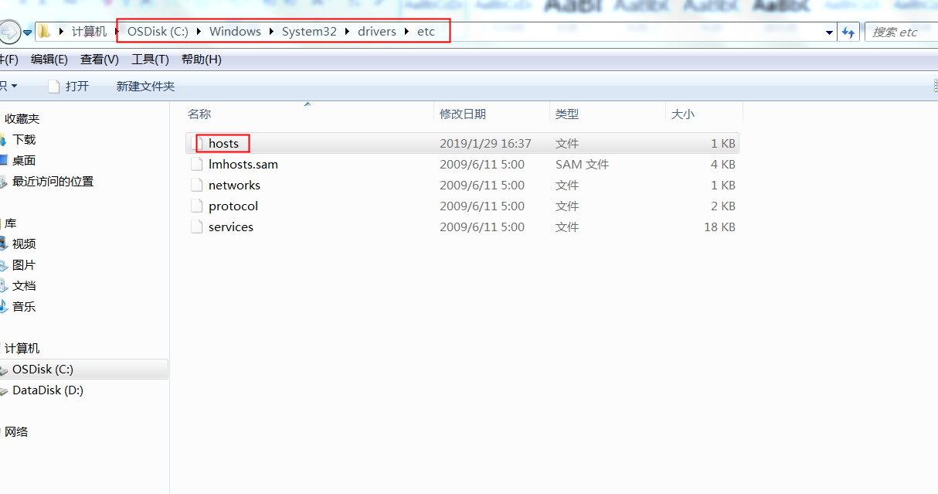

## 2.2.在hosts中,追加dns配置

//demo

127.0.0.1 localhost

116.62.11.240 yunxiao.aliyun.com

118.31.103.216 aegis-mocker.aliyun.com

116.62.11.240 aenv.aliyun.com

116.62.11.240 ali-aegis.aliyun.com

116.62.11.240 aegis-config.aliyun.com

116.62.11.240 amon.aliyun.com

116.62.11.240 aone.aliyun.com

116.62.11.240 assets.aliyun.com

116.62.11.240 aton.aliyun.com

116.62.11.240 aui-aegis.aliyun.com

116.62.11.240 aui-code-aegis.aliyun.com

116.62.11.240 aui-report-aegis.aliyun.com

116.62.11.240 aui-server-aegis.aliyun.com

116.62.11.240 aui-monitor-aegis.aliyun.com

116.62.11.240 databank.aliyun.com

116.62.11.240 defect.aliyun.com

116.62.11.240 galaxy.aliyun.com

116.62.11.240 pivot.aliyun.com

116.62.11.240 pre.aliyun.com

116.62.11.240 sat.aliyun.com

116.62.11.240 uc.aliyun.com

116.62.11.240 yxadmin.aliyun.com

121.40.89.203 atonconfig.aliyun.com

121.40.89.203 package.switch.aliyun.com

121.40.89.203 atum.aliyun.com

120.26.107.112 aegis-svn.aliyun.com

120.55.76.50 sonar.aliyun.com

116.62.11.240 process.aliyun.com

116.62.11.240 project.aliyun.com

116.62.11.240 requirement.aliyun.com

118.31.103.216 www.test.com

## 2.3.打开谷歌浏览器

在游览器中登录地址: yunxiao.devops.aliyun.com进入云效登录界面。

如果上述dns正确添加,在游览器打不开,请使用游览器无痕游览模式。



## 2.4.点击“注册”按钮 注册云效账号



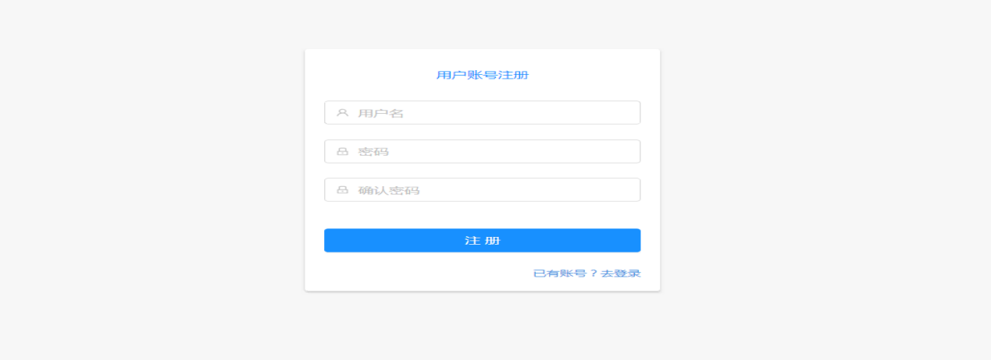

## 2.5.注册账号成功后登陆云效,然后把账号给云效管理员,让管理员分配模块

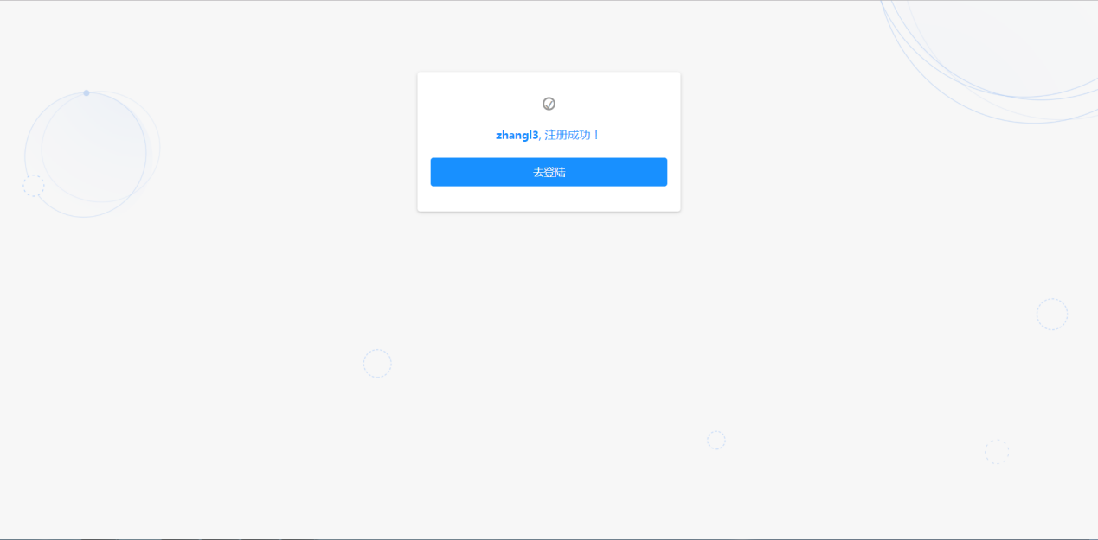

## 2.6.管理员模块分配(云效管理员)

云效管理员账号登录云效🡪点击下图右上角(如图)

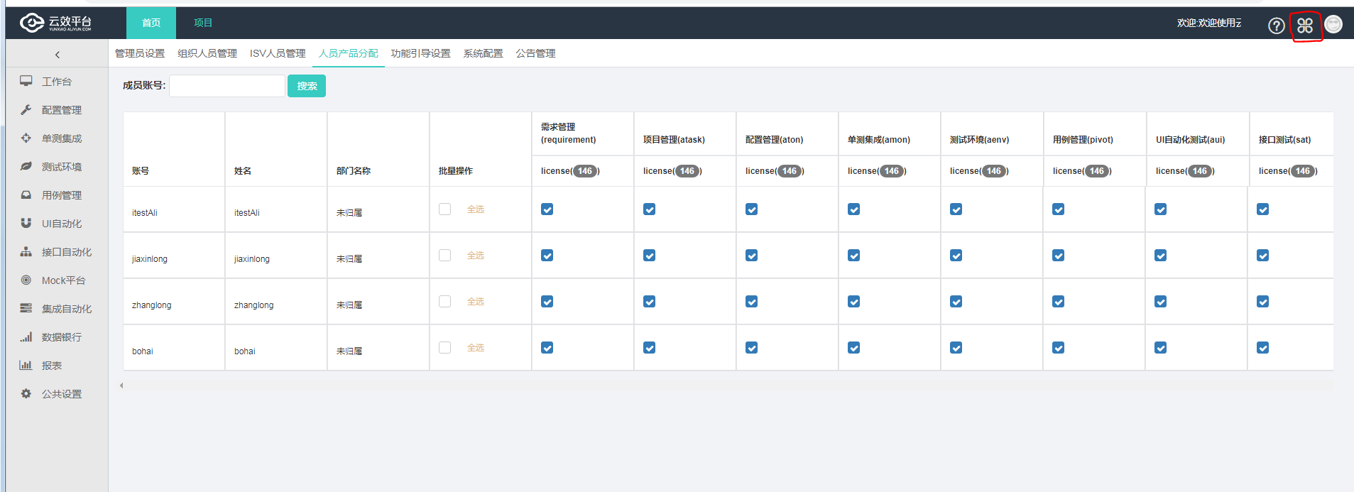

## 2.7.新注册账号输入云效账号和密码 点击“登录”按钮 进入云效平台

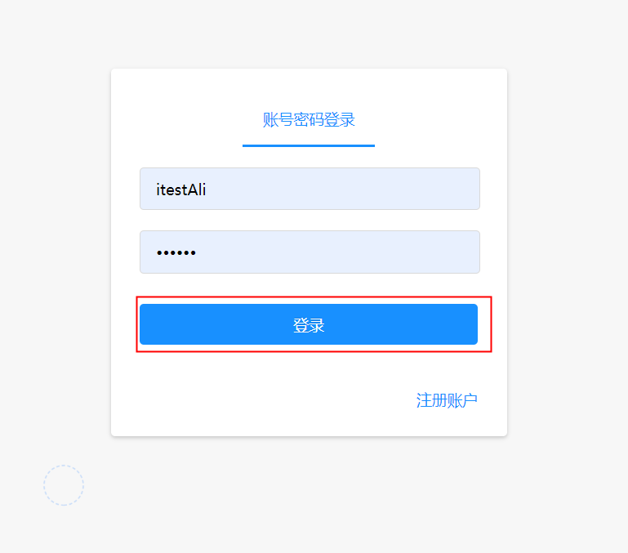

## 2.8.云效帮助文档

在游览输入 <http://yunxiao.devops.aliyun.com/doc/>

## 2.9.密码修改

进入到云效后,点击右上角个人图标,右键🡪个人设置🡪密码设置

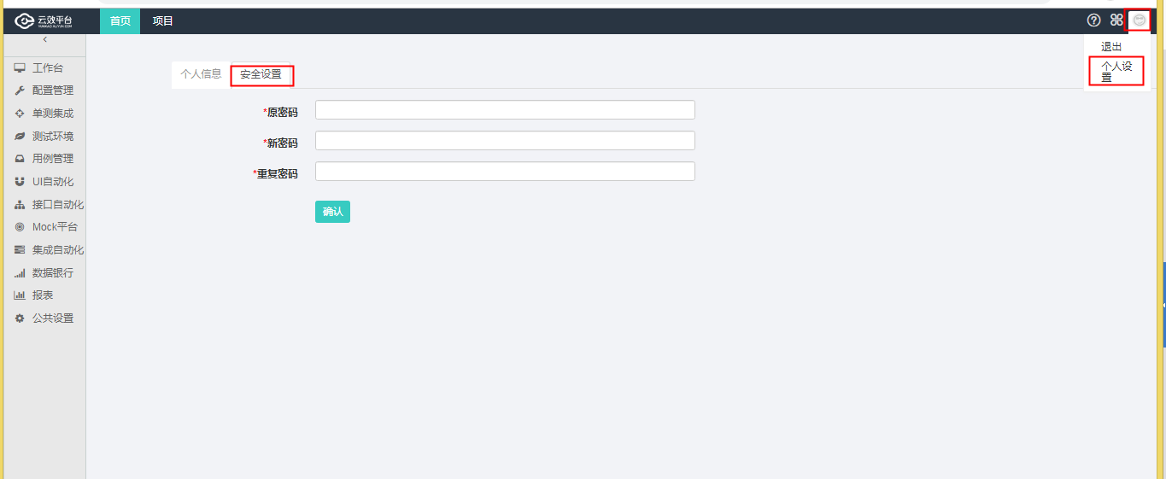

## 2.10.密码重置

如果忘记密码,需要找云效配置管理员重置密码,重置的密码默认为:123456

## 2.11.个人设置

点击右上角图标,选择个人设置,填写个人信息(注:建议要把工作邮箱和代码提交账号填写)

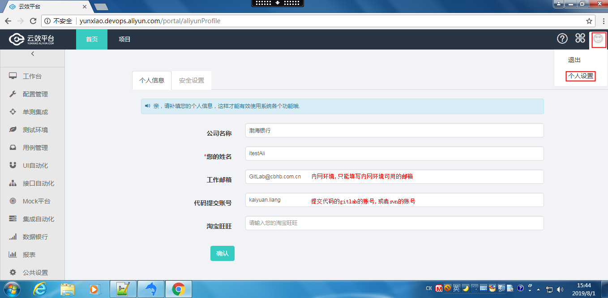

# 3. 项目管理初始化 (PM)

## 3.1. 新建项目

1) 点击“项目管理”—>”新建项目”进入新建项目页面。

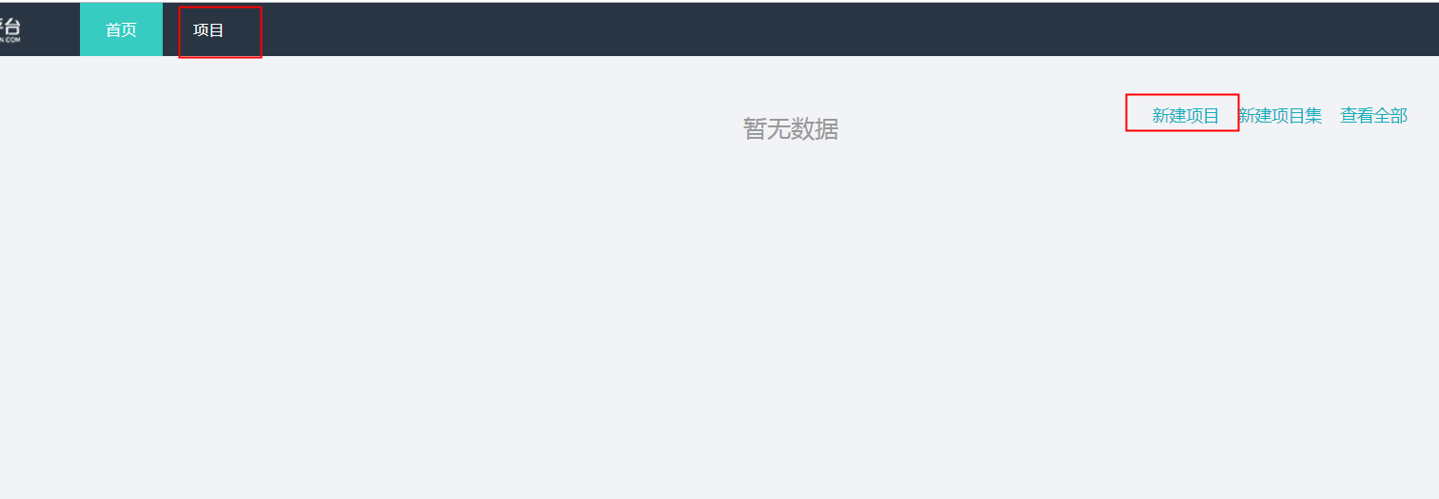

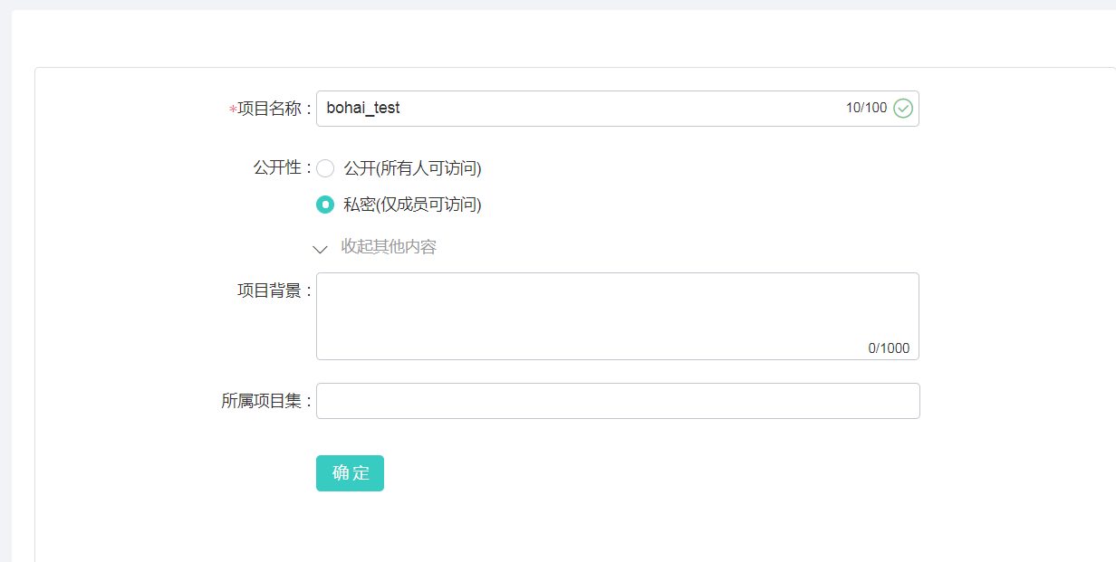

2) 在项目名称栏中填写项目的名称（项目名称不能重复）,选择公开性,点击“确定”按钮, 完成项目的新建。（注:项目管理中新建的项目和配置管理中新建的项目是互相同步的, 项目管理中新建的项目会同步到配置管理里面,配置管理中新建的项目也会同步到项目管理中）（*标识为必填项）

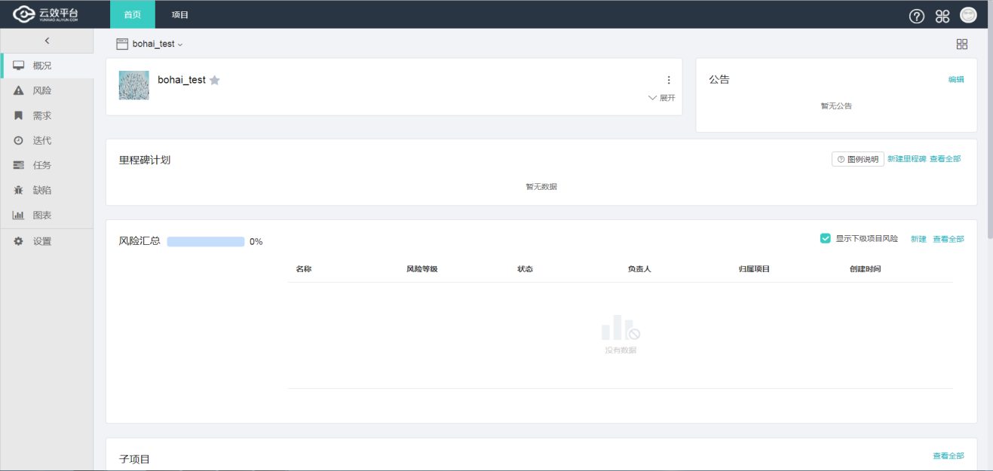

## 3.2. 添加&删除项目参与人员

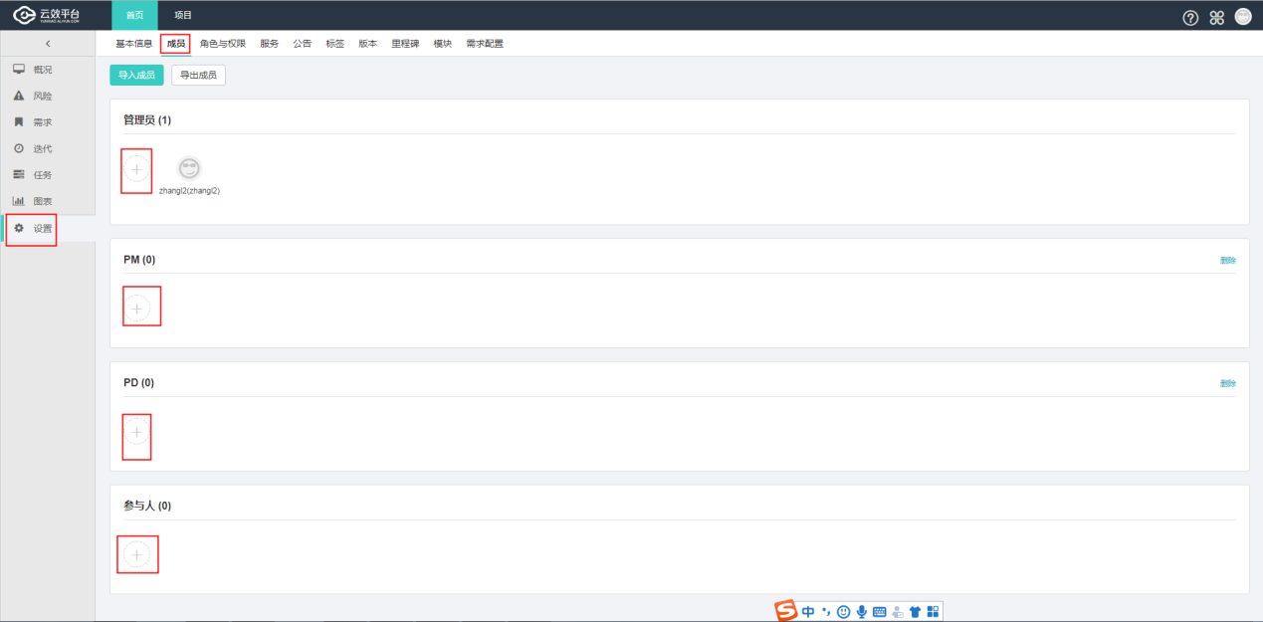

## 3.3. 新建里程碑

1) 进入项目 点击“设置”◊ “里程碑”◊“新建里程碑”进入新建里程碑界面。

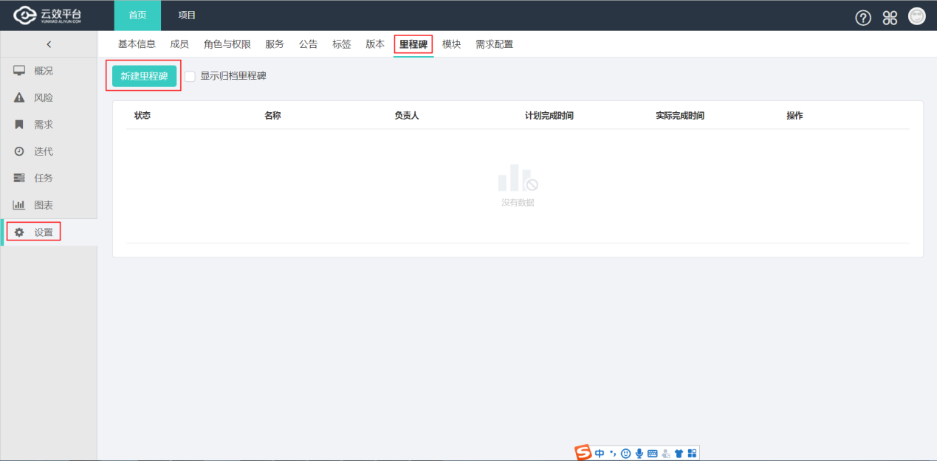

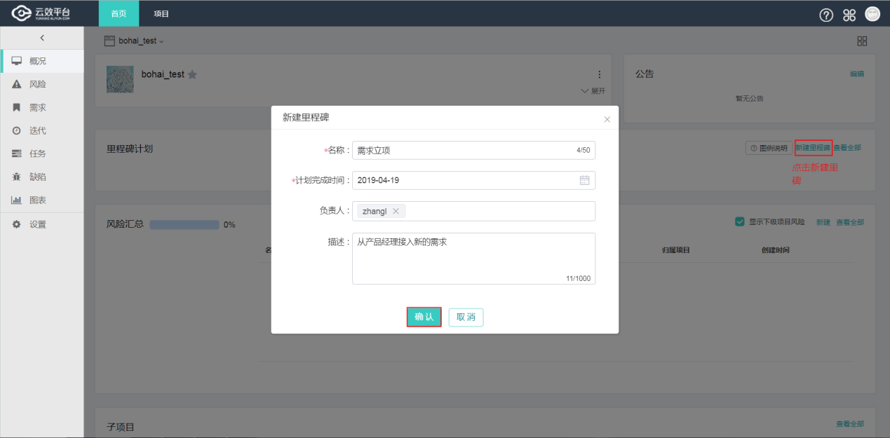

2) 填写里程碑相关信息,点击“确定”按钮 完成里程碑的创建（*标识为必填项）。

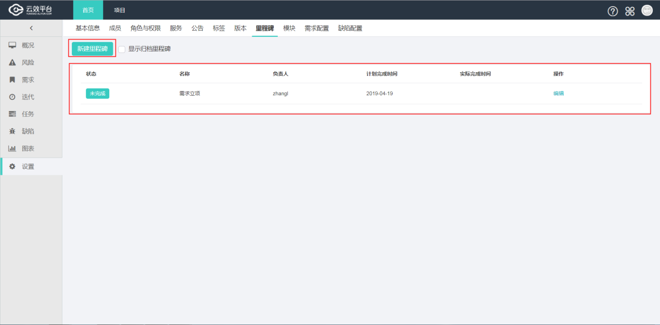

在概况列表会显示里程碑计划

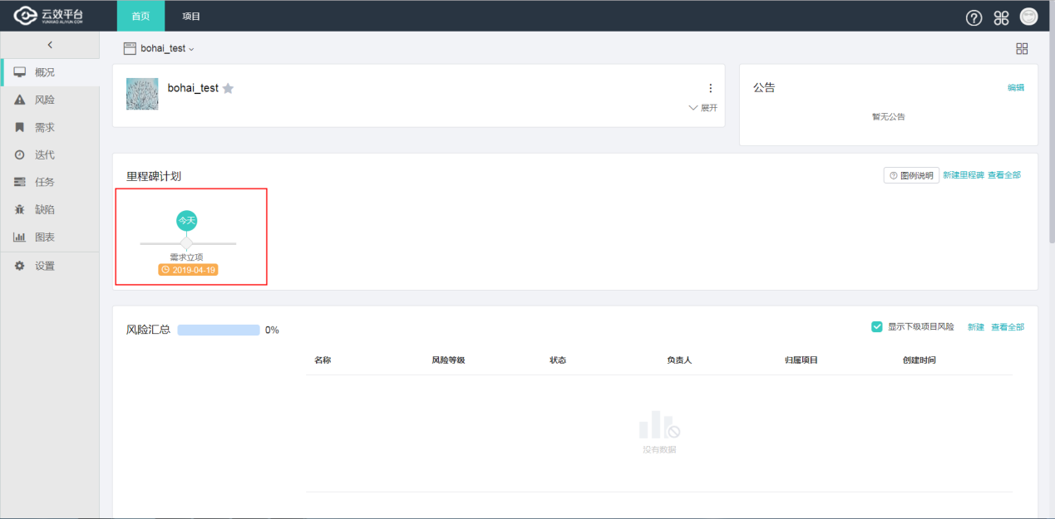

## 3.4. 新建模块&删除模块

1) 进入项目 点击“设置”◊“模块”到新建模块界面。

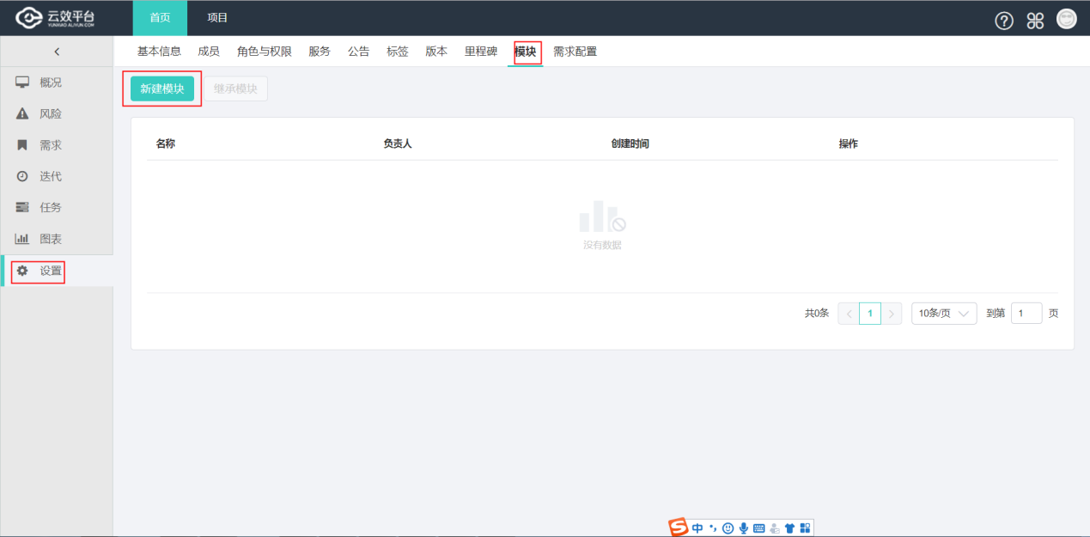

2) 填写模块名称等信息,点击“确定”按钮,创建一个新模块（*标识为必填项）。

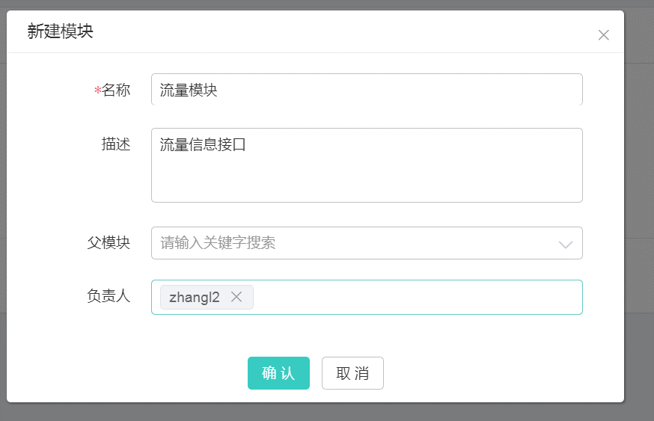

3) 点击操作栏里的“删除”按钮,删除已建的模块。

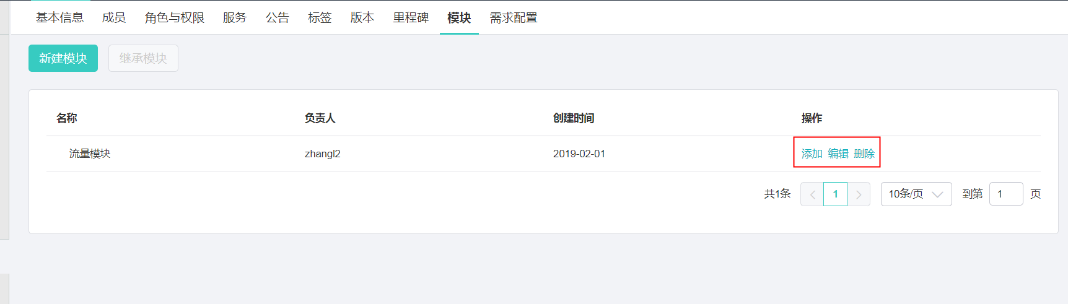

## 3.5. 新建版本&删除版本

1) 进入项目 点击“设置”◊ “版本”◊“新建版本”进入新建版本界面。

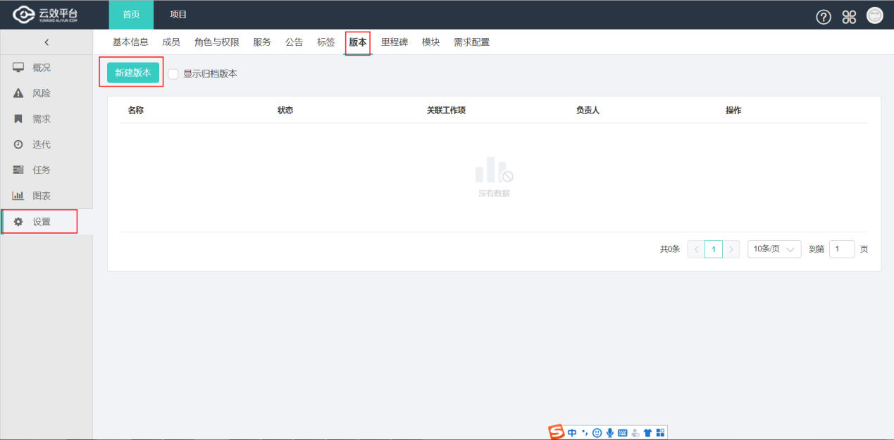

2) 填写版本相关信息,点击“确定”按钮 完成版本的创建（*标识为必填项）。

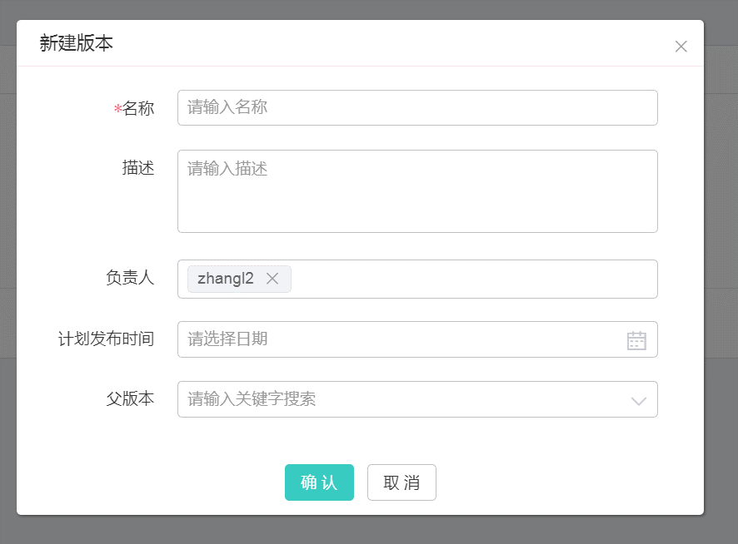

3) 点击操作栏里的“删除”按钮,删除已建的版本。

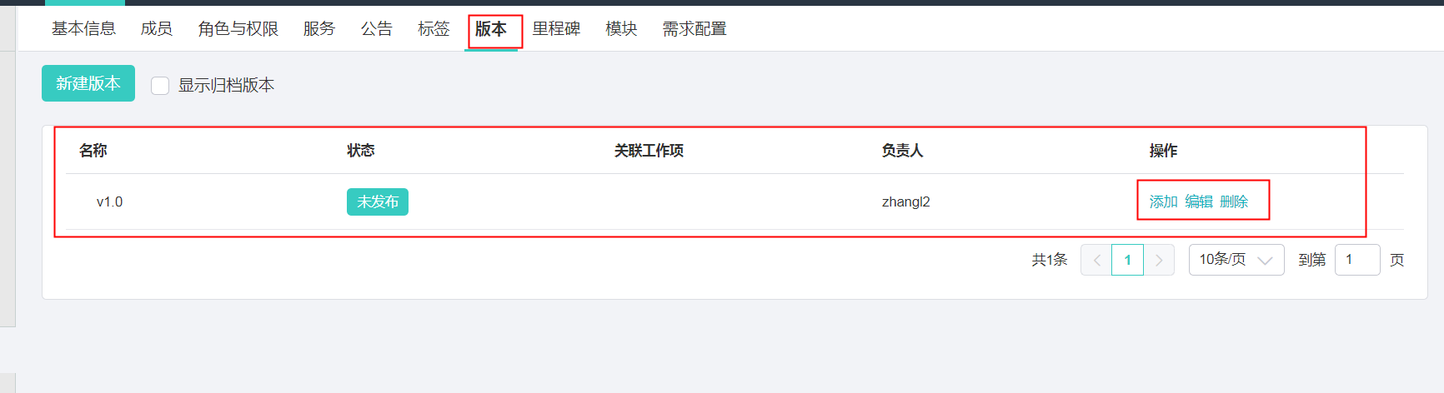

## 3.6. 新建标签&删除标签

1) 进入项目 点击“设置”◊ “标签”◊“新建标签”进入新建标签界面。

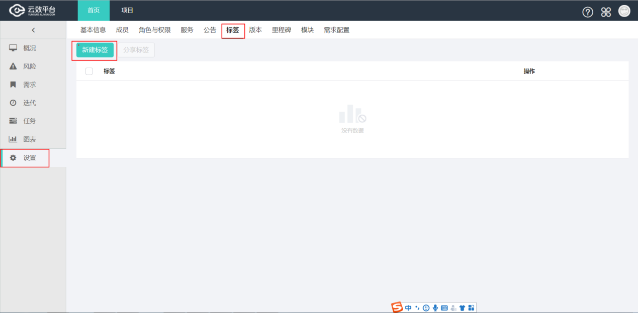

2) 填写标签相关信息,点击“确定”按钮 完成标签的创建（*标识为必填项）。

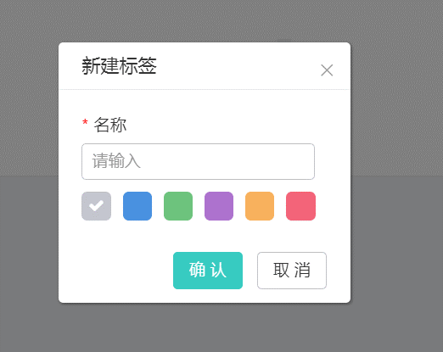

3) 点击 “删除”按钮,删除已建的标签。

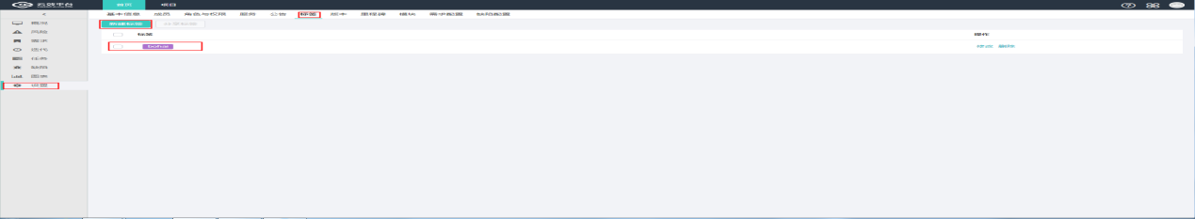

## 3.7. 新建迭代&删除迭代

1) 进入项目 点击“迭代”◊“新建迭代”进入新建迭代界面。

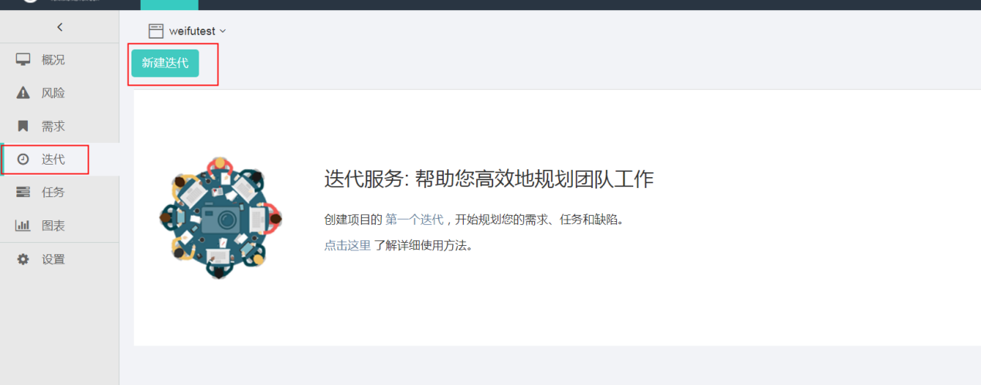

2) 填写版本相关信息,点击“确定”按钮 完成迭代的创建（*标识为必填项）。

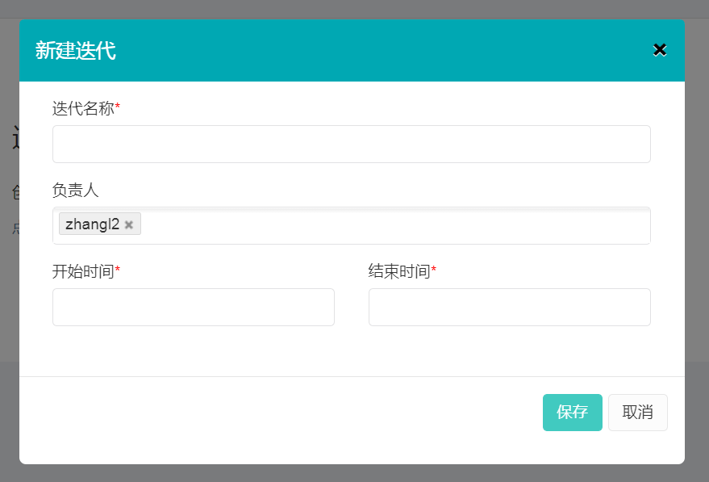

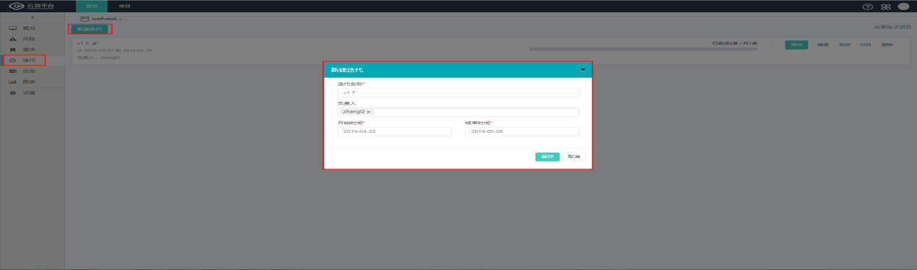

3) 点击“删除”按钮,删除已建的迭代。

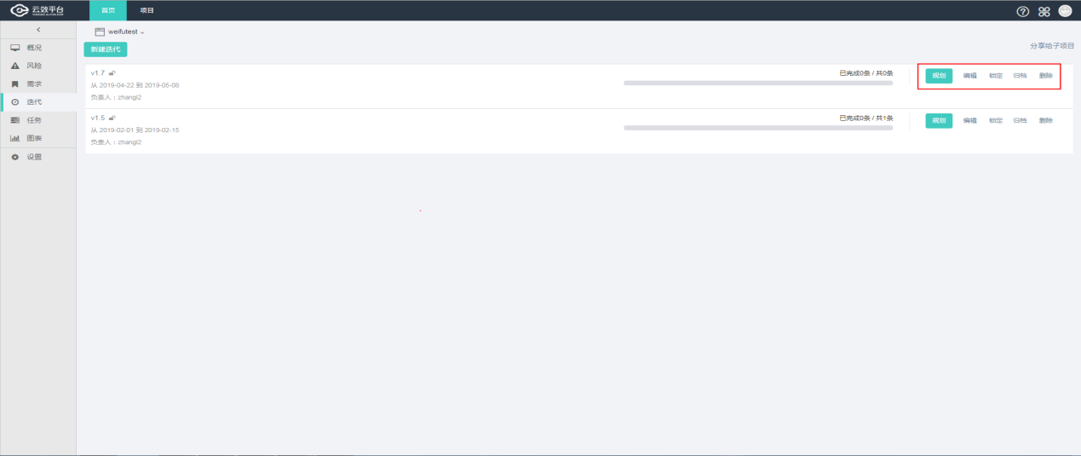

## 3.8. 新建需求

### 3.8.1)新建需求页面

1)点击“项目管理”◊“需求”◊“新建需求”进入新建需求页面。

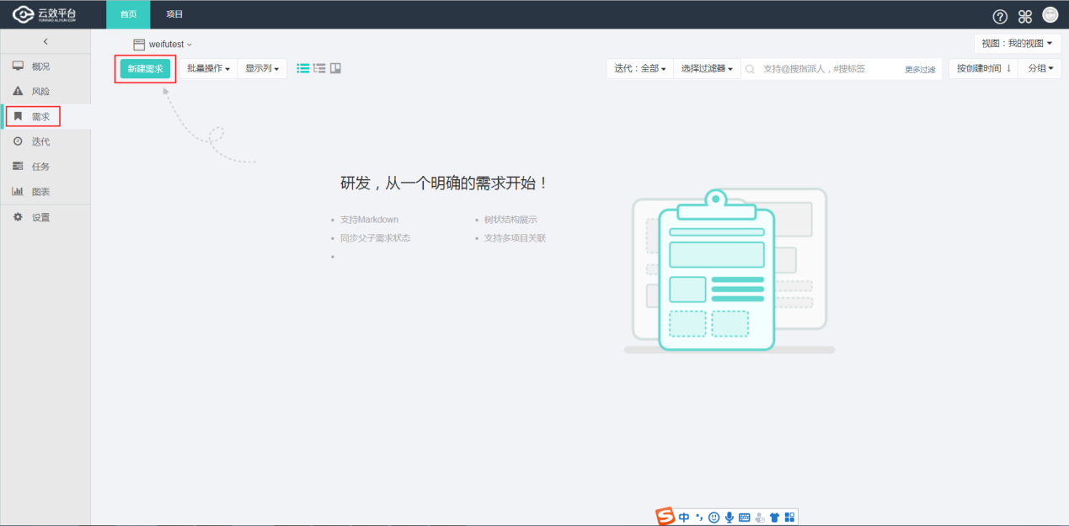

1. 点击“新建需求”,填写上传需求相关信息,点击“保存”按钮完成需求的创建。

注:填写需求信息,填写了抄送人,会发送邮件给抄送人(每个云效用户需要在云效平台个人设置,填写邮箱信息),邮件只能发送给行内人员,外包人员,只能行内人员通知

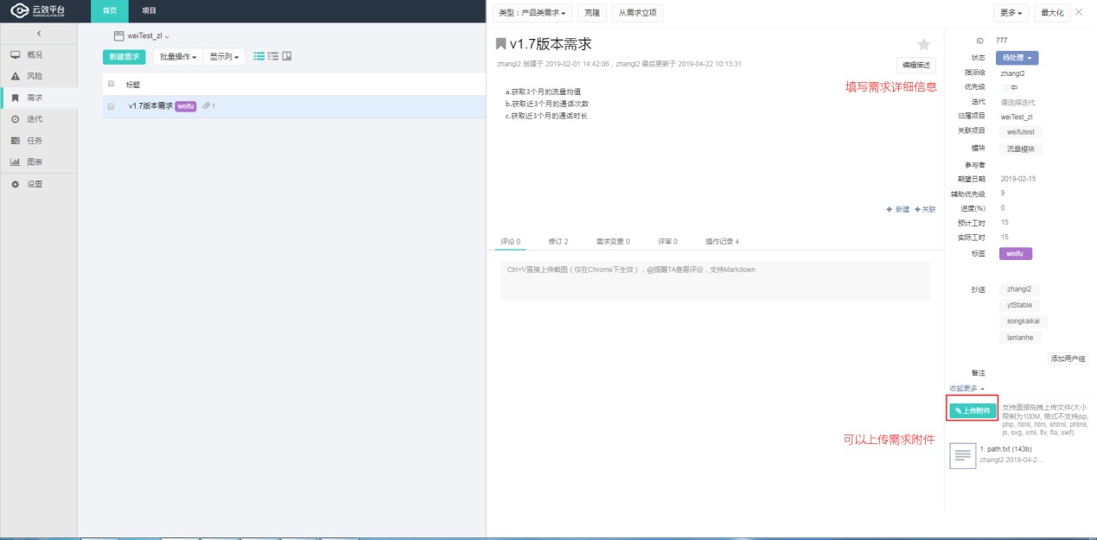

### 3.8.2)需求拆分

一个大需求可以拆分为多个子需求,子任务等。

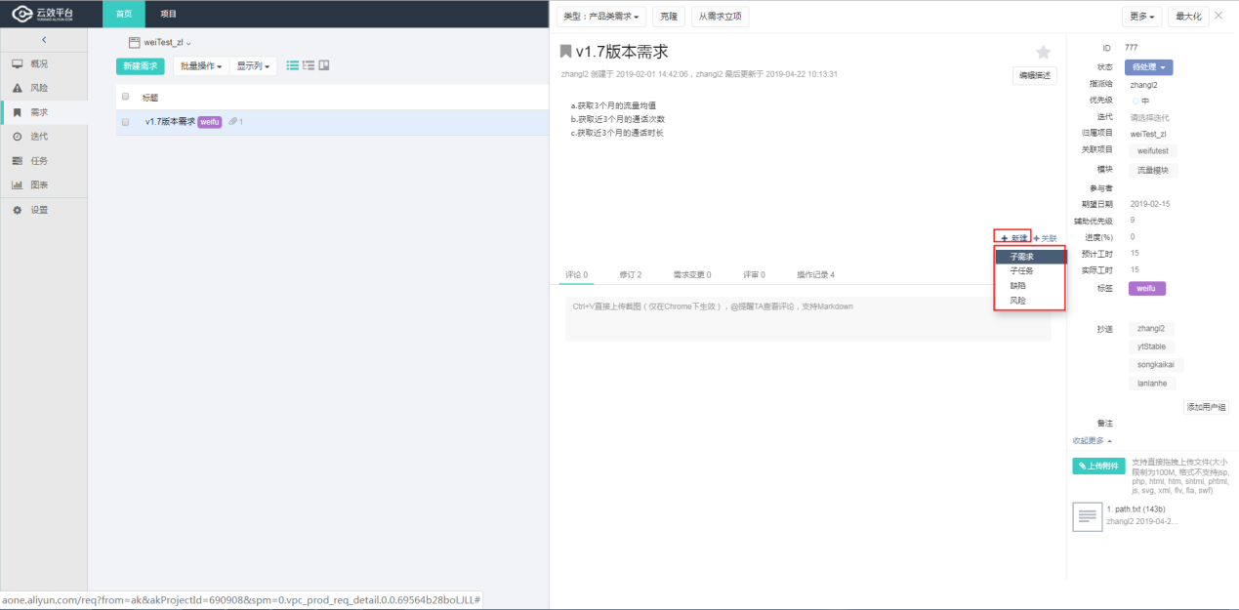

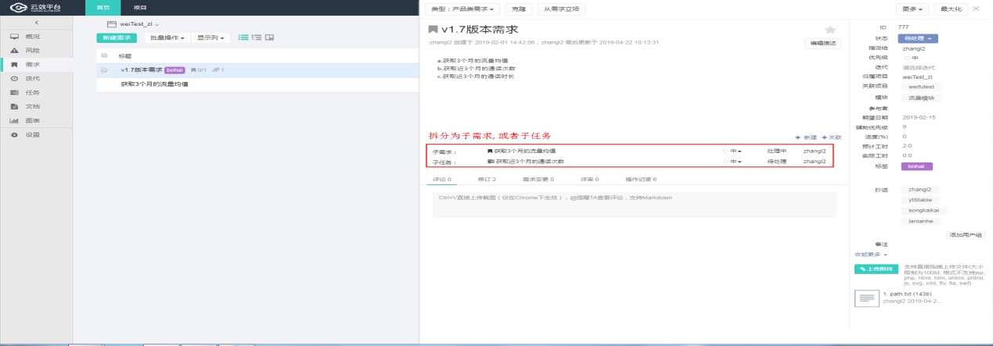

### 3.8.3)删除需求

点击需求名称,进入需求详情页,点击“更多”—>“删除”删除该需求。

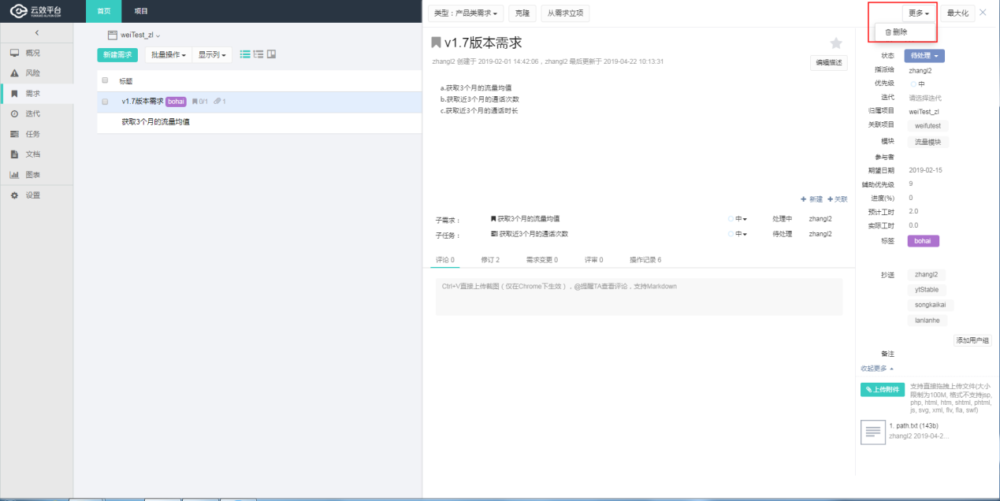

### 3.8.4)需求变更

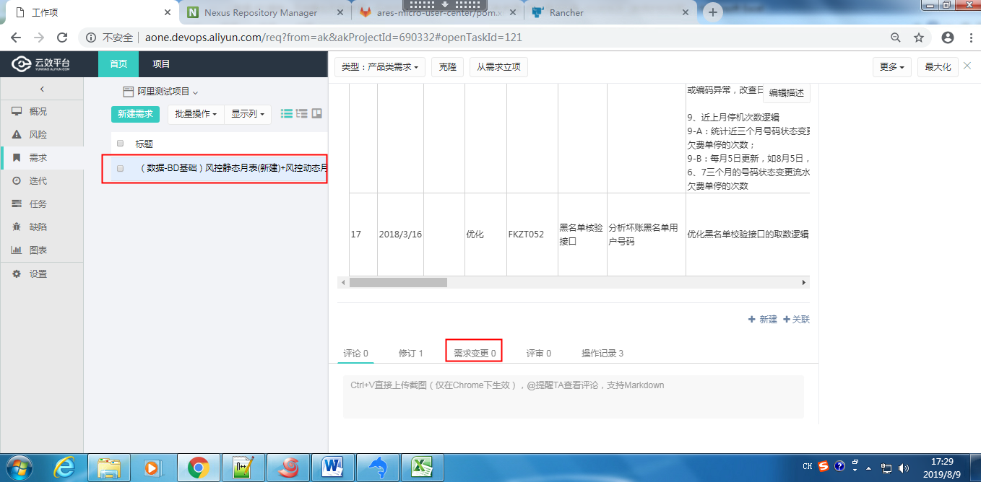

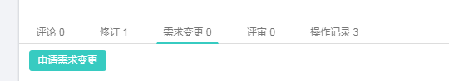

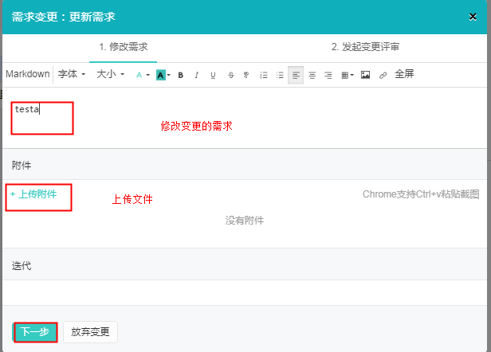

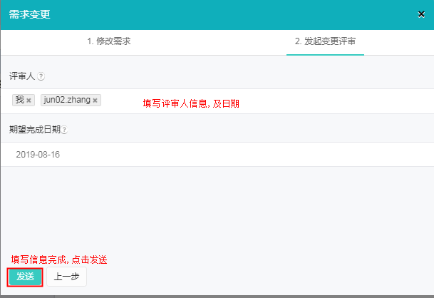

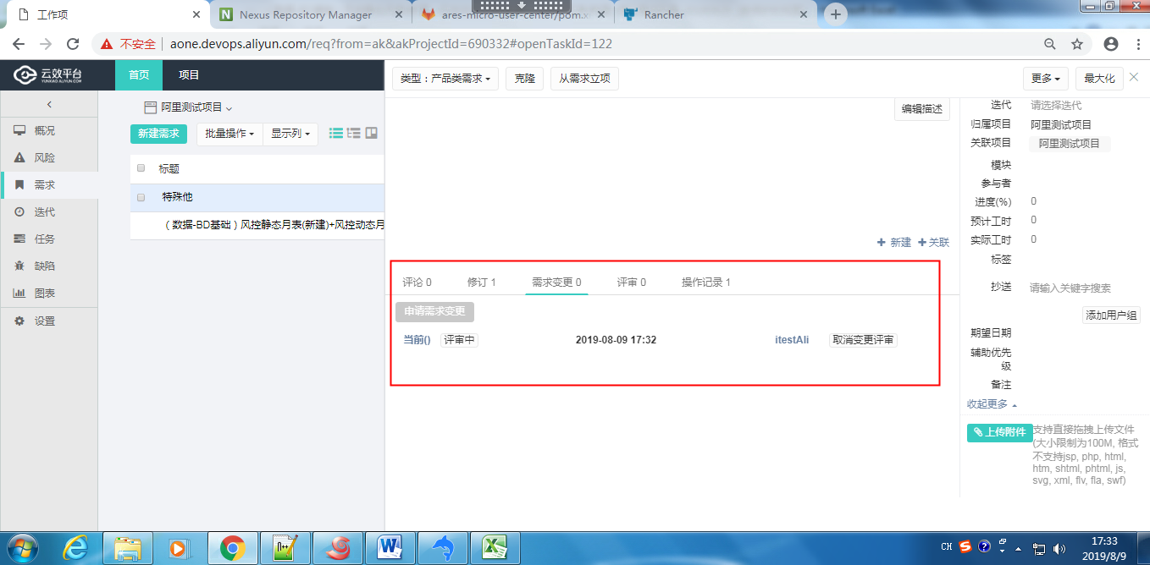

## 3.9. 新建任务

### 3.9.1 添加用户组

1) 点击“项目管理”◊“任务”◊“新建任务”进入新建任务页面。

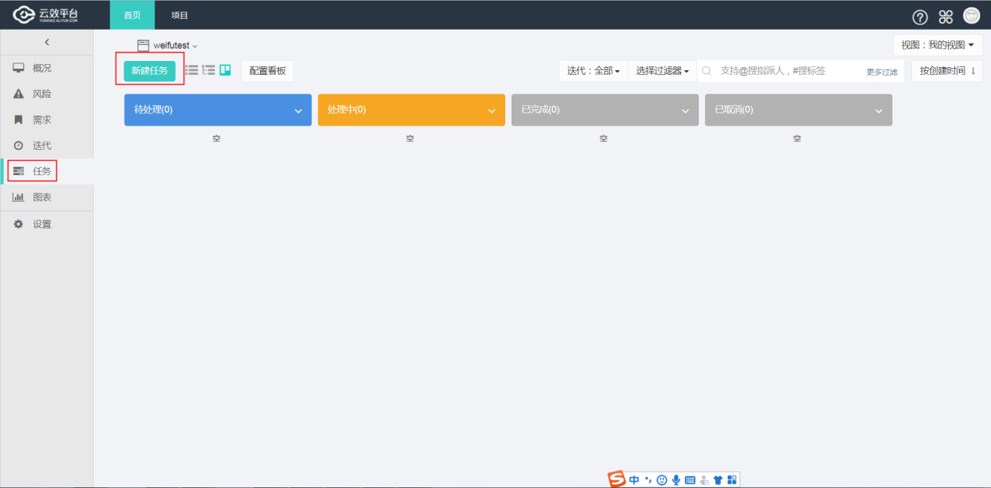

1. 点击“添加用户组”◊“管理用户组”进入添加用户组页面。

注:填写任务信息,填写了抄送人,会发送邮件给抄送人(每个云效用户需要在云效平台个人设置,填写邮箱信息),邮件只能发送给行内人员,外包人员,只能行内人员通知

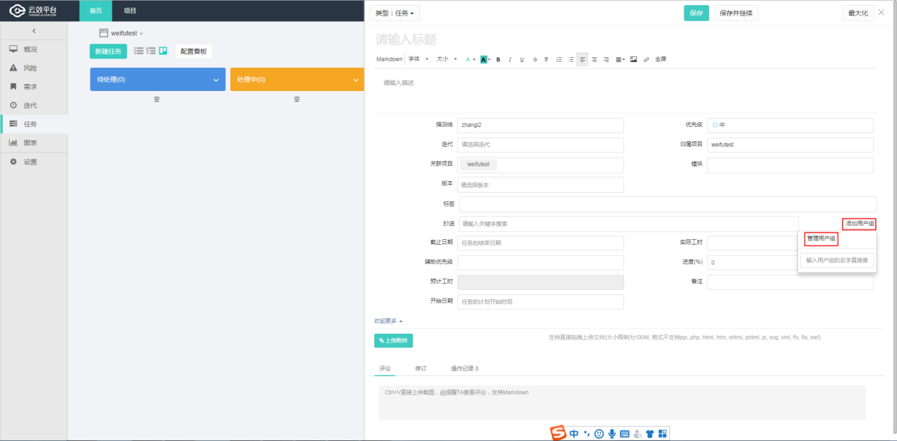

3) 点击“添加用户组”,填写用户组管理信息。(一个组可以添加多个成员)

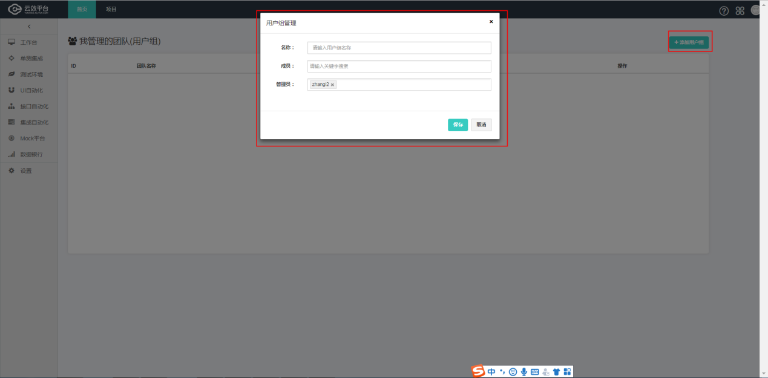

4) 点击删除按钮删除用户组。

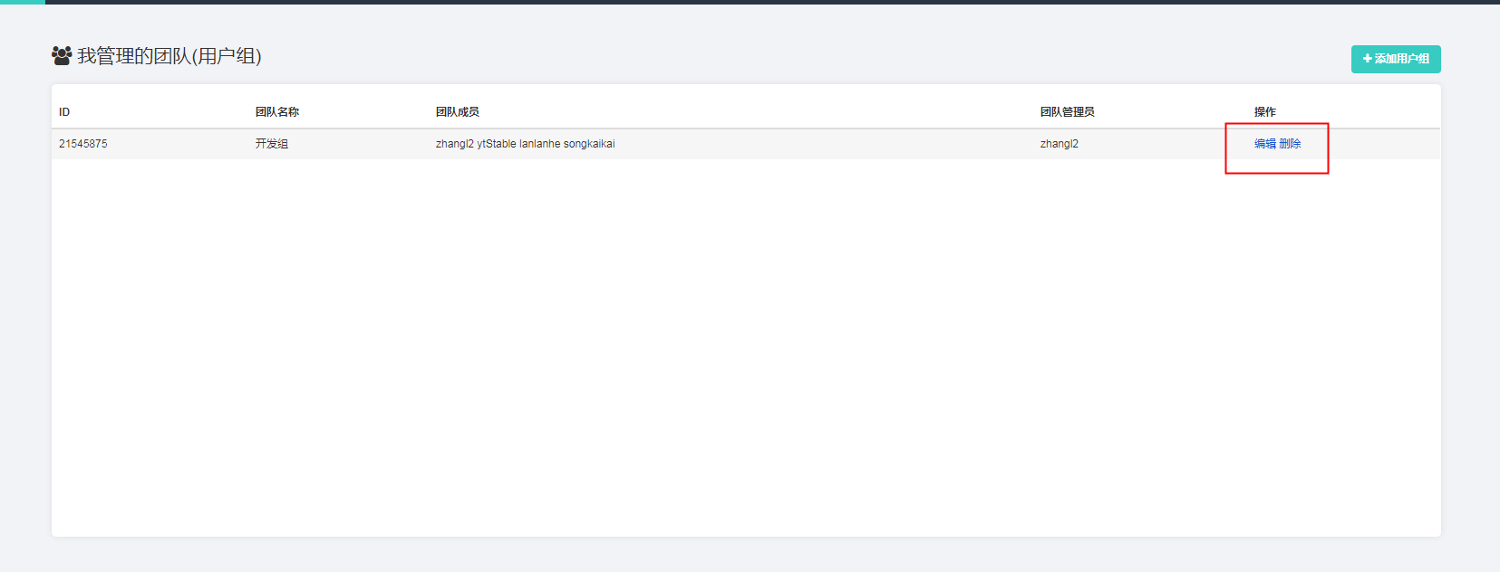

### 3.9.2 新建任务

1) 点击“项目管理”◊“任务”◊“新建任务”进入新建任务页面。

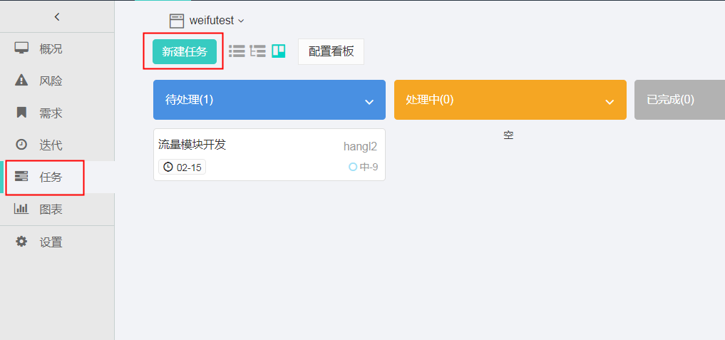

2) 填写上传任务相关信息,点击”保存”按钮,完成任务的创建。

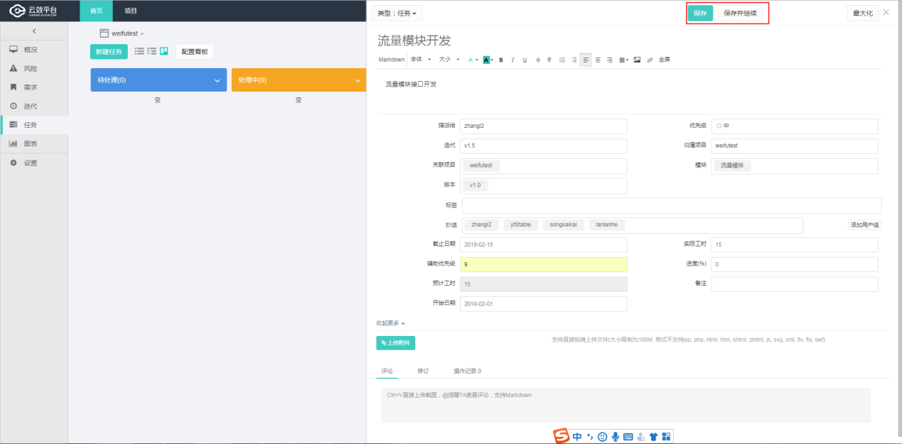

3) 点击任务,进入任务详情页面,点击状态栏改变任务状态。

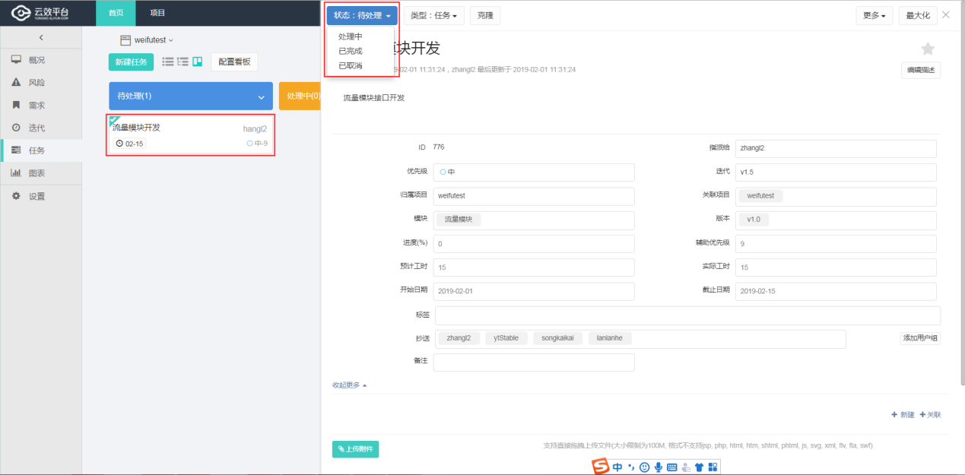

## 3.10.新建文档

### 3.10.1启用文档

进入一个项目,点击设置-->服务-->选择文档

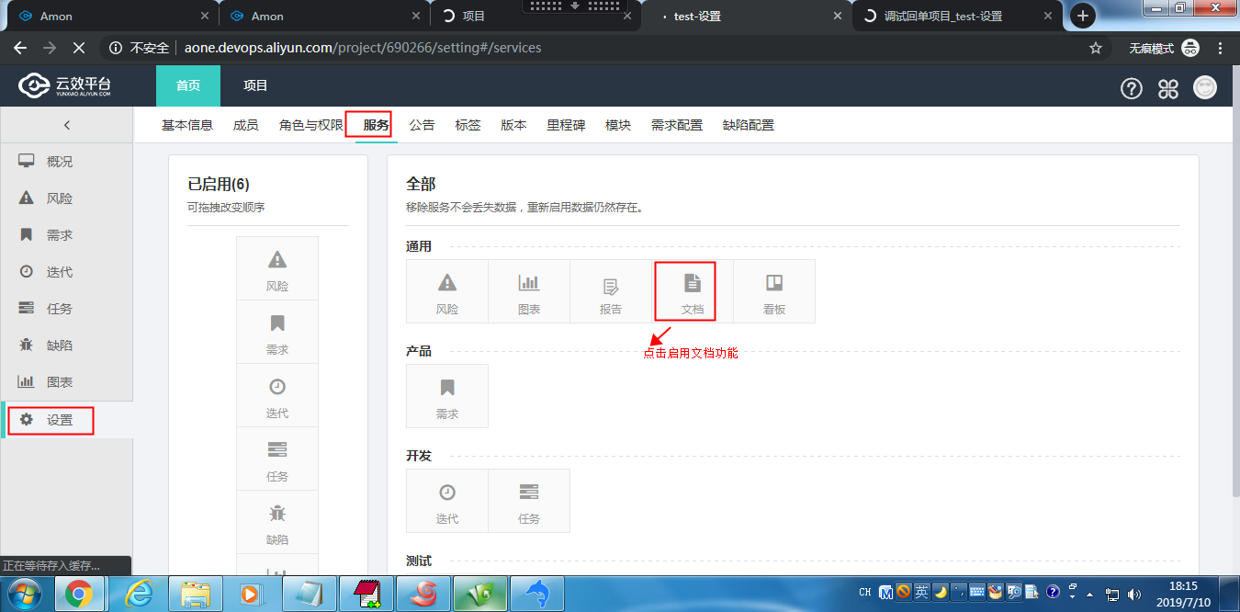

### 3.10.2新建文库及文章

刷新页面后,在菜单列表点击文档,在文档页面新建文库。

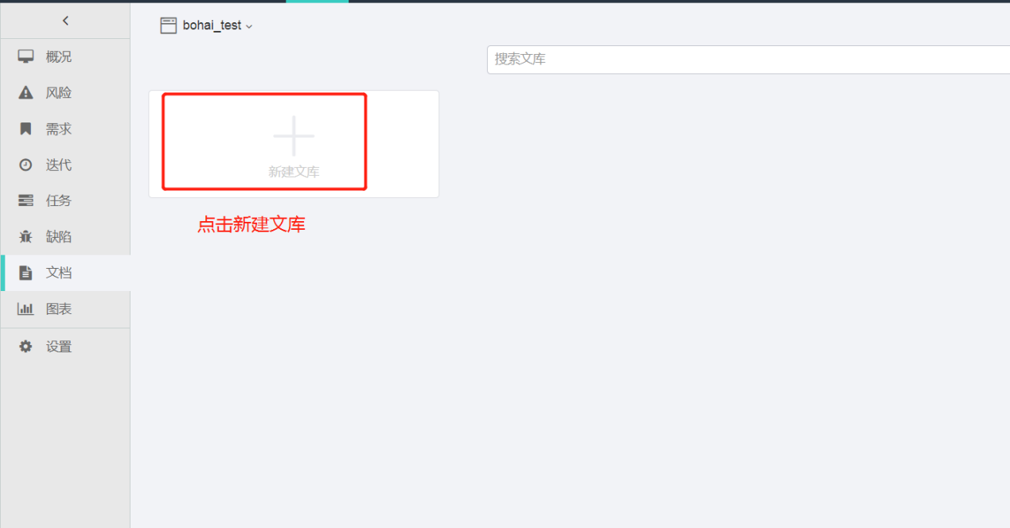

填写文库名称。

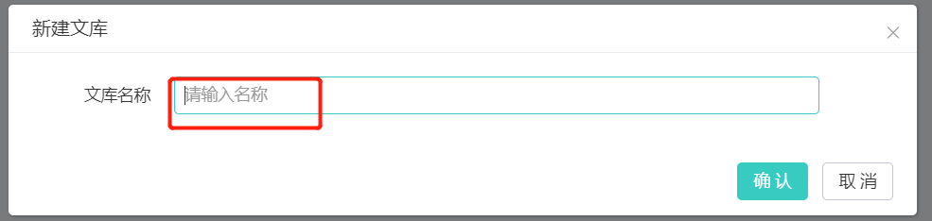

点击进入文库,点击新建文章按钮。

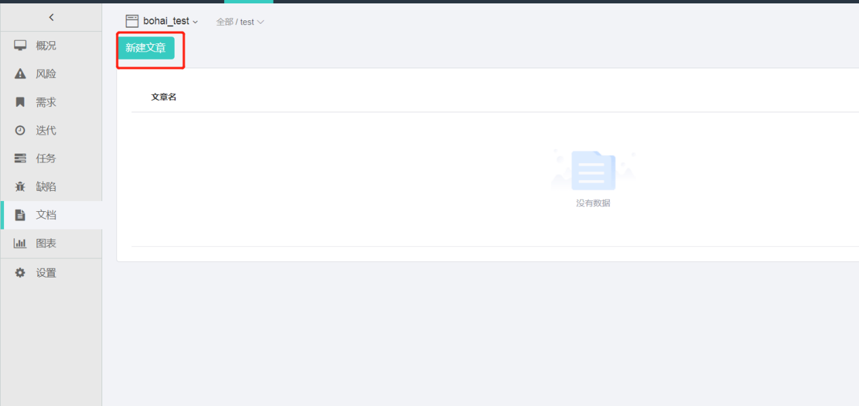

建立文章后,填写文章名称,填写文章内容,或者添加文件到文章中。

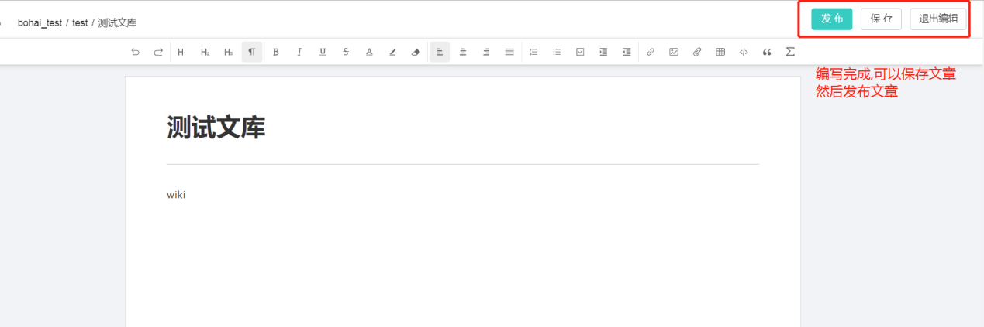

### 3.10.3编辑文章

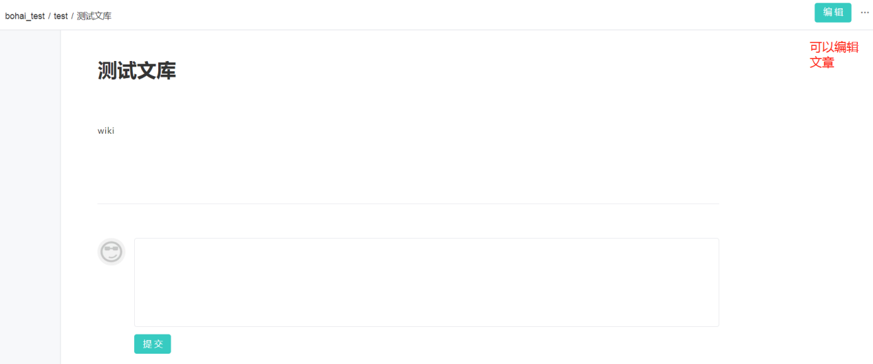

### 3.10.4删除文章

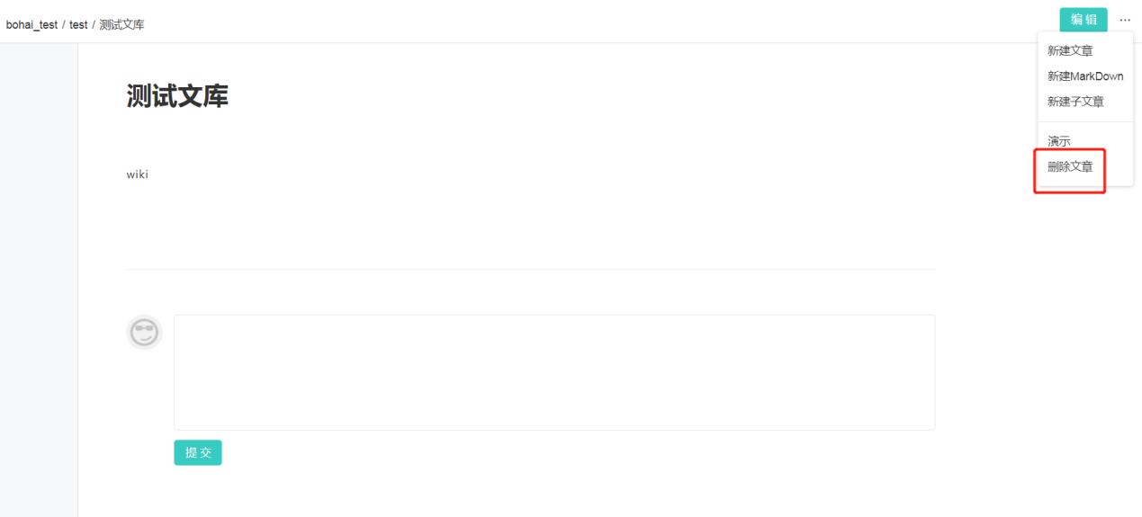

### 3.10.5文档上传

新建文章后,点击如图(文档每次只能上传1024M )

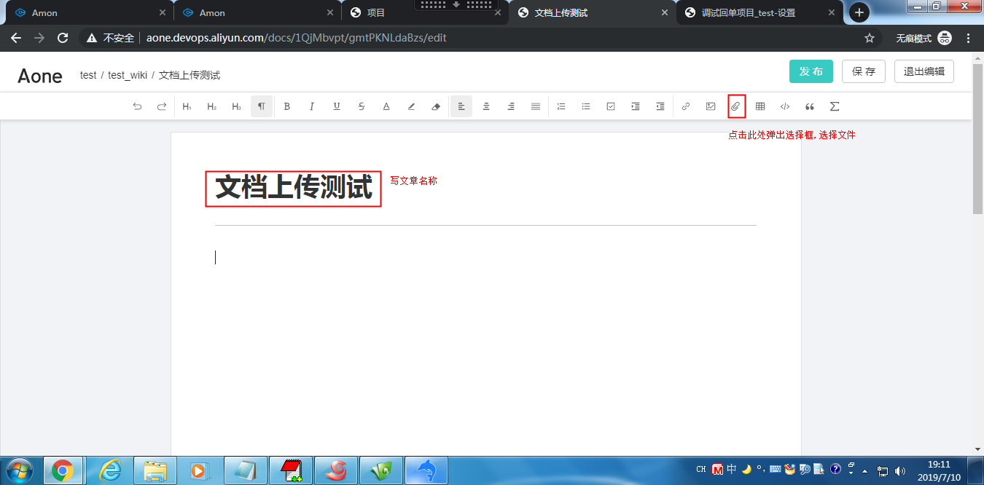

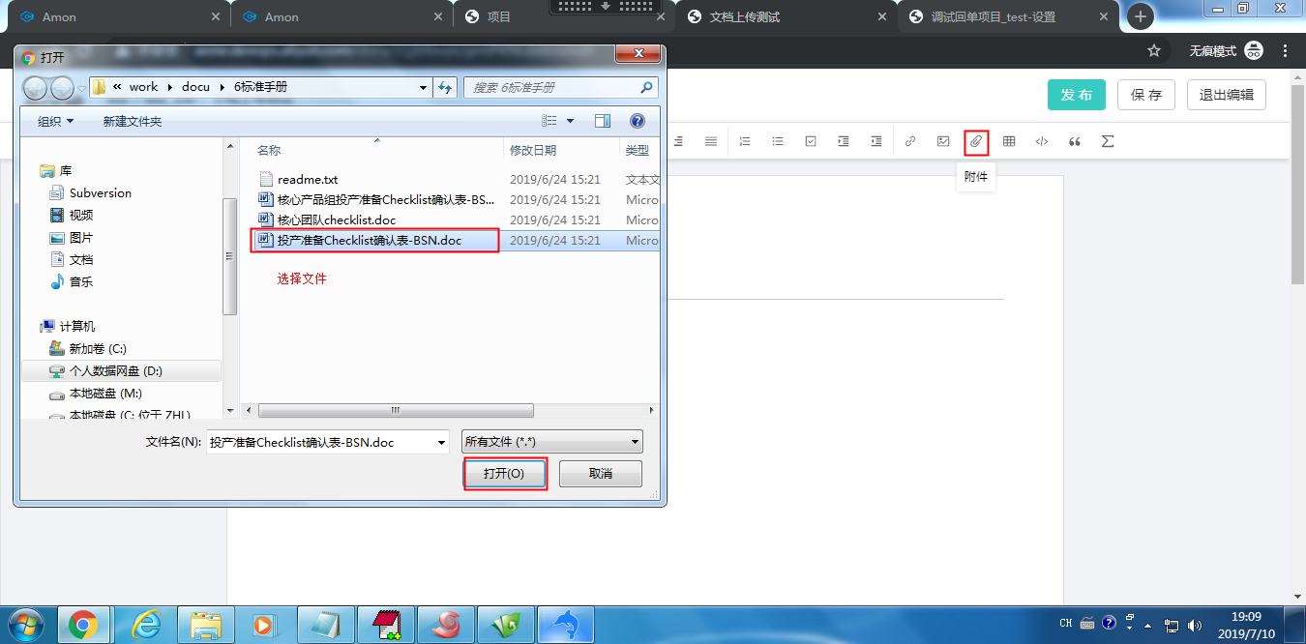

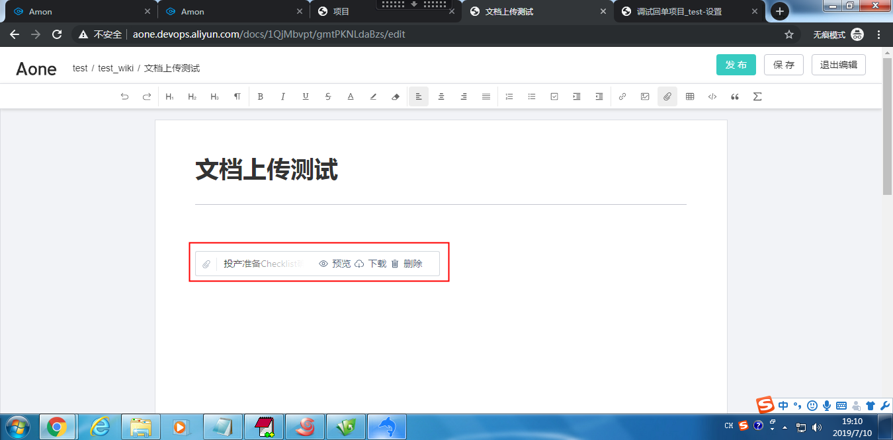

## 3.11.工作流与模板配置(配置管理员)

进入项目-->设置-->需求配置-->选中列表一项

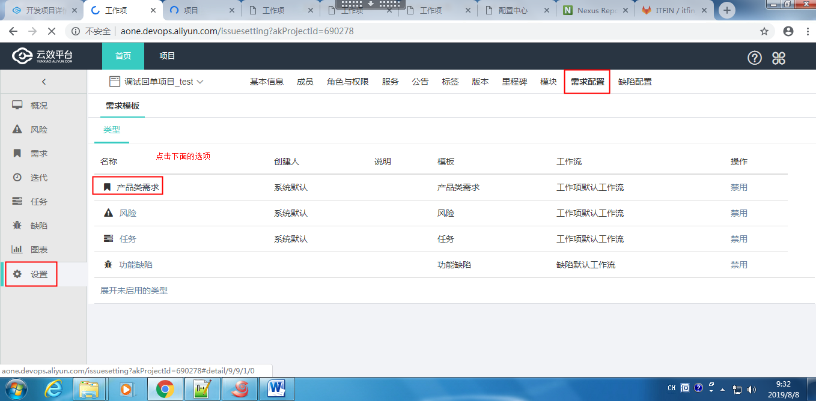

点击模板-->把页面拉取到最下面

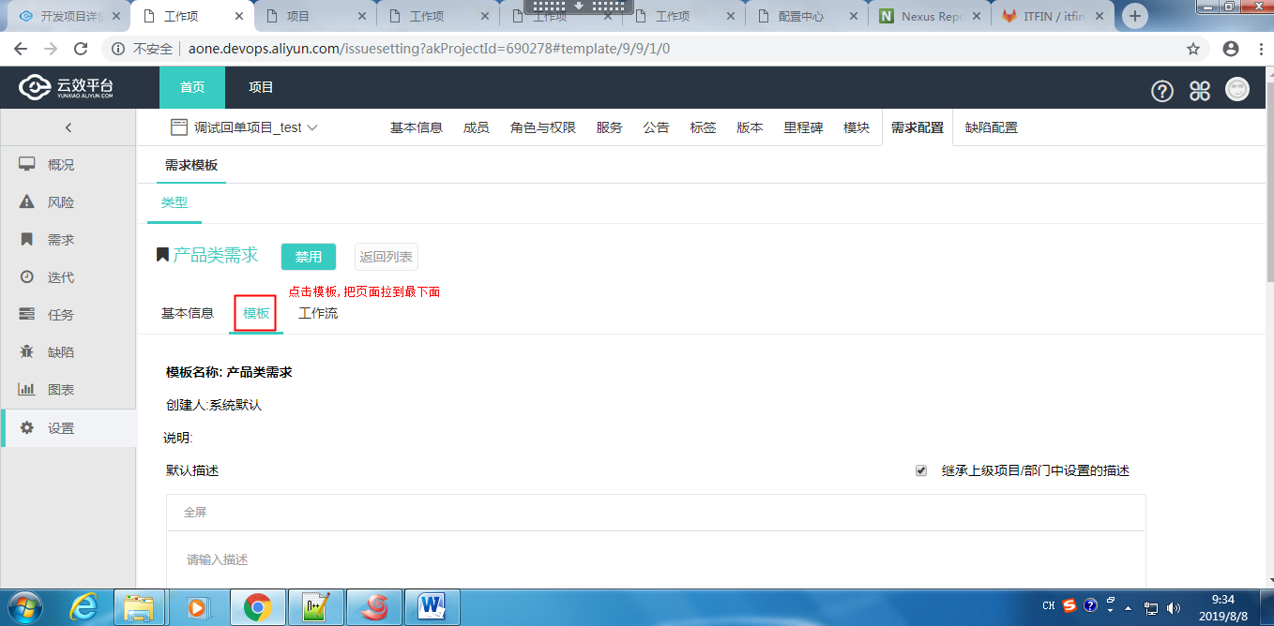

如图-->点击添加更多属性

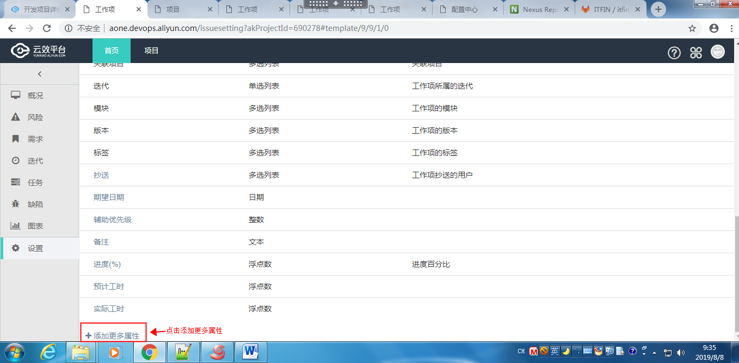

如下图点击新建

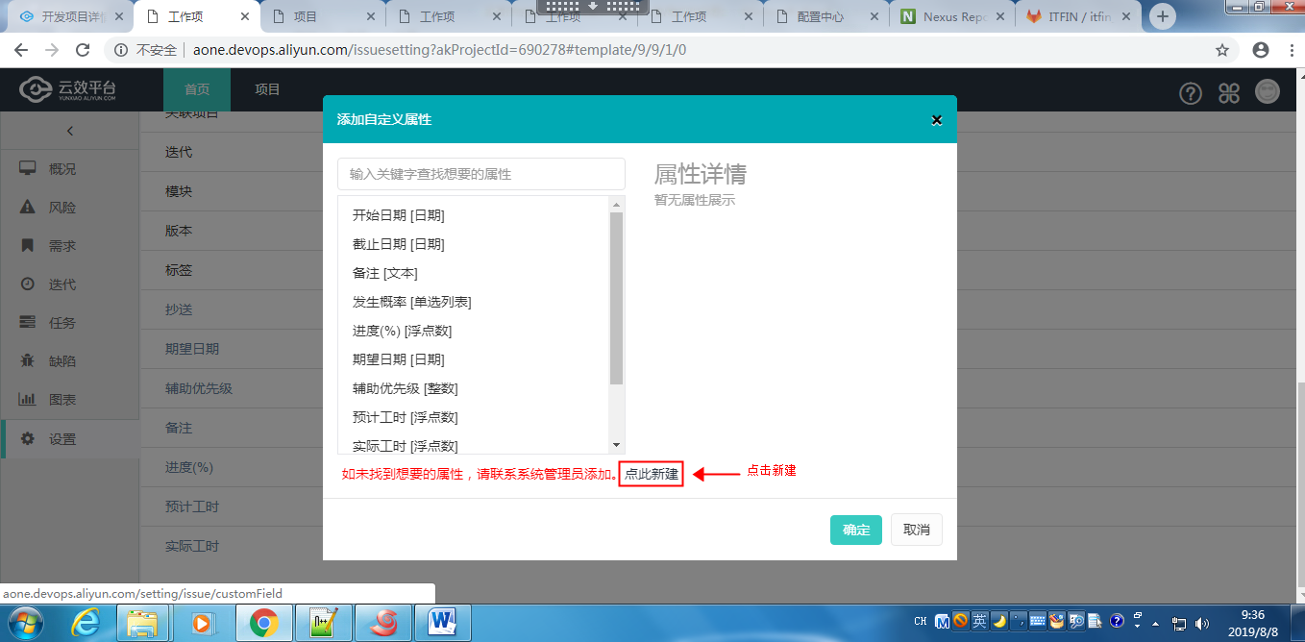

经过如上步骤就可以进行下面章节的操作了

### 3.11.1.添加状态

添加工作流的状态

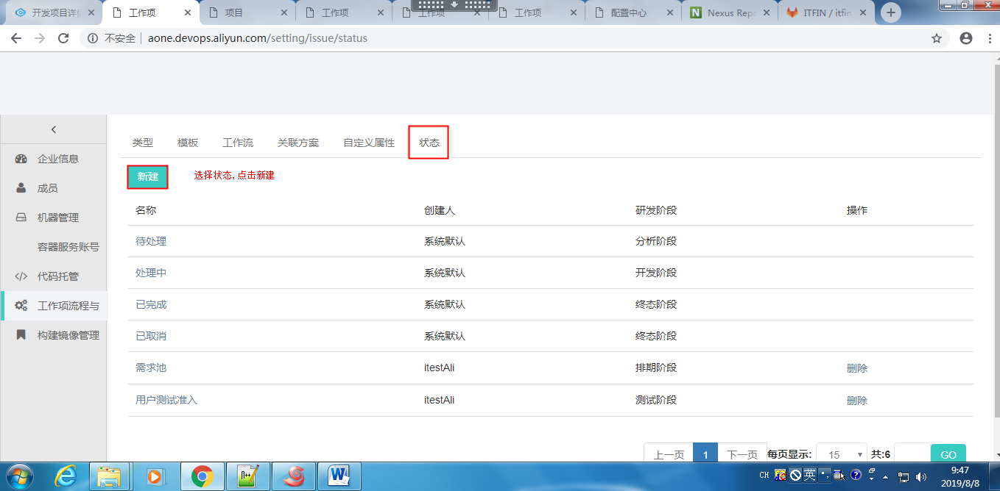

点击新建后,出现对话框,可以填写状态信息

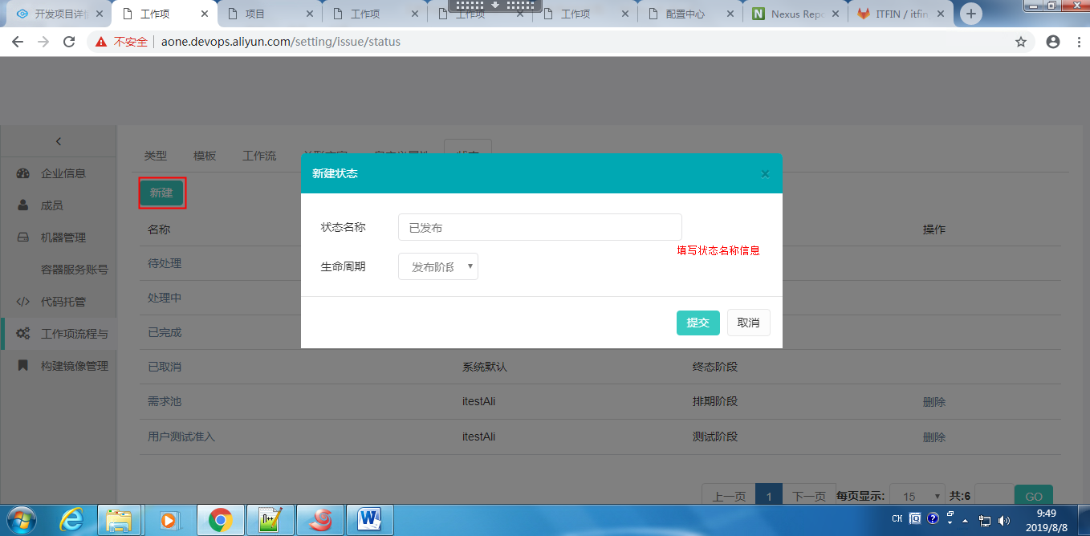

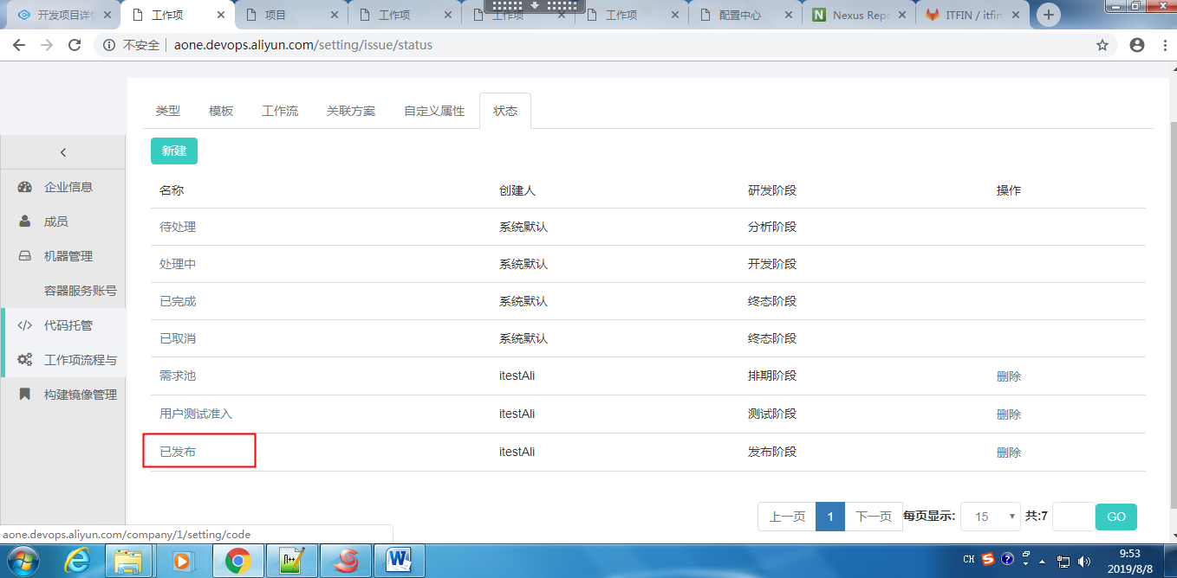

### 3.11.2.自定义属性

自定义属性,在配置模板是使用

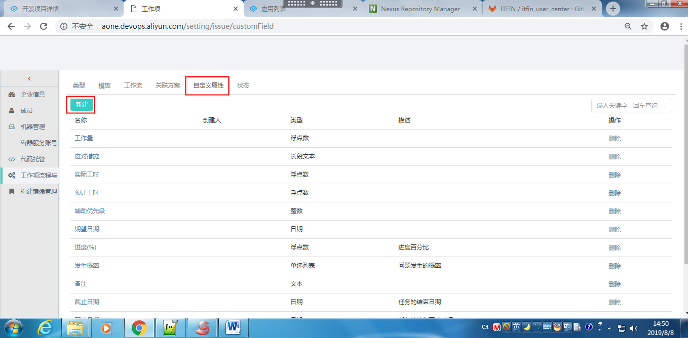

点击新建后,出现对话框选择属性信息

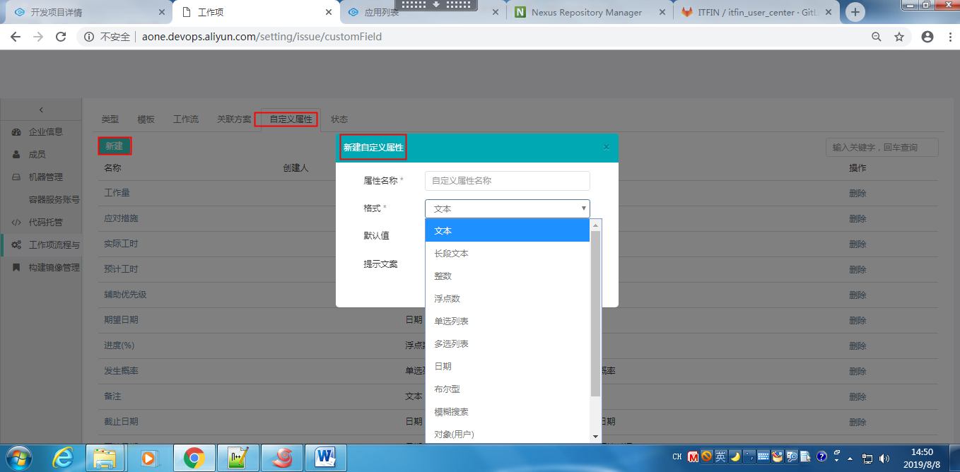

### 3.11.3.添加类型

点击新建类型,可以建立任务,需求,缺陷,风险类型

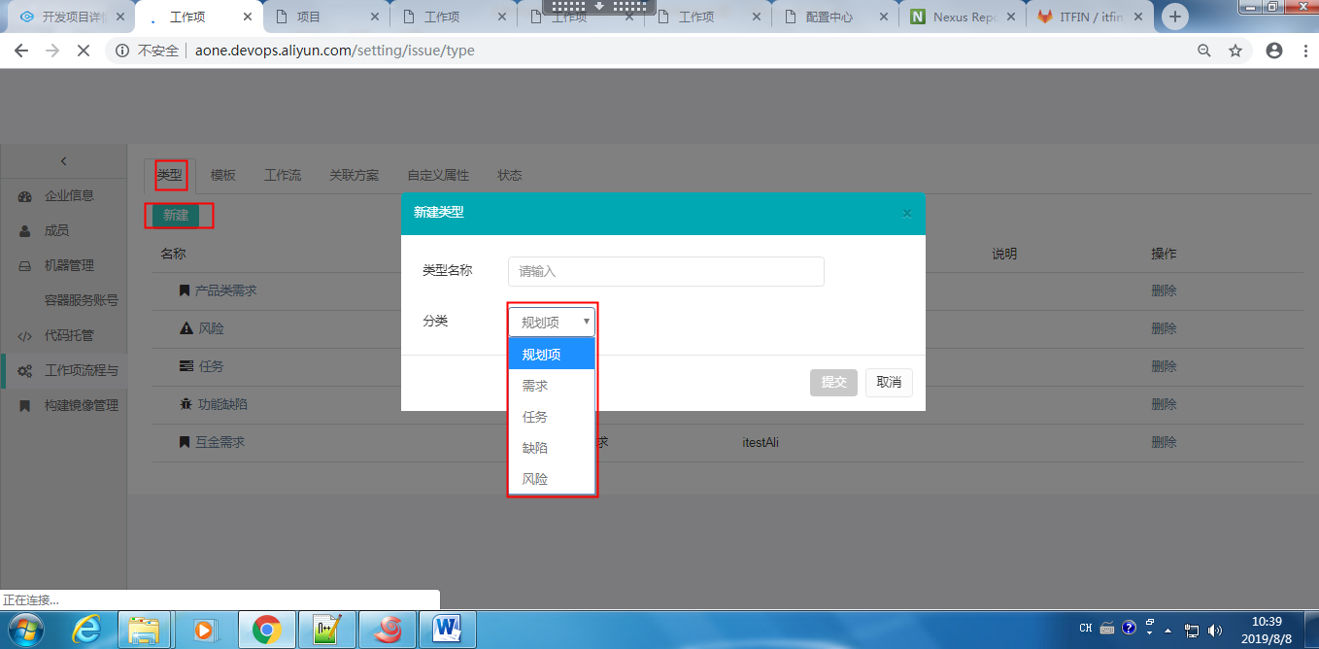

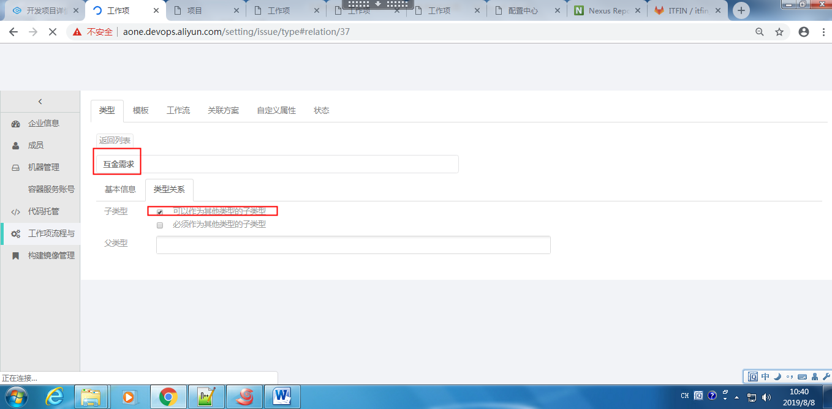

### 3.11.4.添加模板

新建的模板,需求/任务详情页显示设置的属性信息

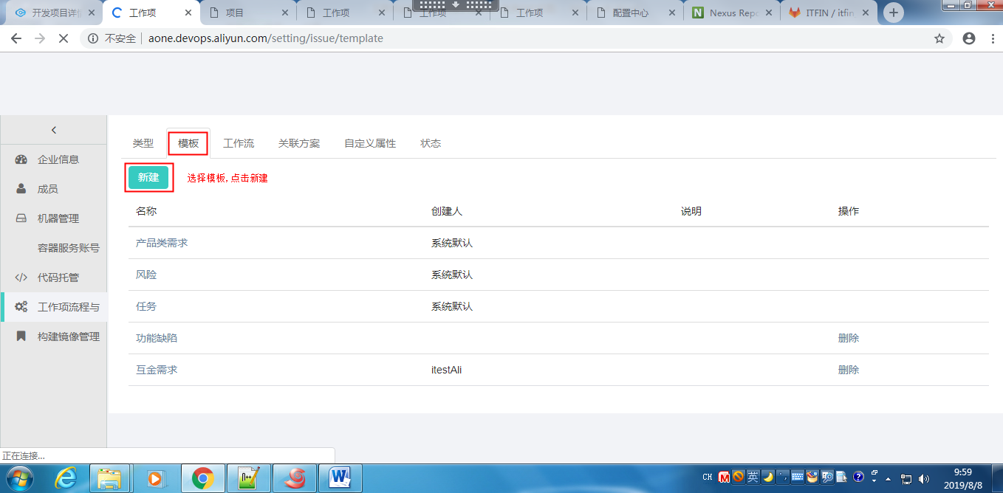

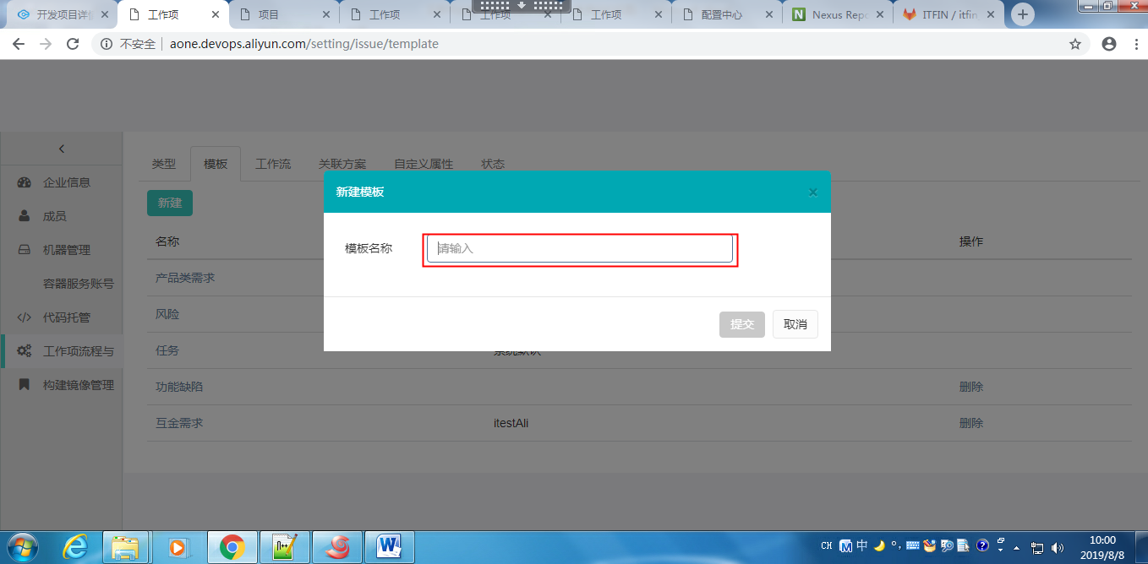

下面可以添加模板的属性信息,每个属性在自定义属性新建,在此处使用

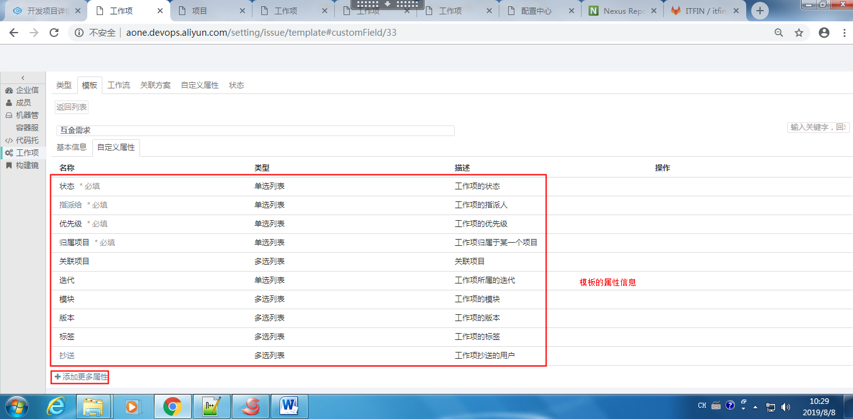

### 3.11.5.工作流

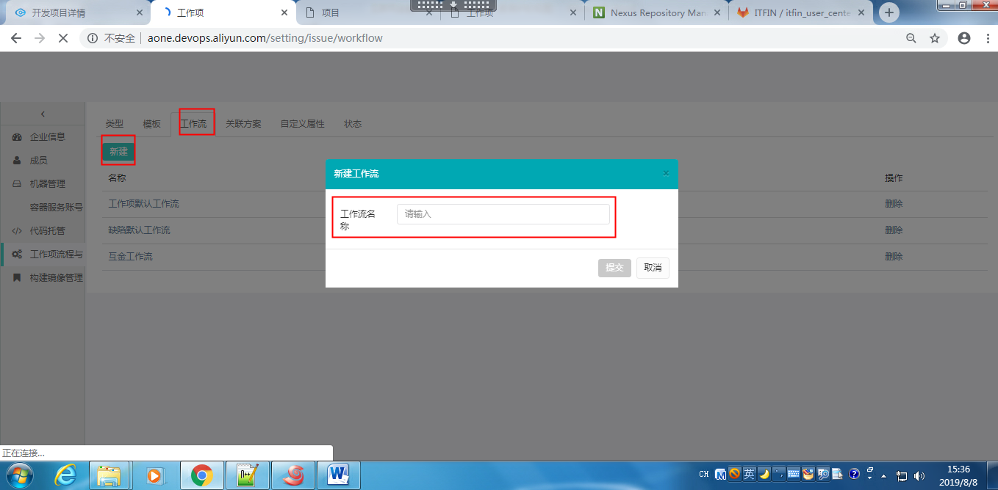

在状态栏,新建了各种状态,在此处把状态排序,设置工作流

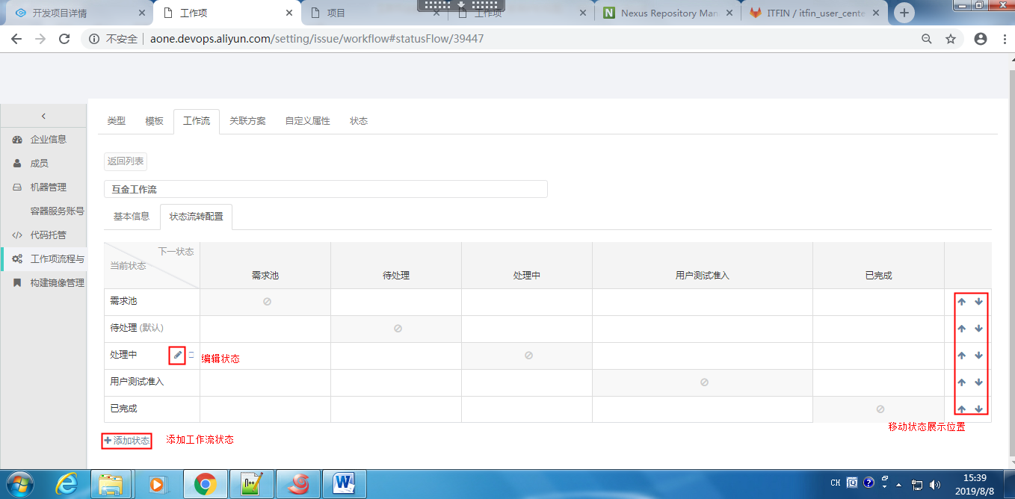

### 3.11.6关联方案

设置了类型,工作流,模板.把它们关联起来,在需求/任务详情页使用这套类型的模板

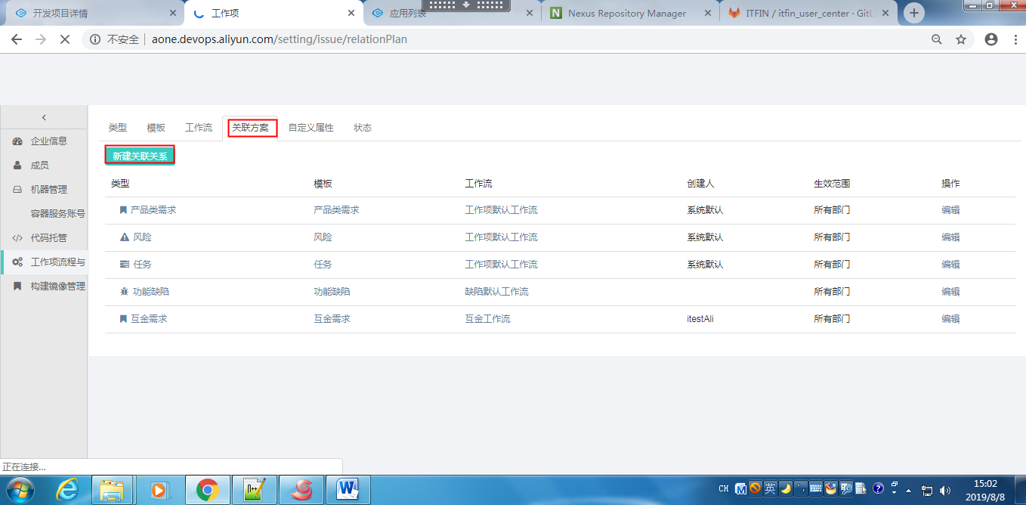

关联方案,关联类型,模板,工作流成一套

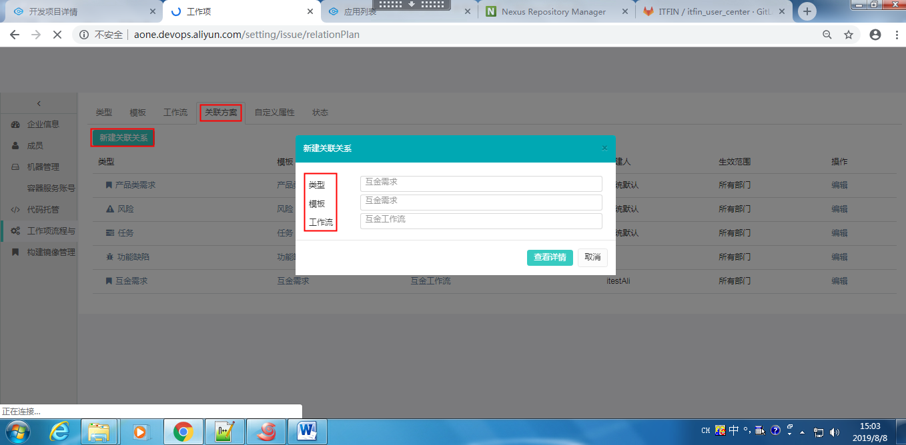

### 3.11.7.使用

启用配置的工作流模板

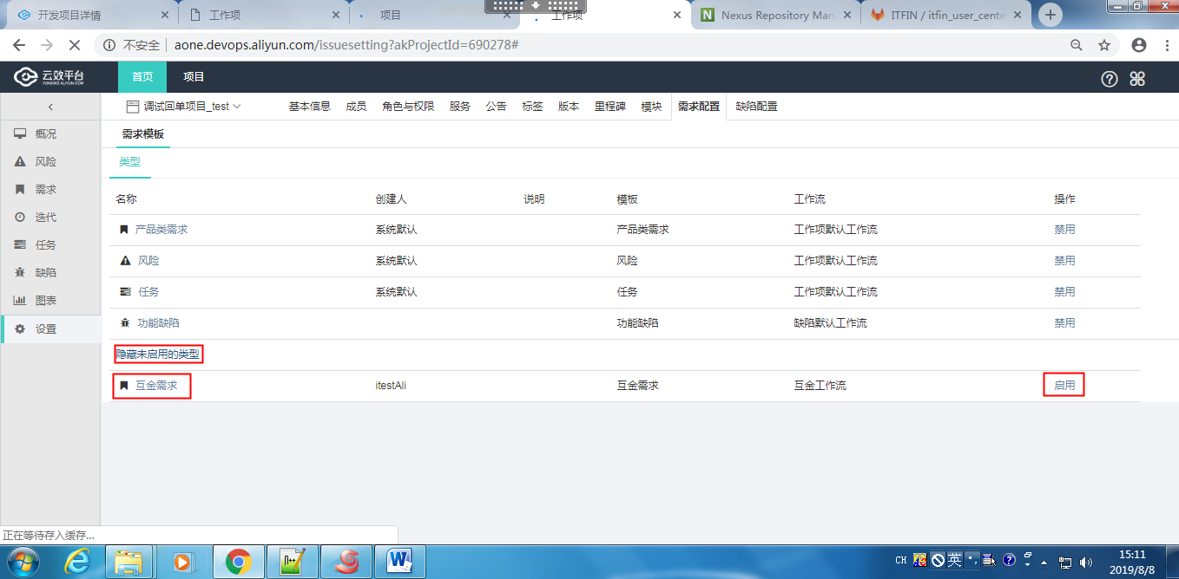

在创建需求时,可以选择类型,就会使用新配置的工作流和模板

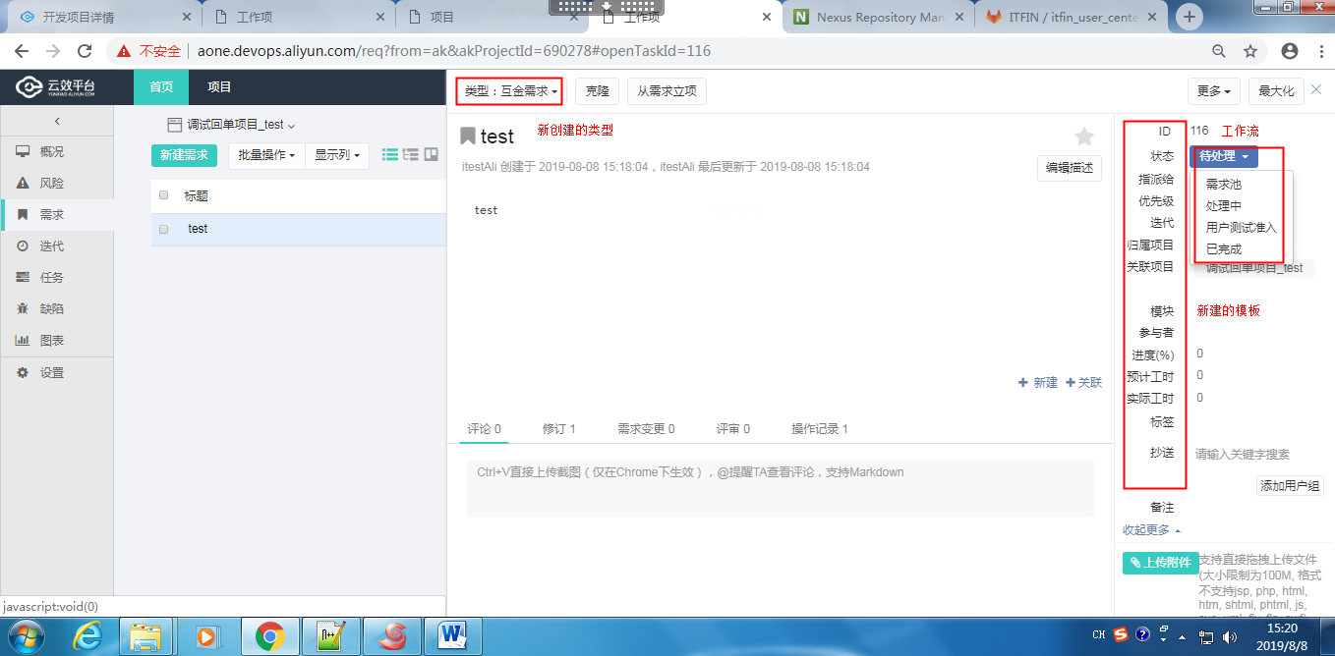

# 4. 配置管理

## 4.1.GitLab管理(配置管理员)

### 4.1.1 git生成公私钥

1)注册gitlab账号（有就无需注册）->使用email生成公私钥->在gitlab添加ssh公钥

注册成功后,使用注册的email地址,在本地生成公私钥（本地push、pull代码无需密码）

在本地打开gitbash命令窗口,输入ssh-keygen -t rsa -C "88@qq.com"（根据自身注册git的email地址）,如下

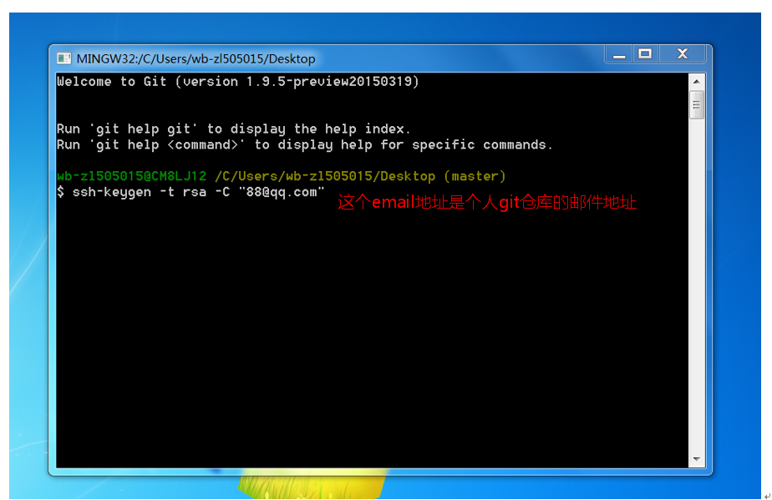

2）然后一直按enter就行,到下面生成公私钥的图像说明成功,我们可以在用户名下面的.ssh目录找到公私钥。

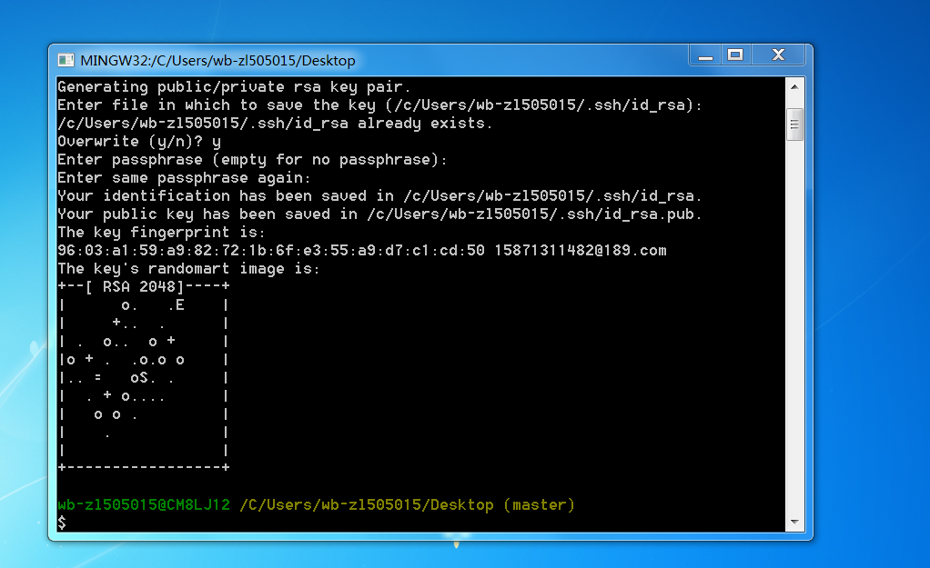

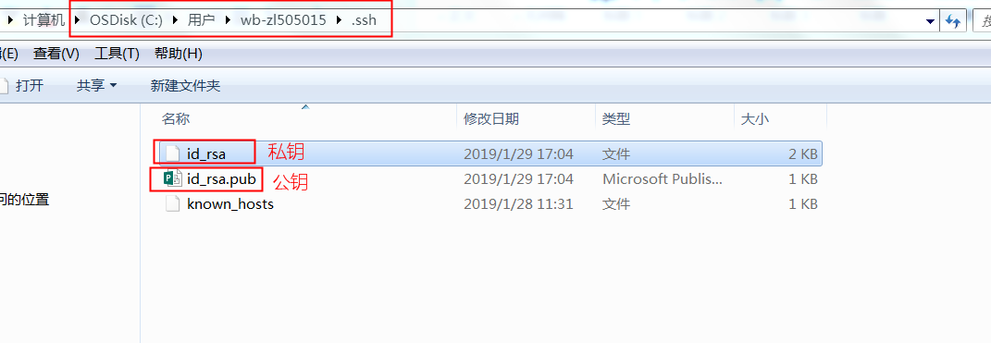

#### 4.1.2 在gitlab上面添加公钥

点击用户头像🡪选择用户设置

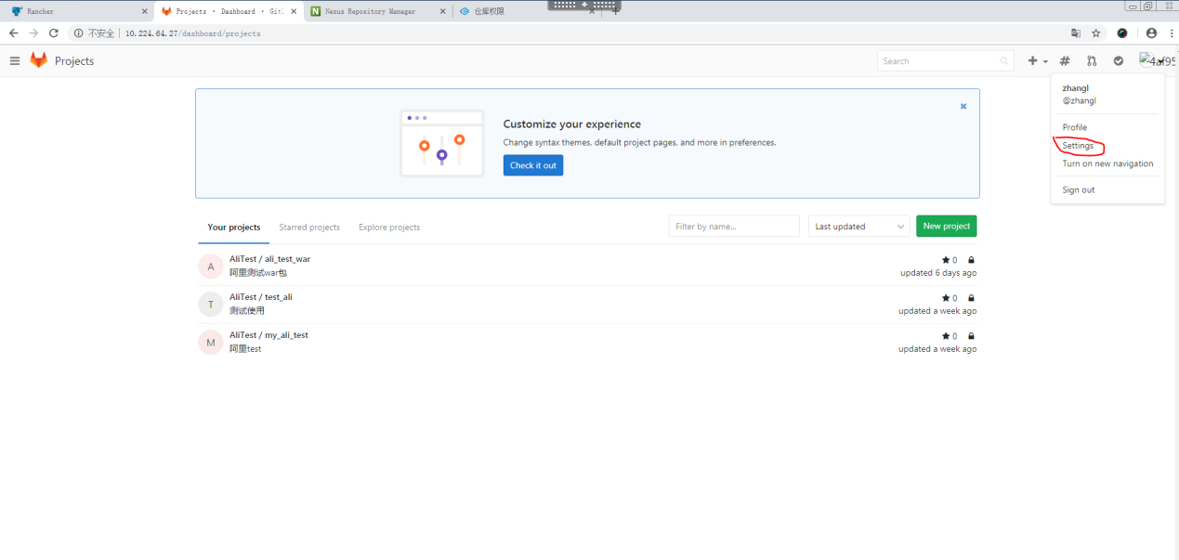

点击ssh密钥(ssh keys)>复制id_rsa.pub内容到下图key编辑区>添加密钥(add key)

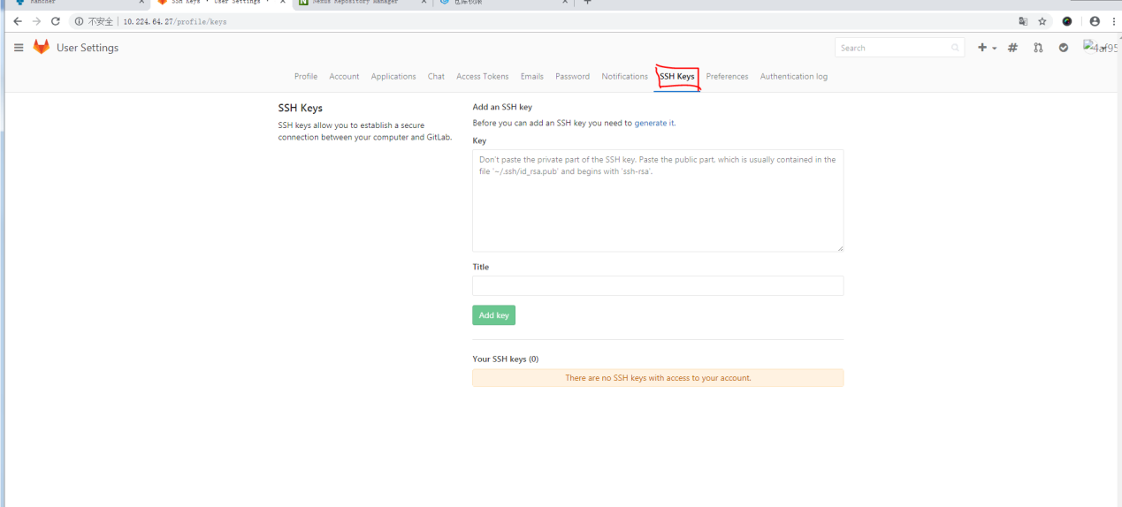

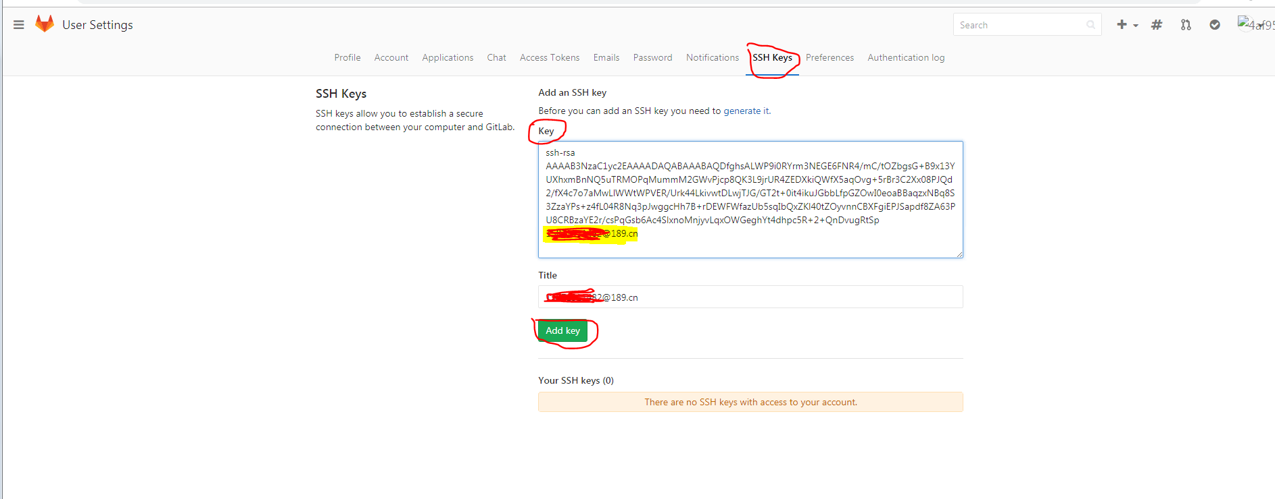

## 4.2.新建权限管理的仓库权限(配置管理员)

### 4.2.1)http方式建权限

1) 登录云效,点击“配置管理”-->“权限管理”-->“仓库权限”进入创建仓库权限界面。

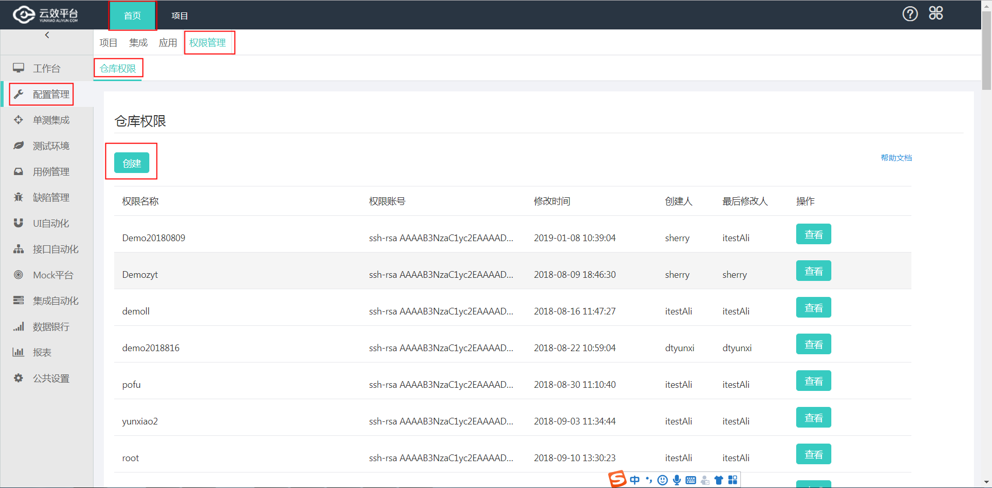

2)点击创建,信息gitlab仓库账号信息(填写gitlab登录账号及密码)

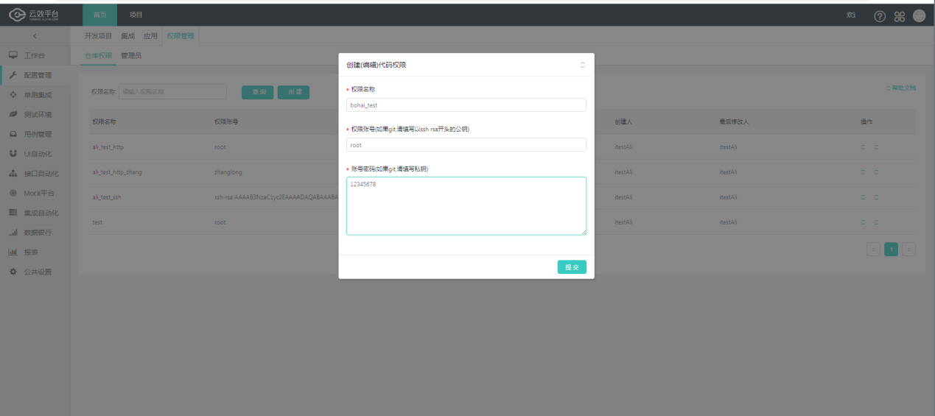

### 4.2.2)ssh方式建立权限

1) 登录云效,点击“配置管理”-->“权限管理”-->“仓库权限”进入创建仓库权限界面。



2) 点击“创建”按钮在弹出框（如下图所示）中填写权限的名称,权限账号和密码。 点击“提交”按钮,提交新创建的仓库权限 完成仓库权限创建。（注意:如果是 svn 形式的或 Git http 协议的,权限账号和密码直接填写对应的账号和密码。私钥一定要将全部的内容粘贴进去。）(在填写公钥和私钥是在前面和末尾不要有空格和空行)

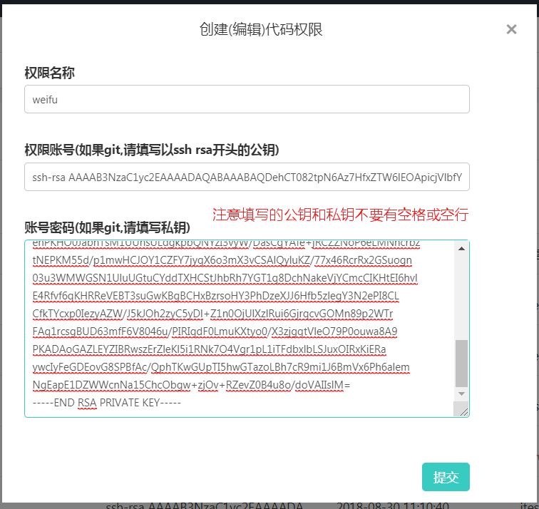

## 4.3.创建公共脚本(应用负责人)

1)”配置管理”-->“应用”-->“公共脚本管理”-->”创建”

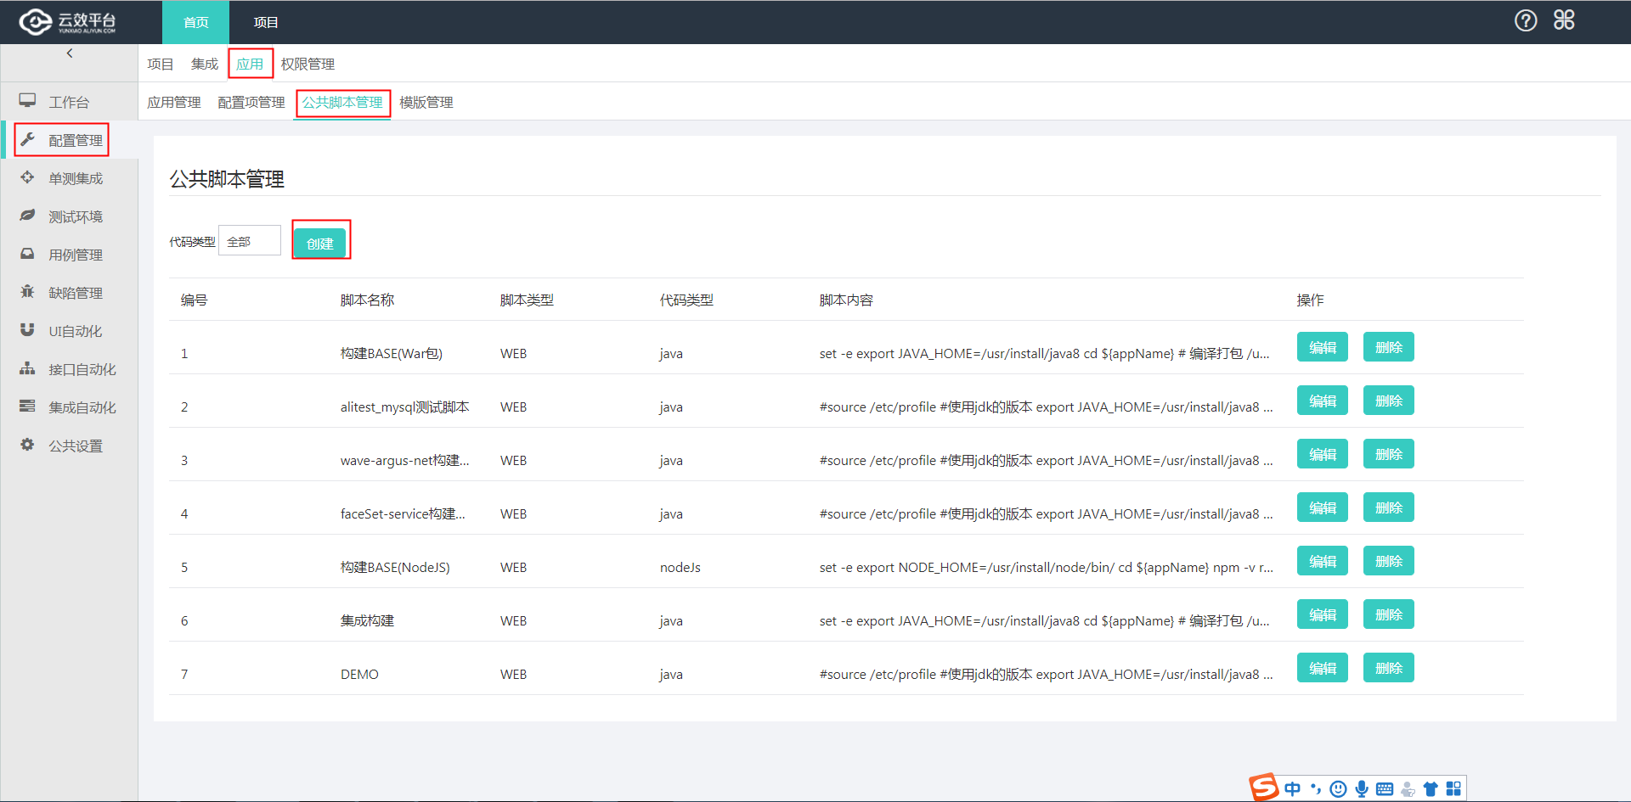

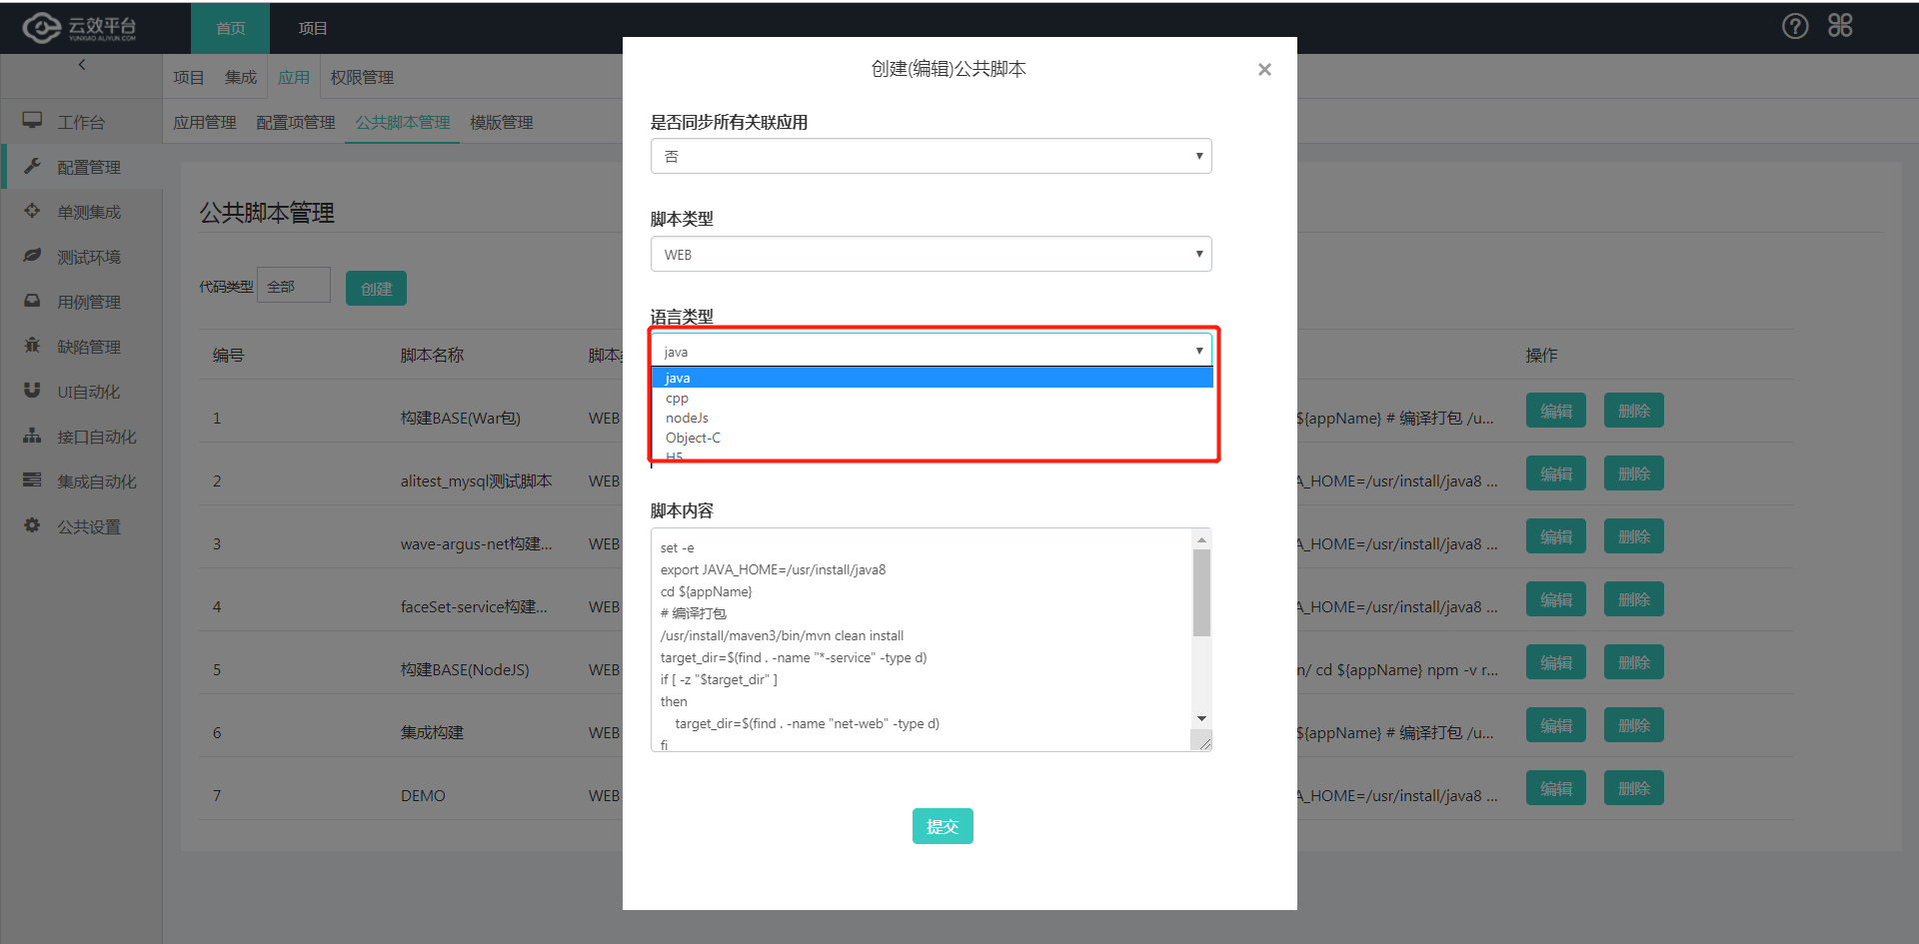

创建的公共脚本的脚本内容模板:

Shell方式部署脚本(java):

#source /etc/profile

#使用jdk的版本

export JAVA_HOME=/usr/install/java8

#进入应用目录如果是应用名字可以写成{appName}

cd ${appName}

#编译打包

/usr/install/maven3/bin/mvn clean install -Dmaven.test.skip

#进入target目录

cd target

#获取到当前目录下的war包或者jar

# JARNAME=`ls *.jar`

JARNAME=`ls *.war`

#命名一个参数

request1="buildNum=${BUILD_NUMBER}"

#命名一个参数,warName上传的jar包

packageName="warName=@${JARNAME}"

#上传jar包

curl -X POST -F "${packageName}" -F 'crid=${crid}' -F 'compileId=${compileId}' -F 'appName=${appName}' -F "${request1}" http://package.switch.aliyun.com:9090/upload

Shell方式部署脚本(nodeJs):

export NODE_HOME=/usr/install/node/bin/

cd ${appName}

echo ${appName}

rm -rf package-lock.json

rm -rf node_modules

npm --registry https://registry.npm.taobao.org install

npm run build

rm -rf ${appName}.tar.gz

tar czf ${appName}.tar.gz *

JARNAME=`ls *.tar.gz`

packageName="warName=@${JARNAME}"

request1="buildNum=${BUILD_NUMBER}"

curl -X POST -F "${packageName}" -F 'crid=${crid}' -F 'compileId=${compileId}' -F 'appName=${appName}' -F "${request1}" http://package.switch.aliyun.com:9090/upload

k8s方式部署的docker构建脚本(java):

#source /etc/profile

#使用jdk的版本

export JAVA_HOME=/usr/install/java8

cd ${appName}

#编译打包

/usr/install/maven3/bin/mvn clean install -Dmaven.test.skip

#在deploy目录下面有 DockerFile文件,根据应用目录结构修改

cp deploy/* net-web/target

#进入target目录,根据应用目录结构修改

cd net-web/target

#镜像名称,标红的地方根据公司及应用修改,不同的注册中心账号修改

packageName="registry.cn-beijing.aliyuncs.com/xxxx-bj-registry-develop/wave-argus-net:1.1.5"

docker login --username=ali-yunxiao@xxxx-bj --password=xxxx registry.cn-beijing.aliyuncs.com

docker build -t ${packageName} .

docker push ${packageName}

#回调

curl -X POST -F "imageName=${packageName}" -F 'crid=${crid}' -F 'compileId=${compileId}' -F 'appName=${appName}' http://package.switch.aliyun.com:9090/callBack

k8s方式部署的docker构建脚本(nodeJs):

#source /etc/profile

export NODE_HOME=/usr/install/node/bin/

cd ${appName}

npm -v

rm -rf package-lock.json

rm -rf node_modules

#npm config set phantomjs_cdnurl https://npm.taobao.org/dist/phantomjs

npm --registry https://registry.npm.taobao.org install

npm run build

#镜像名称,标红的地方根据公司及应用修改,不同的注册中心账号修改

packageName="registry.cn-beijing.aliyuncs.com/xxxx-bj-registry-develop/wave-intelligence:1.1.18"

docker login --username=ali-yunxiao@xxxx-bj --password=xxxx registry.cn-beijing.aliyuncs.com

docker build -t ${packageName} .

docker push ${packageName}

#回调

curl -X POST -F "imageName=${packageName}" -F 'crid=${crid}' -F 'compileId=${compileId}' -F 'appName=${appName}' http://package.switch.aliyun.com:9090/callBack

## 4.4.模板管理(应用负责人)

注:(部署方式为k8s,就需要配置模板管理)

1)创建k8s的模板,点击应用-->模板管理(如果应用为k8s方式部署,可在此处配置k8s的模板)

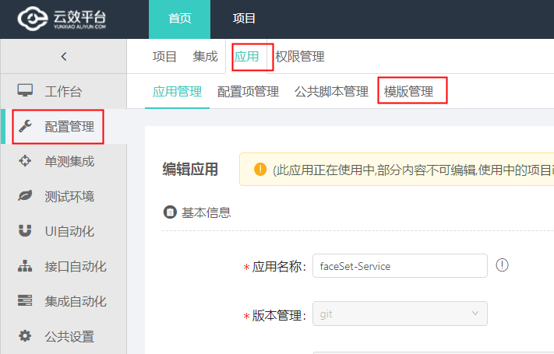

填写的是k8s的yaml文件内容。

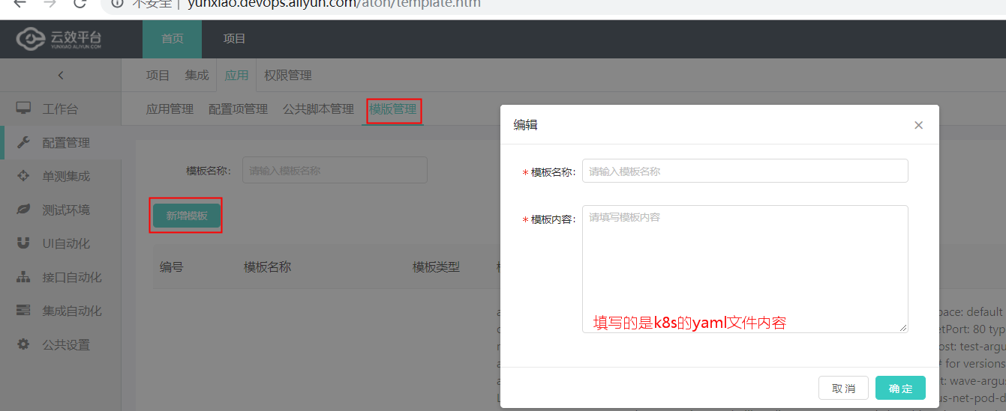

2)模板的变量使用(默认变量)

下图图1中的image属性的值需要和下图图2中packageName变量的值一致

下图1中 key为image,value为一个变量${image},此变量名固定写死,此处会有docker的打包构建脚本中的packageName变量内容映射到${image}。

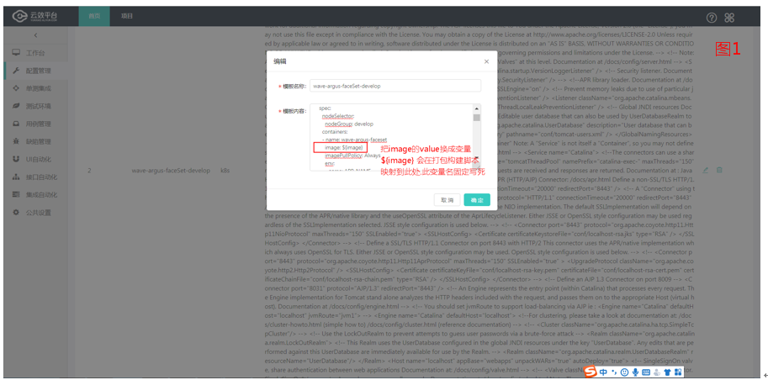

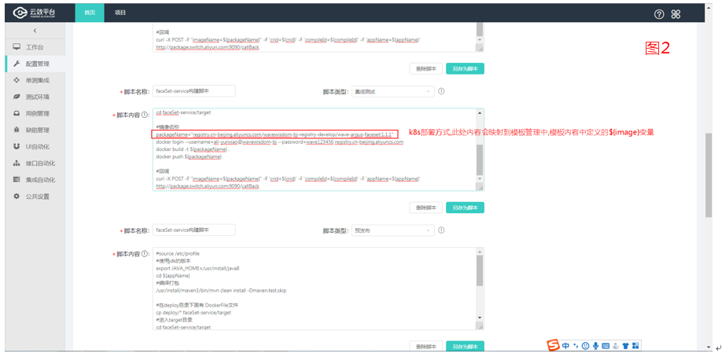

2)K8s模板自定义变量

在k8s模板的模板内容中,自定义一个变量。

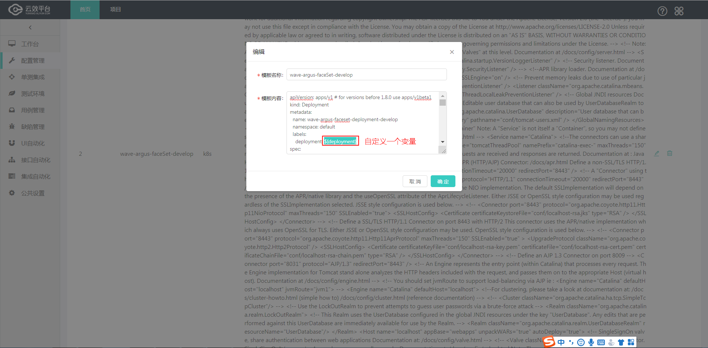

在注册应用时,部署方式选择k8s,部署配置新增处,会显示变量,填写变量值。

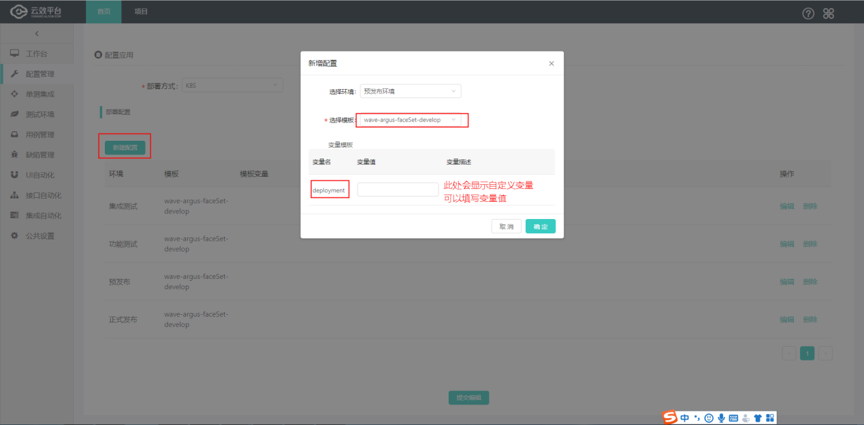

## 4.5.创建注册应用(应用负责人)

1)配置管理”-->“应用”-->“应用管理”-->”注册应用”

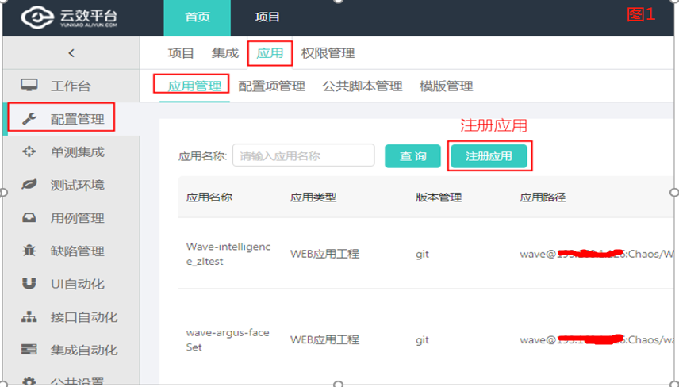

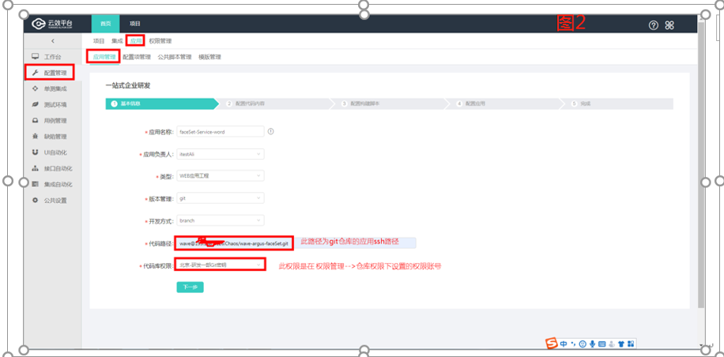

下图3为上图2中代码路径的来源(gitlab仓库的路径)

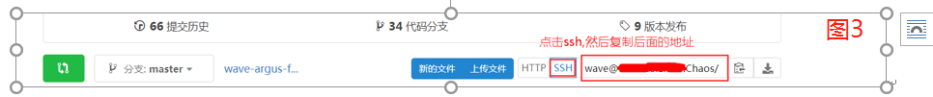

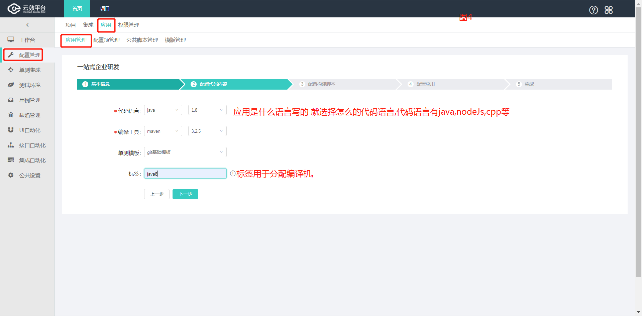

代码语言为java,单测模板选择git基础模板。

(说明:图4中标签用于分配编译机,图5可以看到对应的标签)

机器标签有: java java7 java8 ut-slave icbu-slave

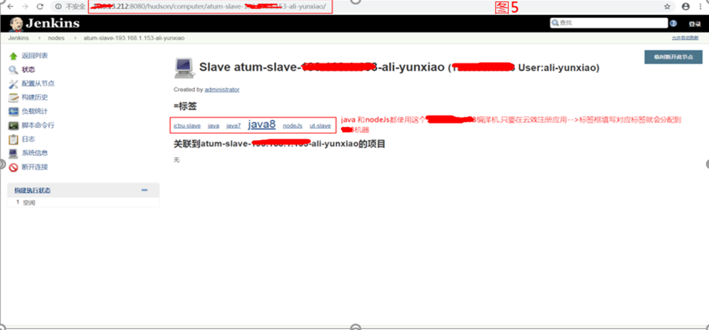

图6中脚本名称可以选择编写好的公共脚本。(公共脚本编写参考标题3中的模板内容)

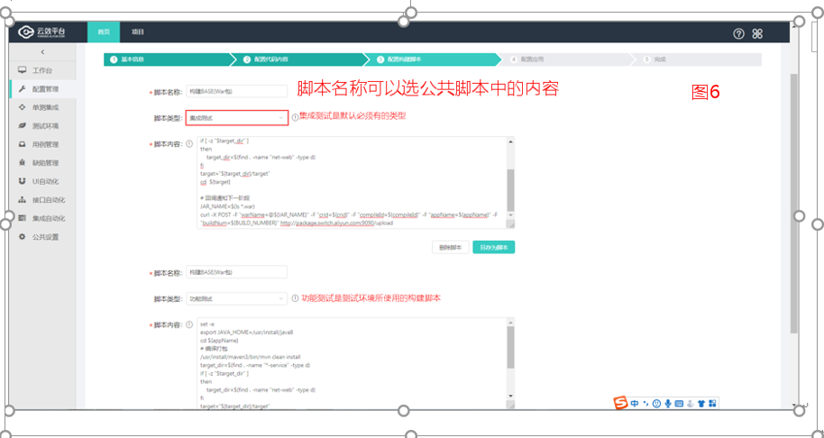

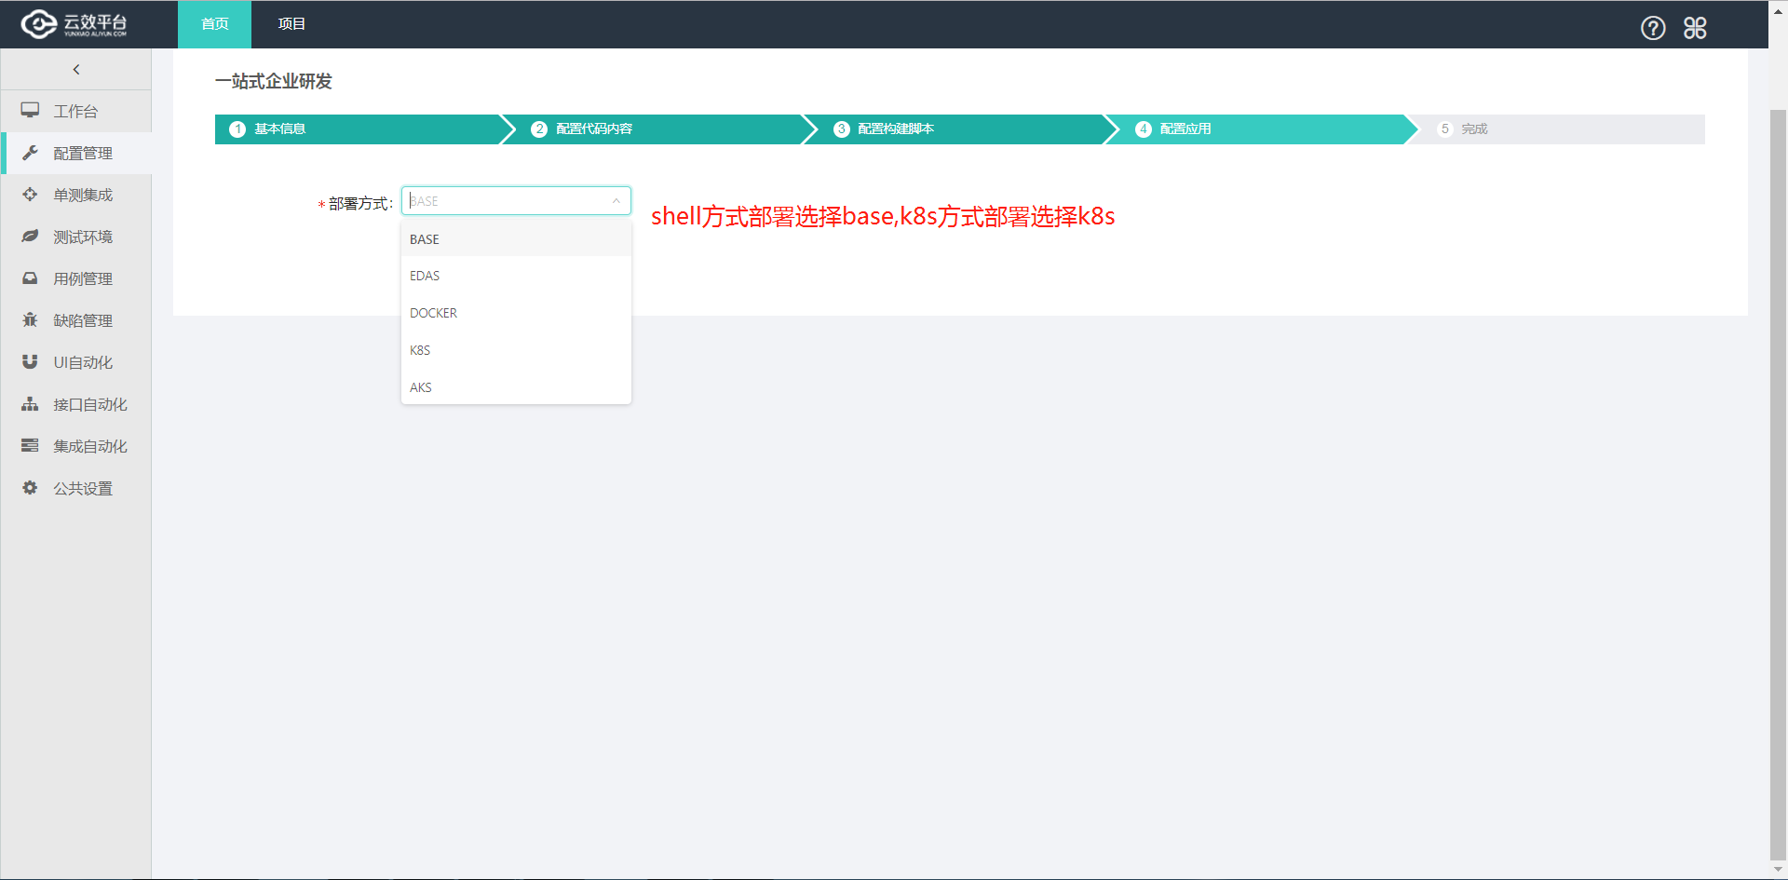

## 4.6.进入项目

### 4.6.1)进入项目

点击“配置管理”-->”项目列表”-->进入项目(在3.1中创建的项目)

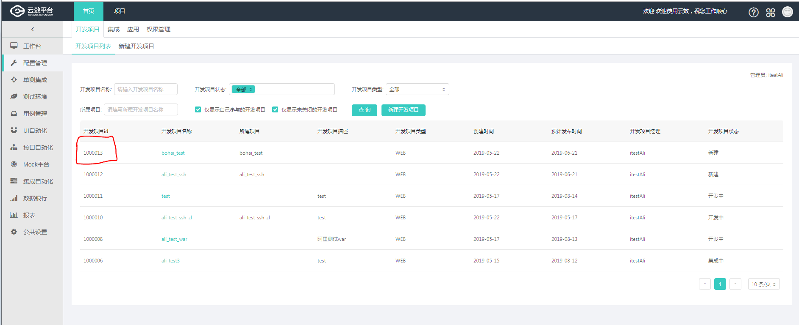

### 4.6.2)添加项目成员(PM)

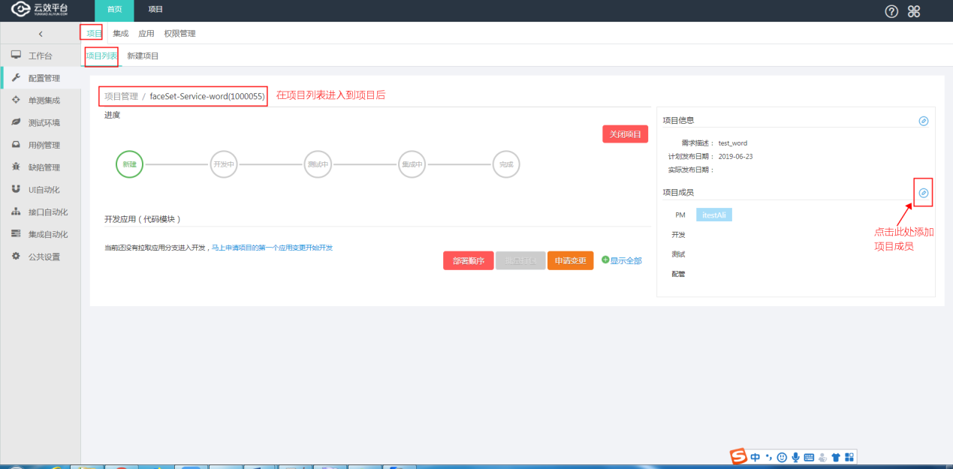

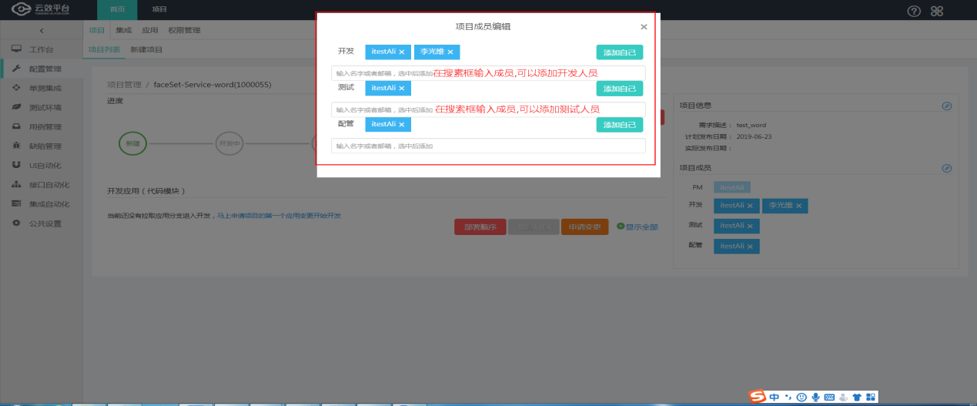

### 4.6.3)申请变更(应用负责人)

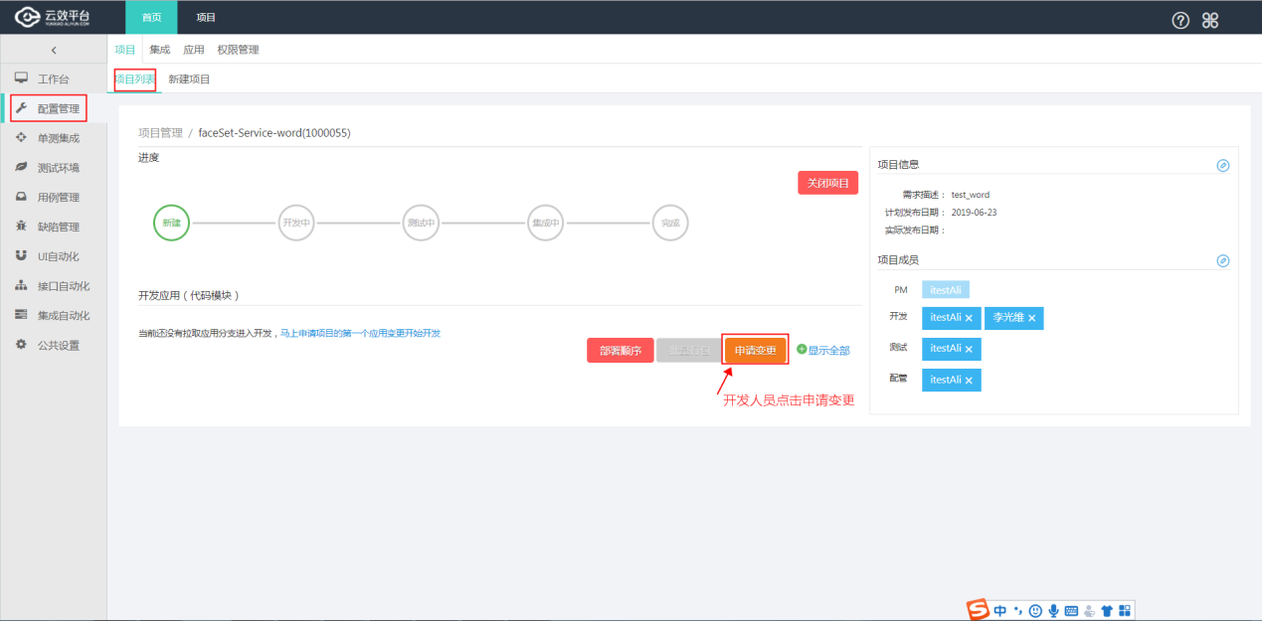

说明:搜索到应用后选中应用,然后点击选择应用并创建开发分支。

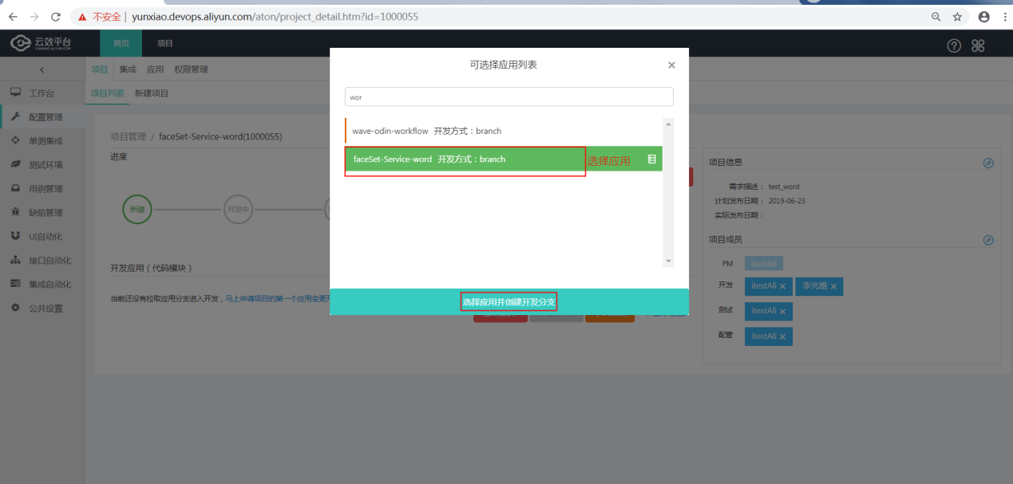

### 4.6.4)分支创建(应用负责人)

图1为新分支创建, 可以选择云效创建分支,自定义分支名称。

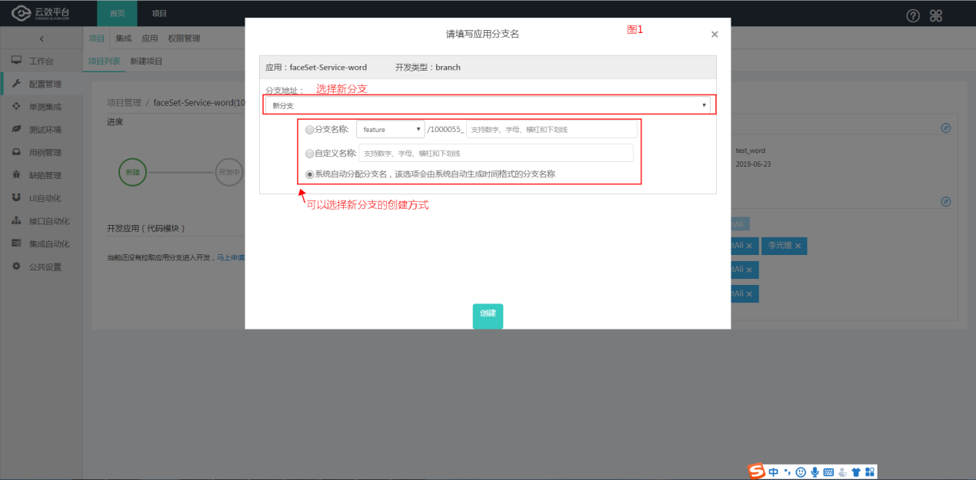

图2为已有分支(gitlab上如果有分支,可以直接使用)

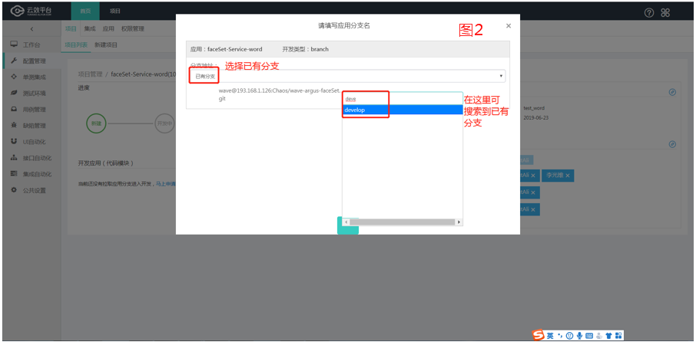

### 4.6.5)代码开发(开发人员)

拉取分支后,开发人员把分支clone到本地,然后进行开发工作,

开发人员代码开发,提交代码后,可以在单测集成模块看到代码是否合乎规范。

单测集成使用,具体请看标题 6.单测集成

提交代码到git,单测集成运行无问题,可以进行下步操作。

### 4.6.6)部署顺序(根据项目实际情况配置)

(如果应用之间,部署无顺序,可以忽略,使用场景:dubbo应用,服务提供方需要先部署,服务消费方才能部署,所以需要有部署顺序)

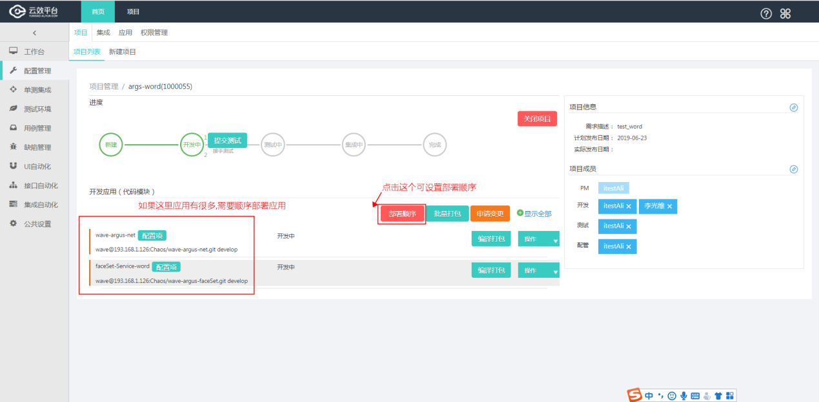

如果有多个应用,应用之间有部署顺序,就可以设置。

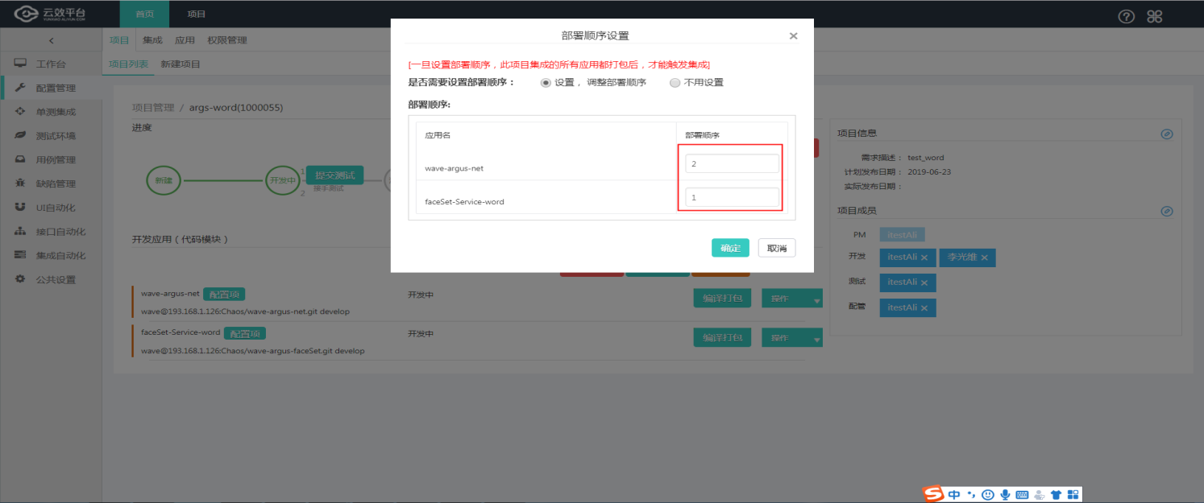

### 4.6.7)配置项设置(根据项目实际情况配置)

使用场景:应用在测试环境部署时 ,需要传递参数到jvm中去,可以从这里配置参数。

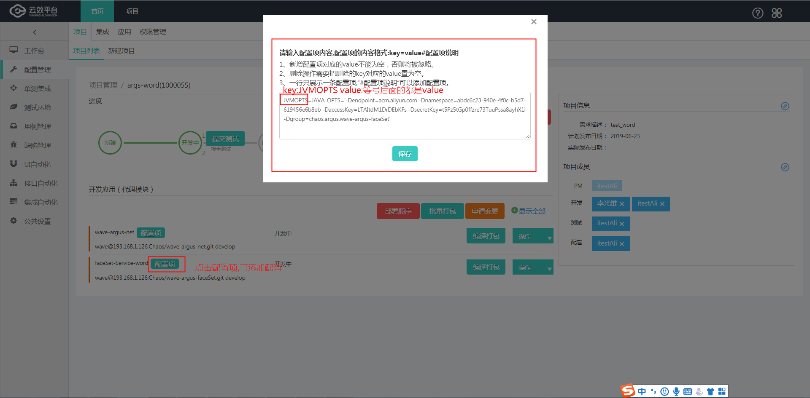

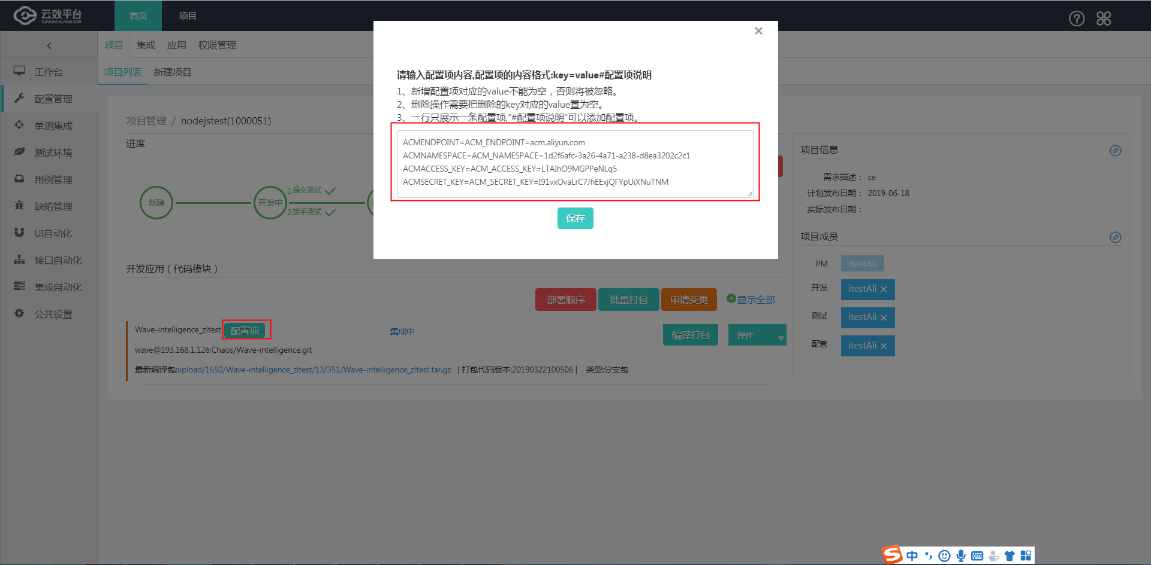

### 4.6.8)编译打包(开发人员)

开发人员代码开发完成,提交到分支,在单测集成无问题后,就可以点击编译打包。

点击下图的编译中就可以查看jenkins的编译日志。

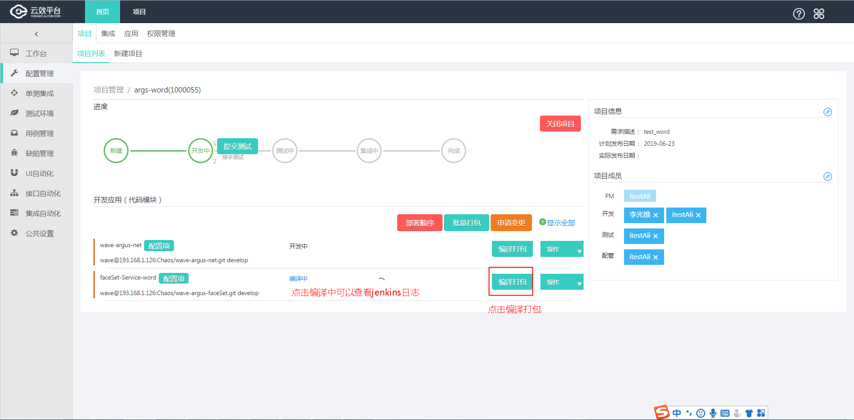

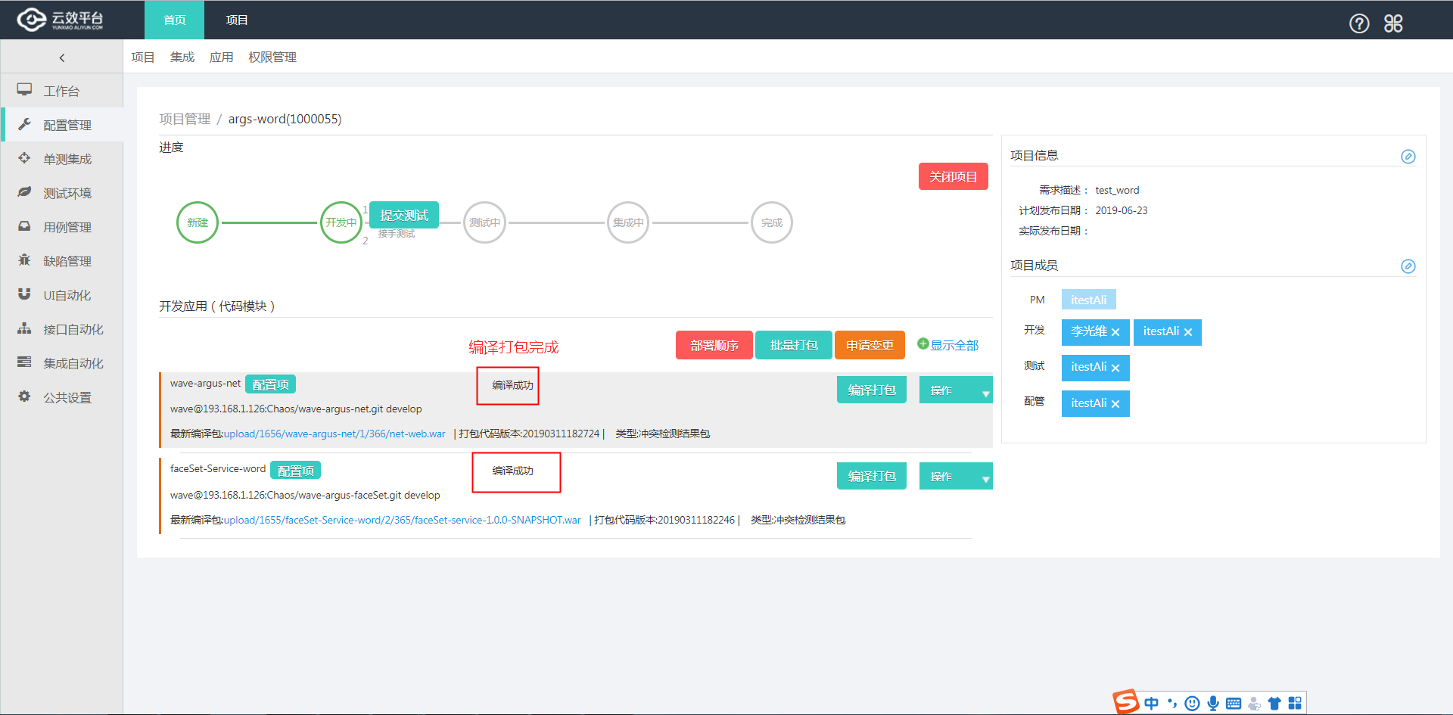

### 4.6.9)申请测试环境(开发自测使用)

开发如果编译打包完成,需要部署代码包到机器上,进行自测工作,需要向

环境管理员线下通知申请机器资源。

申请环境请看5测试环境🡪5.2.1项目环境申请

### 4.6.10)开发自测

进入接口自动化(java项目),编写接口自动化用例,做接口自动化测试。

进入AUI自动化(如果是前端项目), 编写aui测试脚本,做aui自动化测试。

接口自动化使用,看标题6.接口自动化

Aui自动化使用,看标题7.AUI自动化

当自测完成需要进行环境释放看 4环境测试🡪4.2释放环境

### 4.6.11)提交测试(开发人员)

当开发代码开发完成,接口自测通过,可以提交测试,让测试人员测试。

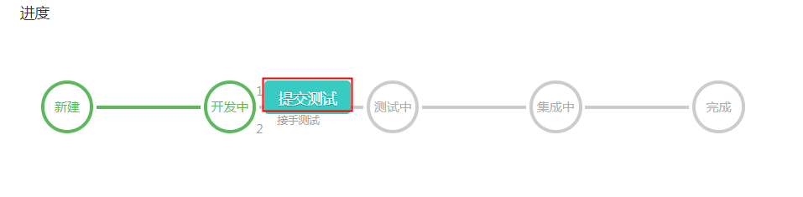

## 4.7.接手测试(测试人员)

### 4.7.1)测试人员接手测试

当开发提交测试后,测试人员就可以接手测试了。

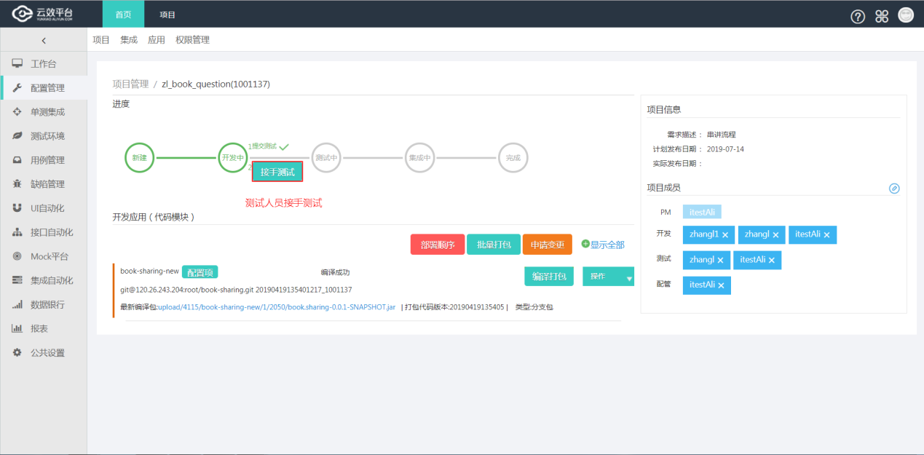

### 4.7.2)用例编写(测试人员)

测试用例编写是在新建项目,PM分配项目成员后,同步开始的。

用例编写使用具体请看标题 9.用例管理

### 4.7.3)测试环境(测试人员)

接手测试后需要向环境管理员申请功能测试环境的机器和账号。

管理员分配好资源后,就可以点击申请自由环境资源了,然后点击部署。

测试环境使用具体请看标题 5.测试环境🡪 5.2环境管理🡪 5.2.1)项目环境申请

### 4.7.4)接口自动化测试(测试人员)

测试人员编写自动化测试用例。

编写好自动化用例后,点击执行用例,看用例的断言结果。

接口自动化使用具体请看标题 7.接口自动化

### 4.7.5)AUI自动化测试(测试人员)

测试人员编写AUI测试用例。

AUI自动化使用具体请看标题 8.AUI自动化

### 4.7.6)手工测试(测试人员)

在自动化测试场景覆盖不到的地方,需要进行手工测试。

手工测试正常,测试通过,如果有问题可以提交到缺陷平台。

### 4.7.7)缺陷管理

在上述自动化测试中,如果有bug等问题就可以在缺陷管理,填写bug问题。

缺陷管理使用具体请看标题 10.缺陷管理

## 4.8.冲突检测(开发人员)

在测试通过后,提交集成之前,开发人员可以点击冲突检测,检测分支代码是否有冲突问题。

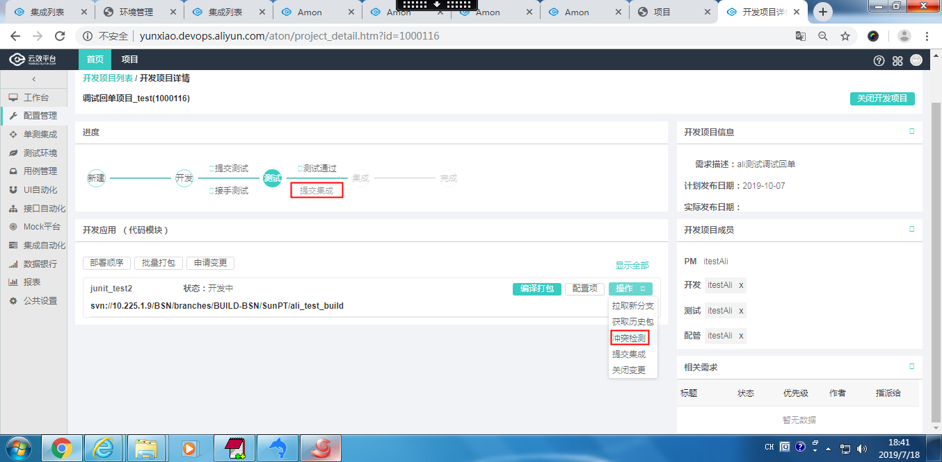

## 4.9.提交集成(开发人员)

描述:开发人员,提交集成,进行集成测试,在提交集成时先要分配集成测试环境机器。

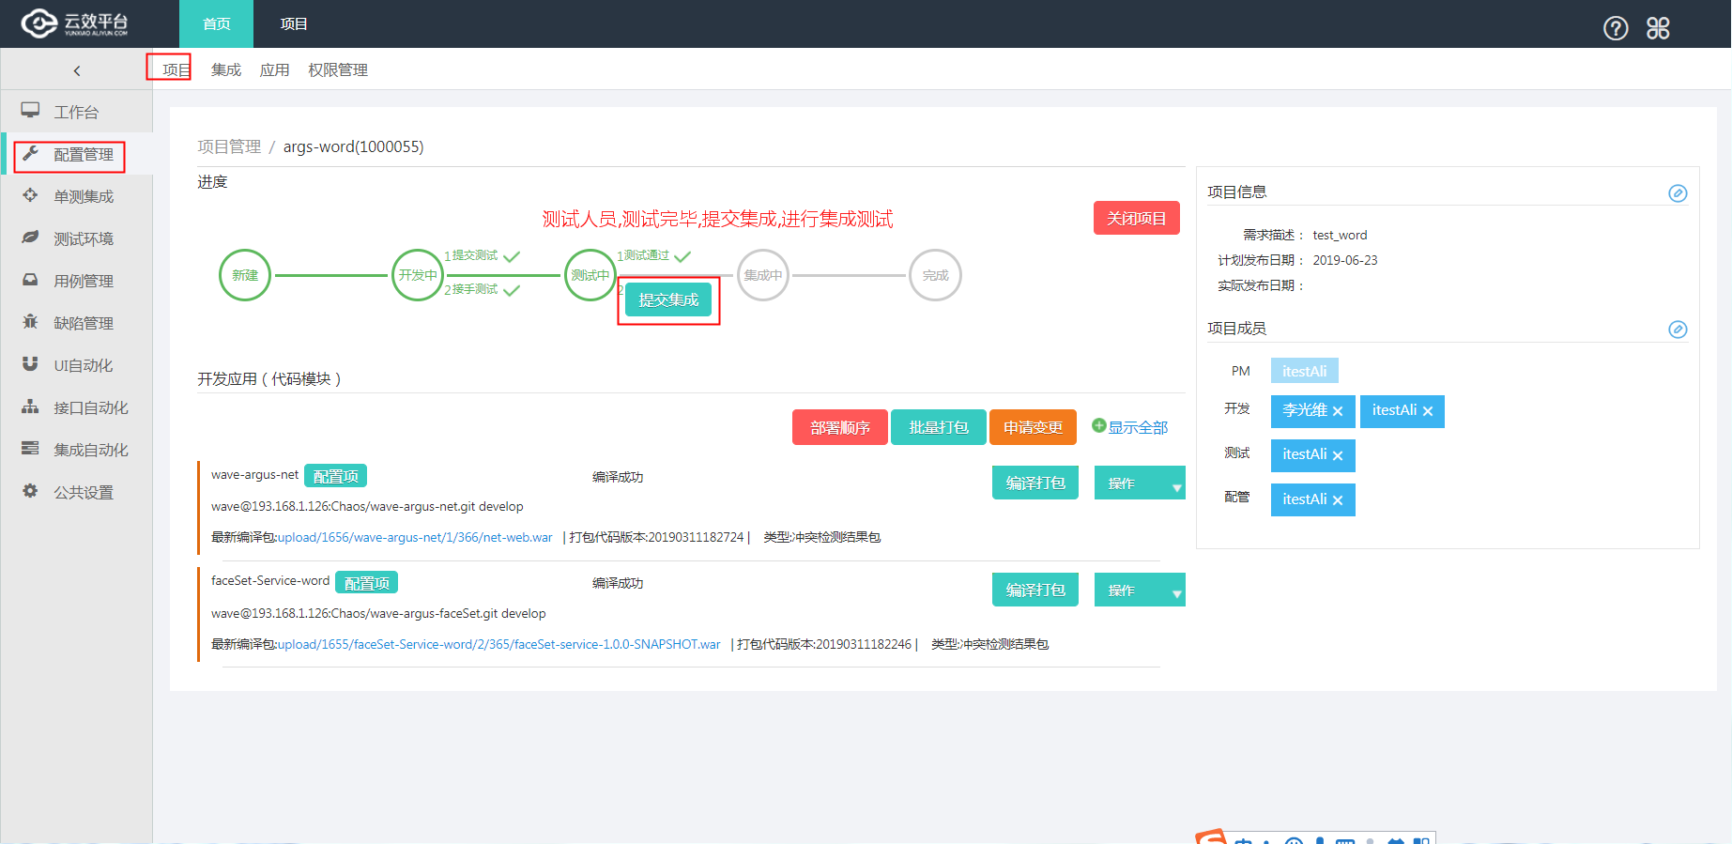

### 4.9.1)提交集成前的环境准备

描述: 提交集成前需要找到环境管理员,让环境管理员给应用分配集成环境的机器和账号资源。

集成环境使用具体请看标题 5.测试环境🡪 5.2环境管理🡪 5.2.2)自由环境申请

### 4.9.2)提交集成列表

机器账号分配好,申请环境后,可以进行提交集成。

点击提交集成,进入提交集成选择界面,可以选择集成环境类型,集成方式。

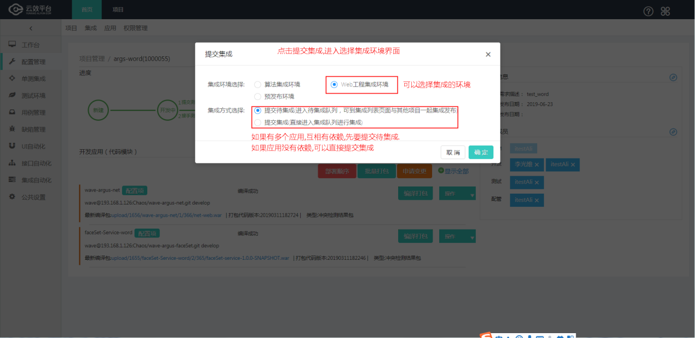

上图提交待集成后,会进入到提交待集成选项列表。

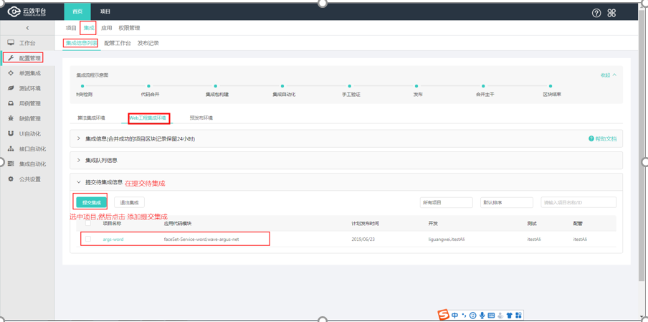

上图提交集成后,会进入到集成队列,如果配置了配置项内容,需要确认配置,也可以修改配置项,如果没有配置项就会自动进入到集成信息列表。

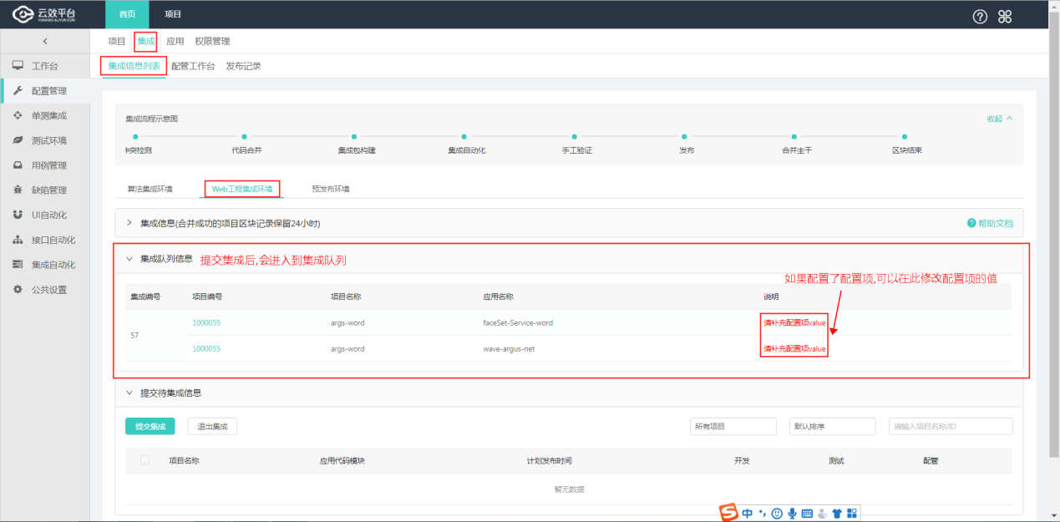

集成队列中的配置项确认后,会进入到集成信息列表,在信息列表会代码合并,构建集成包,集成自动化,手工验证等。

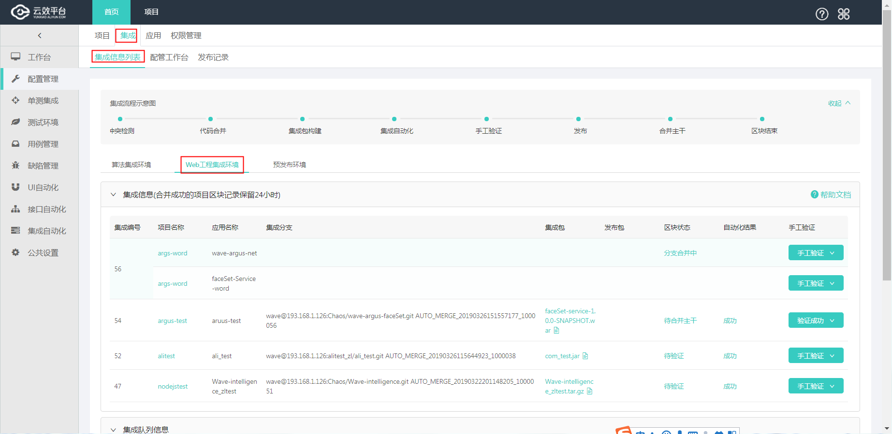

点击自动化的状态,可以进入自动化结果。

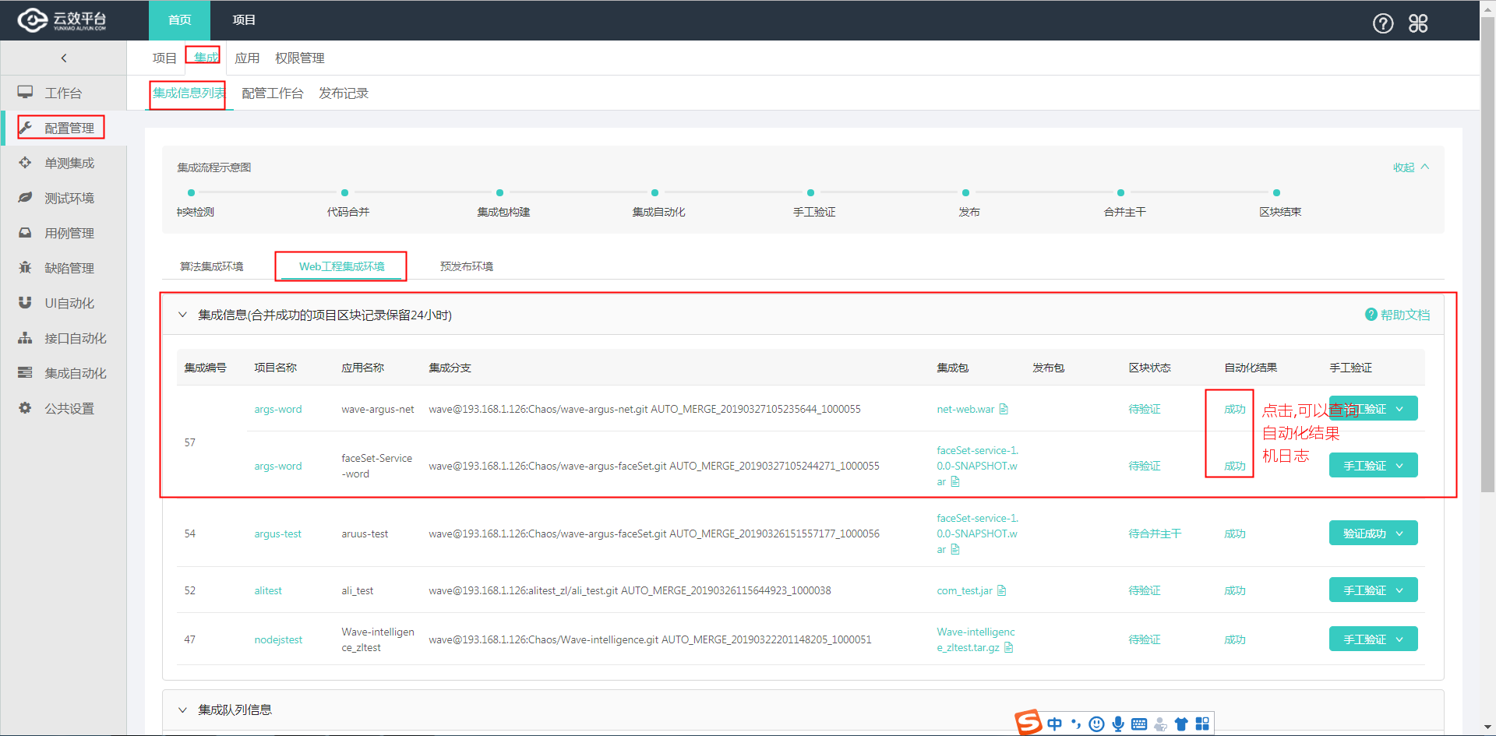

此处会把主干用例拉取过来,会自动跑测试用例。

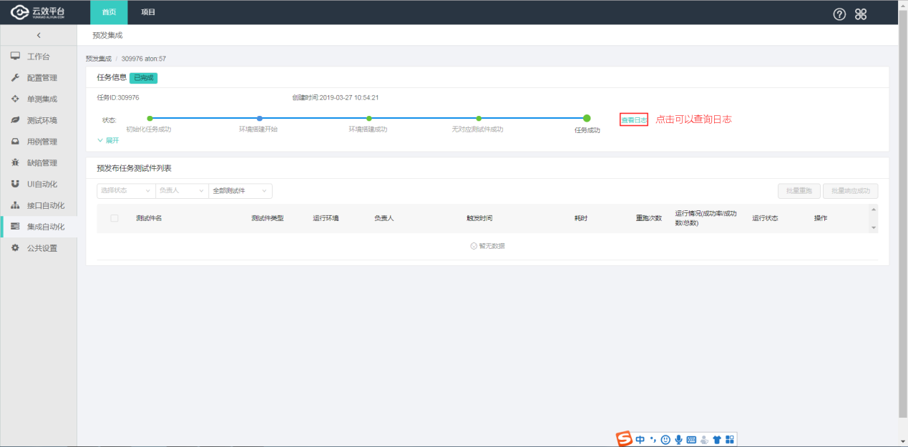

日志结果

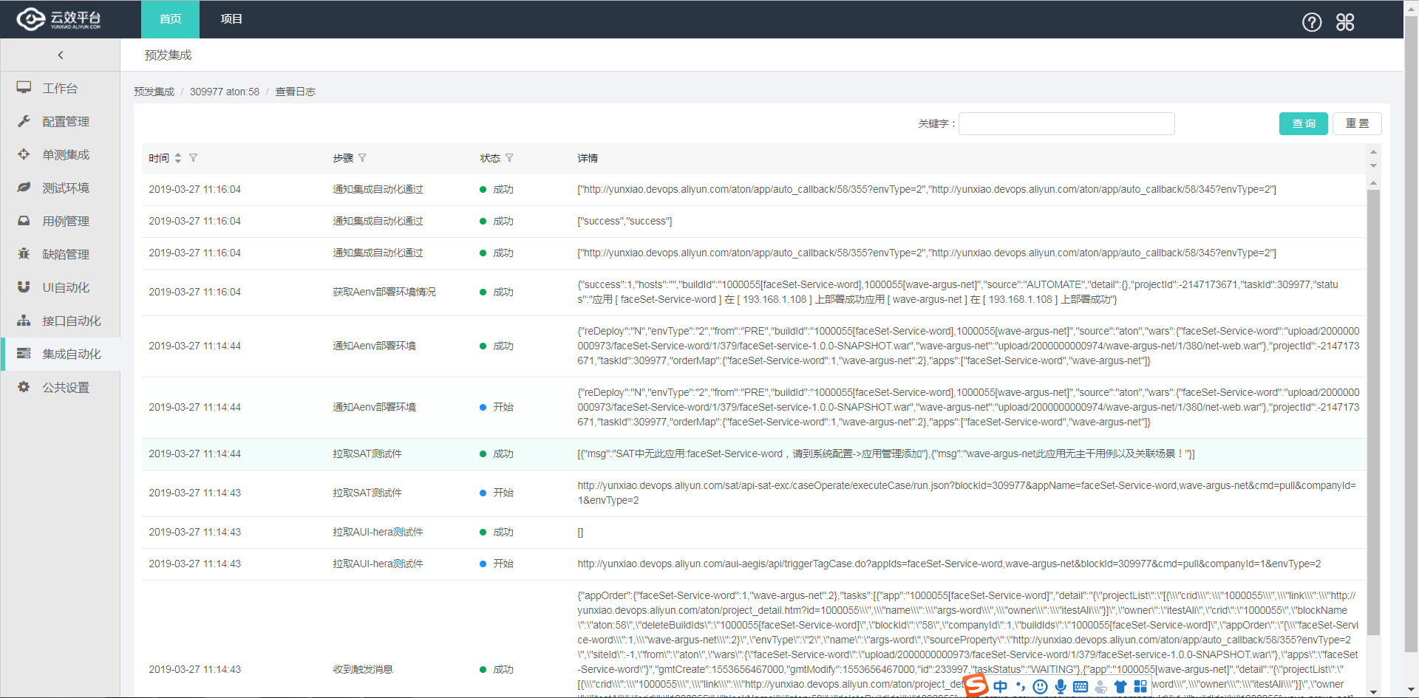

集成环境通过测试后,还需要经过手工测试,才可以点击验证通过

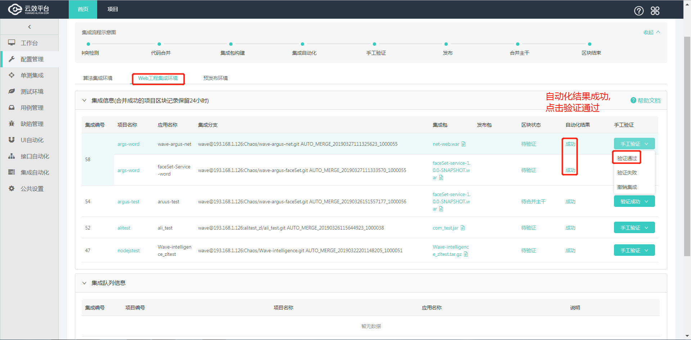

注:集成环境可能有多个,给开发测试人员做测试调试的环境,只有最后一套环境是正式的SIT集成回归自动化使用环境。

### 4.9.3)集成方式

#### 4.9.3.1)提交集成

单个应用,没有和其他的应用依赖,就只有一个代码特性分支,直接提交集成,进入集成信息列表

#### 4.9.3.2)提交待集成

多个项目之间的代码特性分支需要同时集成测试,就提交到待集成列表,然后一起提交集成,自动合并成一个集成分支包,做集成自动化测试

## 4.10.提交SIT集成环境(开发人员)

### 4.10.1)提交SIT集成环境准备

描述: 集成测试通过后,需要提交到SIT集成环境,测试经理准入后,提交SIT集成前需要找到环境管理员,让环境管理员给应用分配集成环境的机器和账号资源。

集成环境使用具体请看标题 5.测试环境🡪 5.2环境管理🡪 5.2.2)自由环境申请

### 4.10.2)提交集成(SIT集成环境)

提交集成到SIT集成环境

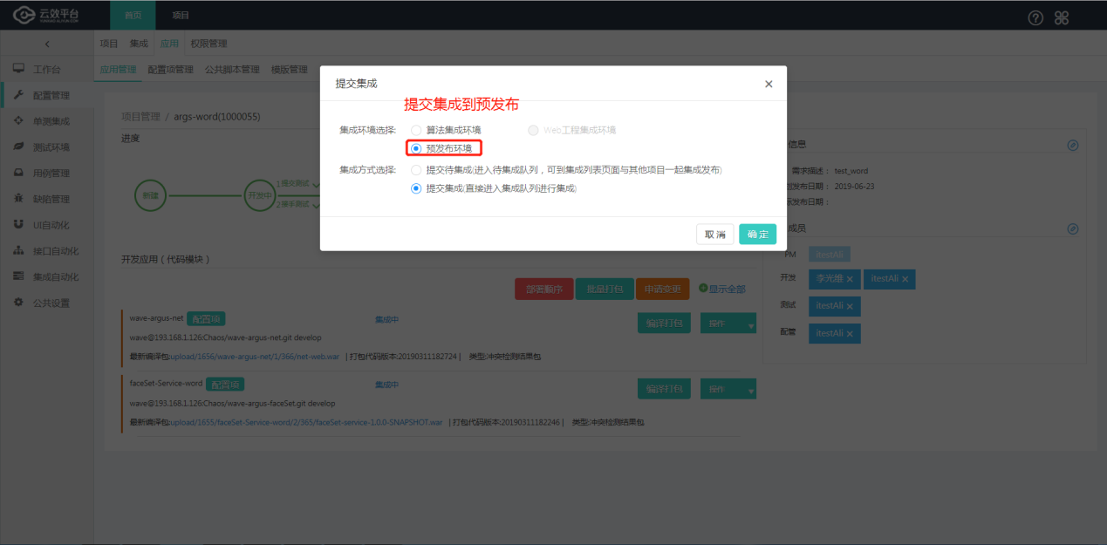

上图中提交集成后,会进入SIT环境的集成队列

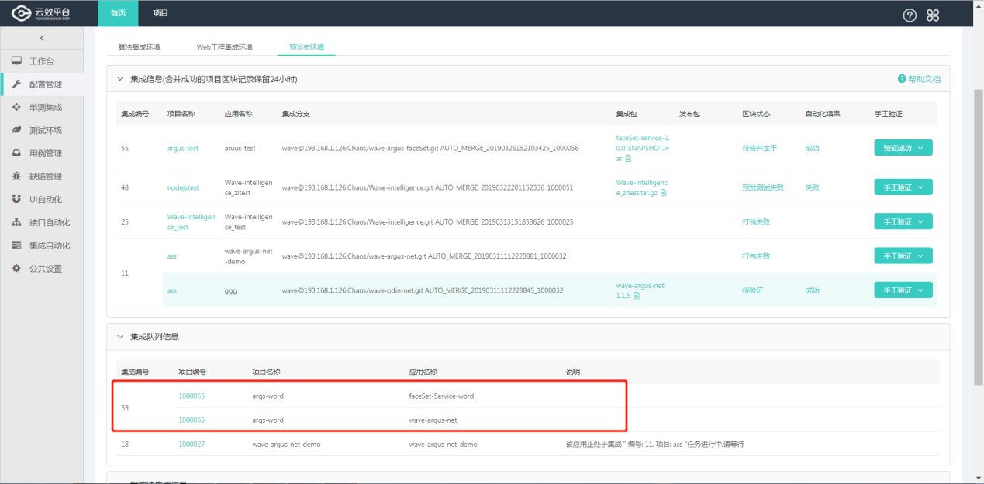

进入集成信息列表后会代码分支合并,构建集成包,跑集成自动化

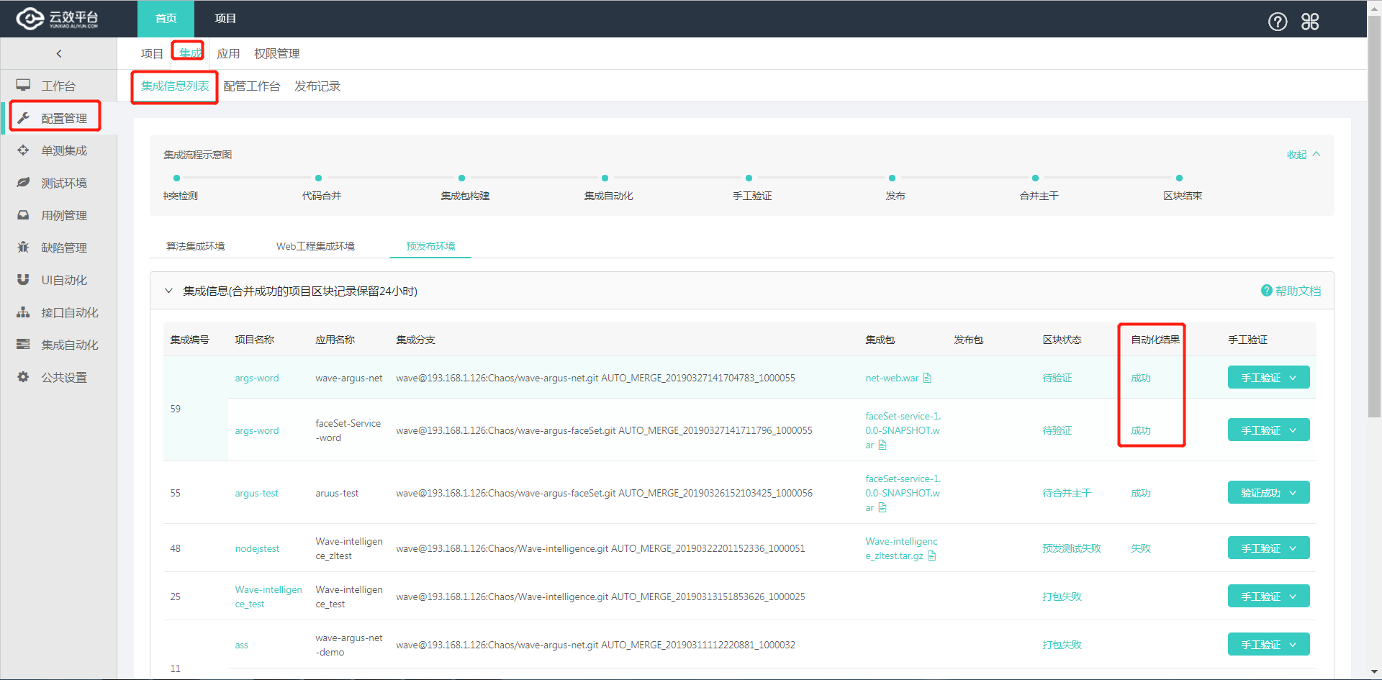

集成自动化结果状态(运行中),点击进入,人工查询所有的用例是否都正常,如果所有的用例都是跑正常,那么点击下一步。

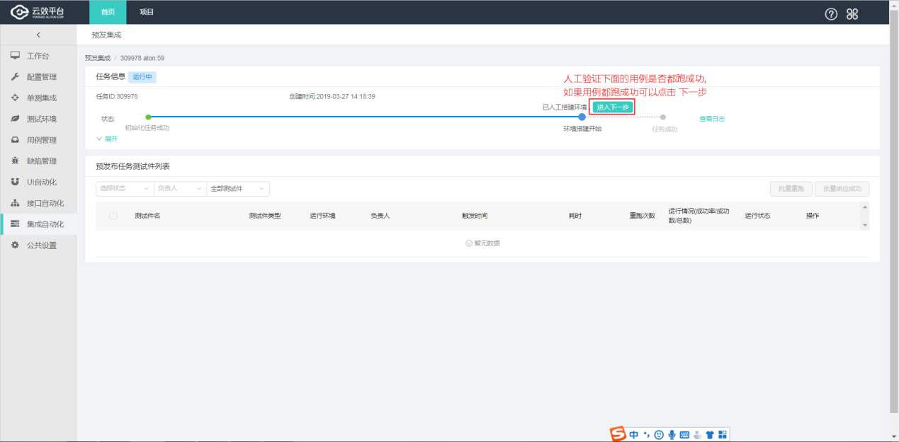

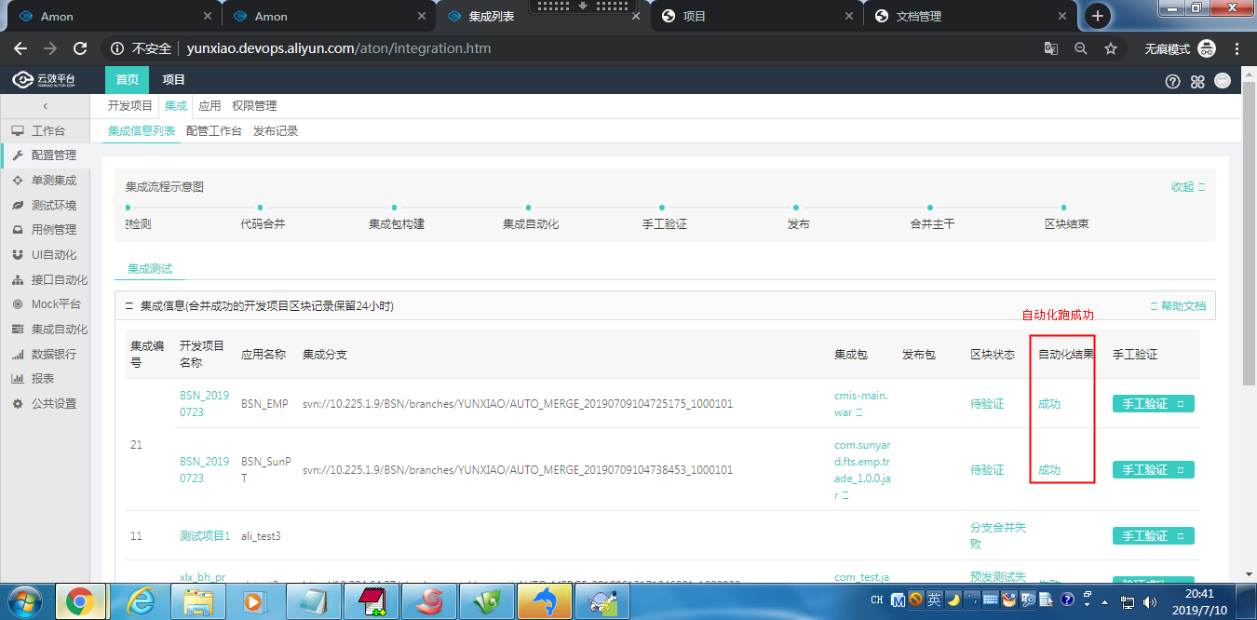

### 4.10.3)手工测试

自动化结果跑成功,可以进行手工测试验证,手工验证功能无问题,质量经理验证准出,点击验证通过。

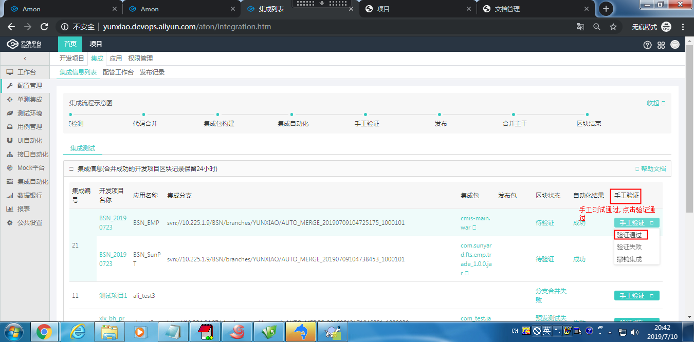

### 4.10.4)撤销集成

如果自动化结果失败,手工验证出功能问题,需要开发从新修改代码,那么就需要选择撤销集成操作, 撤销集成会把当前流程回退到开发阶段

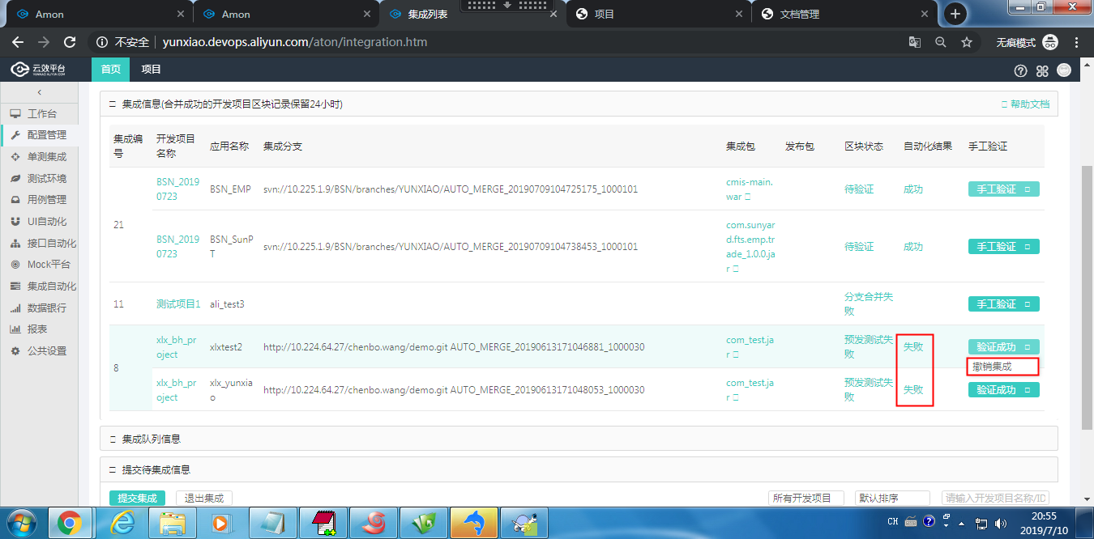

## 4.11.配管工作台(应用负责人)

最后SIT集成测试验证通过后,会进入到配管工作台

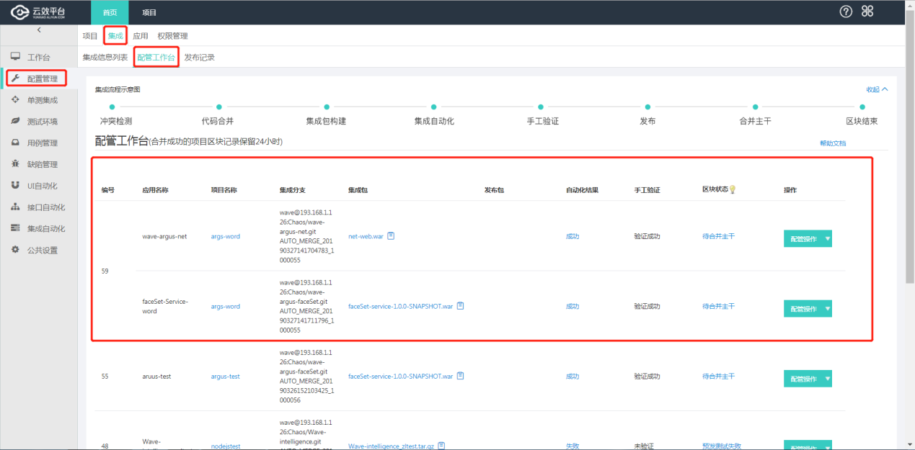

配置工作台,列表有操作,点击发布(如果点击发布失败,显示没有发布脚本,需要到注册应用列表(配置管理🡪应用🡪应用管理),给当前应用添加一个发布脚本)

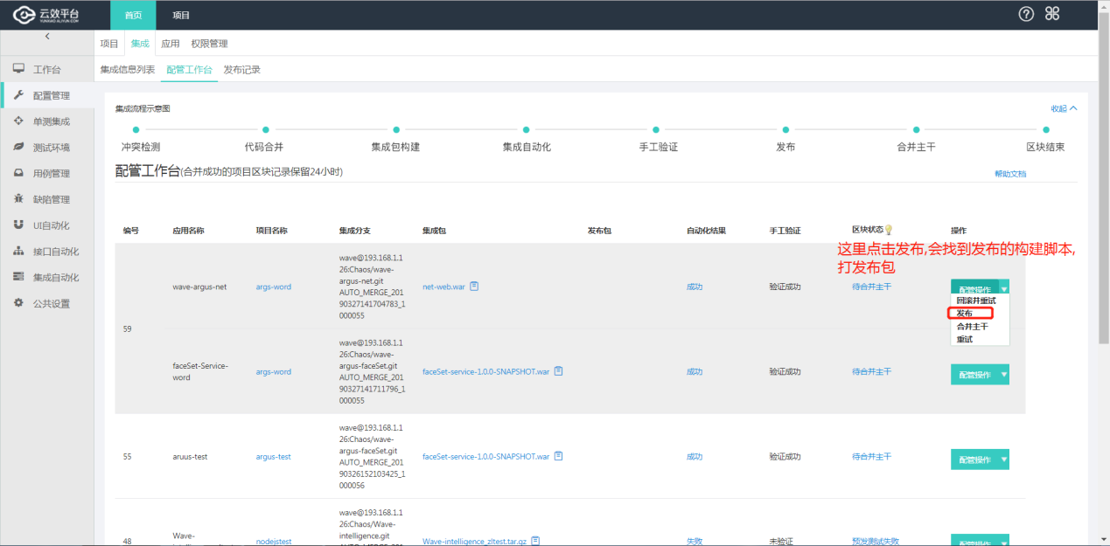

点击发布,如果配置了配置项,会先显示配置项框,修改配置项后,再次点击发布,会构建发布包

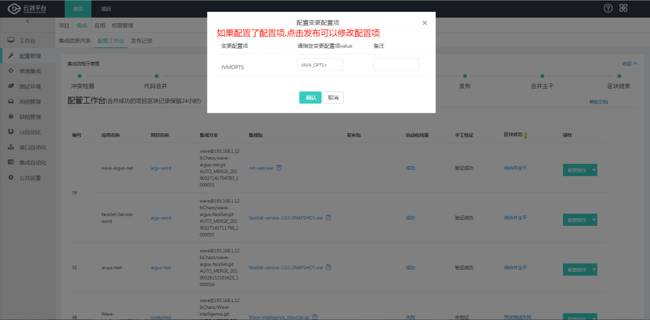

发布完成后,需要走线下投产流程,在生产环境无问题后,应用负责人点击合并主干,合并主干是把所有分支合并到主分支上。

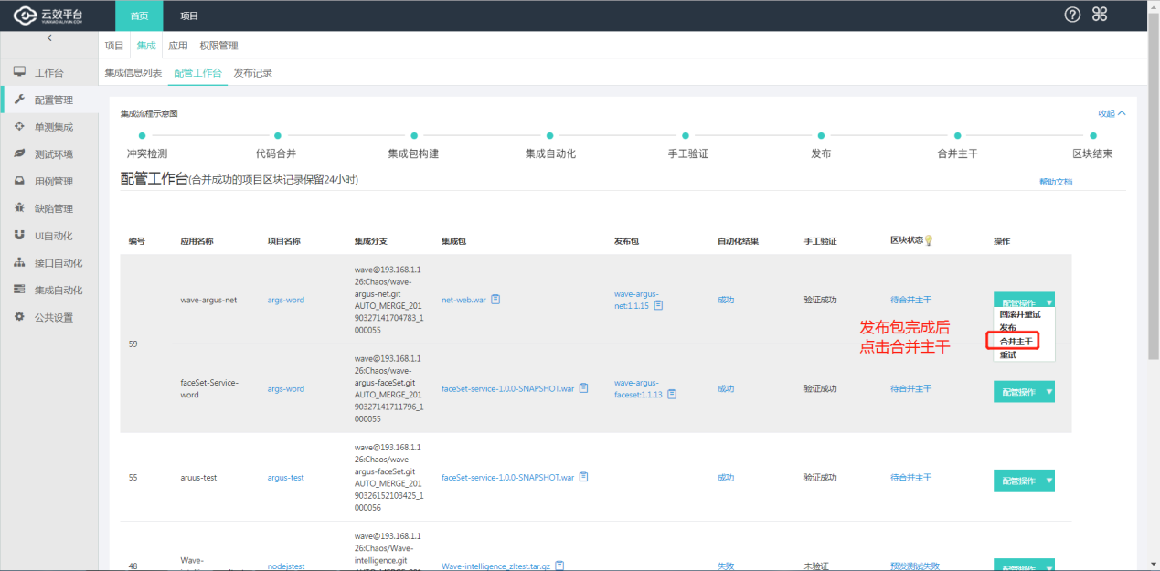

# 5.测试环境

## 5.1资源管理(环境管理员)

### 5.1.1)添加机器组

测试环境🡪资源管理🡪基础信息维护🡪组管理

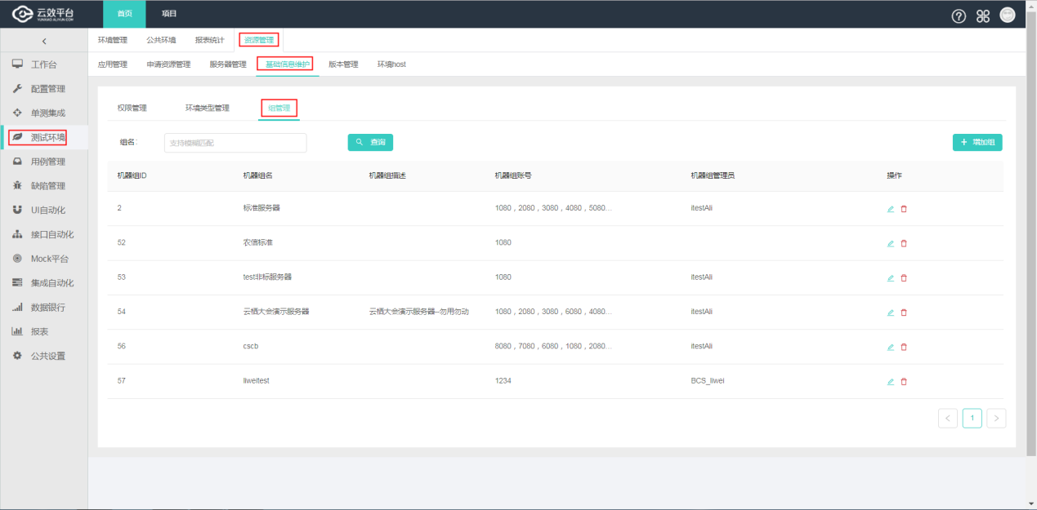

点击添加组及填写组信息

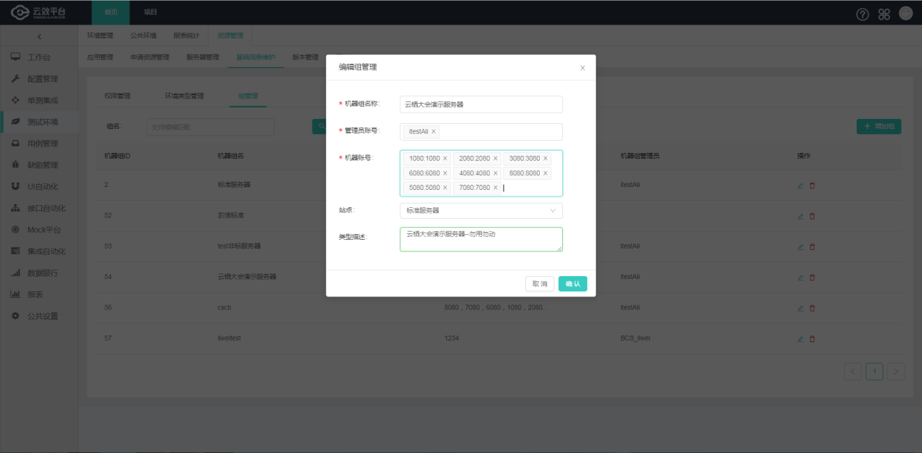

### 5.1.2)添加环境类型管理

测试环境🡪资源管理🡪基础信息维护🡪环境类型管理

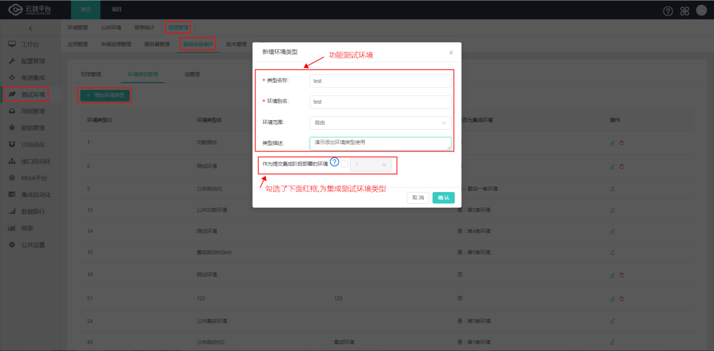

在新增环境类型,填写信息后,如果勾选了集成环境选项框,添加的环境类型是集成测试环境,如果没有勾选,则是功能测试环境。

#### 5.1.2.1)环境范围

##### 5.1.2.1.1)自由

对于自由环境,测试人员线下向环境管理员提出申请,环境管理员给应用分配机器和账号,然后测试人员在功能测试页面点击申请,就会自动分配对应的机器账号。

##### 5.1.2.1.2)固定(环境管理员)

对于固定环境,在该应用第一次使用时,测试人员线下向环境管理员提出申请,环境管理员给应用分配机器和账号,在自由环境申请固定环境机器资源,无需测试人员申请。测试人员把项目绑定固定环境。在后续的使用中无需再次申请。

##### 5.1.2.1.3)公共(环境管理员)

把公共通用的应用部署到公共环境,供其他的应用调用。

### 5.1.3)权限管理

测试环境🡪资源管理🡪基础信息维护🡪权限管理

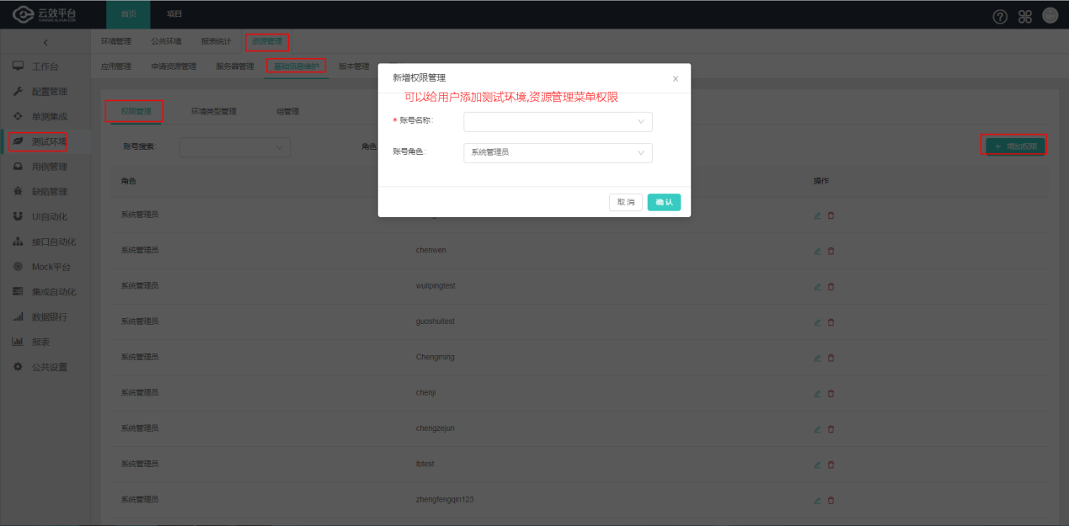

普通用户在测试环境没有资源管理菜单,在此处可以给普通用户增加权限。

### 5.1.4)服务器管理(配置管理员)

#### 5.1.4.1)点击新增机器

测试环境🡪资源管理🡪服务器管理🡪新增机器

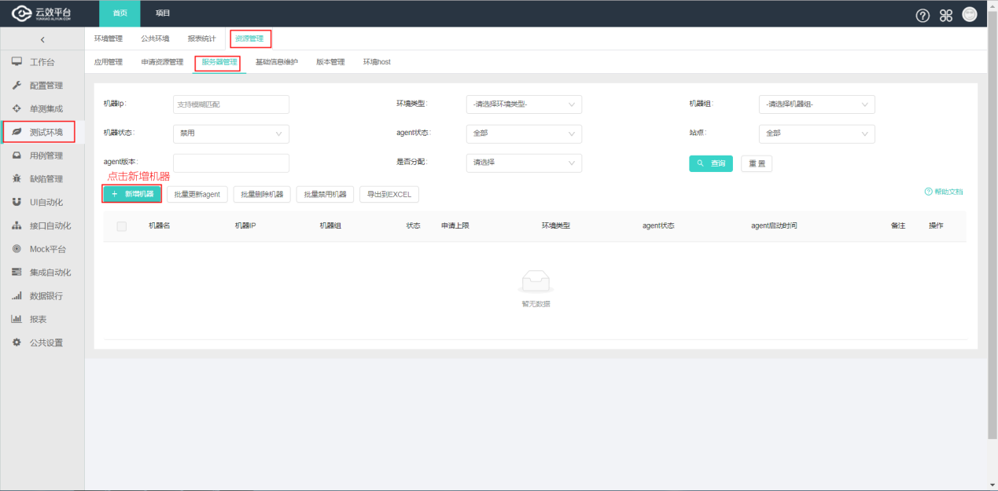

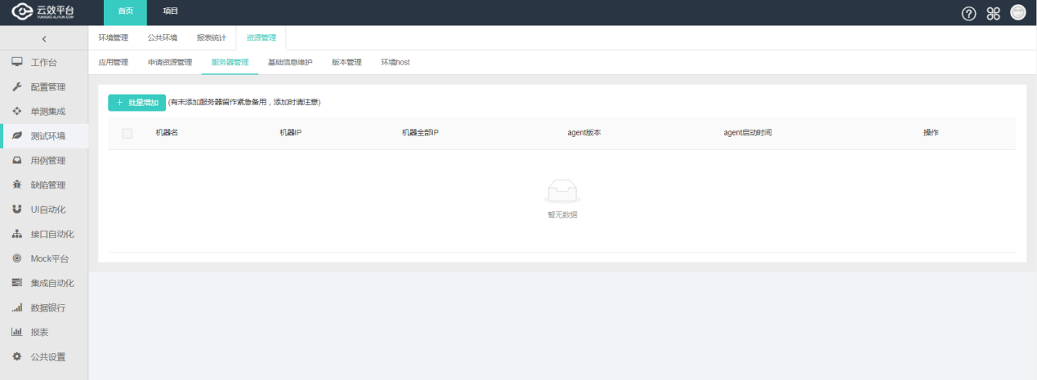

云效没有新的测试环境部署机,可以加入新的部署机。

添加机器部署步骤看 标题14 14.1新加部署机安装aenv-agent

#### 5.1.4.2)修改新添加机器信息

添加新机器后,能在云效显示出来,证明云效可以正常接入此机器。

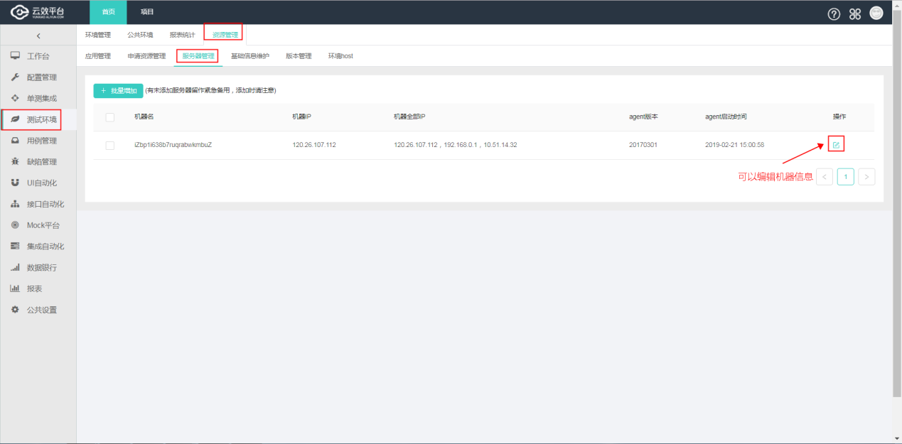

给此机器标记环境信息。

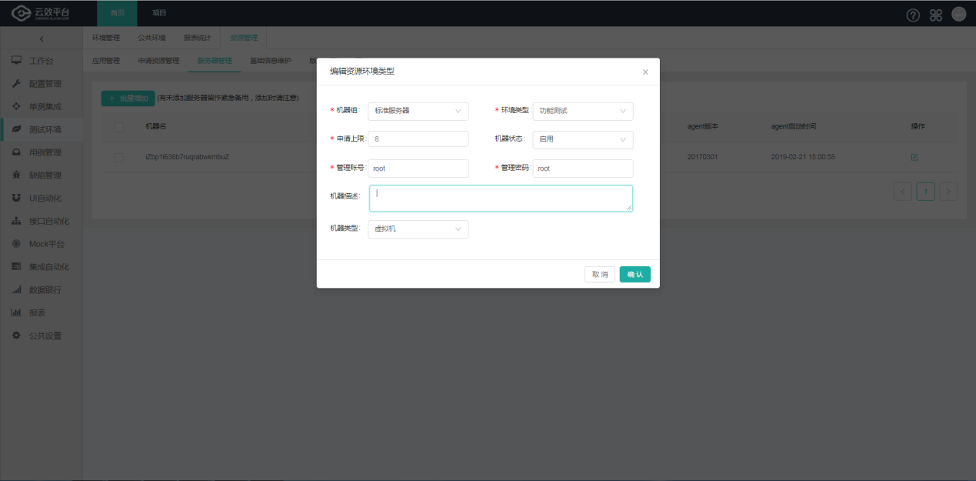

### 5.1.5)申请资源管理

描述:测试环境🡪资源管理🡪申请环境管理(管理员权限才能操作)

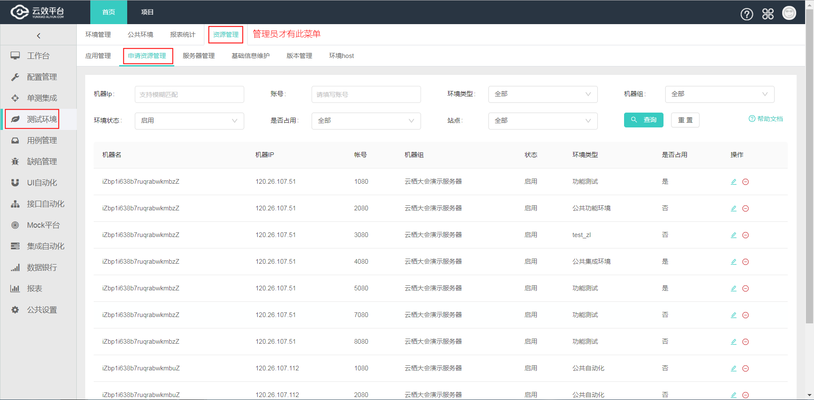描述:查看机器账号是否可用,以及环境类型。

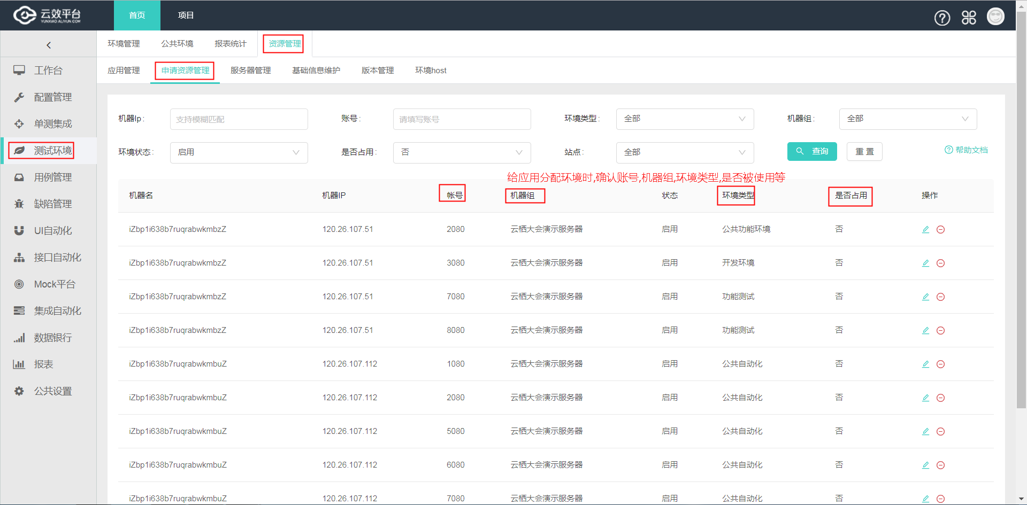

描述:可以给机器账号,修改环境类型。

注:若只有一台测试机器,需要把这台机器给不同的环境使用,只需要在下图中,更改此机器的环境类型。(例:若只有一套测试机器，开始定为固定环境，在“提交集成”前(集成测试阶段)，将固定环境改成集成测试环境类型。)

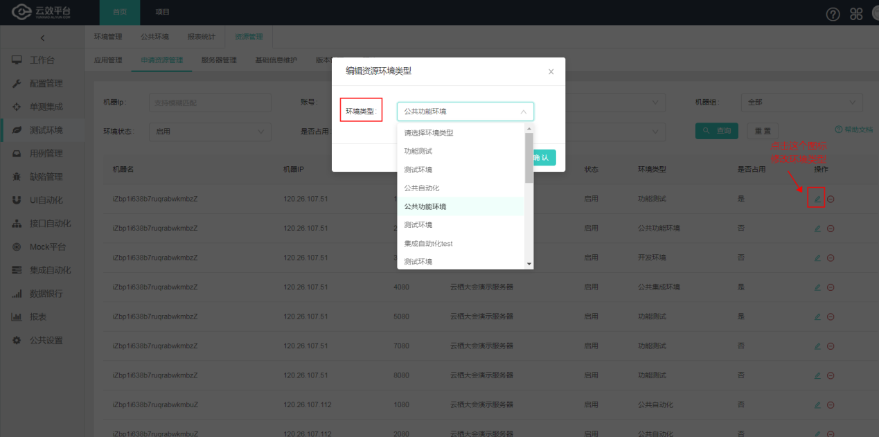

描述:测试环境🡪资源管理🡪应用管理🡪给应用分配机器账号和机器组。

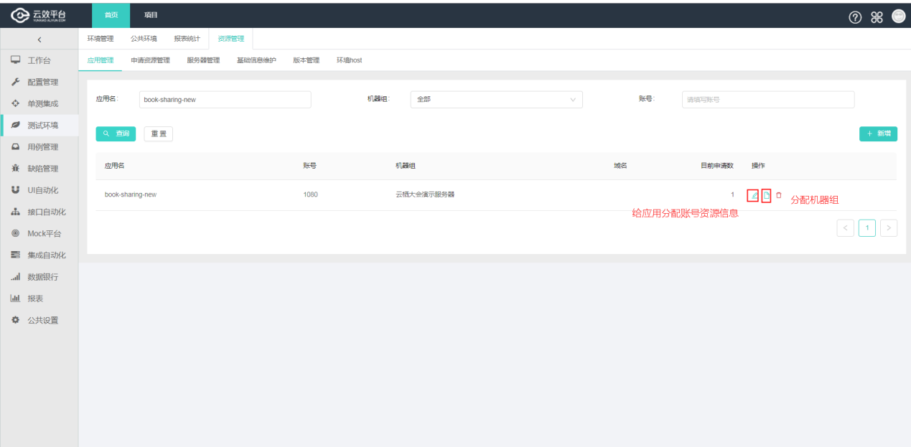

描述:分配机器账号。

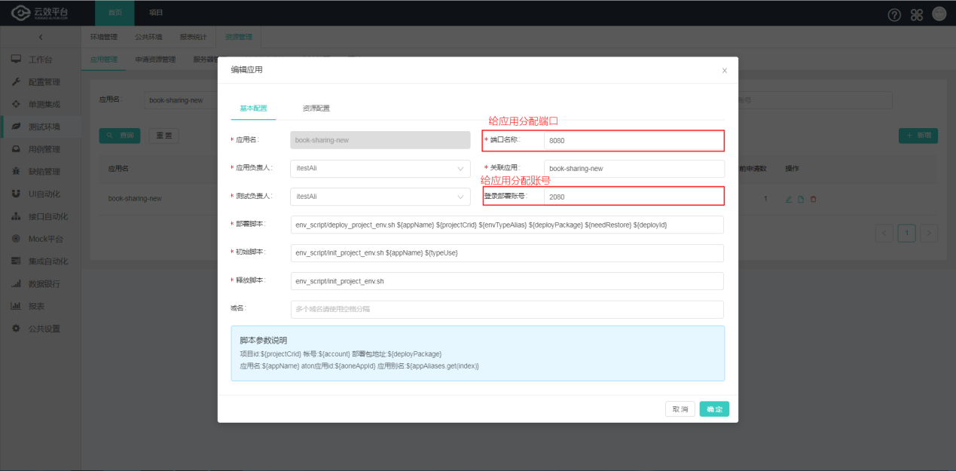

描述:编辑所属组。

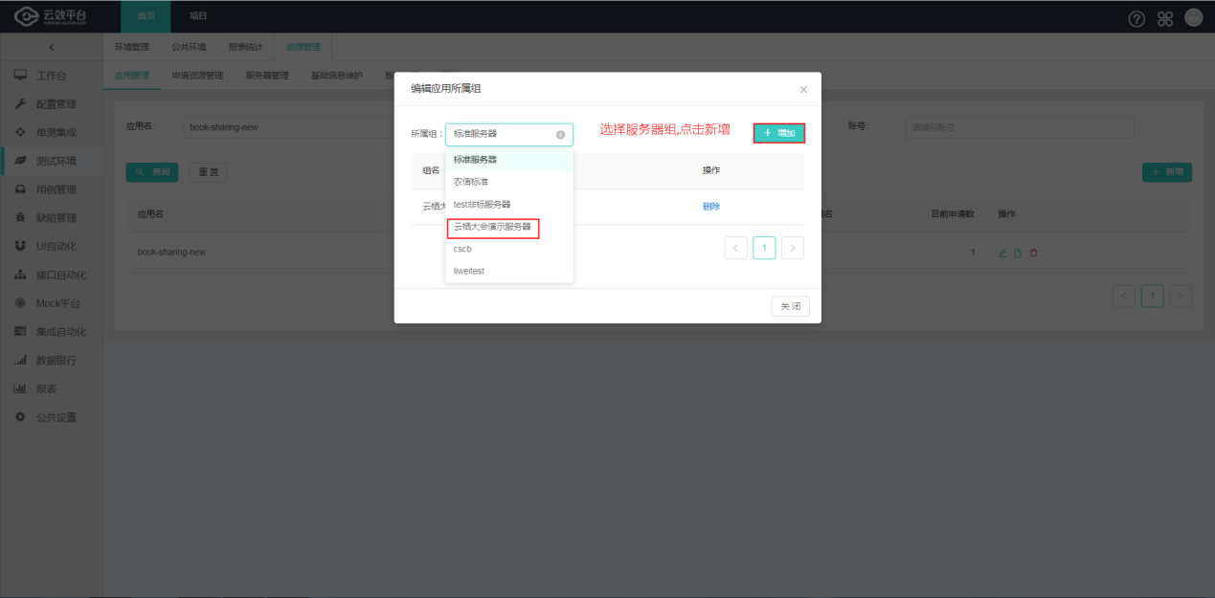

描述:管理员分配了应用机器组以及账号。

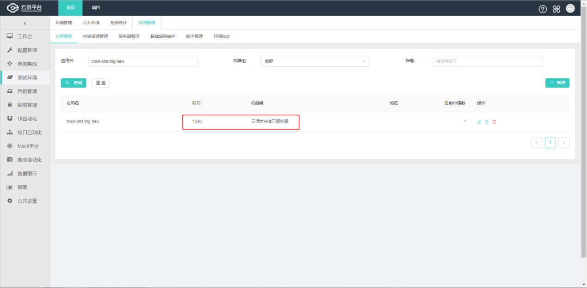

### 5.1.6)环境host

描述:测试环境🡪资源管理🡪环境hosts

配置环境hosts的使用场景,在接口自动化(sat)中调用接口,不使用ip,使用ip配置的域名。以便在多个环境使用。

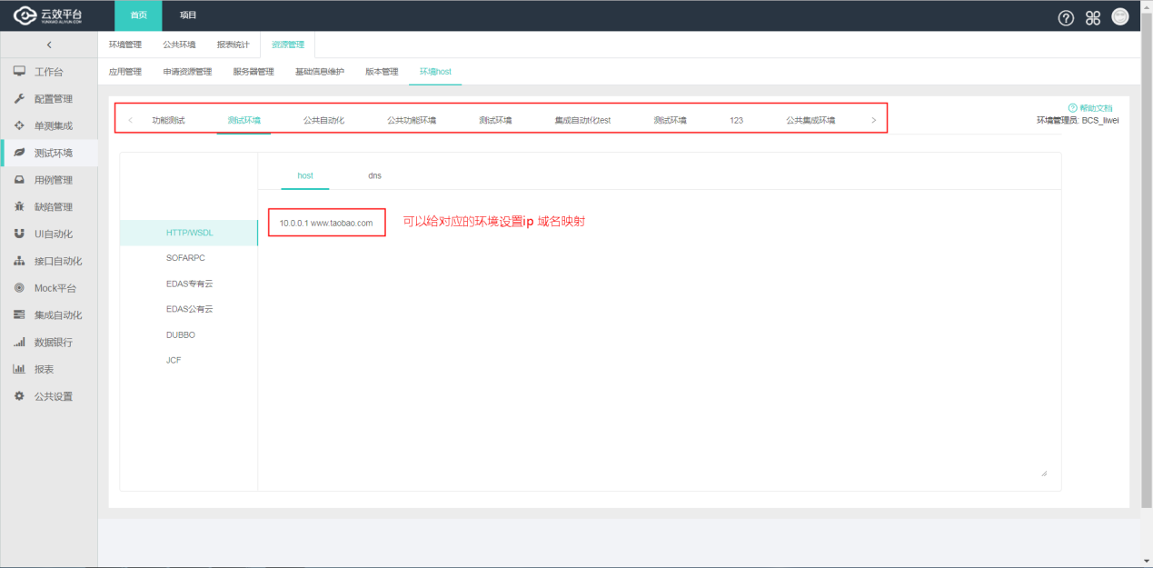

## 5.2环境管理

### 5.2.1)项目环境申请

管理员给应用分配了机器和账号后,开发或测试人员就可以申请功能测试环境了

测试环境🡪环境管理🡪项目环境申请(普通账号就可以点击申请了)。

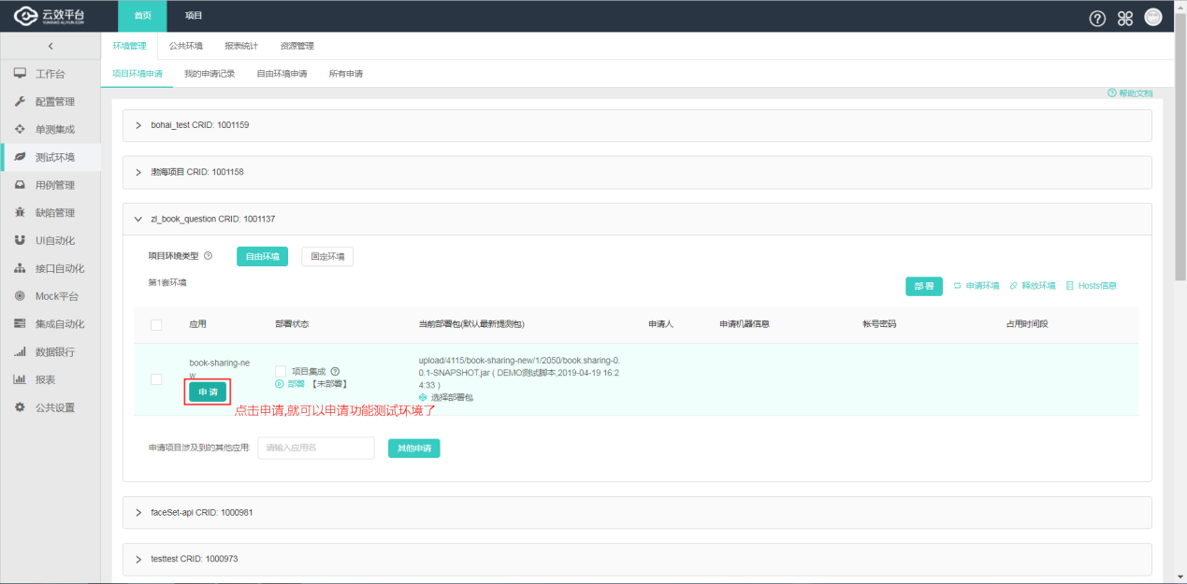

申请机器环境成功

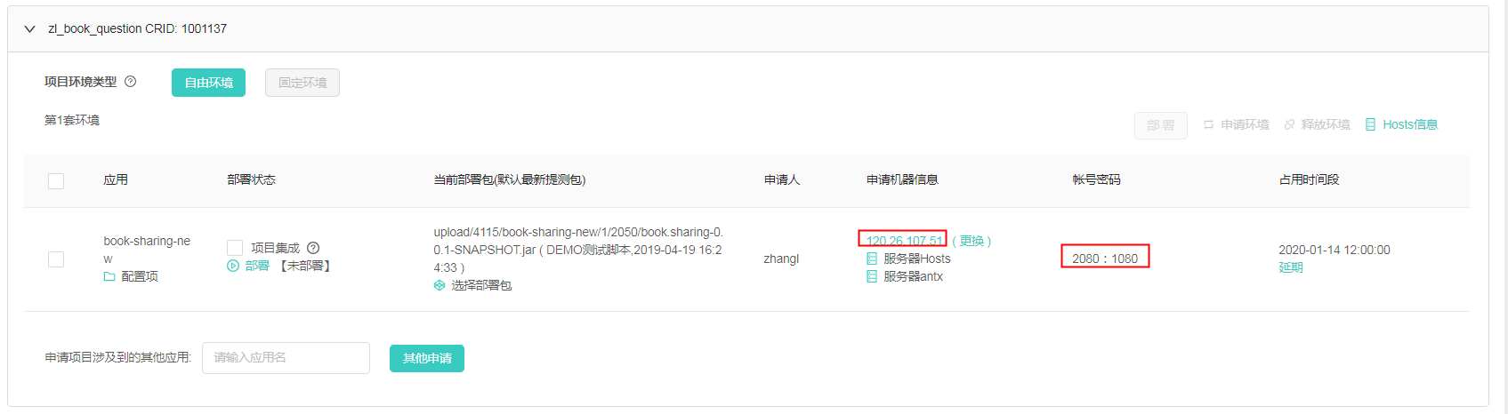

### 5.2.2)自由环境申请

描述:配置管理员给应用分配机器和账号,在此处可以申请集成环境

测试环境🡪环境管理🡪自由环境申请

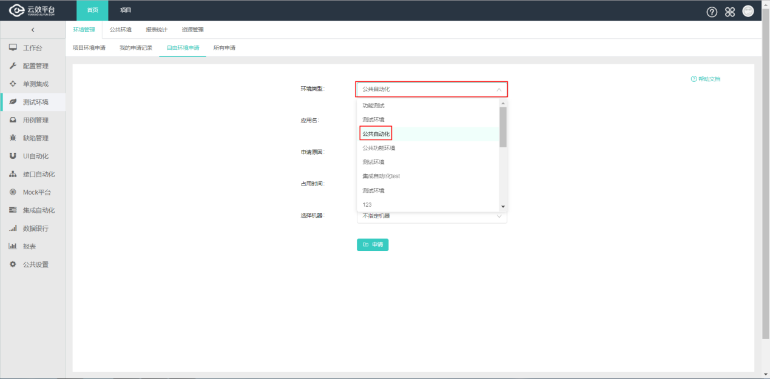

填写环境类型机申请信息

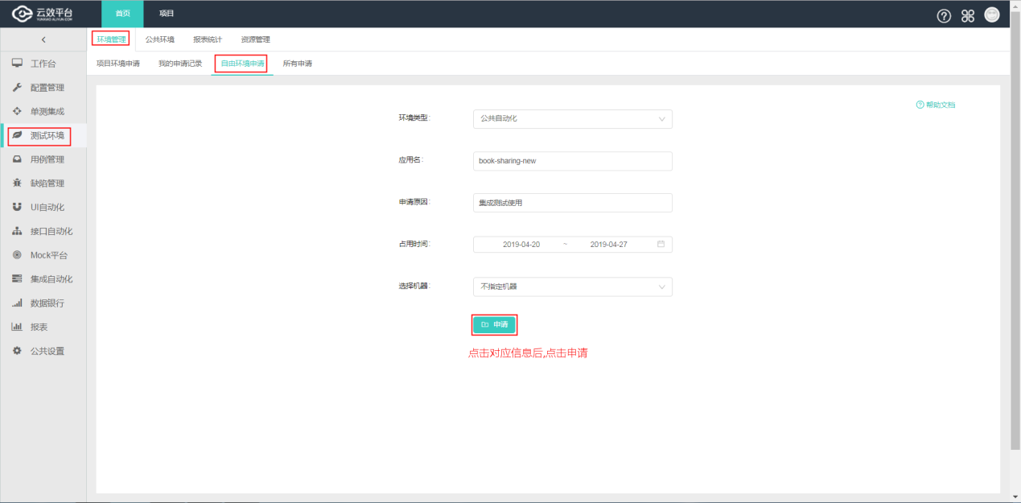

申请集成测试环境完成

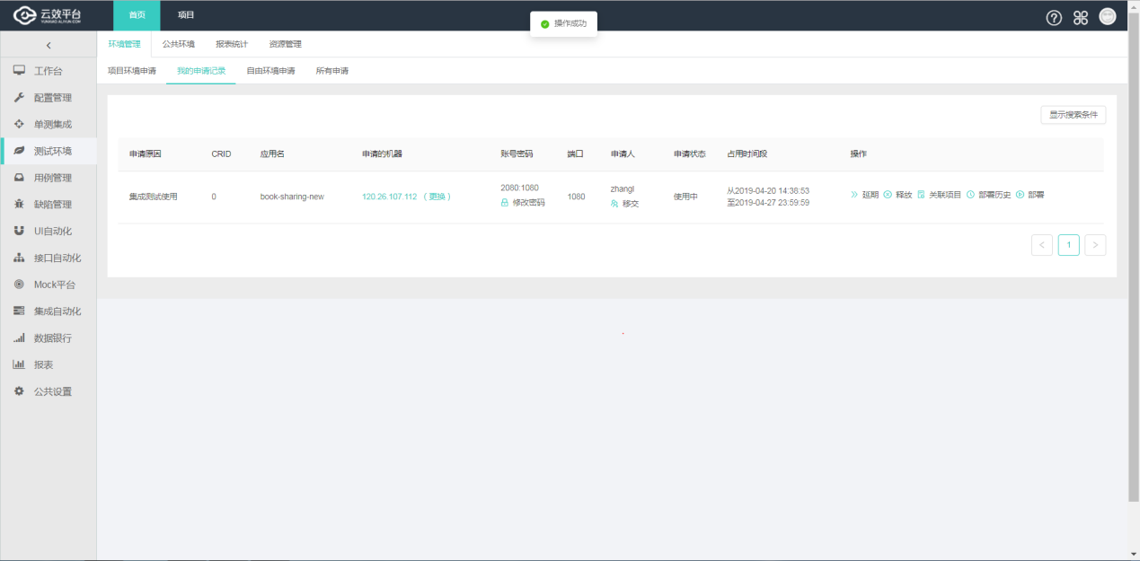

(注意:申请集成测试环境的机器后, CRID是0,不需要关联项目id.如果是功能测试,需要点击关联项目,关联项目id(CRID))

### 5.2.3)部署

当申请环境后,可以点击部署,部署应用到对应的机器上

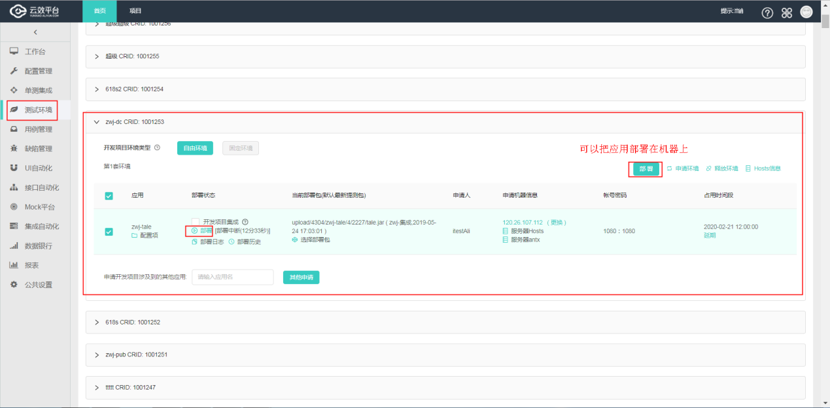

### 5.2.4)释放环境

测试环境🡪选择一个应用🡪点击图中的释放环境

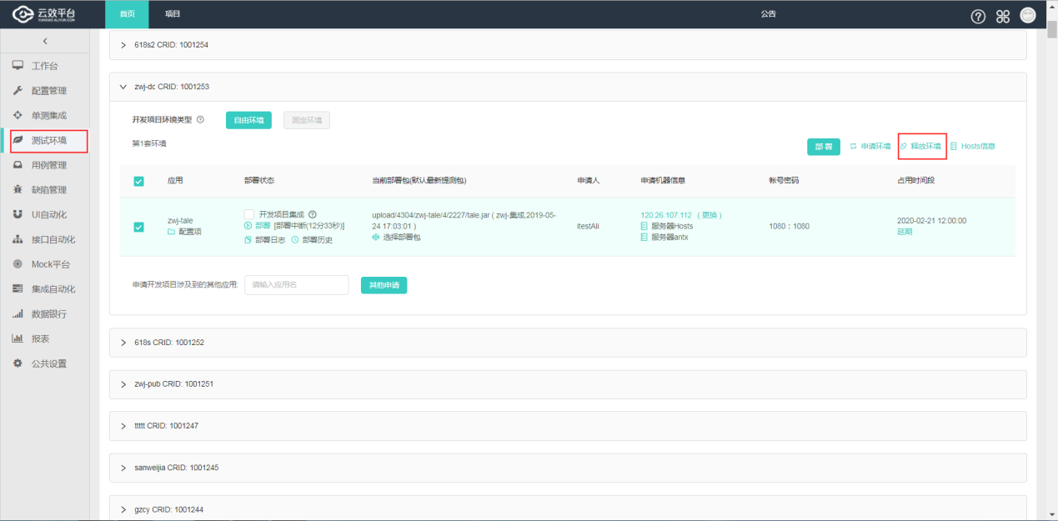

# 6.单测集成

## 6.1代码模块

### 6.1.1)运行代码模块单测集成

单测集成🡪代码模块🡪我的代码模块🡪运行

描述:开发提交代码后,可以在此处运行单测集成。

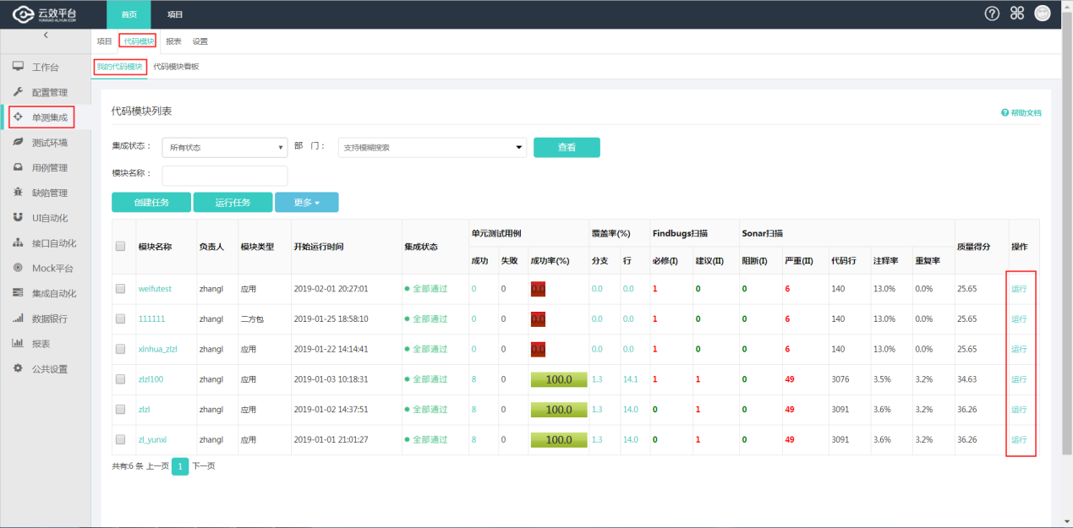

### 6.1.2)代码模块集成配置

点击应用模块名,会进入应用模块详情页。

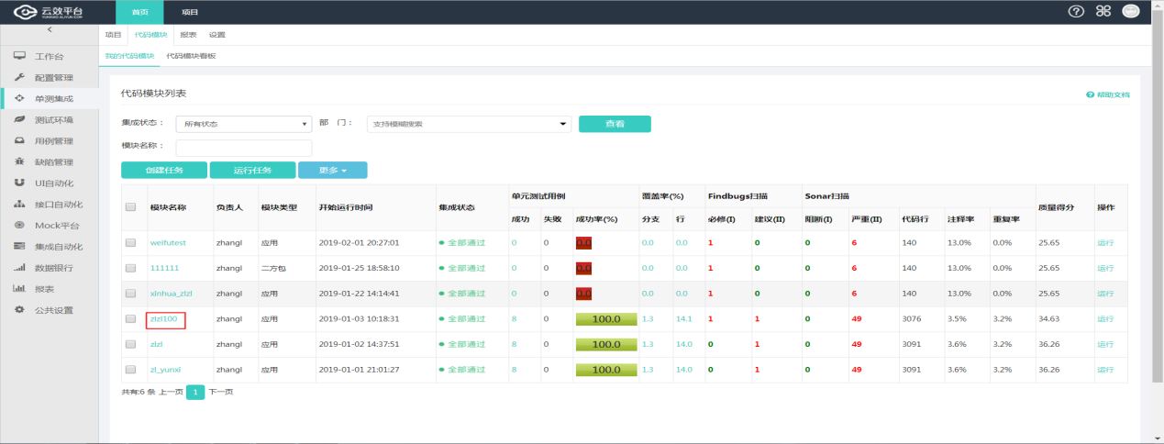

点击集成参数配置的编辑。

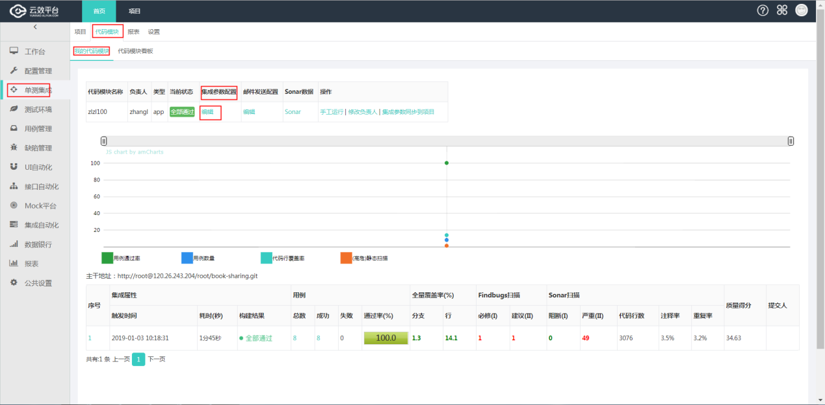

可以配置应用代码在单测集成模块进行构建编译命令。

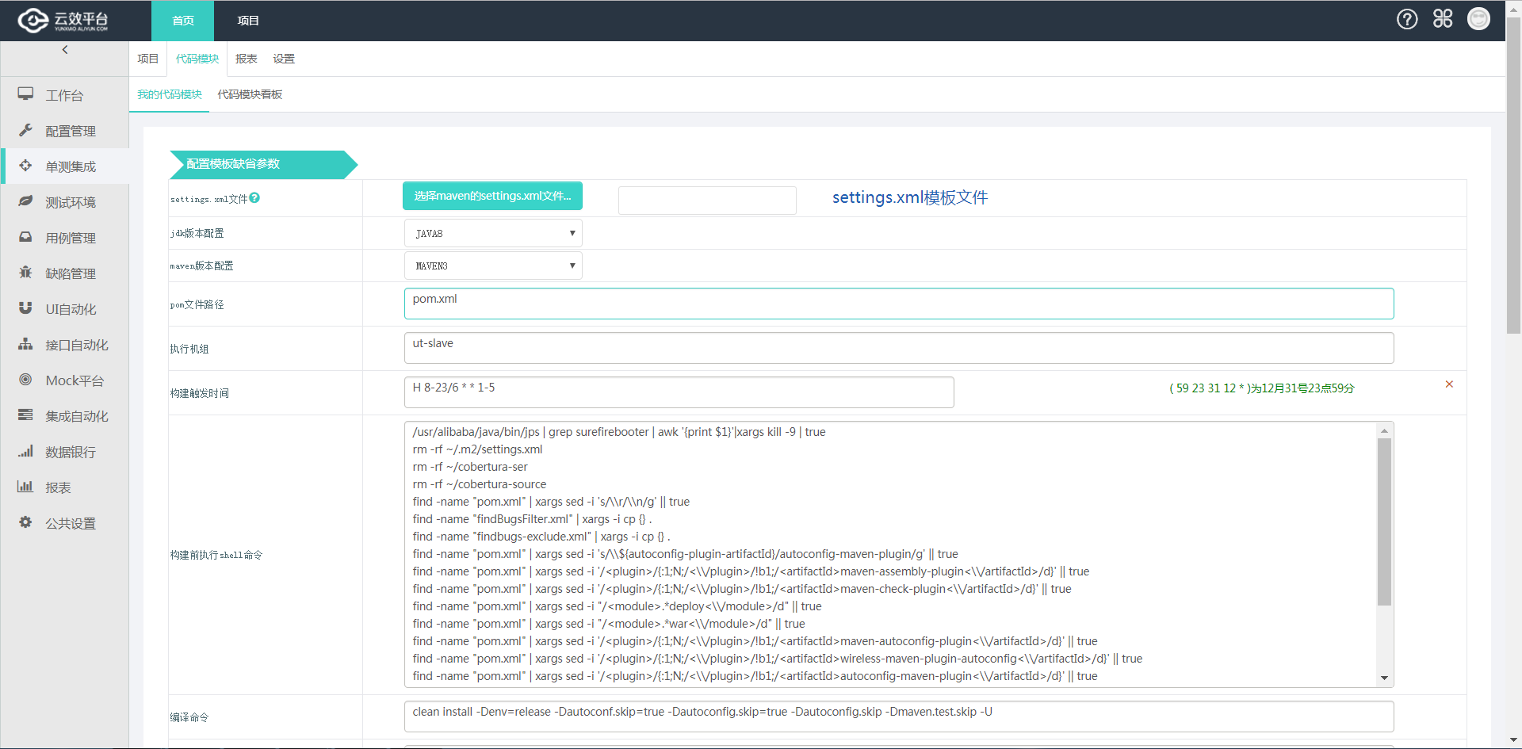

### 6.1.3)代码bug查看

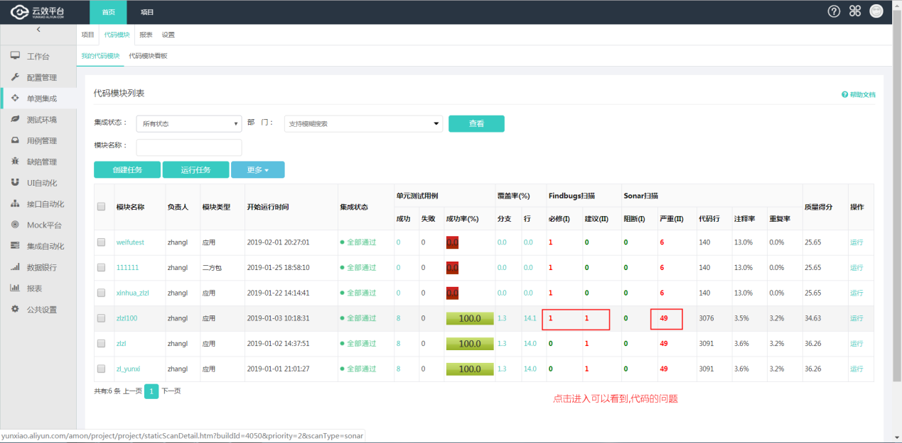

描述:查看代码的bug后,开发修改好代码,从新提交代码到gitlab,点击运行。

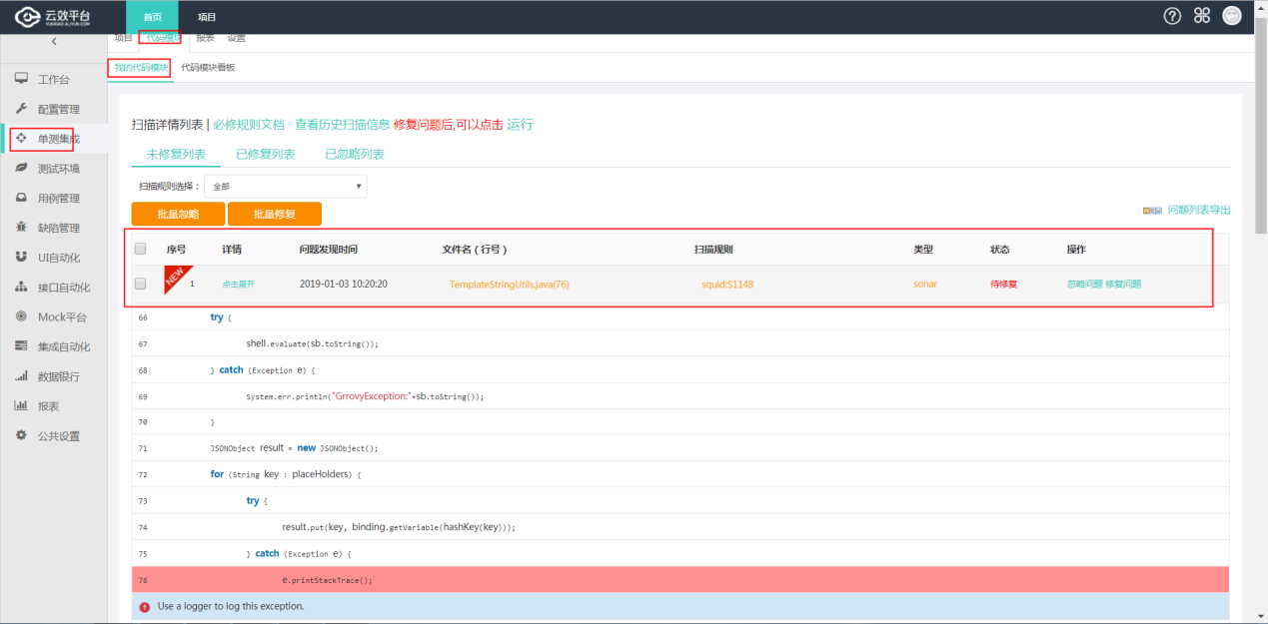

## 6.2我的项目列表

### 6.2.1)运行单测集成

单测集成🡪项目🡪我的项目列表🡪运行

描述:点击运行会运行改应用的单测集成。

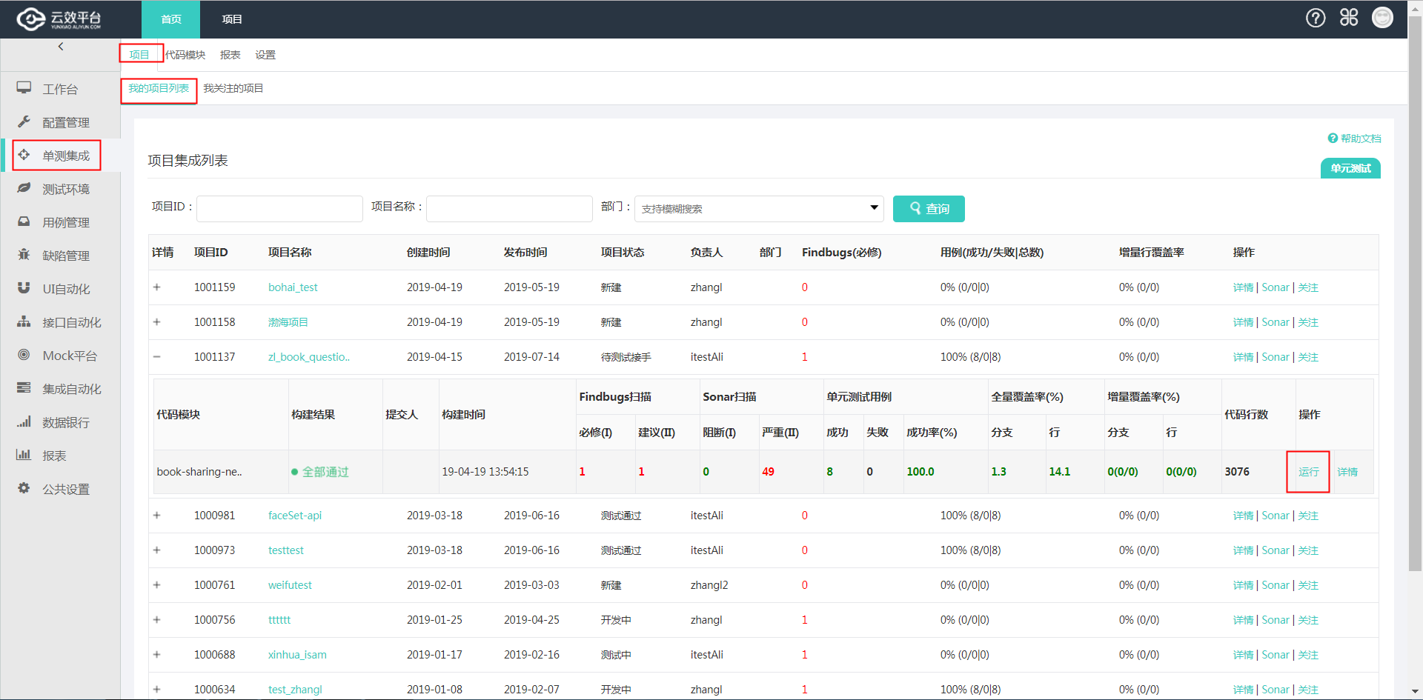

### 6.2.2)操作

#### 6.2.2.1)单测集成🡪项目🡪我的项目列表🡪操作

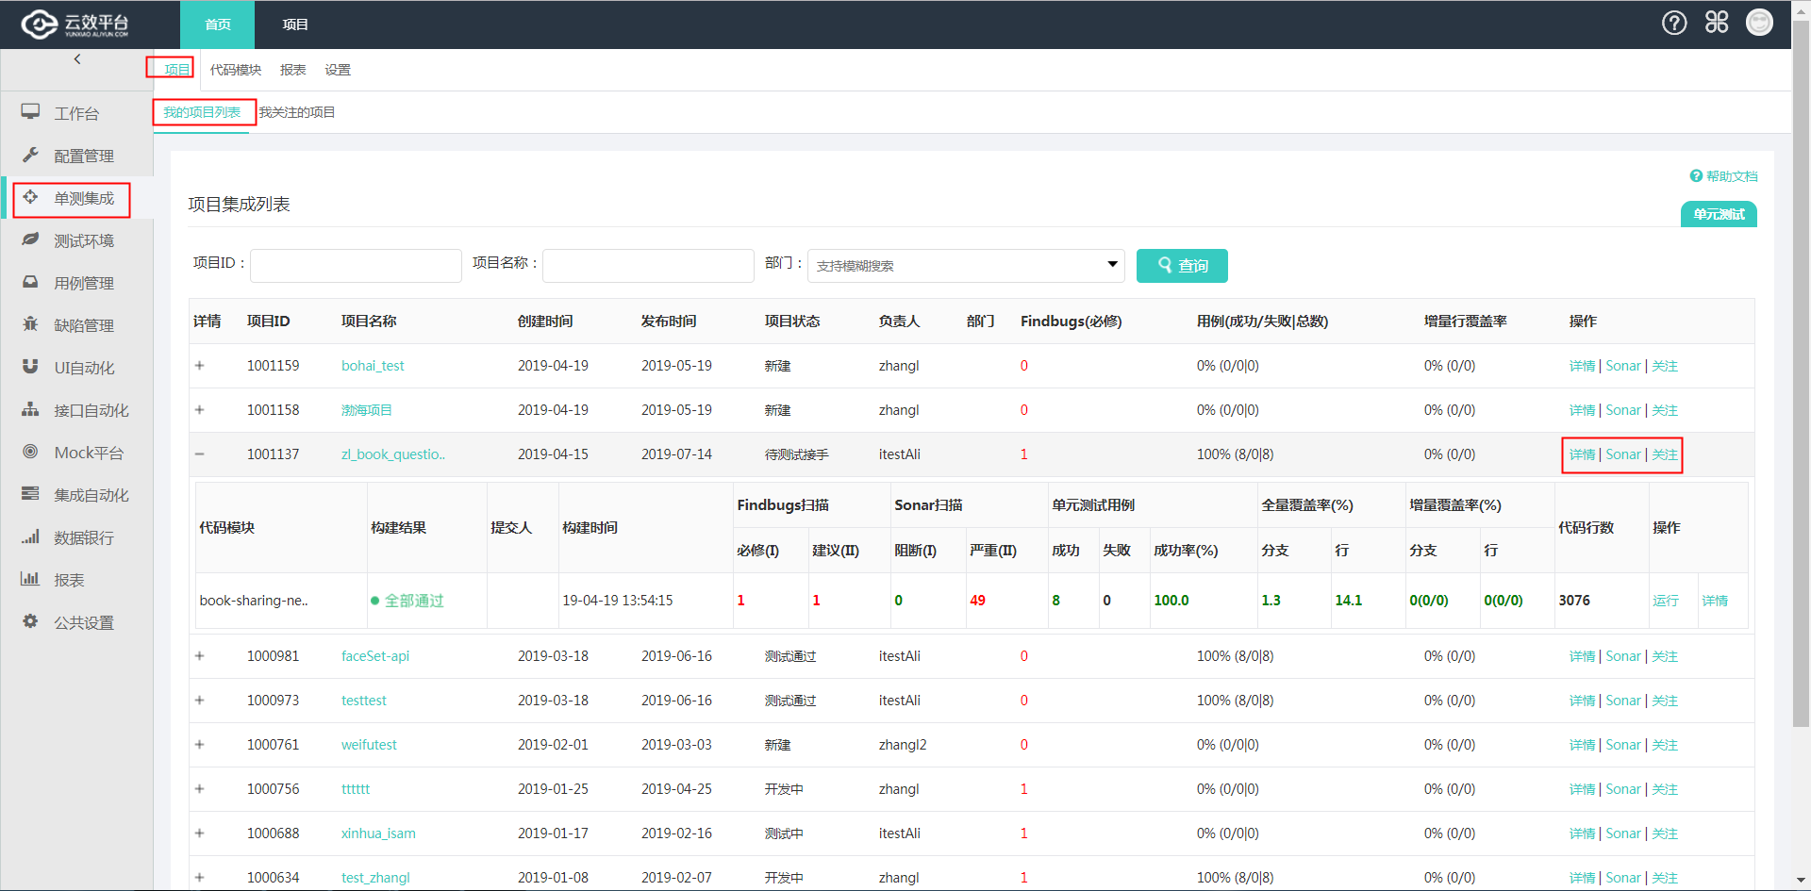

单测集成🡪项目🡪我的项目列表🡪操作🡪详情

描述:点击项目列表的操作栏的详情按钮后,进入下图页面,

点击邮件发送人,可以设置邮件地址,当该应用单测完成,会发送邮件。

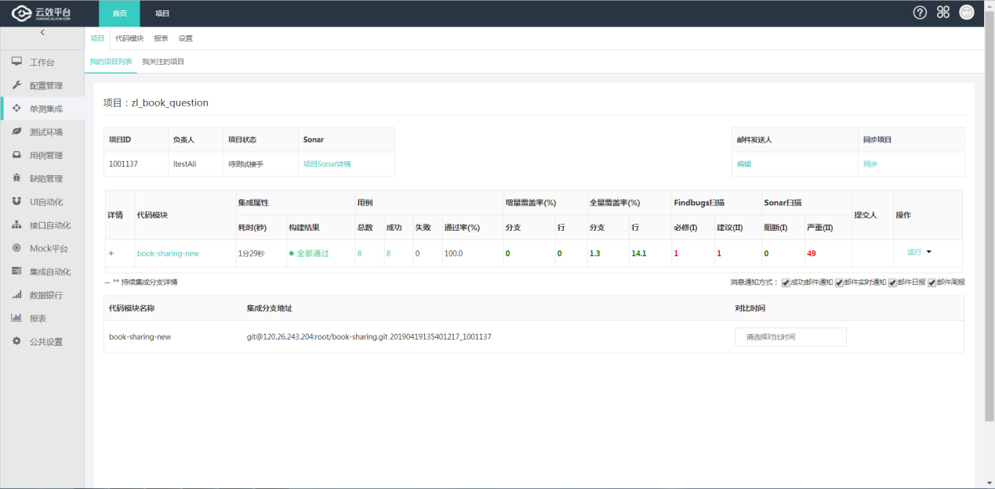

单测集成🡪项目🡪我的项目列表🡪操作🡪详情🡪运行

点击集成配置,会在单测集成构建打包时运行打包模板。

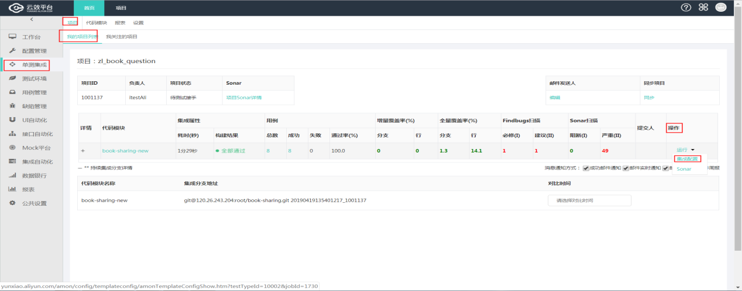

此为应用的单测集成打包构建模板。

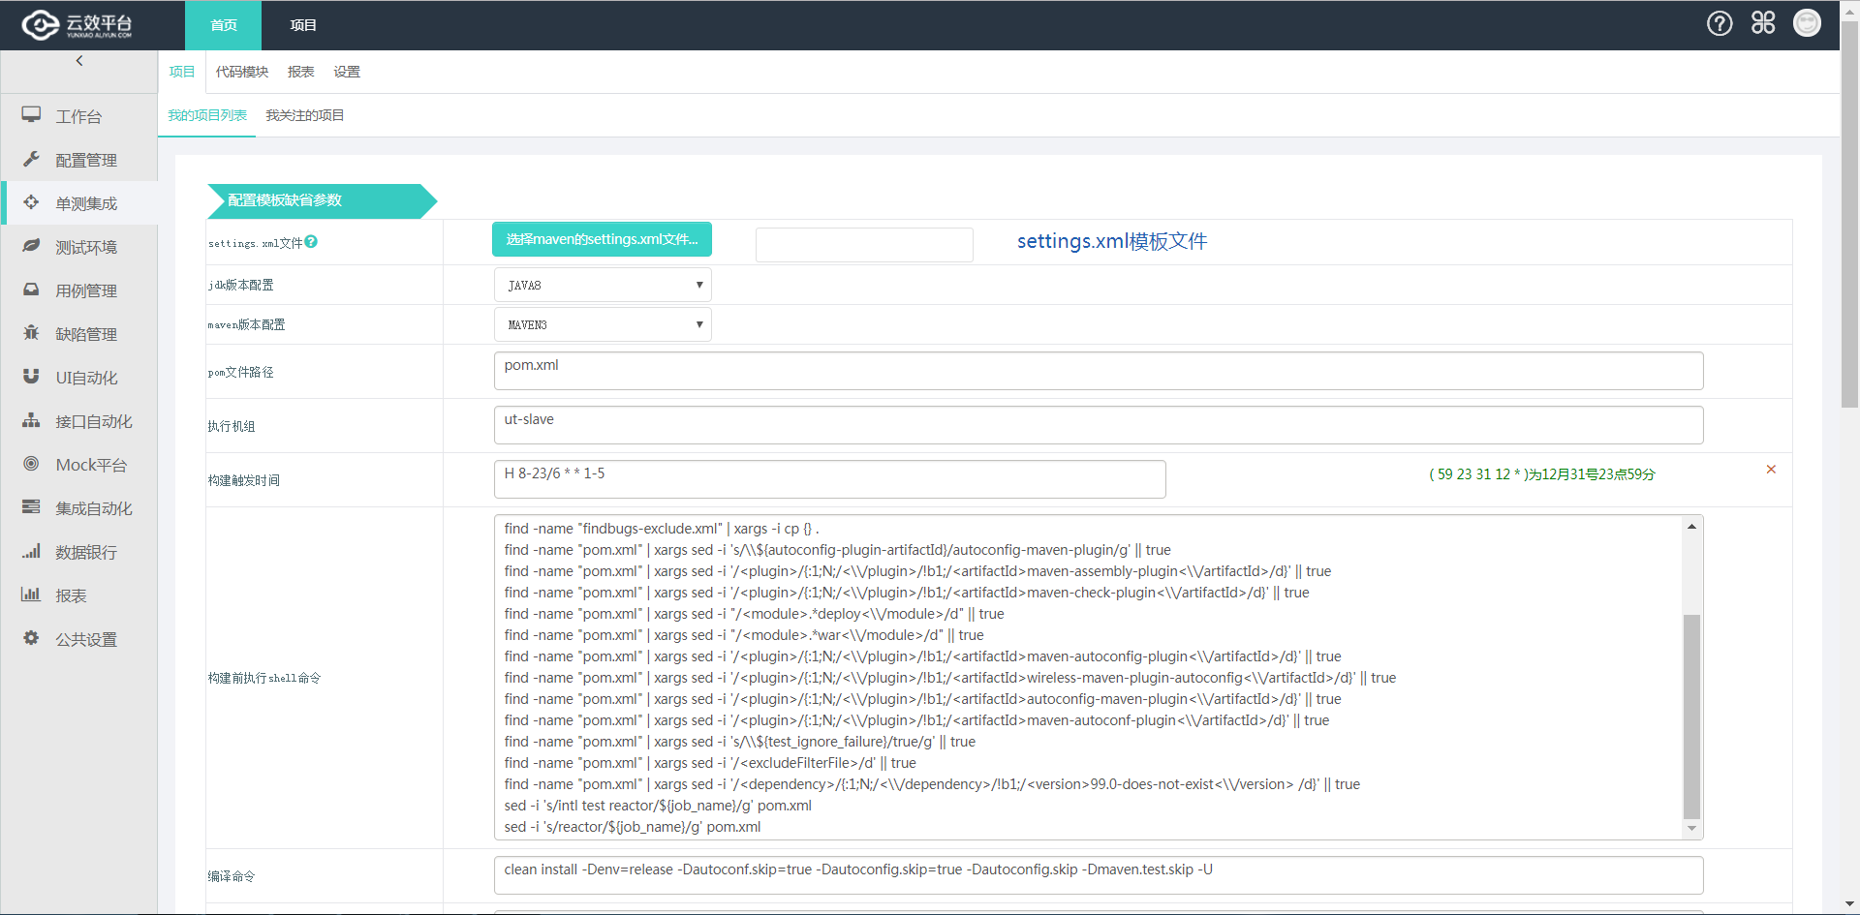

#### 6.2.2.2)单测集成🡪项目🡪我的项目列表🡪操作🡪sonar

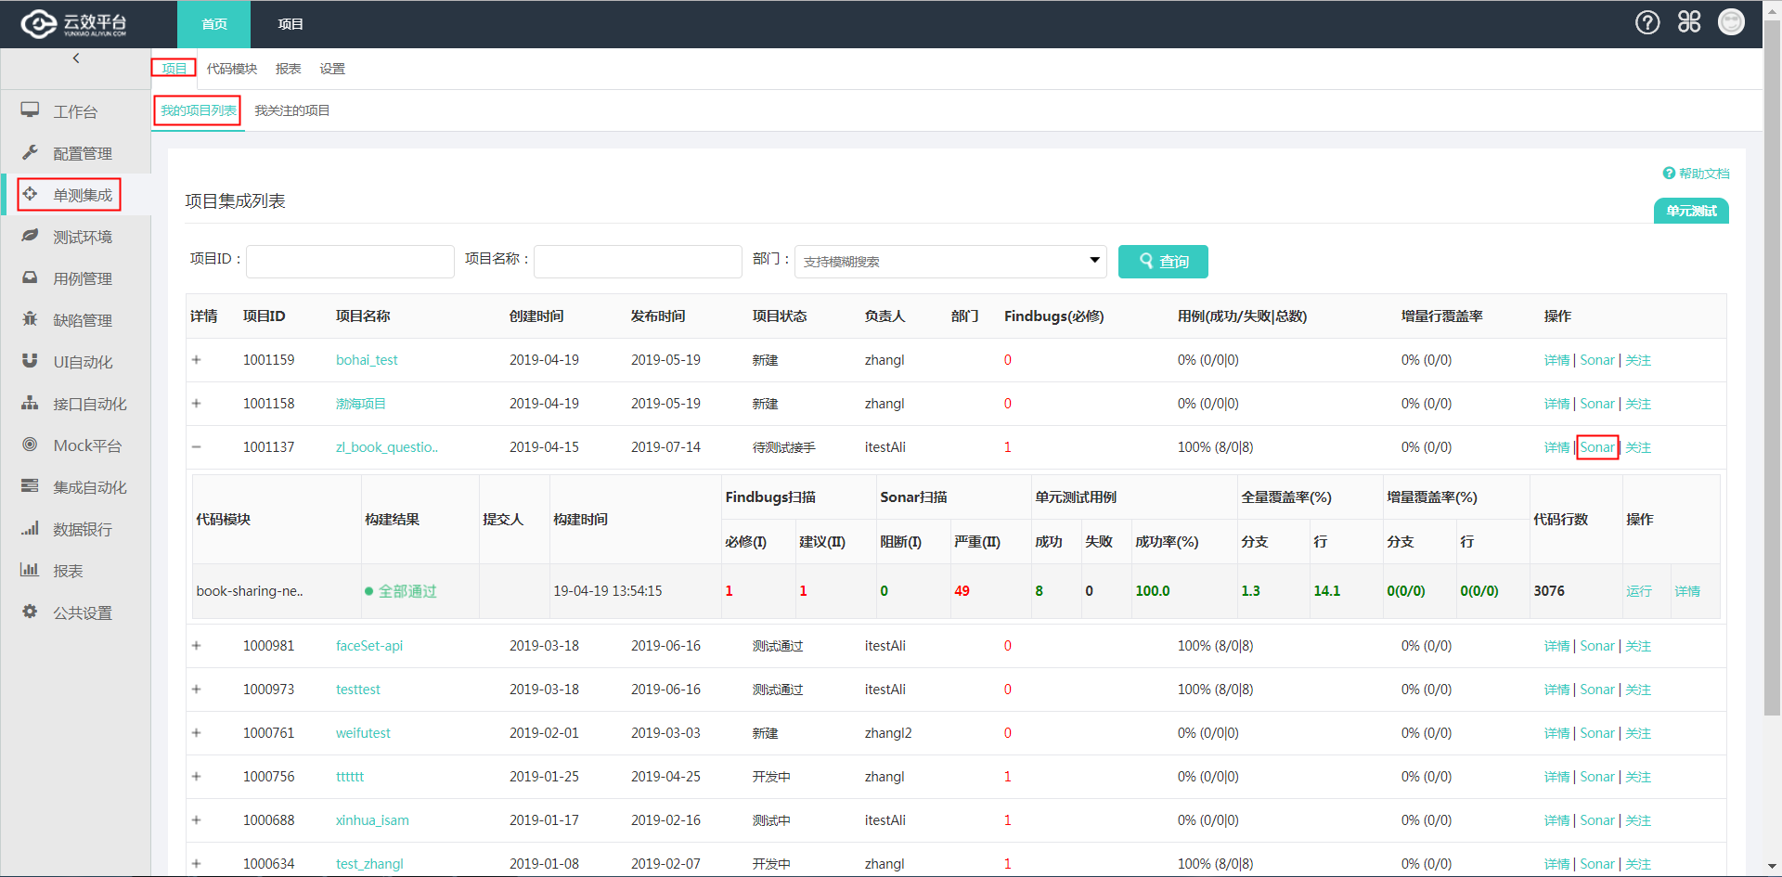

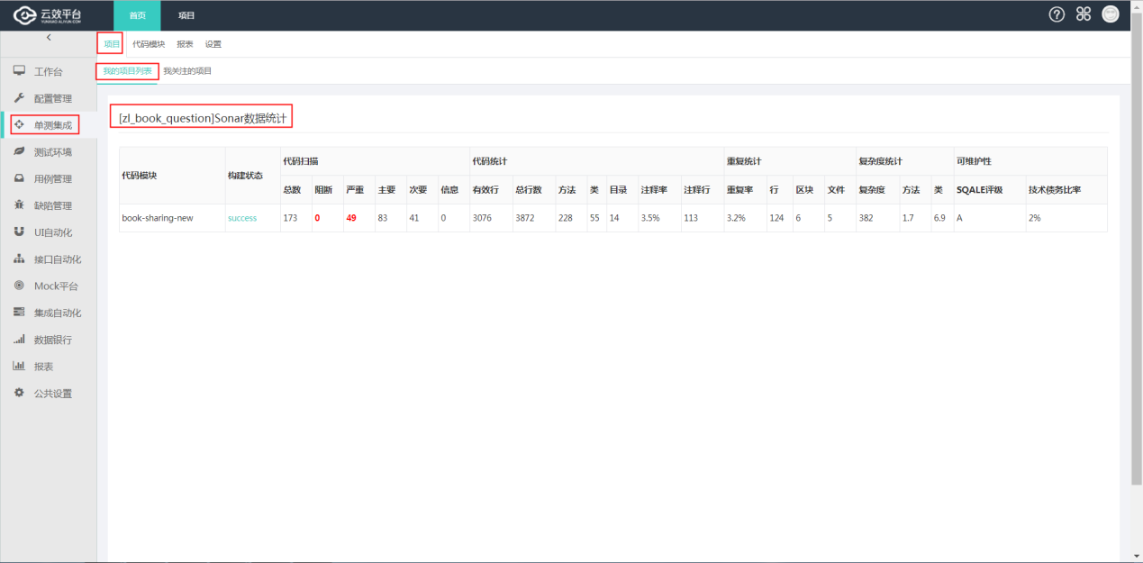

#### 6.2.2.3)单测集成🡪项目🡪我的项目列表🡪操作🡪关注

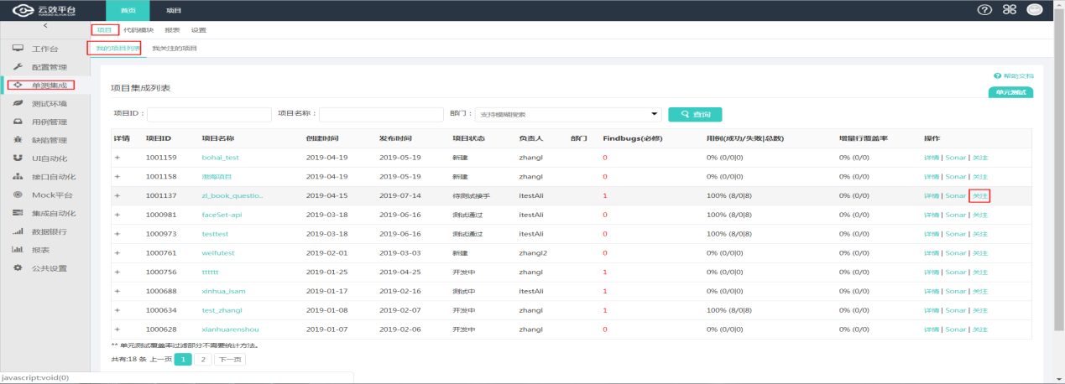

描述:点击关注后的项目会显示在我关注的项目。

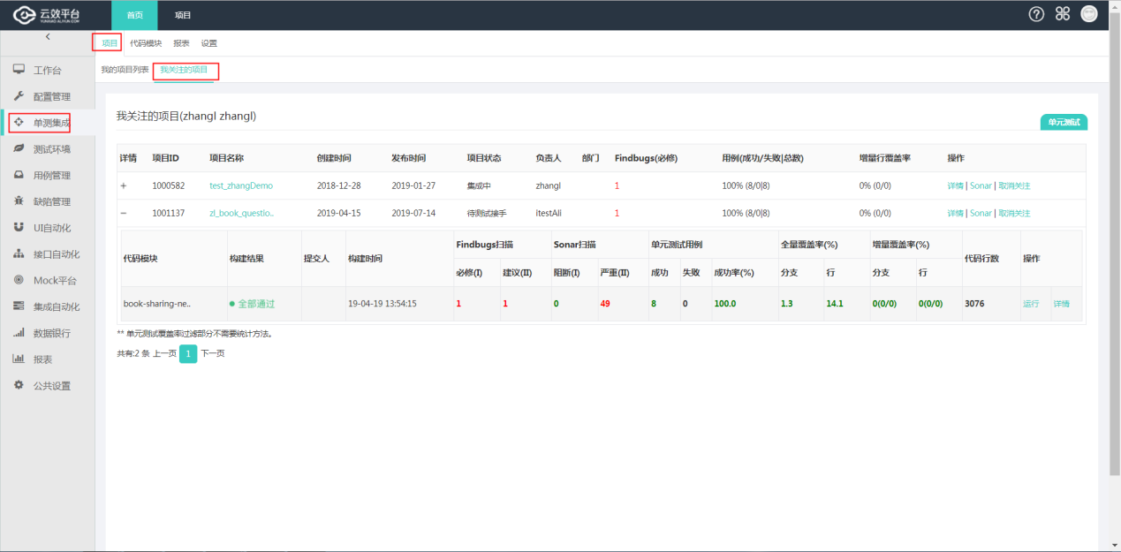

## 6.3单测集成设置邮箱

选中项目,点击详情按钮

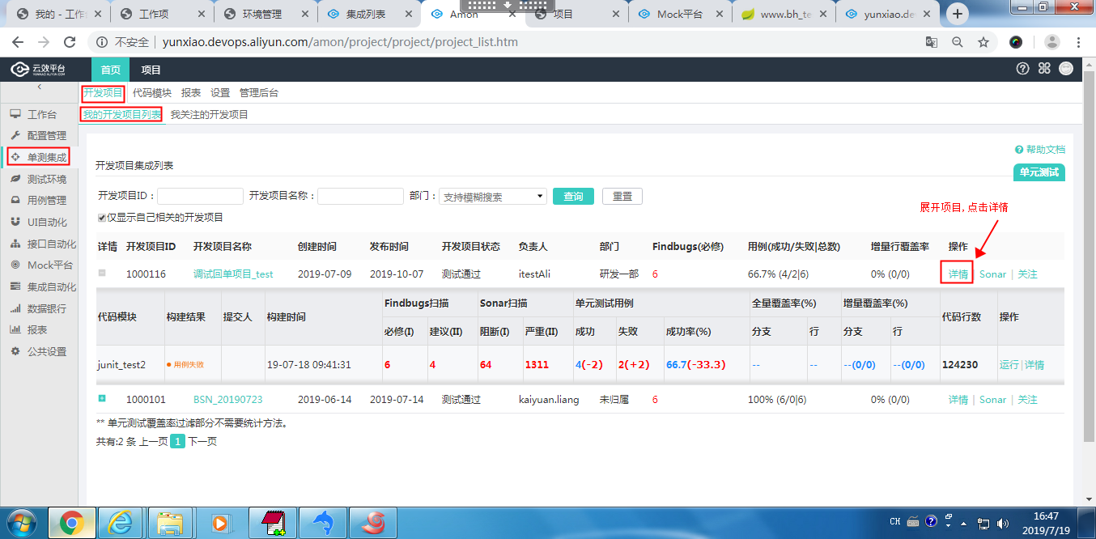

进入详情页面,页面编辑邮箱发送人

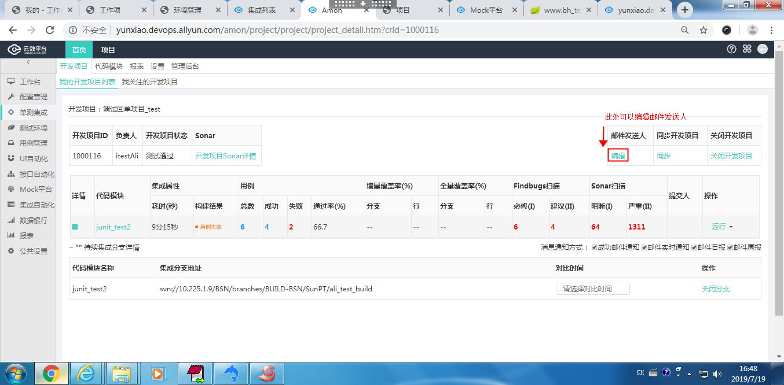

填写邮箱地址(注:是内网环境,只能填写行内人员的邮箱地址)

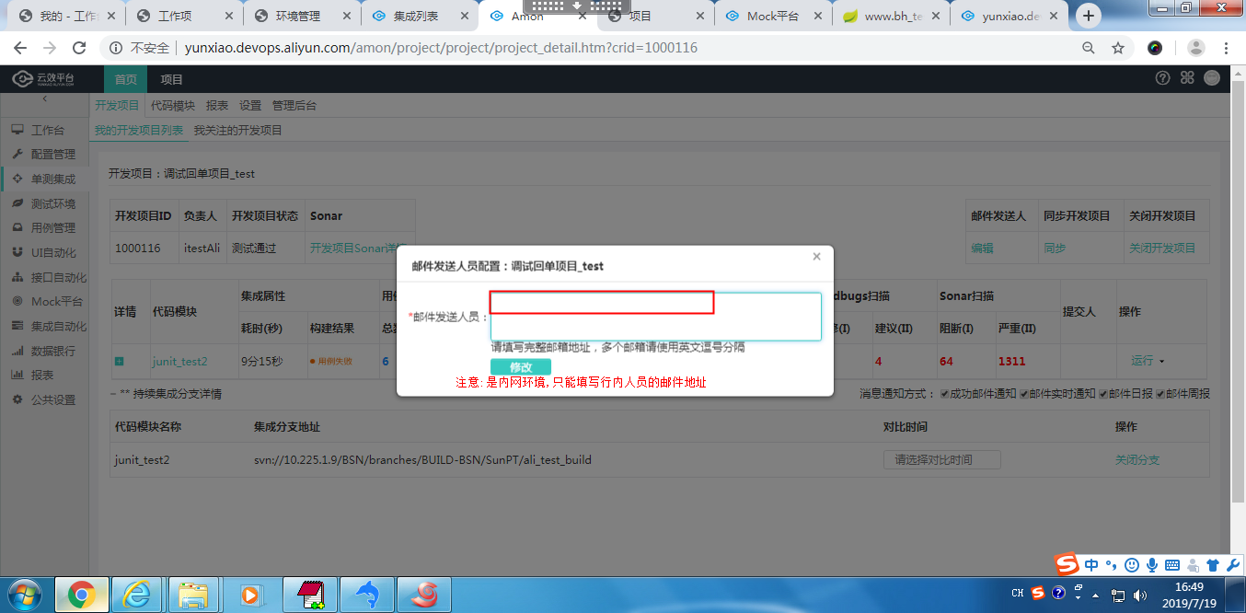

## 6.4.FAQ

#### 6.4.1)问题一

单测集成,运行应用,构建失败,,进入jenkins,报错信息如下图:

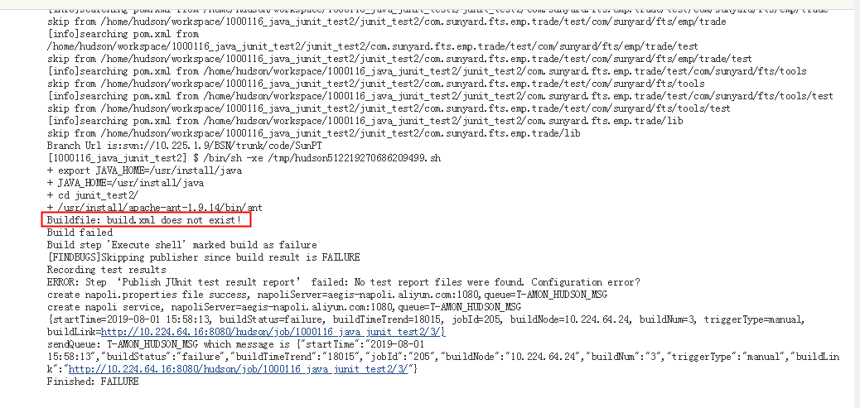

解决方案:在项目列表,点击详情-->选择操作中的集成配置

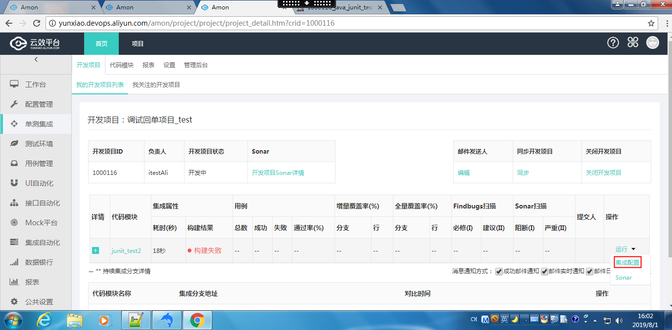

在集成配置模板配置构建代码的目录(此应用使用svn和ant管理及构建项目,下图使用的单测模板是svn-ant模板)

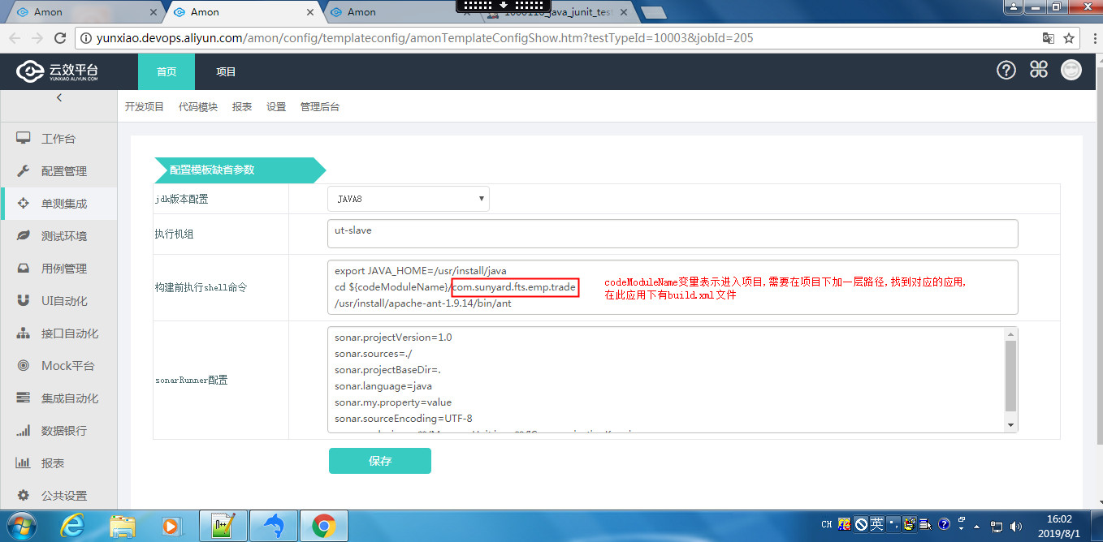

# 7.接口自动化

## 7.1.1接口自动化->HTTP->新增应用

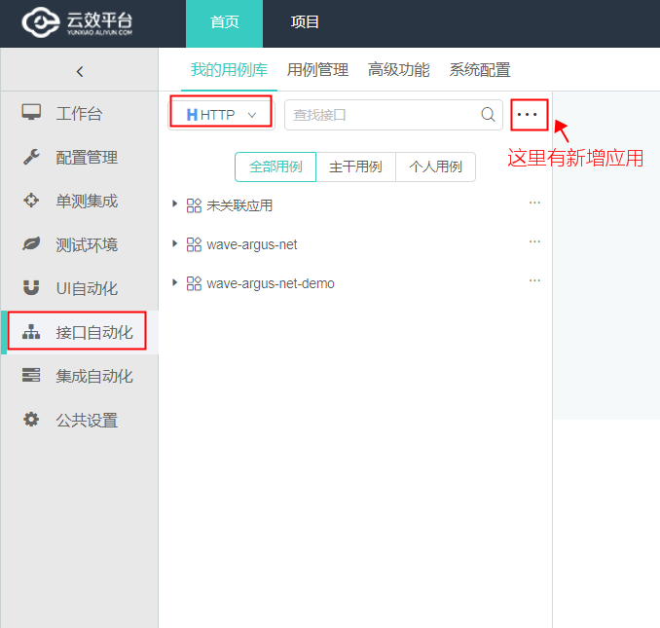

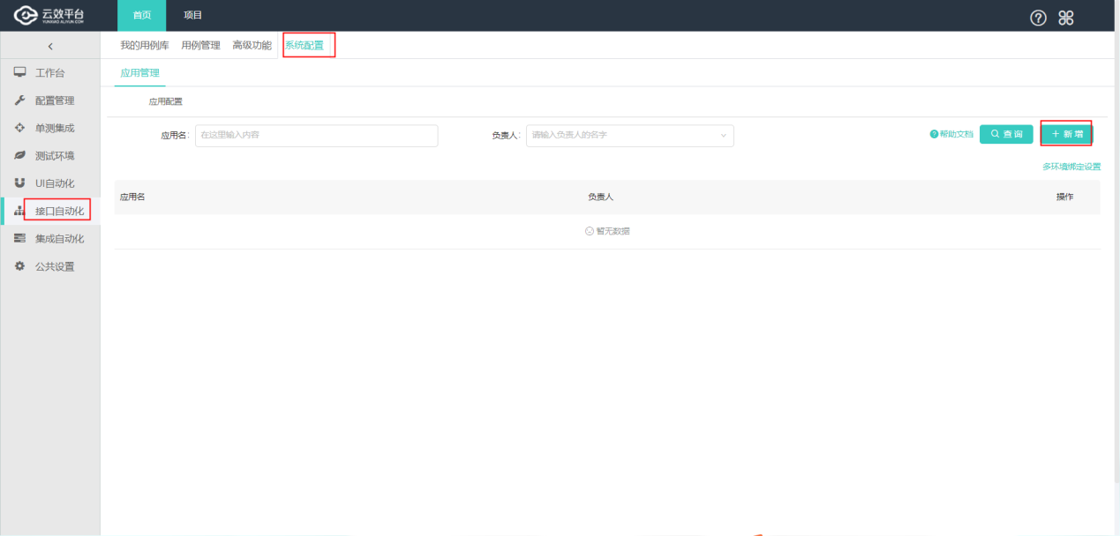

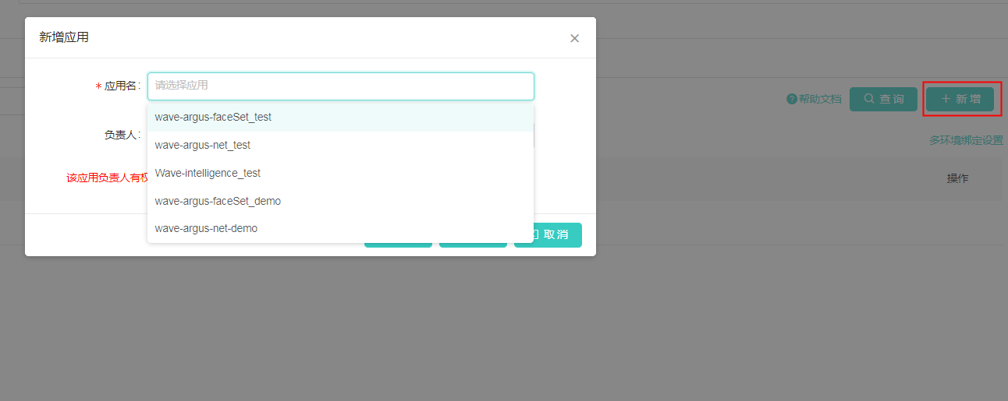

## 7.2接口自动化->HTTP->选择应用->添加目录->添加用例->确定

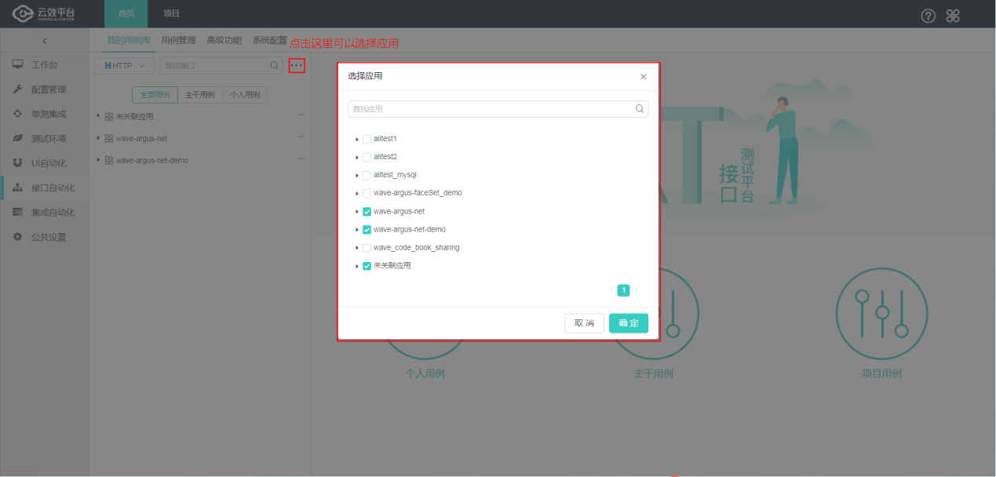

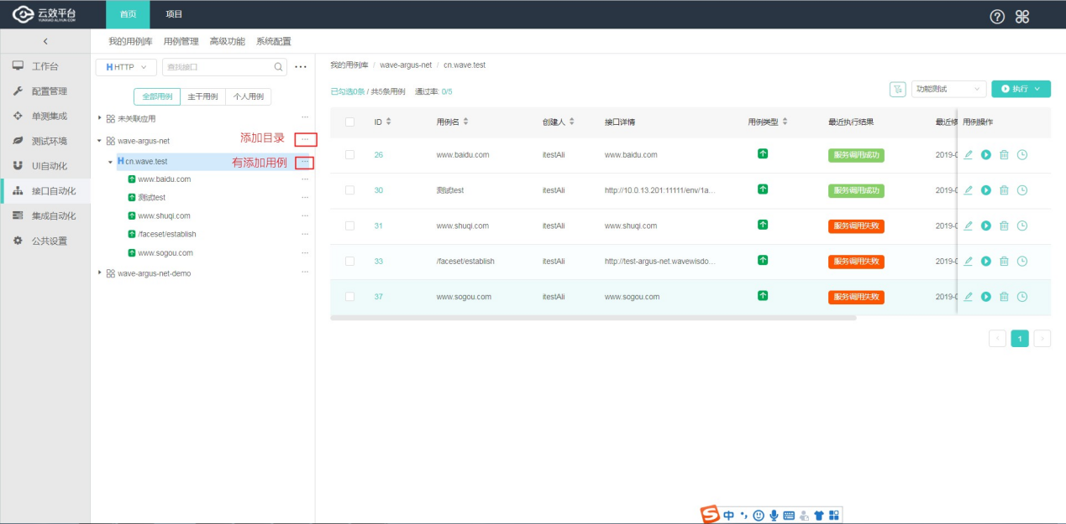

注:在写用例时不要直接使用机器ip,要使用此ip配置的域名(因为用例会在多处环境使用,每个环境的机器ip不一致,所以需要使用域名,多个Ip可以配置同一个域名)

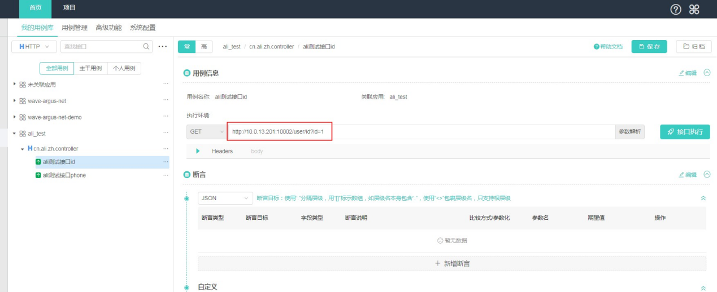

## 7.3用例断言

用例断言成功

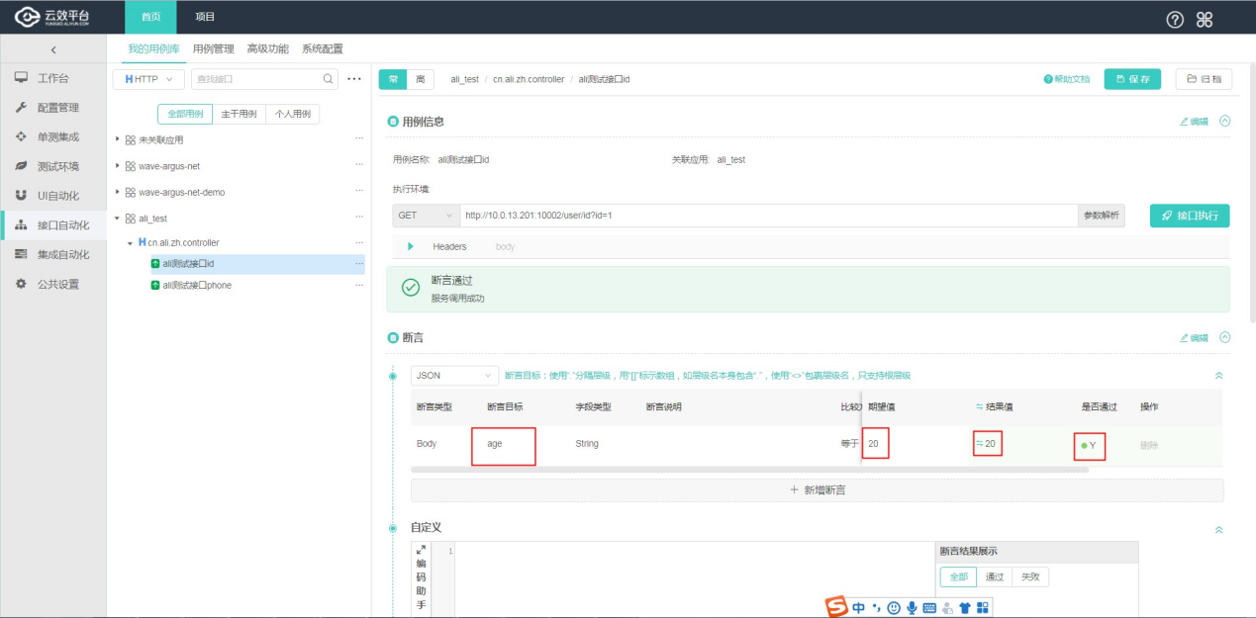

用例断言失败

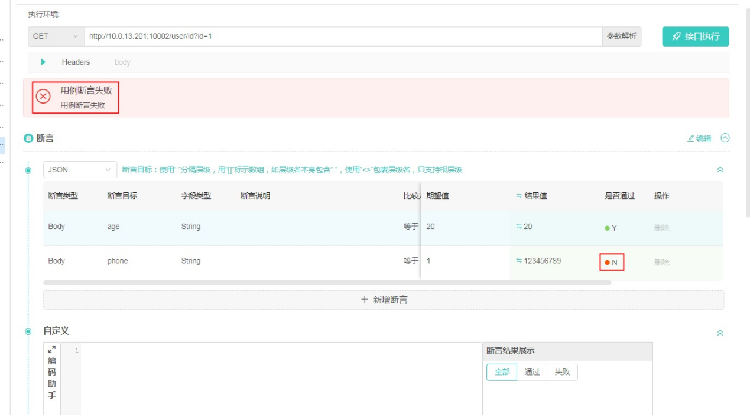

## 7.4用例的高级功能-用例初始化

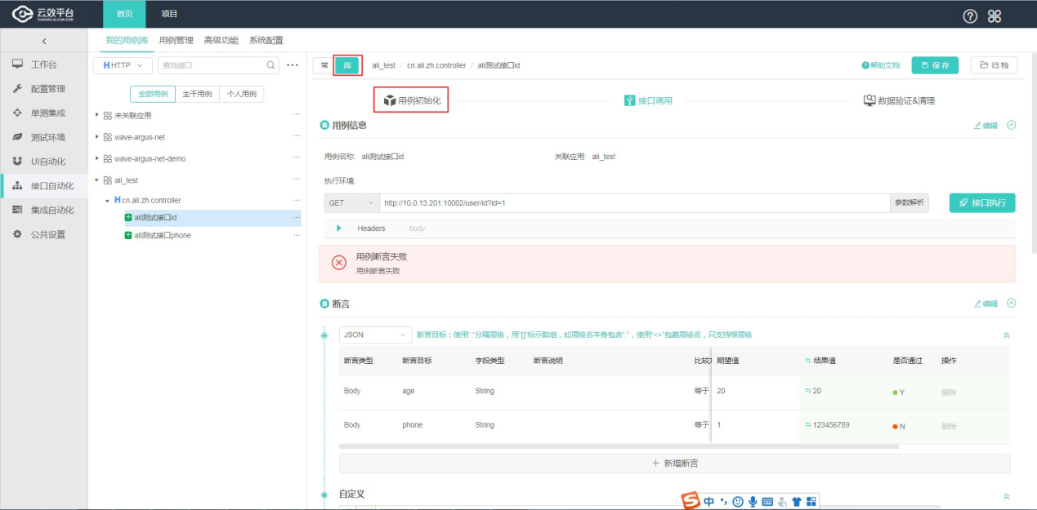

### 7.4.1用例的高级功能-用例初始化-静态参数

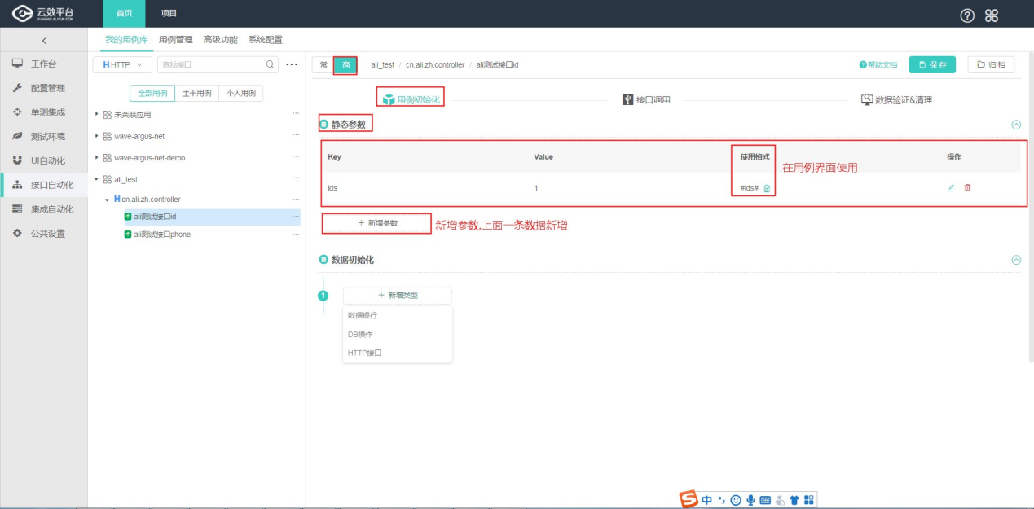

#### 7.4.1.1)用例的高级功能-用例初始化-静态参数-使用

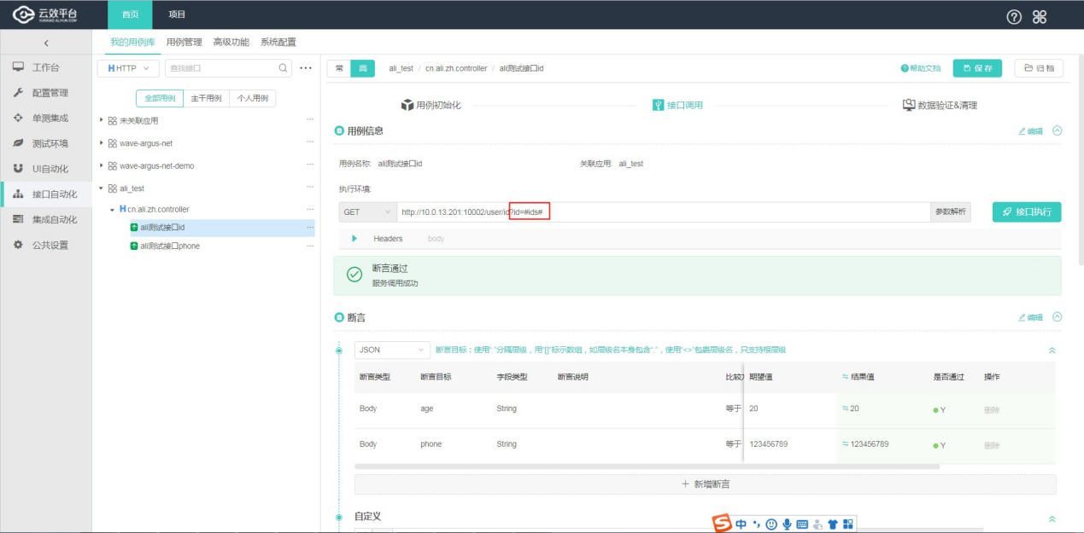

### 7.4.2用例的高级功能-用例初始化-数据初始化-DB操作

(DB操作使用场景:A接口需要传入手机号,这个手机号通过数据库操作从c表查询出来,选取c表的手机号字段,在A接口使用)

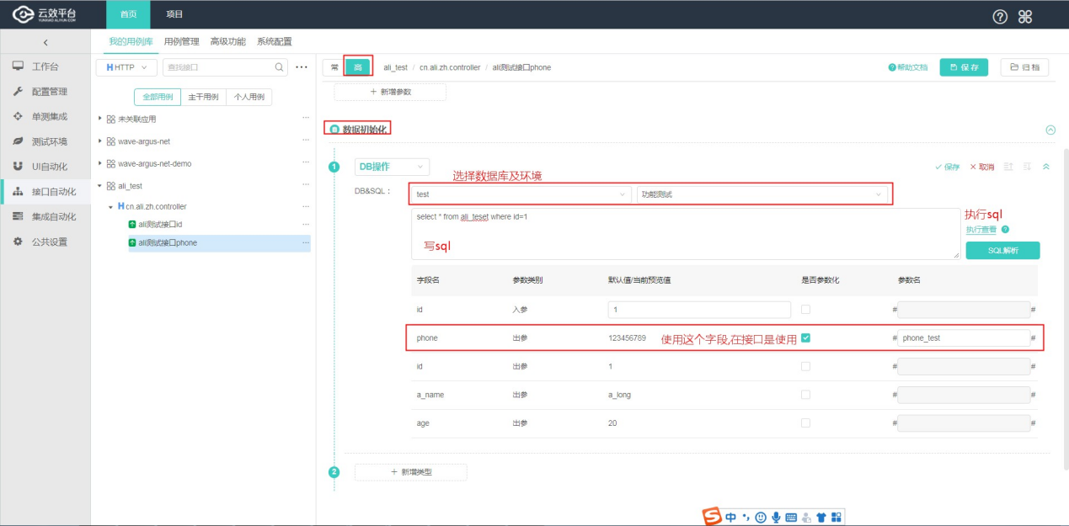

#### 7.4.2.1)用例的高级功能-用例初始化-数据初始化-DB操作-使用

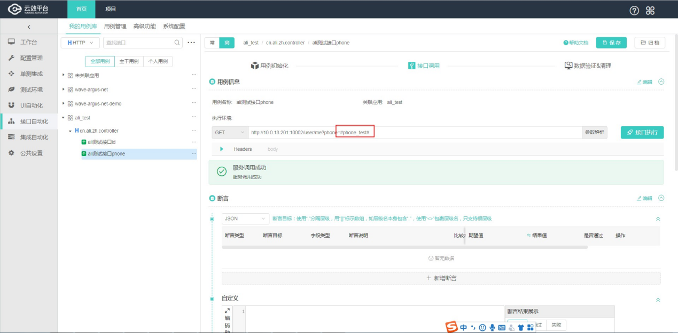

#### 7.4.2.2)DB操作的数据库配置

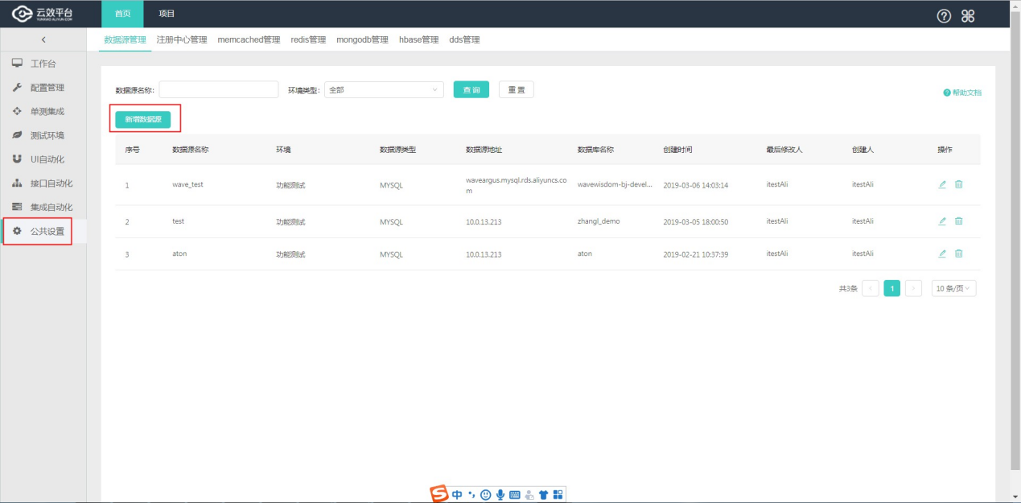

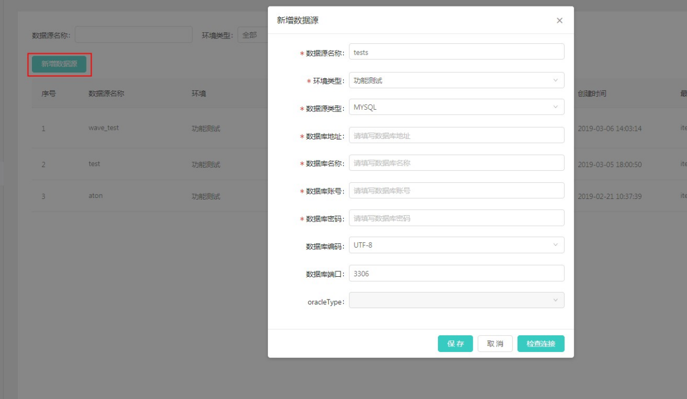

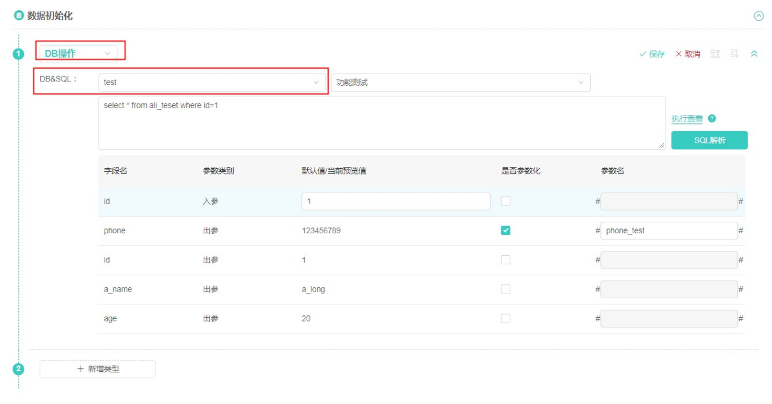

### 7.4.3用例的高级功能-用例初始化-数据初始化-http接口

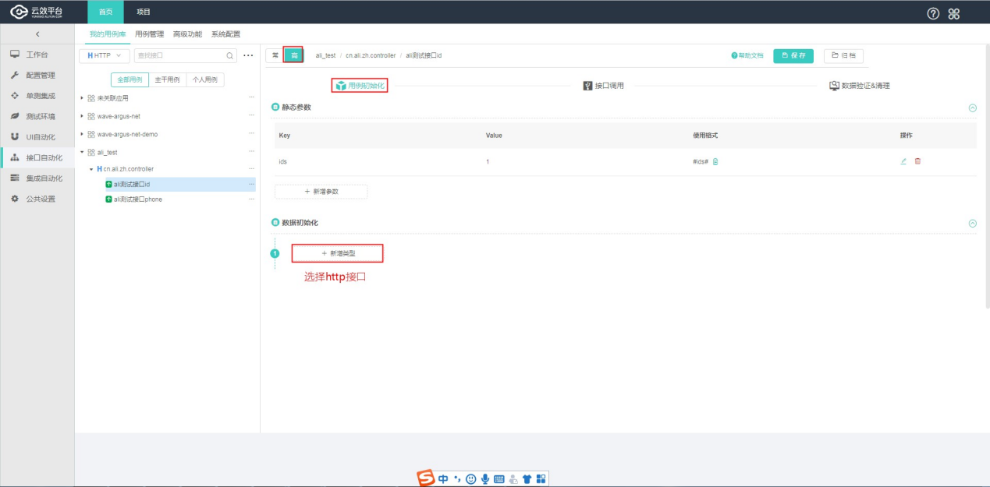

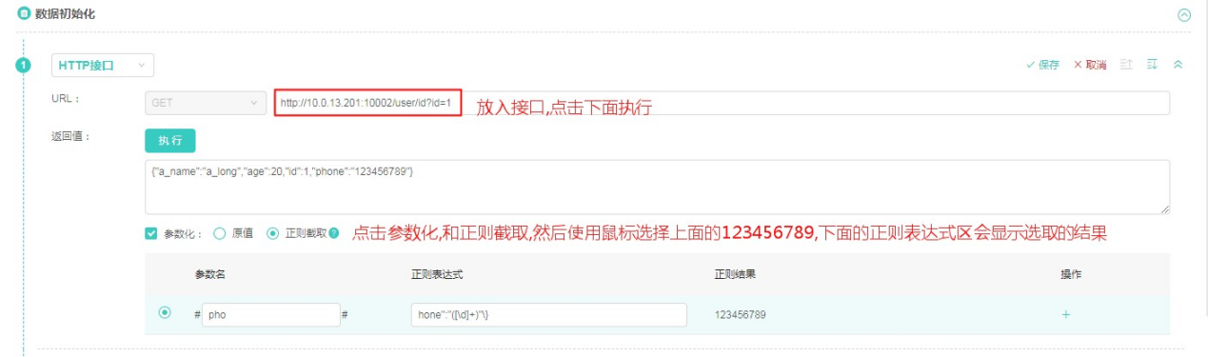

使用http接口调用出来的数据。

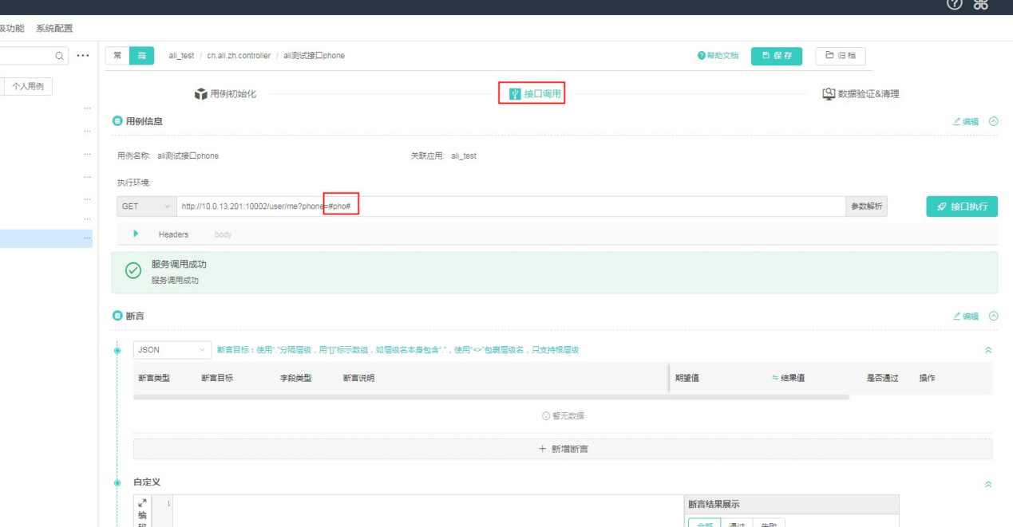

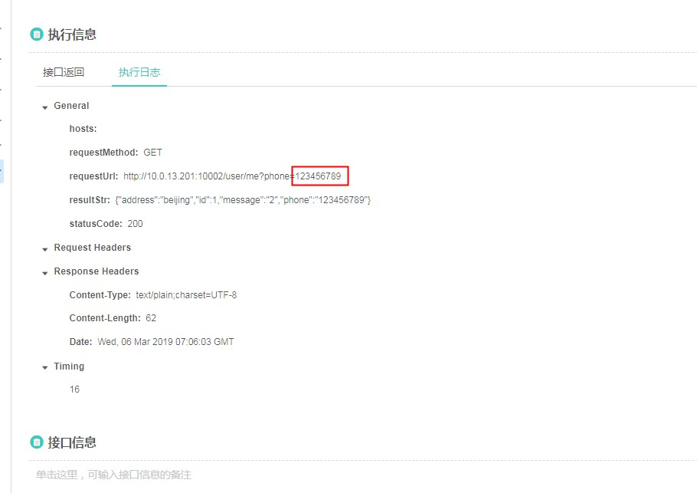

### 7.4.4用例的高级功能-用例初始化-数据初始化-数据银行

用例详情页面，点击高(高级用例)-->新增类型-->选择数据银行

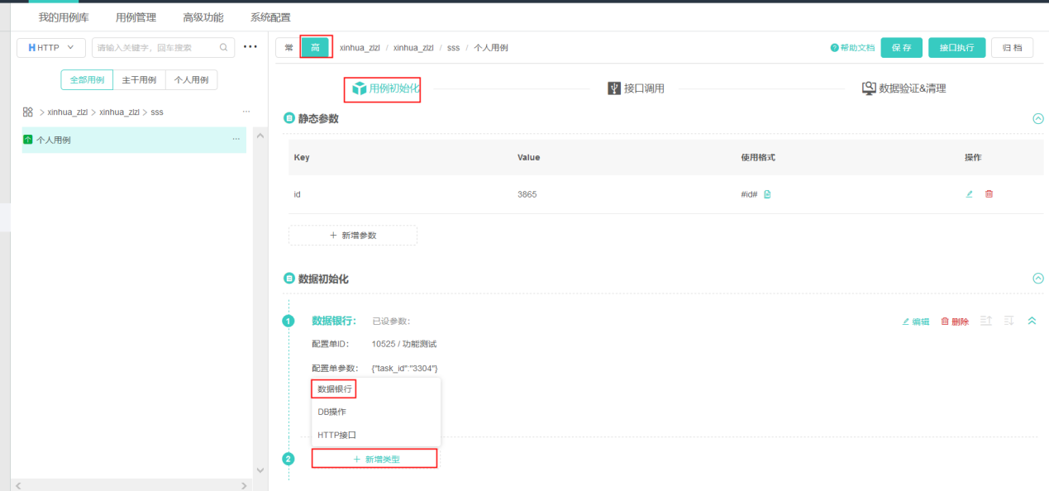

填写配置单id(前提是配置单编写好),配置单参数框填写输入参数

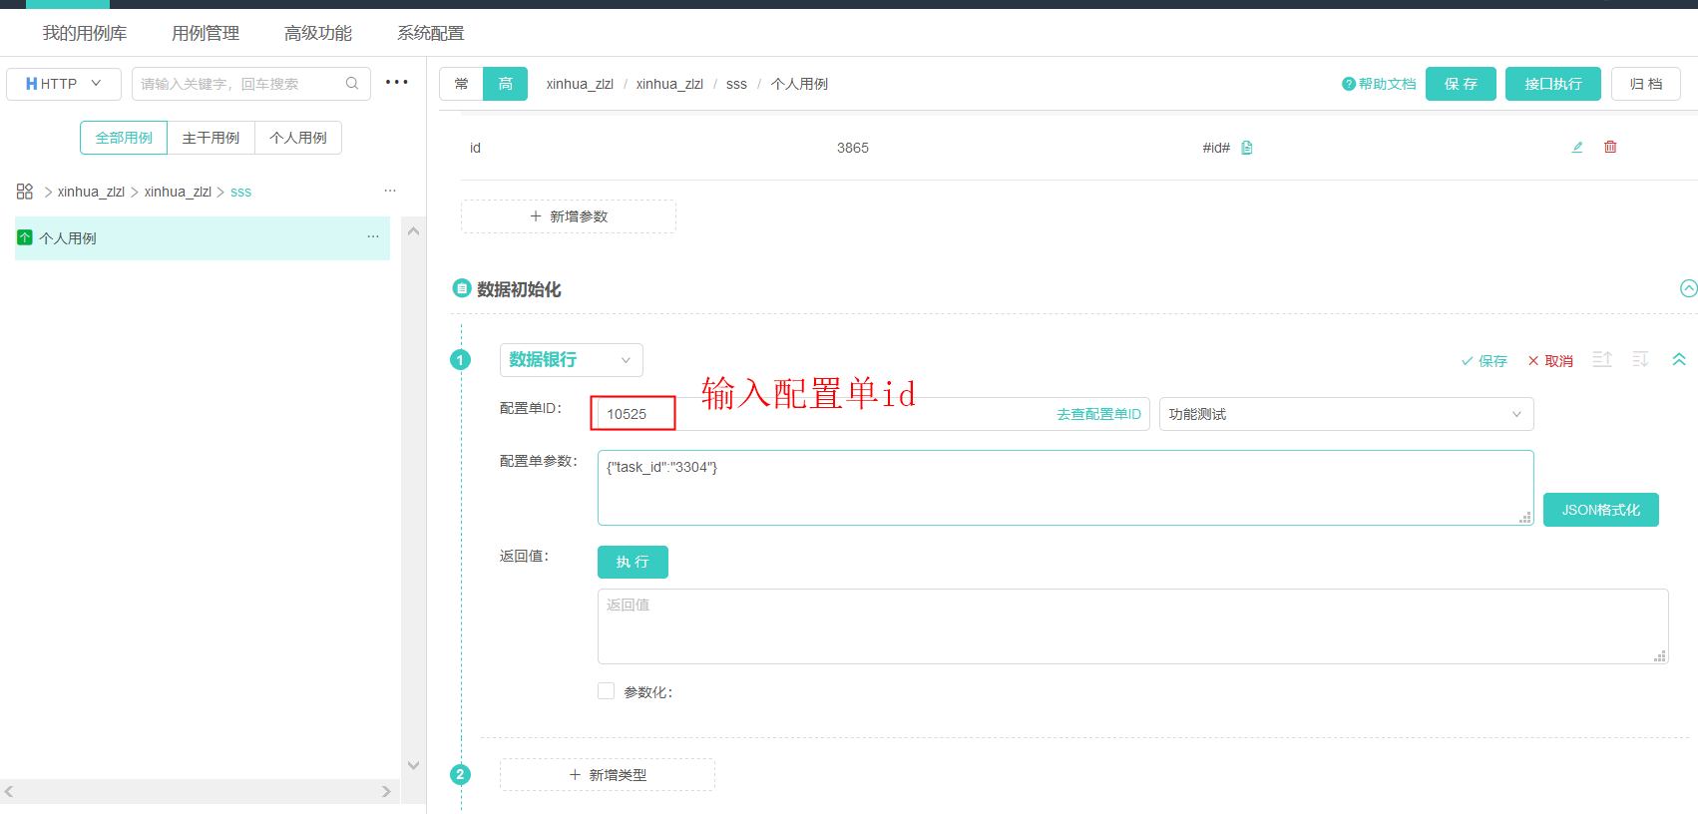

(上图中的配置单参数框填写和下图中的输入参数栏参数名对应)

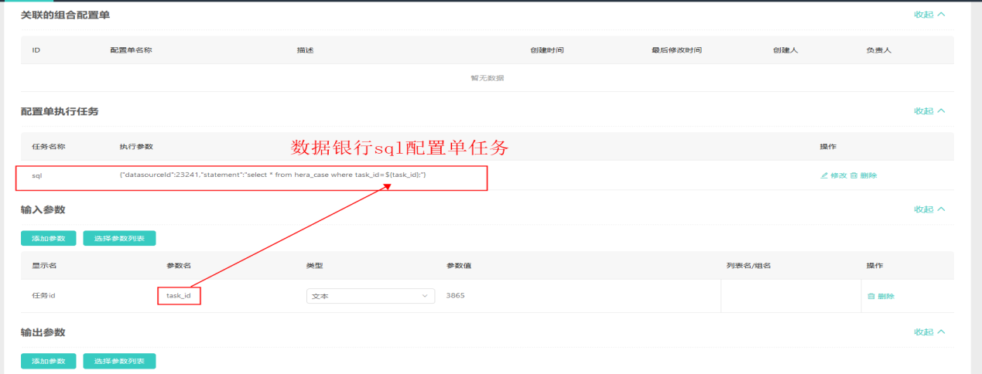

点击执行，配置单任务就会运行,出结果。

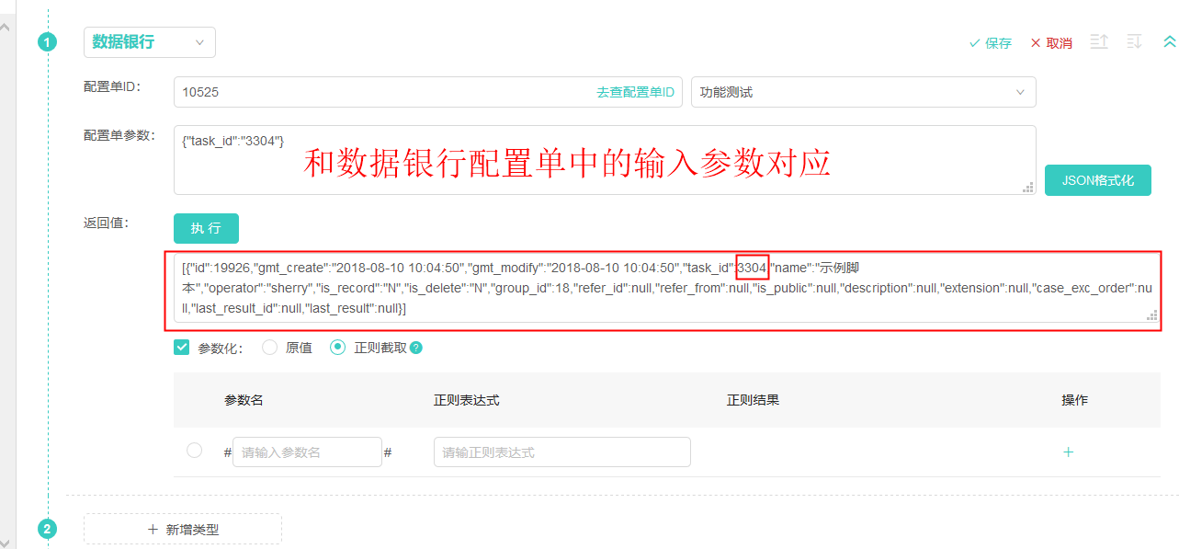

根据配置单参数输入的值不同，返回的结果也不同。

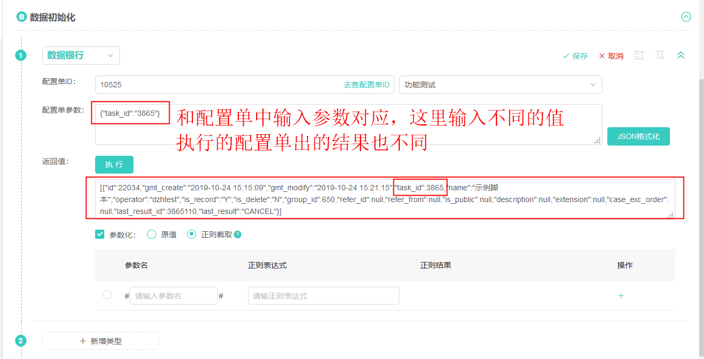

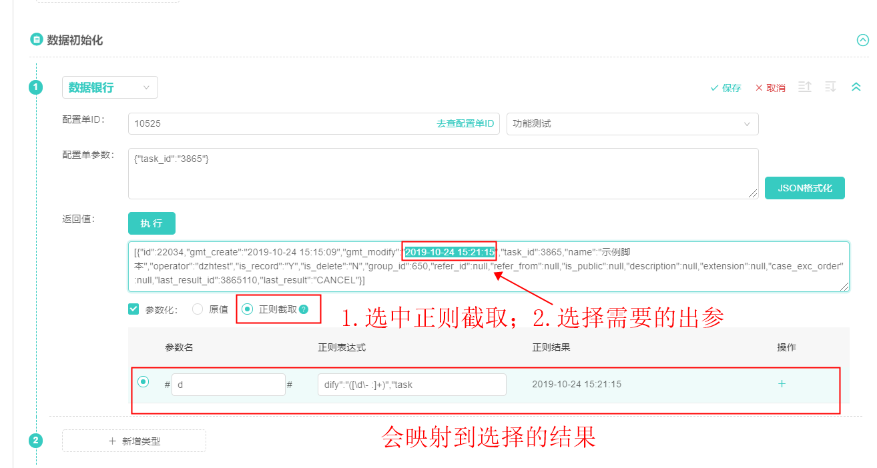

## 7.5高级功能

### 7.5.1全局参数

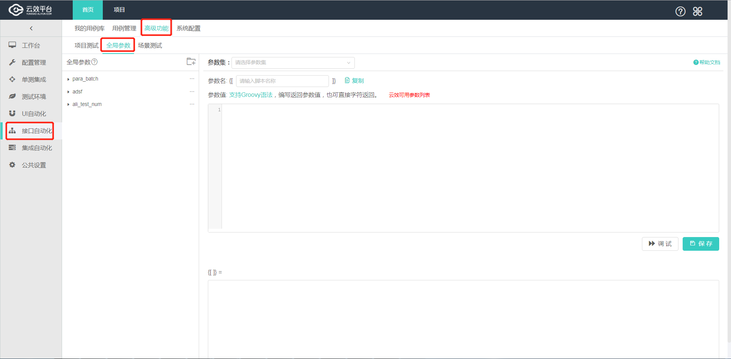

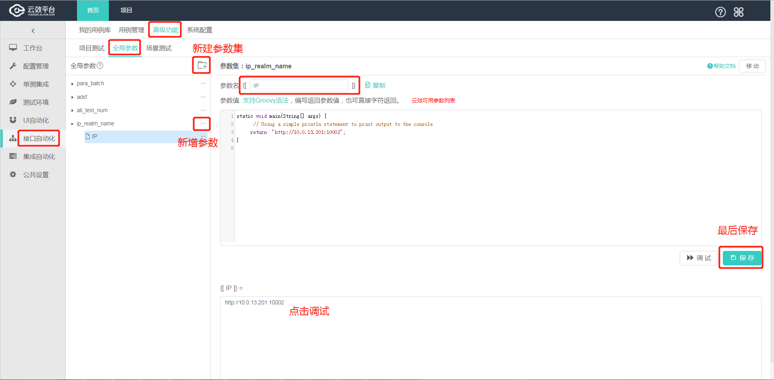

在用例接口中使用全局参数

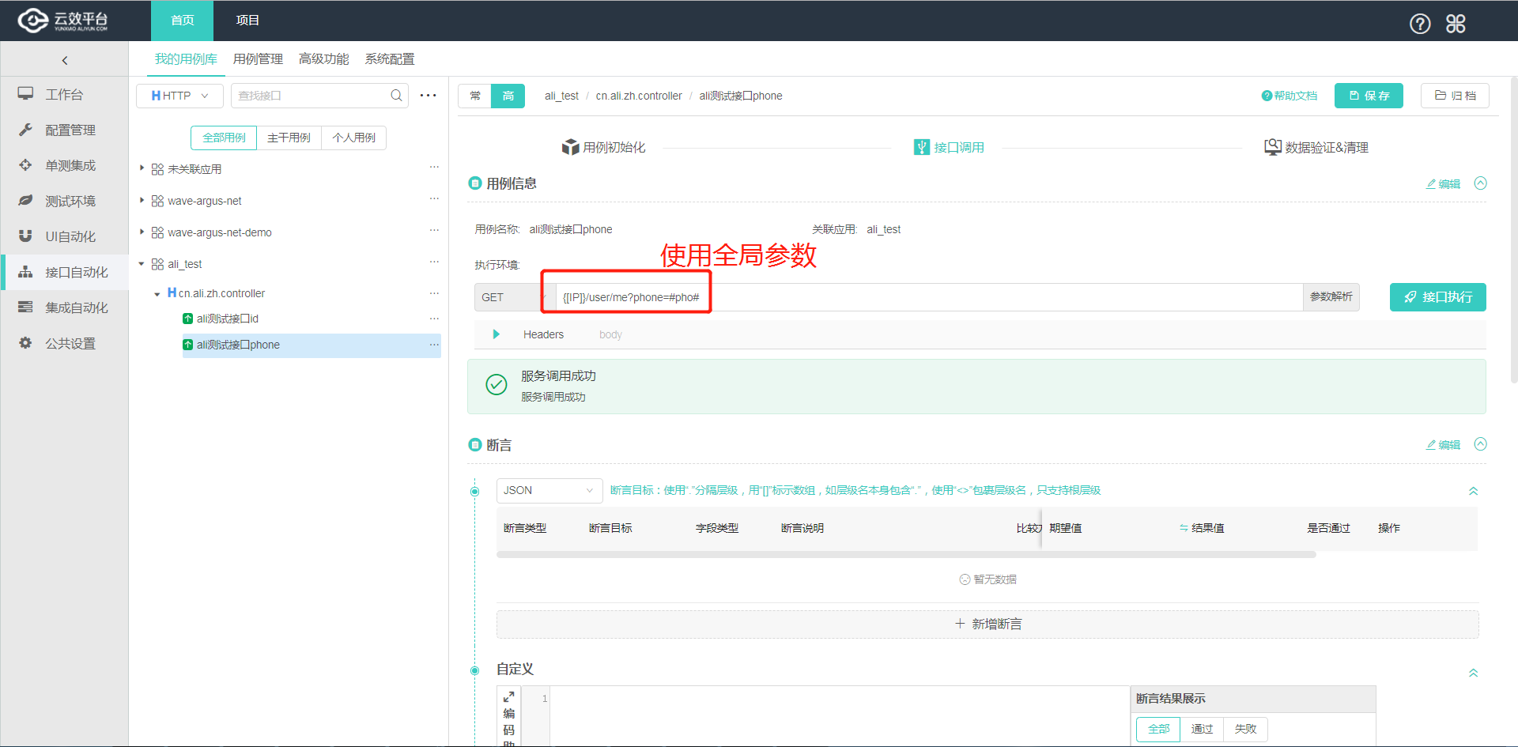

## 7.6用例的归档

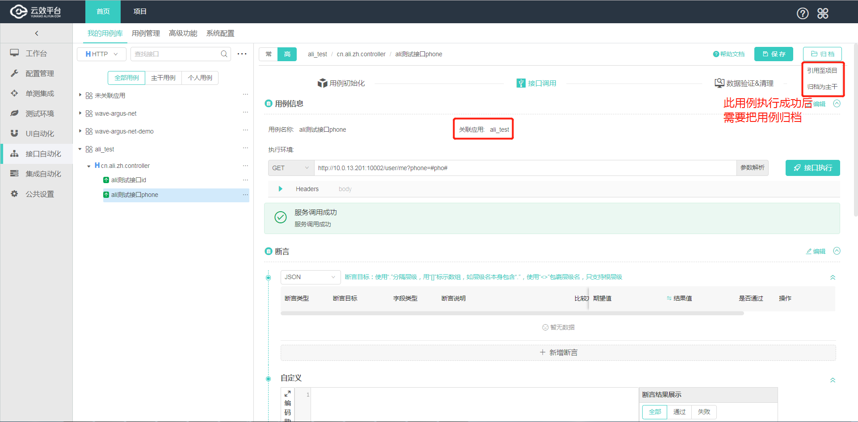

# 8.AUI自动化(测试人员)

## 8.1.下载中心

### 8.1.1下载录制插件

下载标题看 14.2.1

### 8.1.2下载本地回放助手

下载标题看 14.2.2

## 8.2.脚本集管理

### 8.2.1我的脚本集

#### 8.2.1.1添加脚本集参数

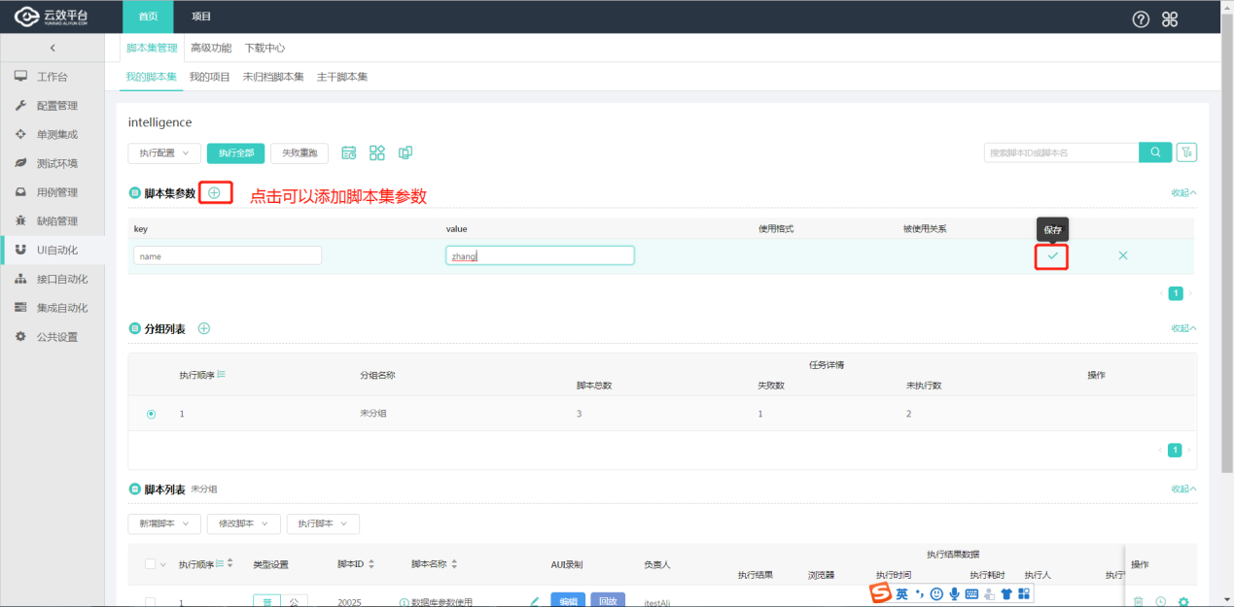

#### 8.2.1.2脚本集参数使用

录制页面-点击参数配置

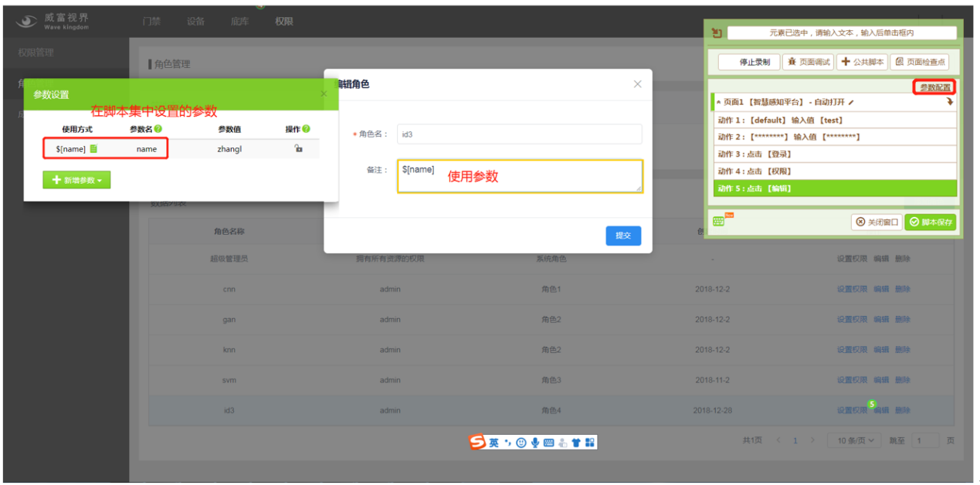

### 8.2.2录制

#### 8.2.2.1录制

点击录制按钮

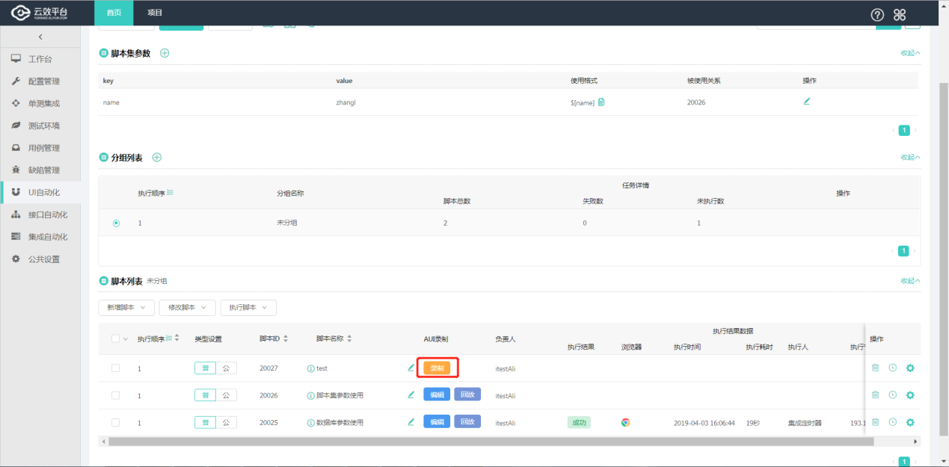

输入录制url

下图需要输入录制前端项目的url,url中的ip需要配置域名使用, 因为用例会在多处环境使用,每个环境的机器ip不一致,所以需要使用域名,多个Ip可以配置同一个域名。

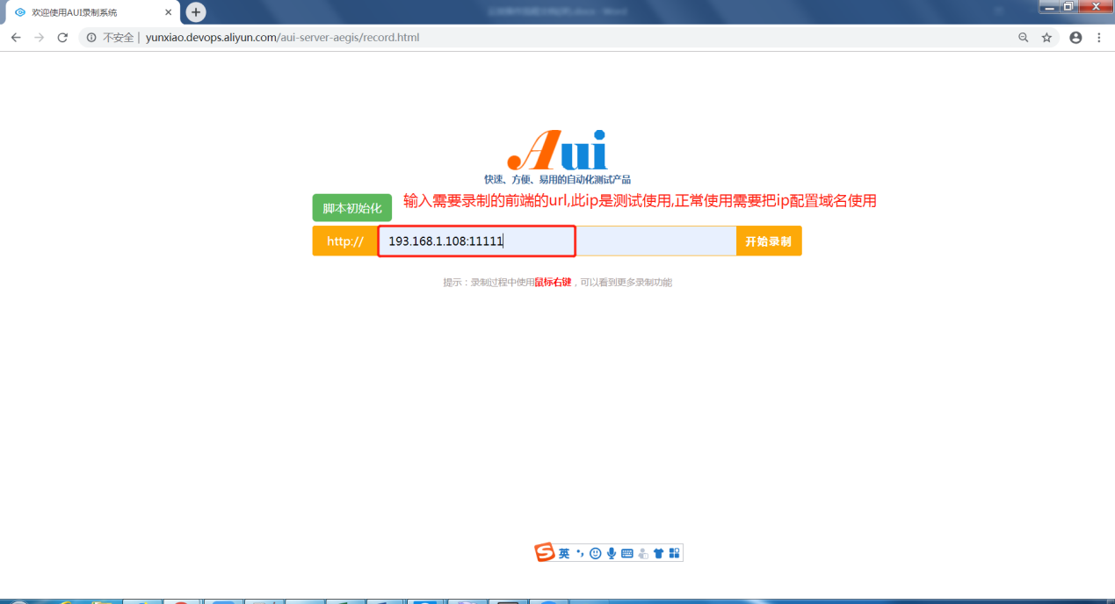

#### 8.2.2.2录制页面-参数配置-新增参数-数据库动态参数

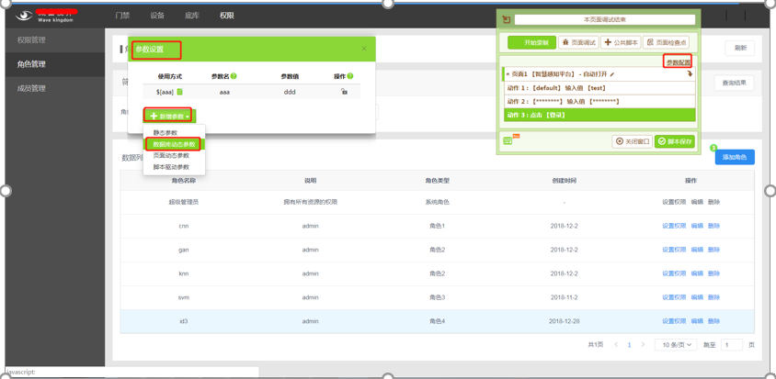

在页面配置数据库,环境类型来源看下(图一,图二),数据库选项来源(图三)

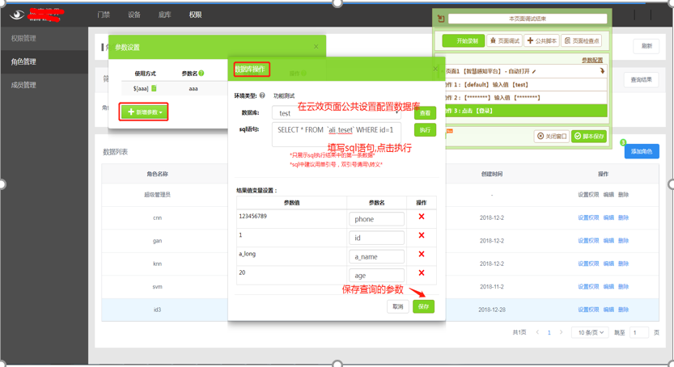

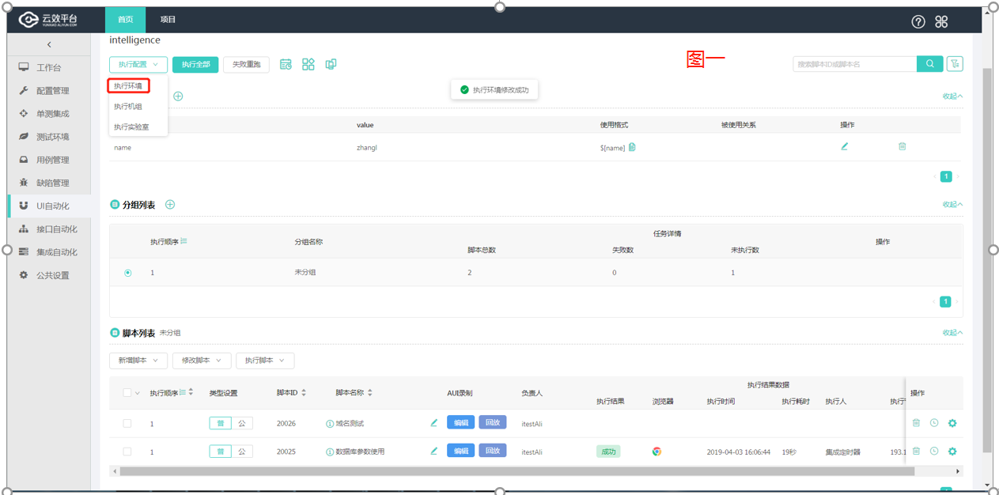

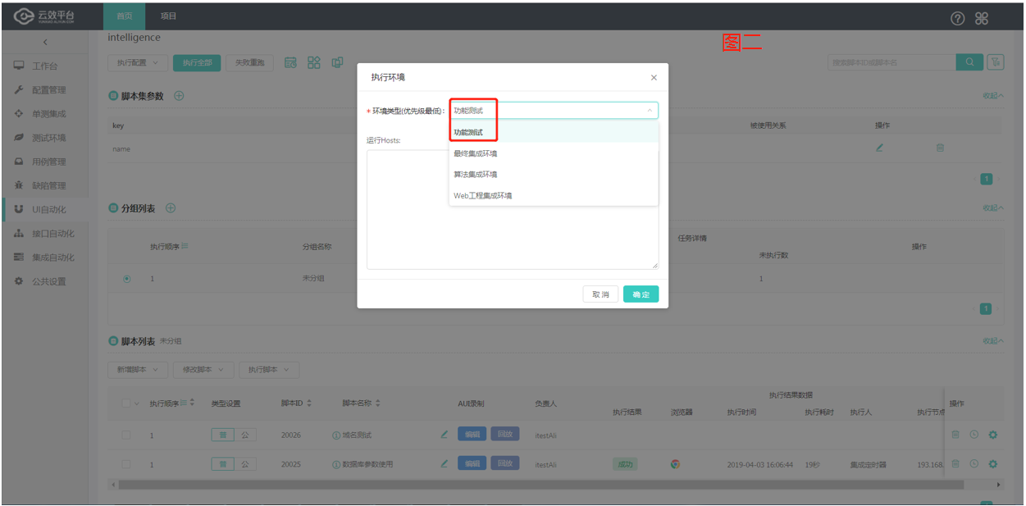

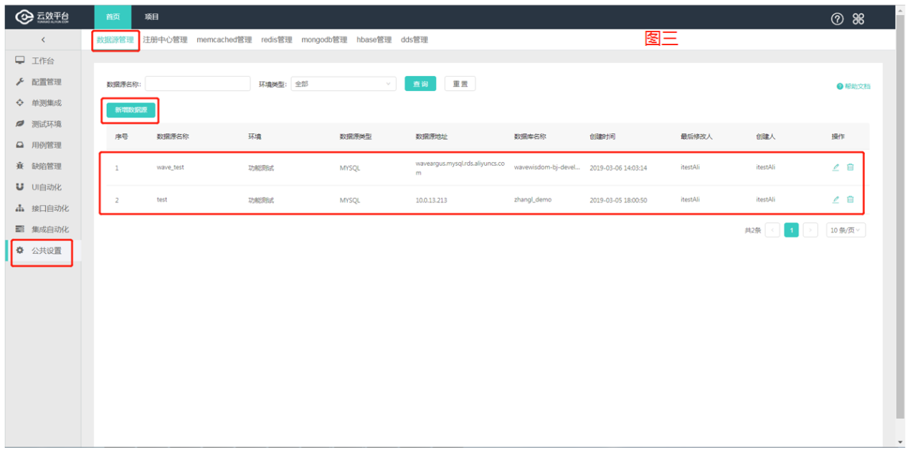

数据库参数的使用

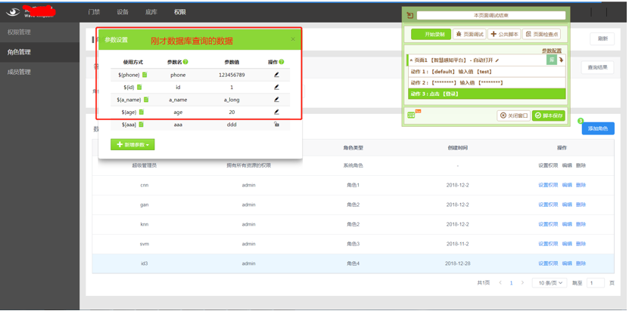

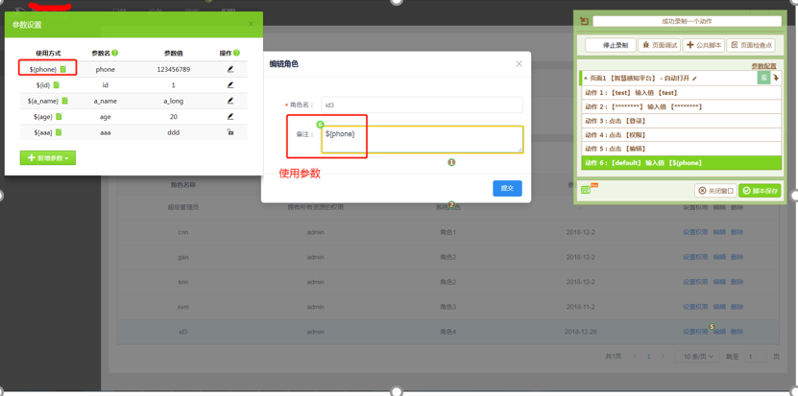

#### 8.2.2.3动作设置

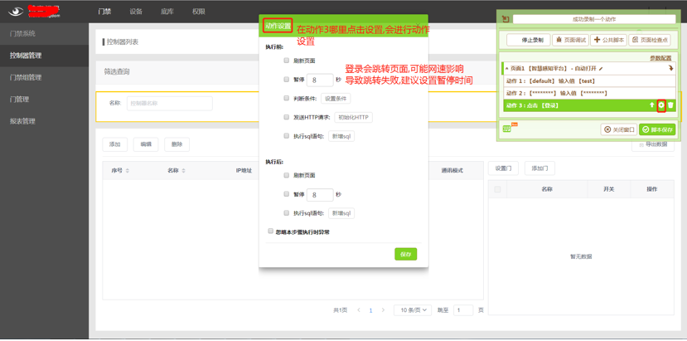

### 8.2.3回放

#### 8.2.3.1本地回放

点击回放按钮,然后点击代码回放,就会执行AUI的录制脚本

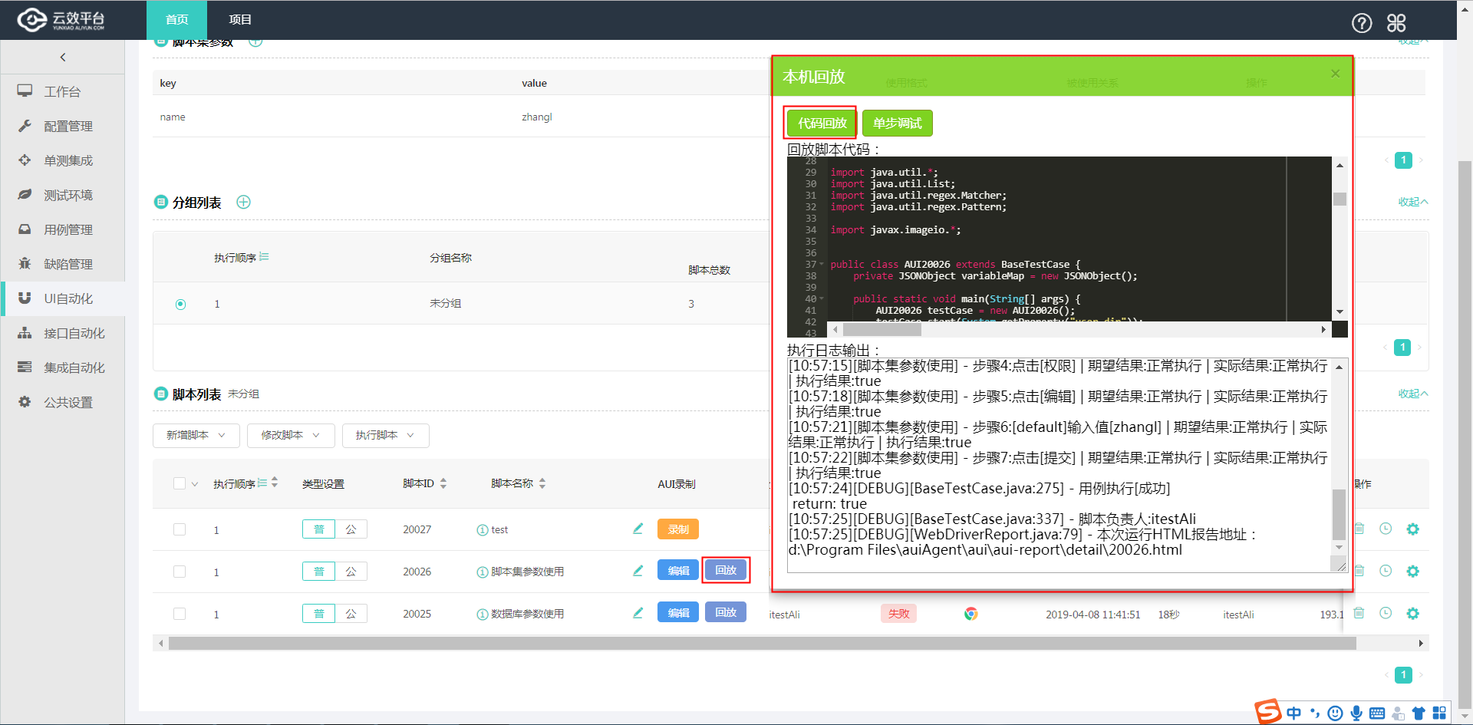

#### 8.2.3.2选择执行机回放

选择执行机节点

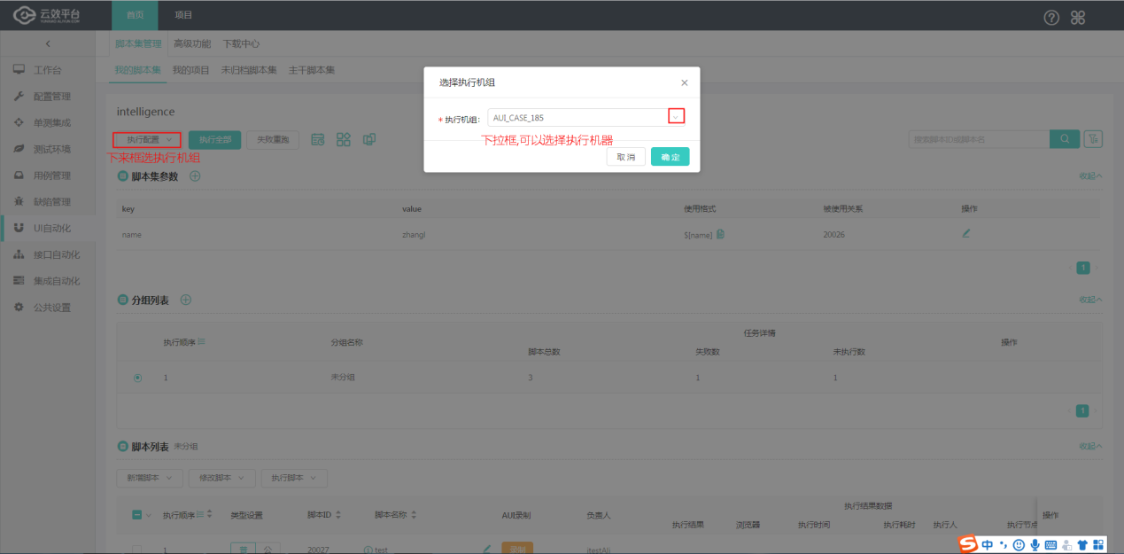

选择用例和谷歌游览器执行用例

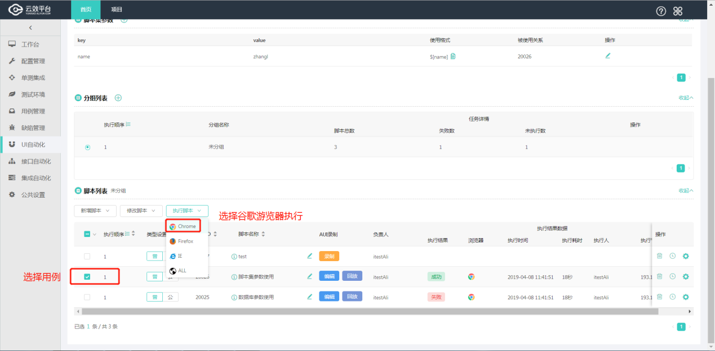

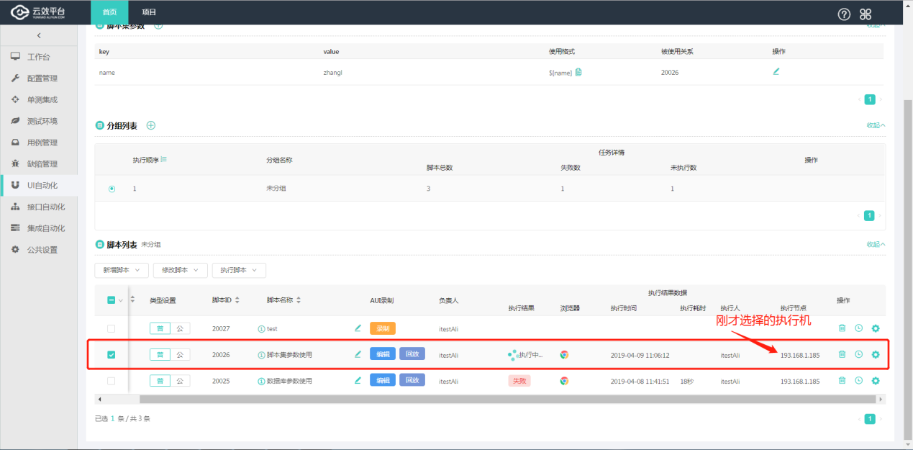

如果在执行机上回放失败,就上执行机,重启下AuiAgent.exe(以管理员身份运行)

路径 D:\AUI\aui

## 8.3定时执行UI测试用例

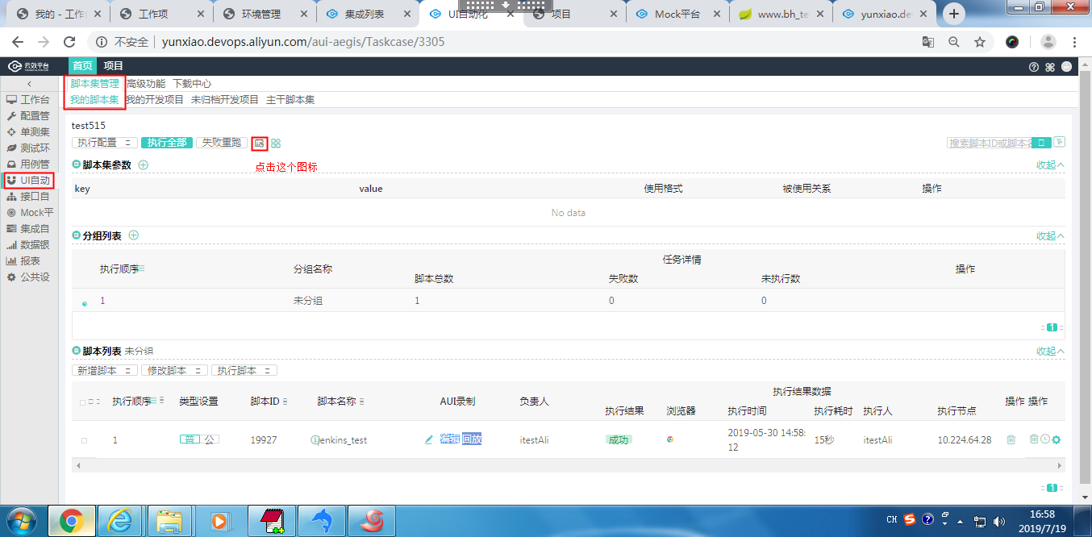

填写定时执行UI自动化用例信息,可以设置执行结果邮件发送给测试人员或者测试负责人

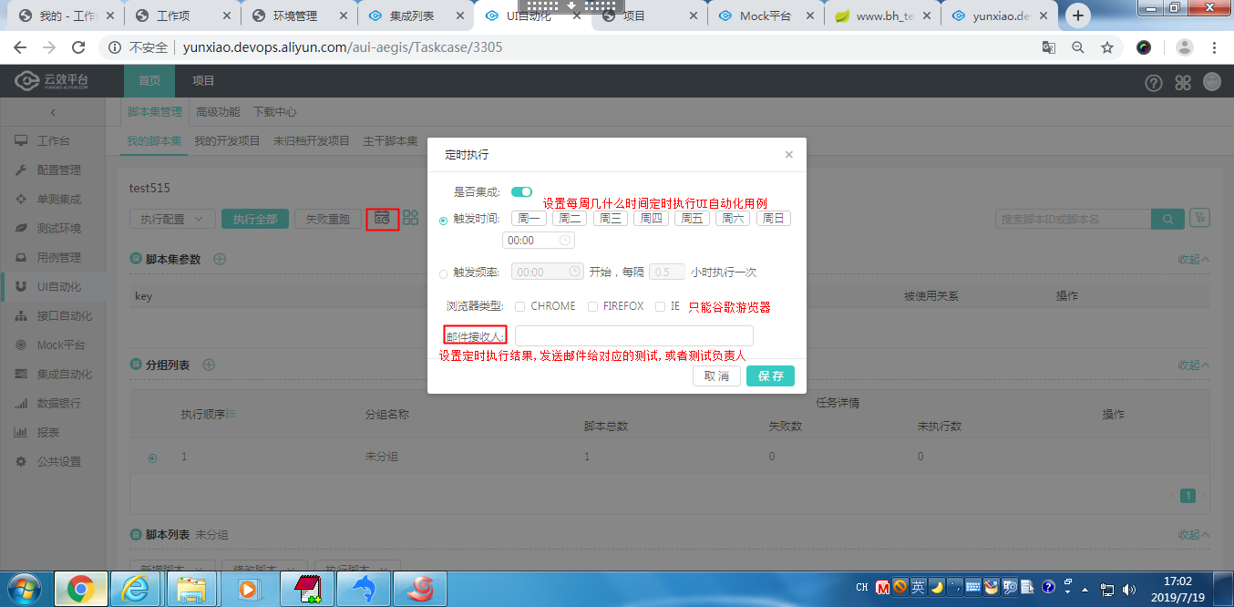

# 9.用例管理(测试人员)

## 9.1系统设置

### 9.1.1部门及产品线管理

#### 9.1.1.1新建部门

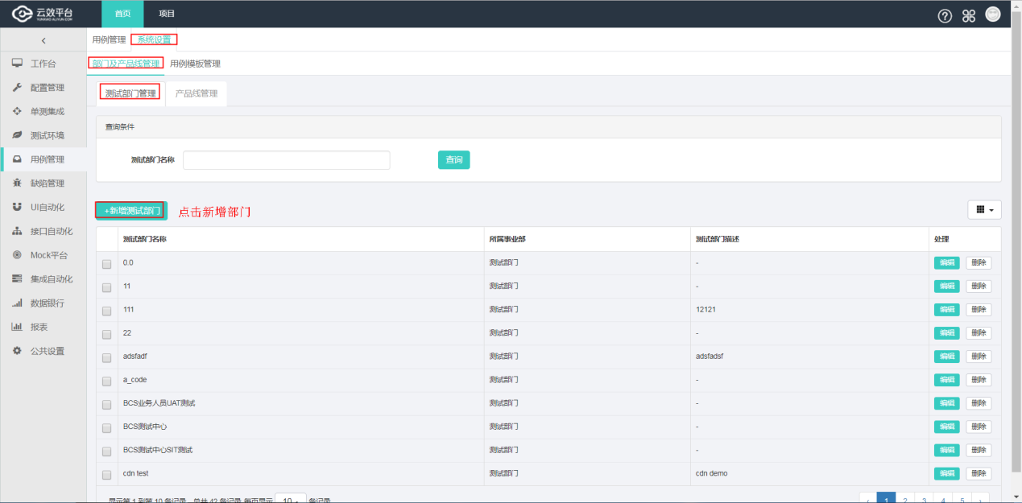

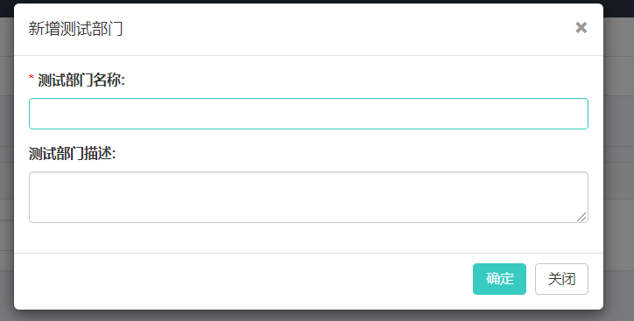

### 9.1.2新建产品线

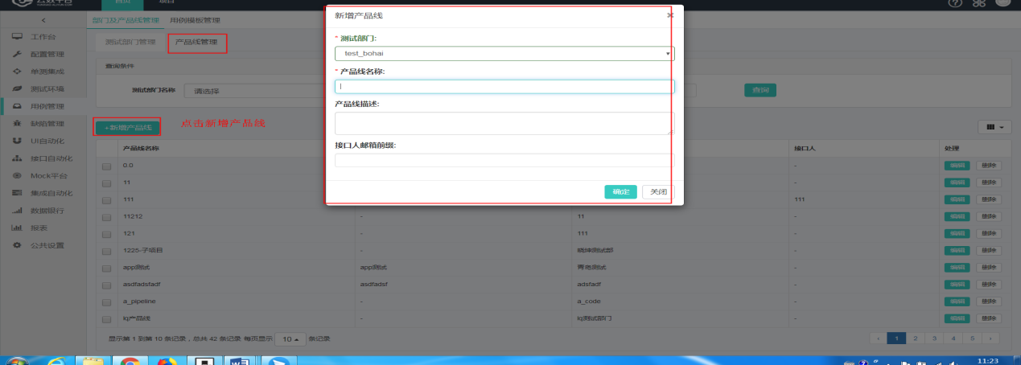

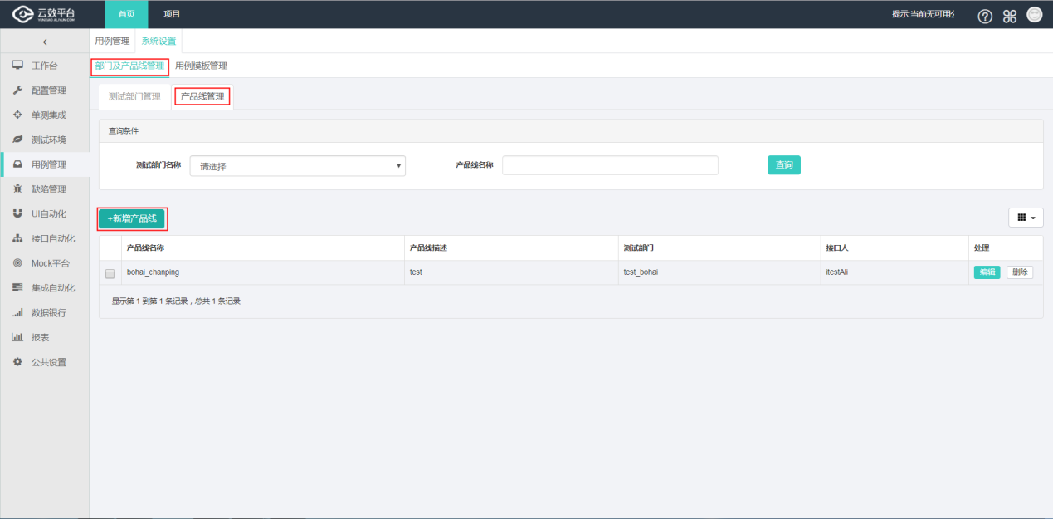

## 9.2. 测试用例

### 9.2.1新建

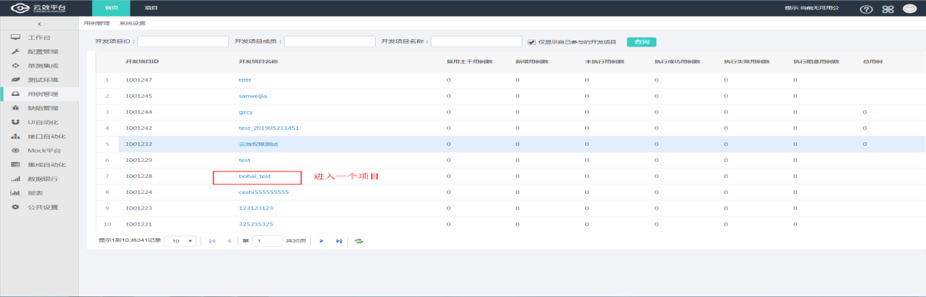

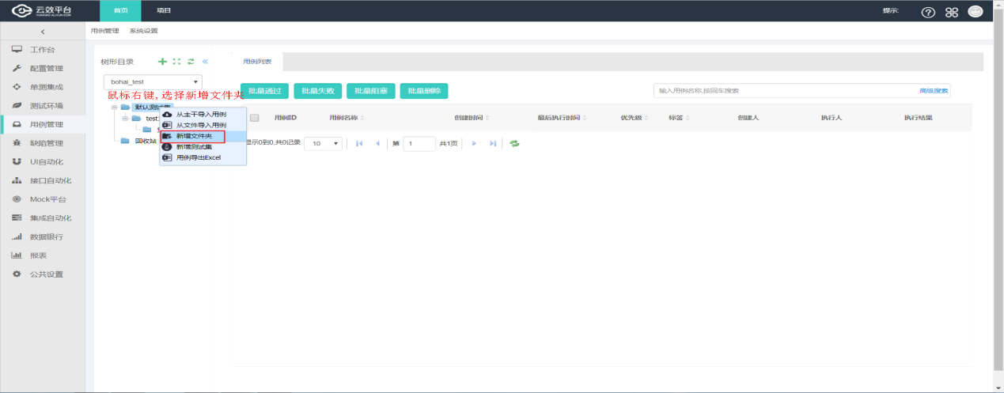

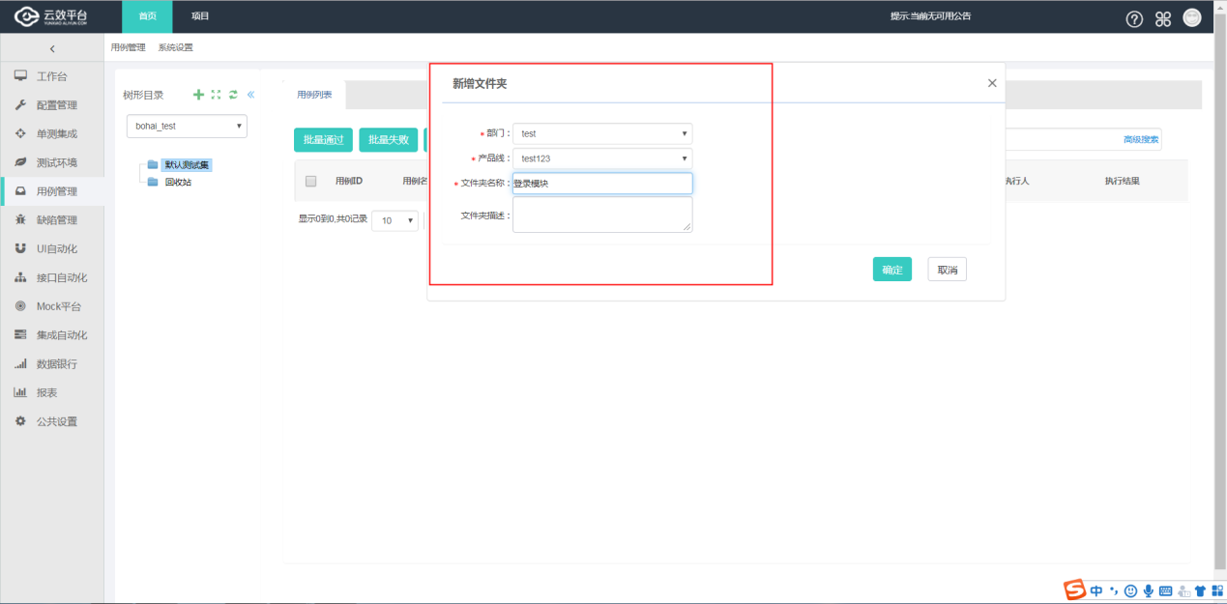

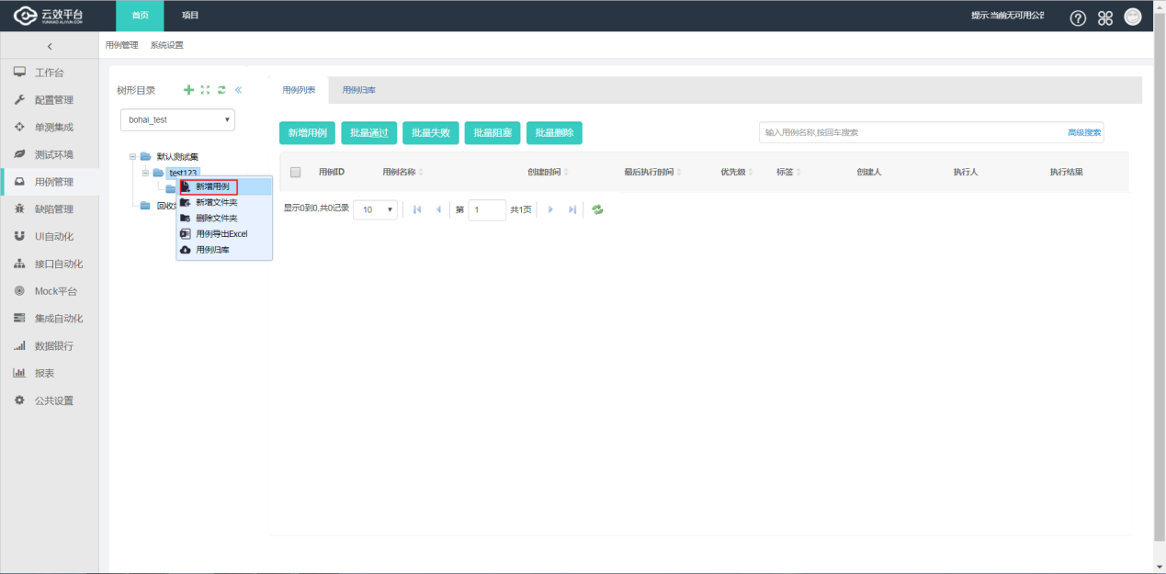

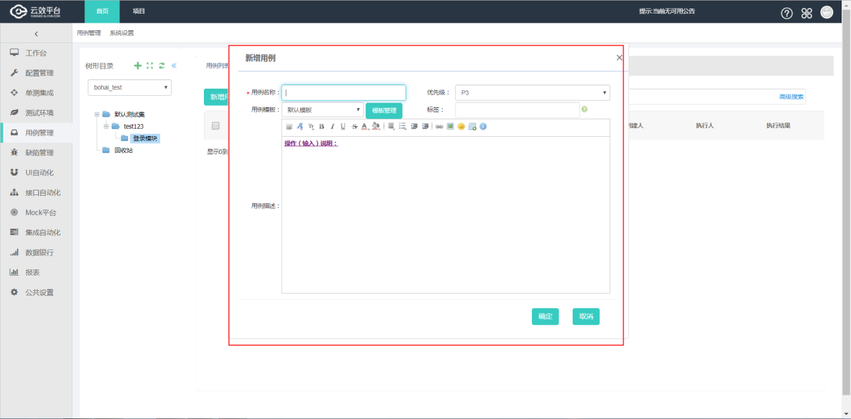

### 9.2.2编辑

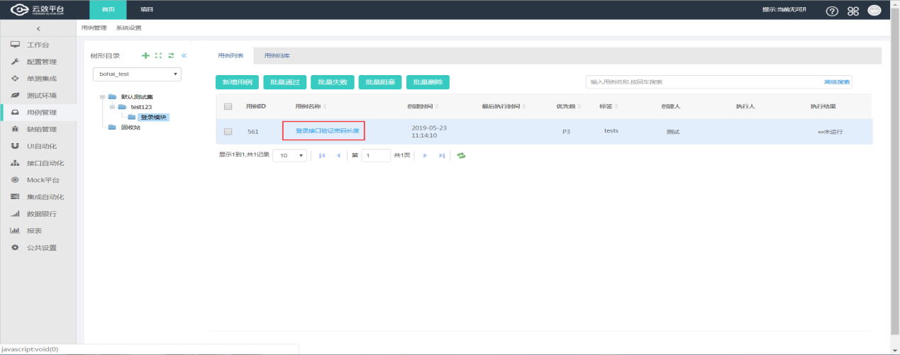

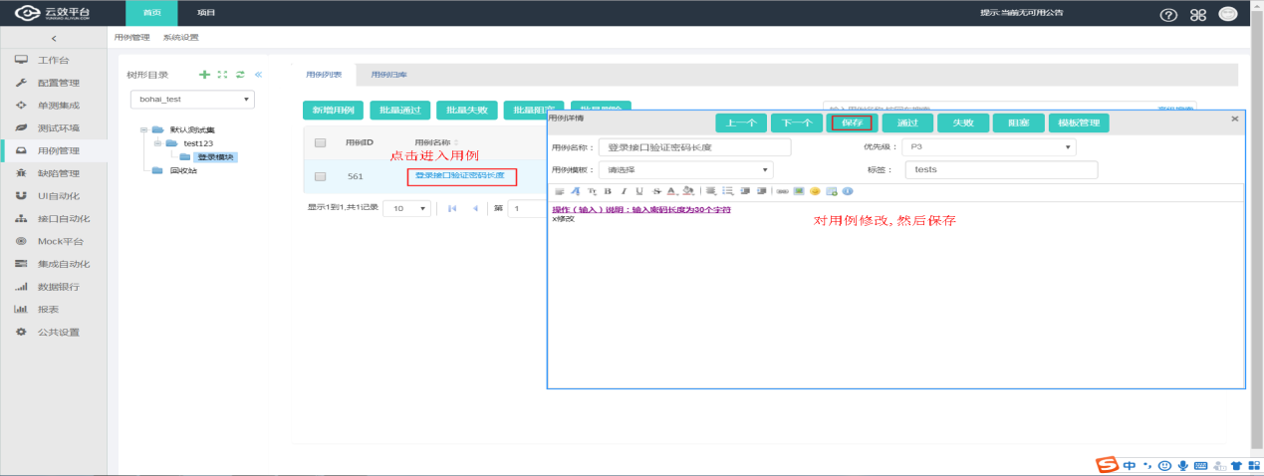

### 9.2.3删除

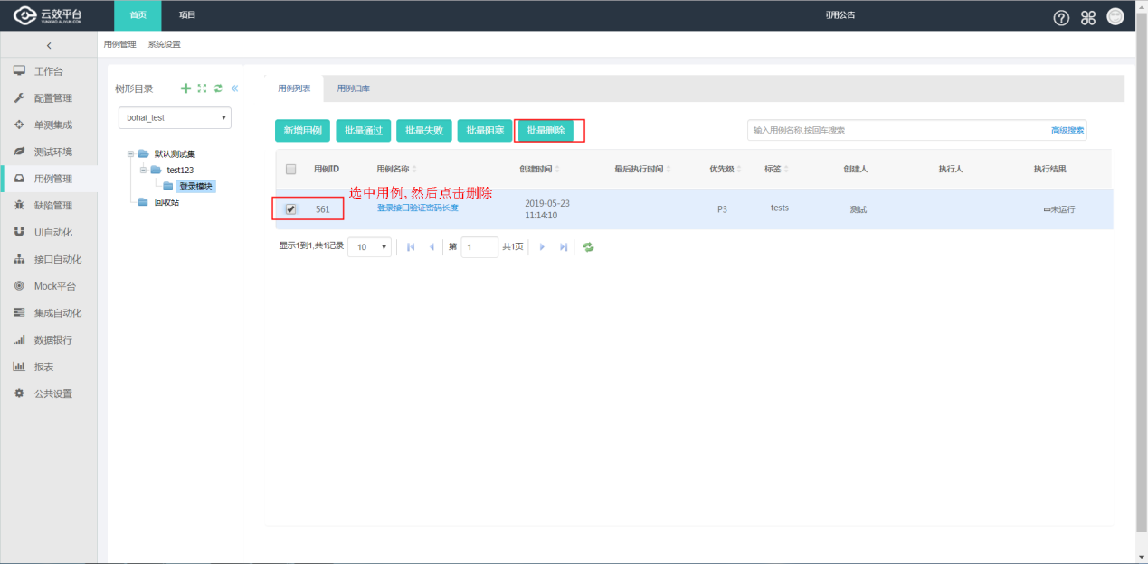

### 9.2.4用例归库

右键点击文件夹,选择用例归库。

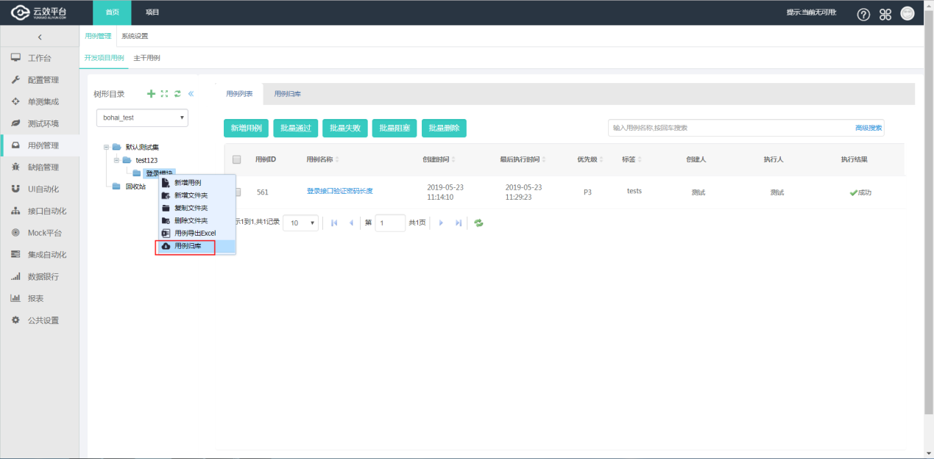

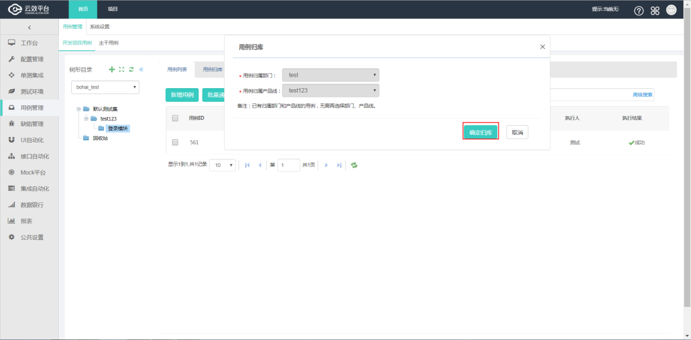

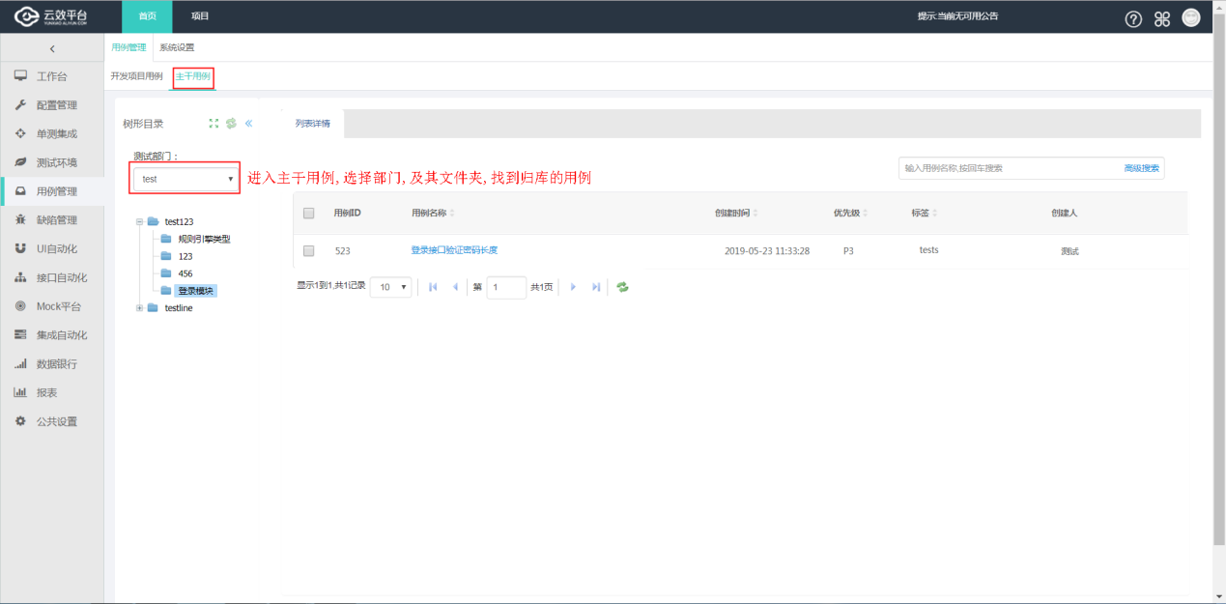

# 缺陷管理

## 10.1)新建缺陷

进入一个项目->点击缺陷->点击新建缺陷

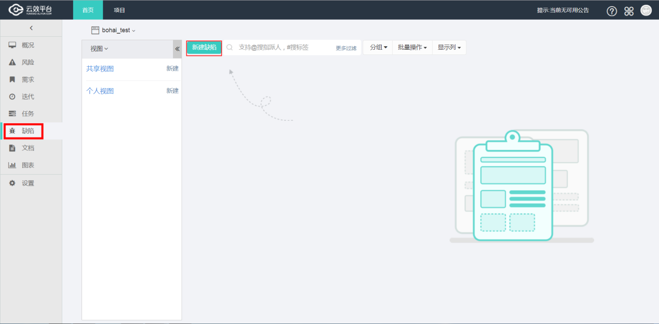

点击保存

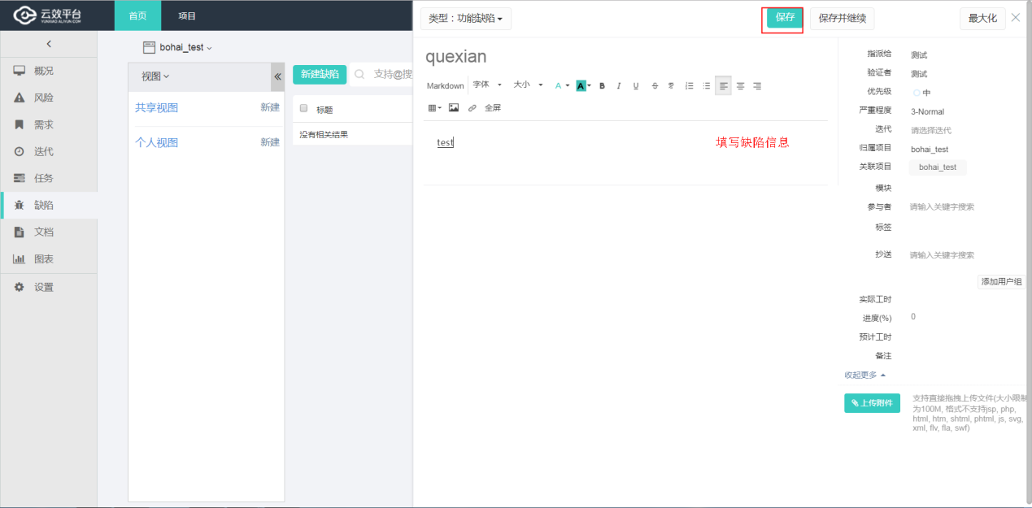

## 10.2)编辑缺陷

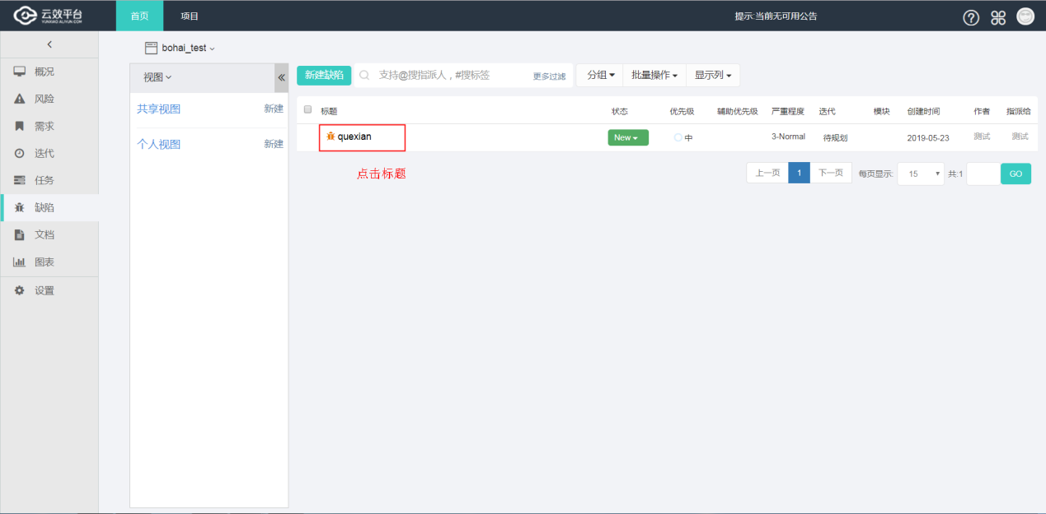

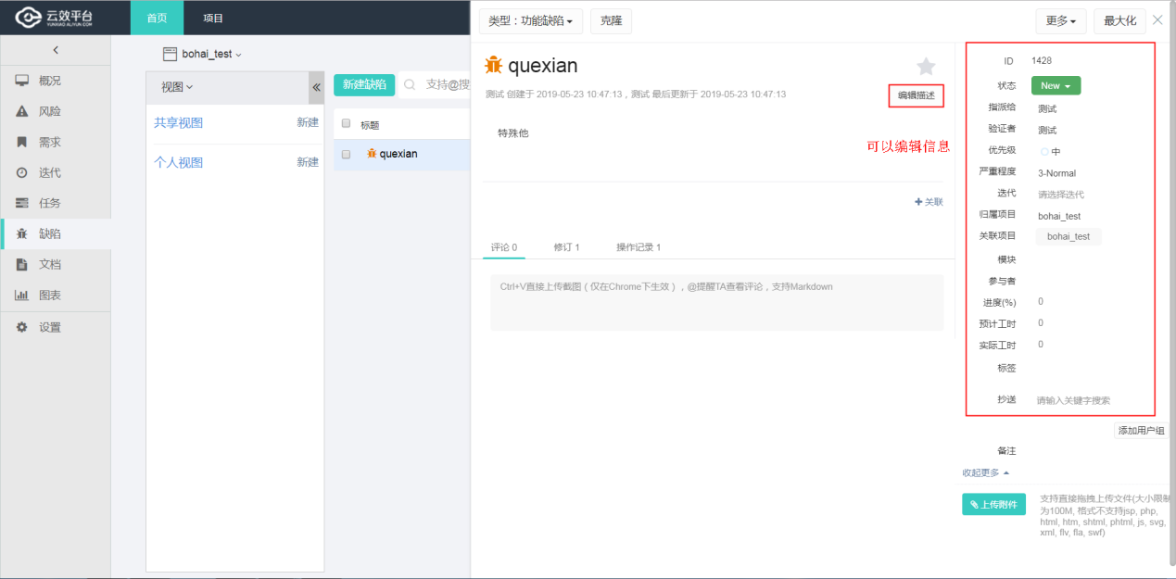

## 10.3)删除缺陷

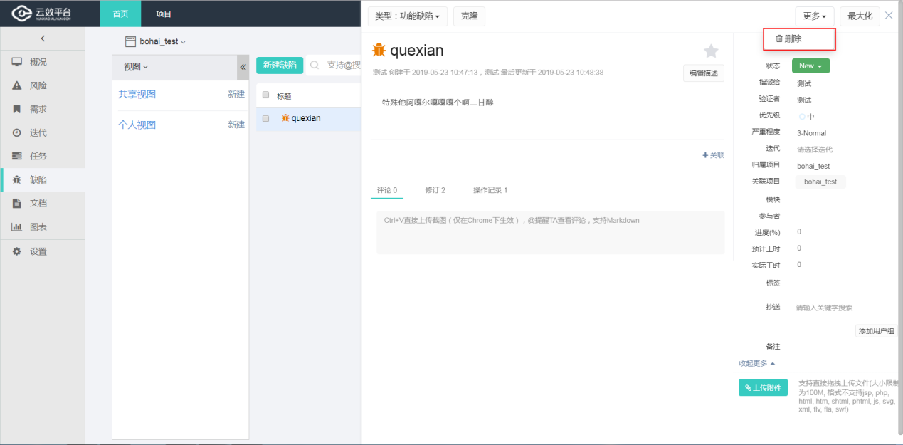

# 11.数据银行

## 11.1)系统设置

### 11.1.1)权限管理

数据银行🡪系统设置🡪 权限管理

此处可以给数据银行模块设置管理员

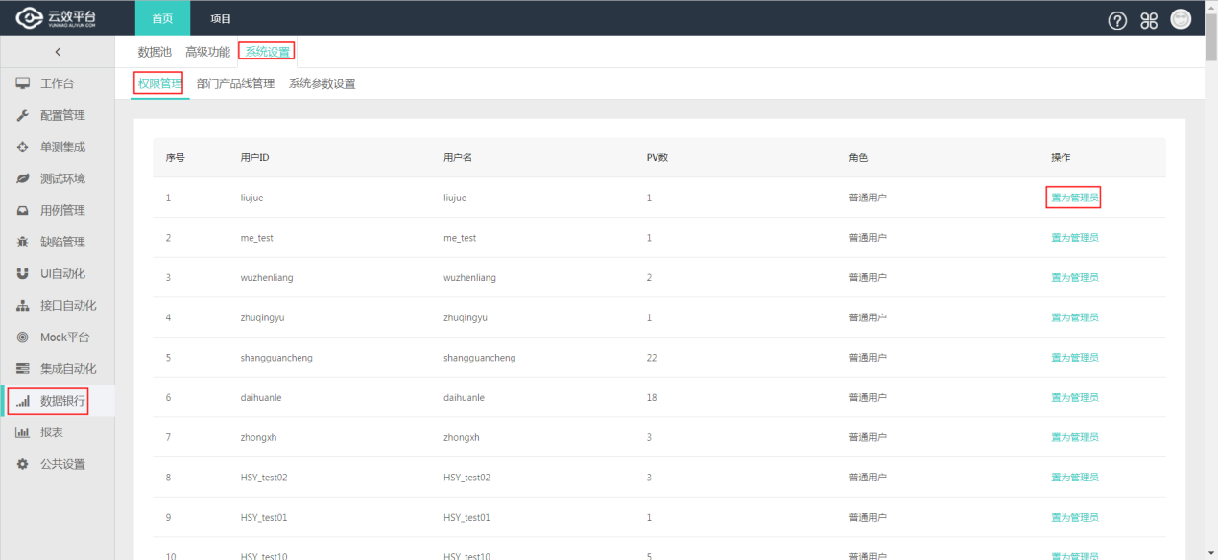

### 11.1.2)部门产品线管理

数据银行🡪系统设置🡪部门产品线管理🡪添加部门和产品线

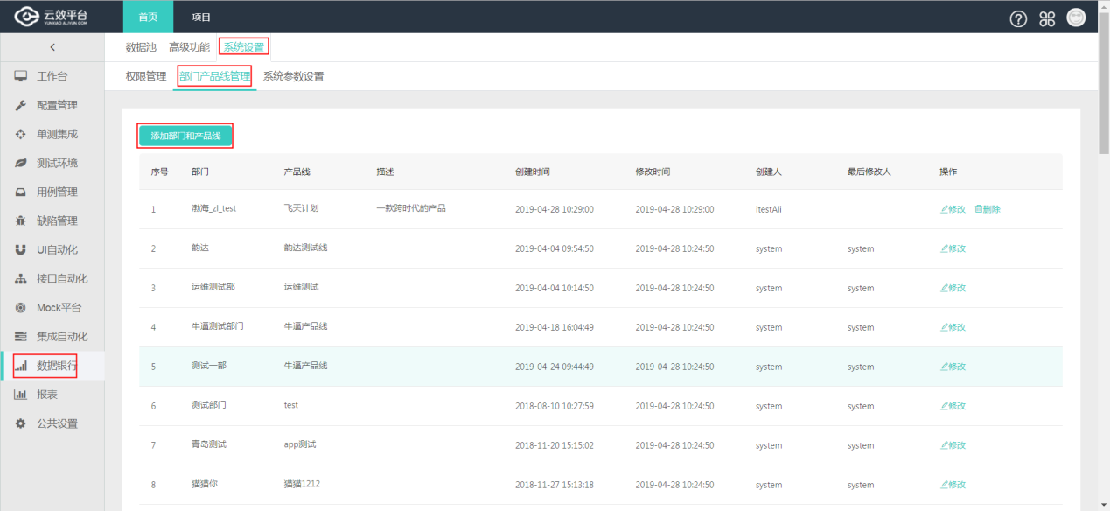

填写产品线信息

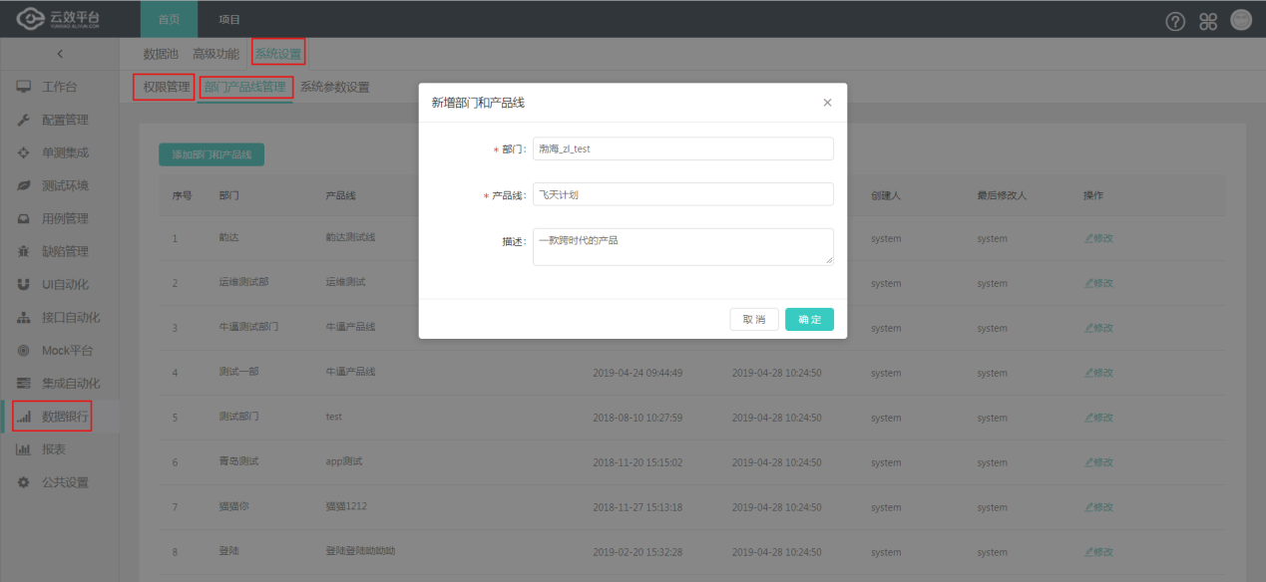

### 11.1.3)系统参数设置

## 11.2)高级功能

### 11.2.1)SQL助手

#### 11.2.1.1)新增

数据银行🡪高级功能🡪sql助手🡪新增

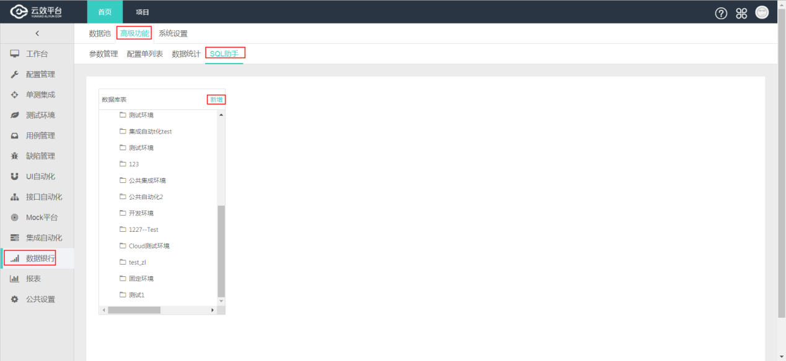

点击新增后调整到公共设置页面,新增数据源(看标题 13公共设置)

#### 11.2.1.2)操作

数据银行🡪高级功能🡪sql助手🡪操作

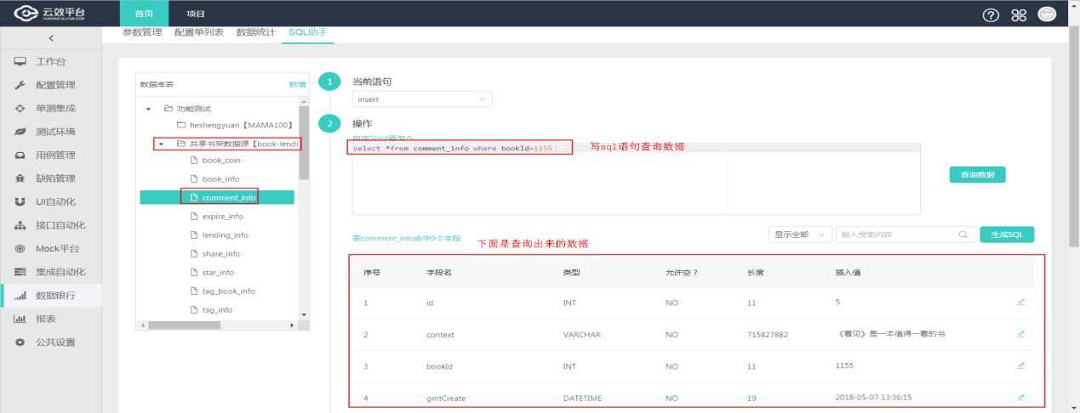

#### 11.2.1.3)修改插入值

数据银行🡪高级功能🡪sql助手🡪修改插入值

点击插入值框,可以修改每个字段的值,然后点击生成sql

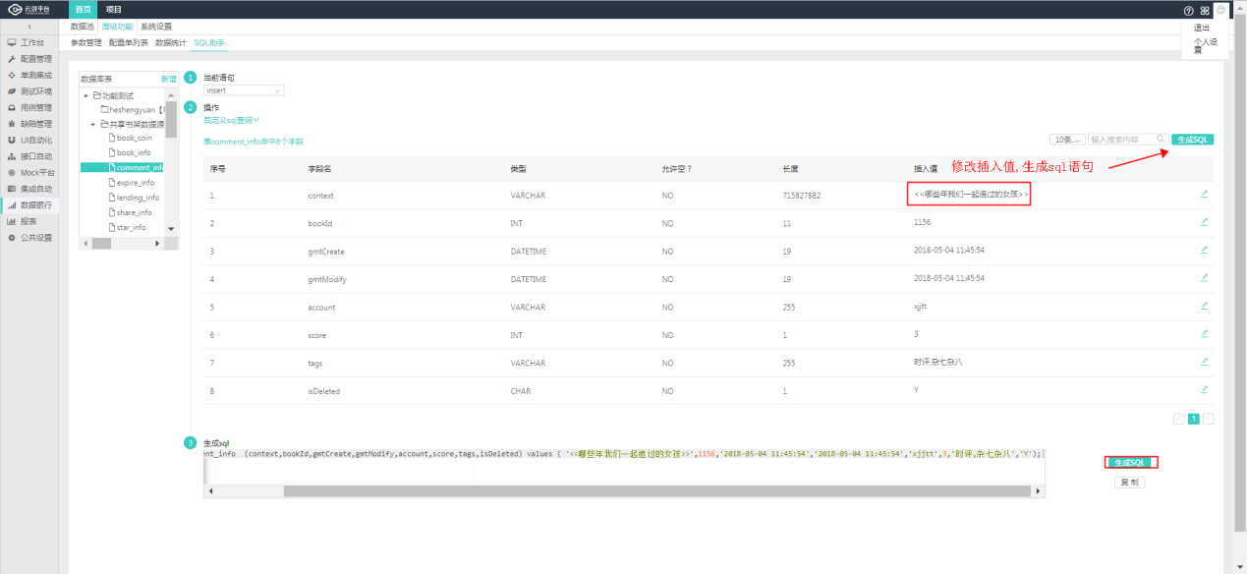

把生成的sql语句复制

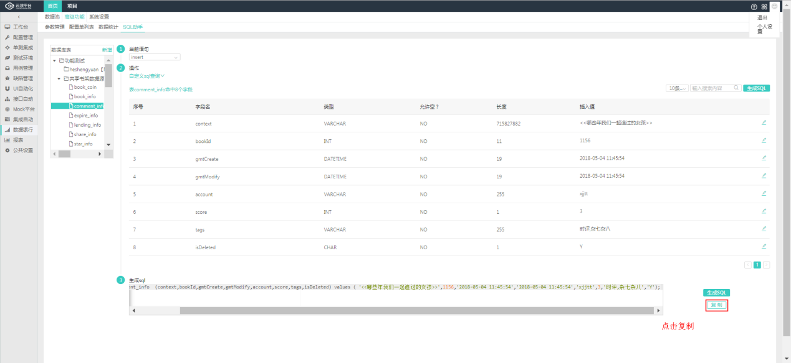

### 11.2.2)参数管理

数据银行🡪高级功能🡪参数管理

点击添加列表,弹窗选择框,填写参数列表信息

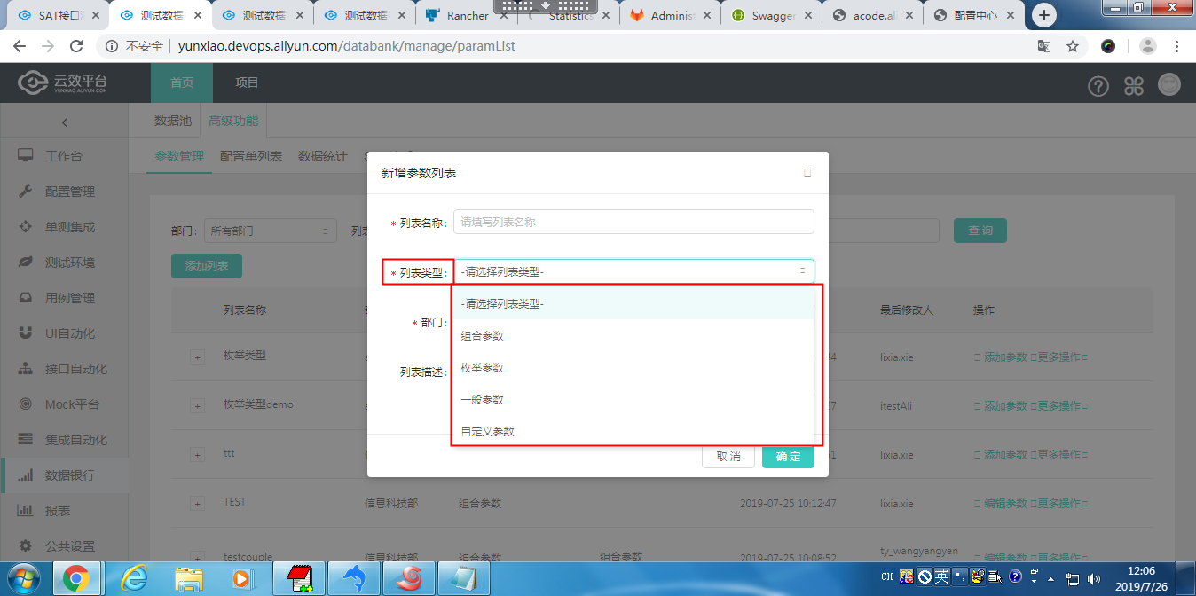

#### 11.2.2.1)一般参数

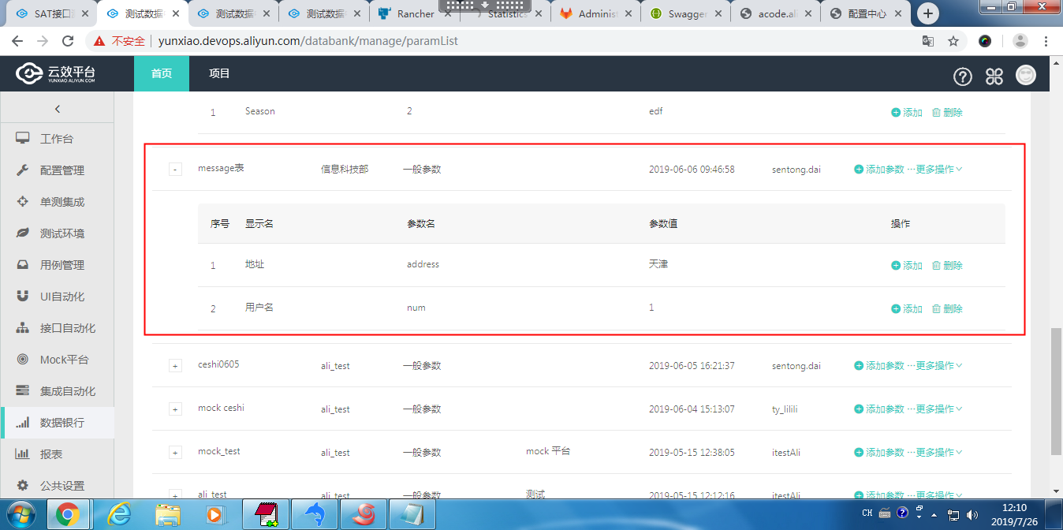

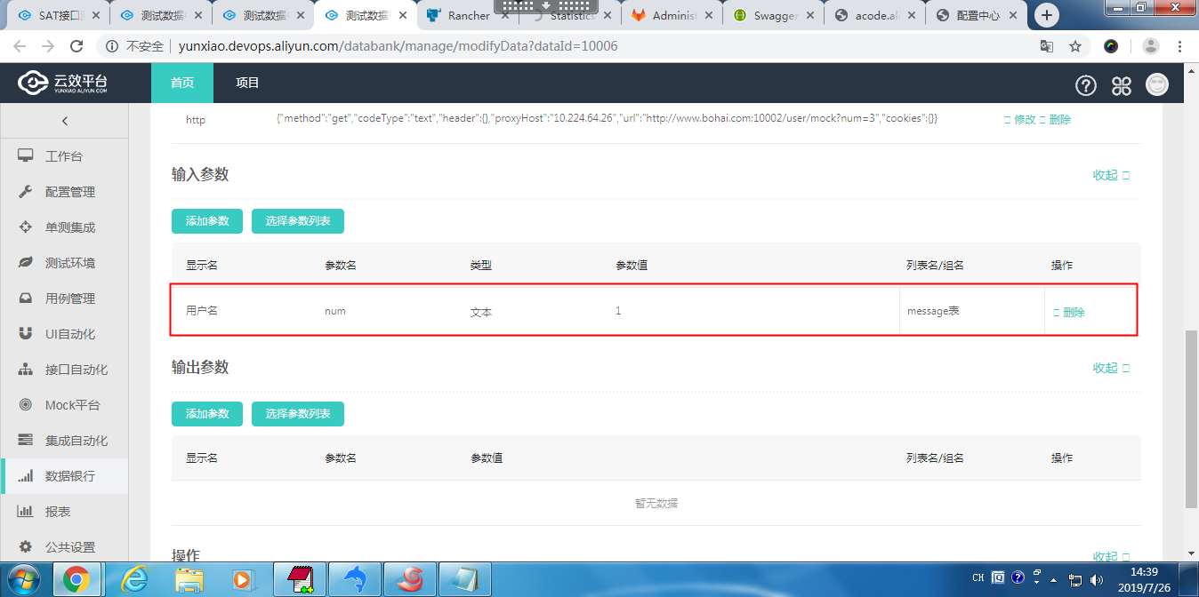

#### 11.2.2.2)组合参数

添加多个参数在一个参数列表,在配置单可以一次导入这个组所有的参数

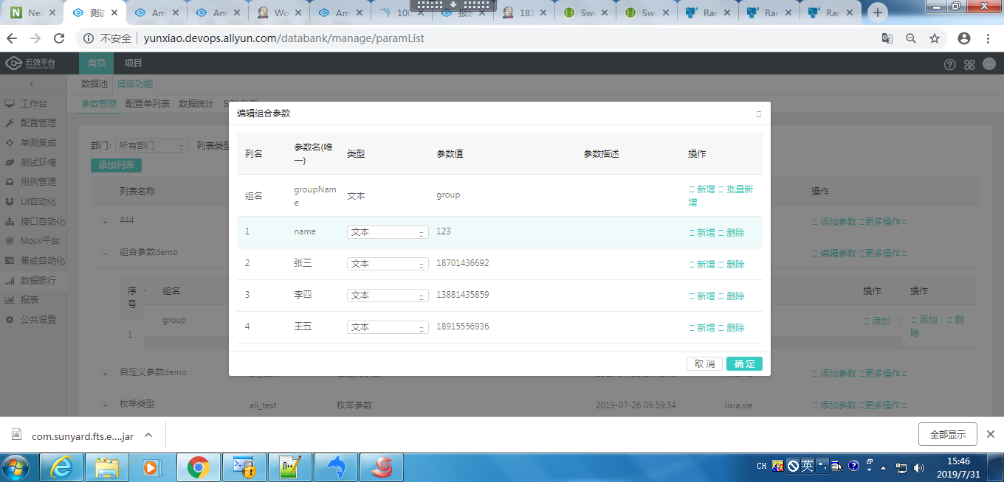

#### 11.2.2.3)枚举类型

列表类型选择枚举类型,填写使用的枚举信息(注:枚举值使用英文的逗号分隔)

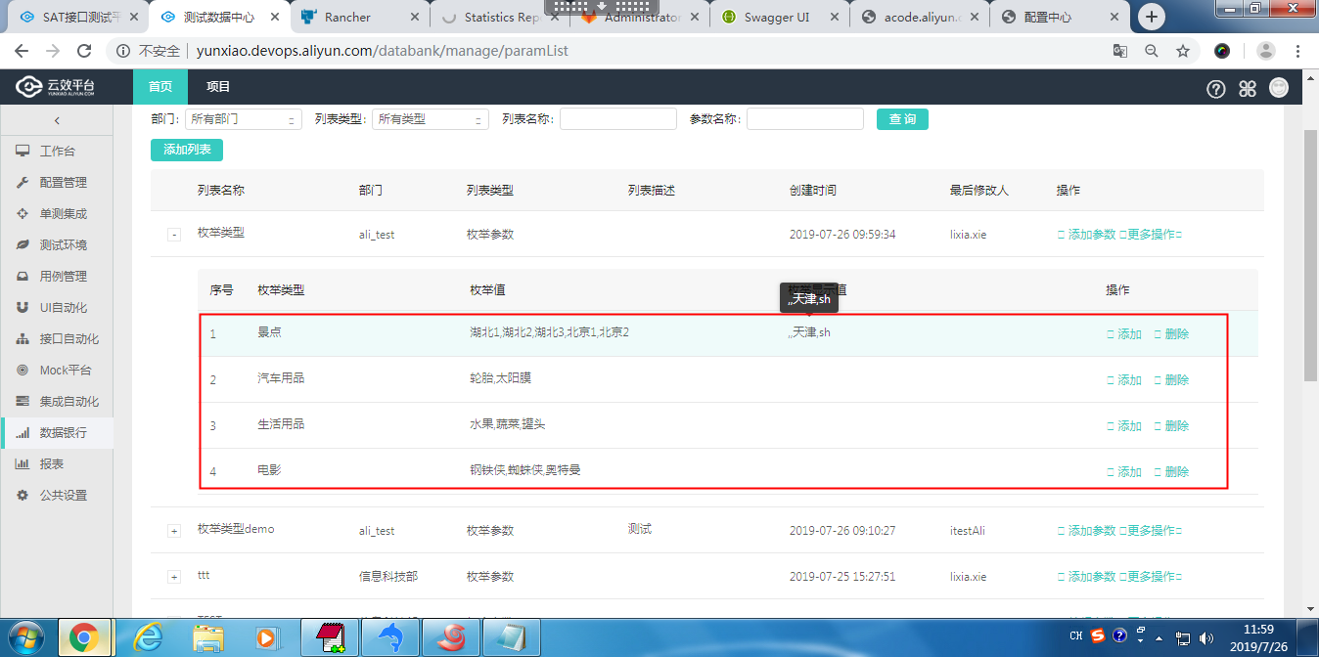

在配置单,入参列表使用(注:如果下图中有个枚举值不想显示,可以在上图显示枚举值设置)

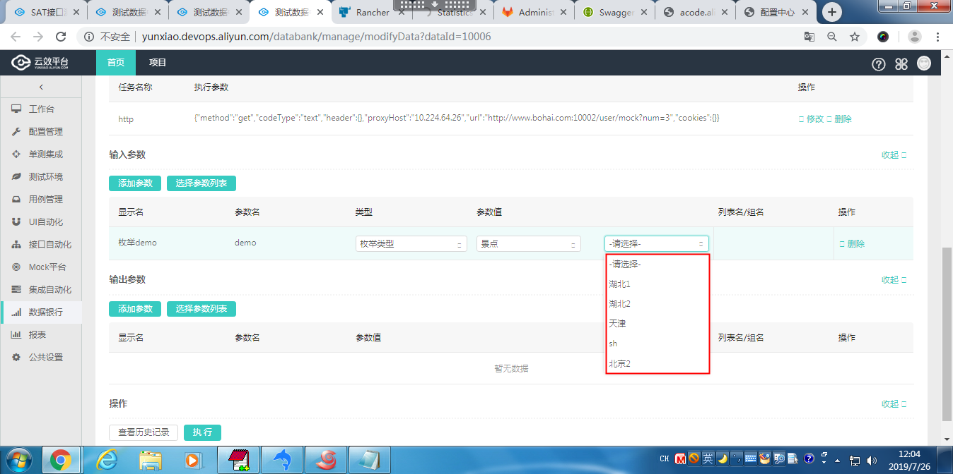

#### 11.2.2.4)自动义参数

添加参数信息

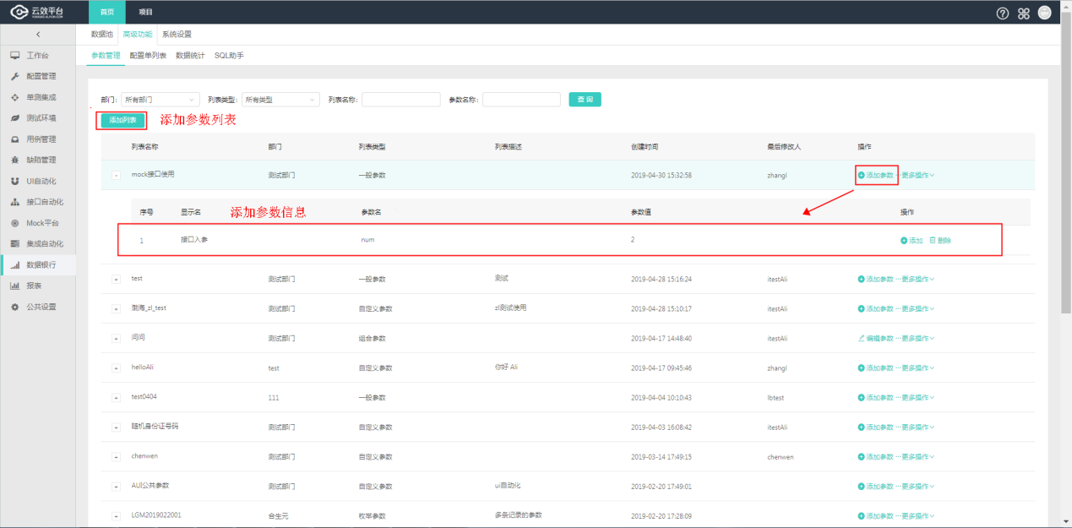

参数的使用

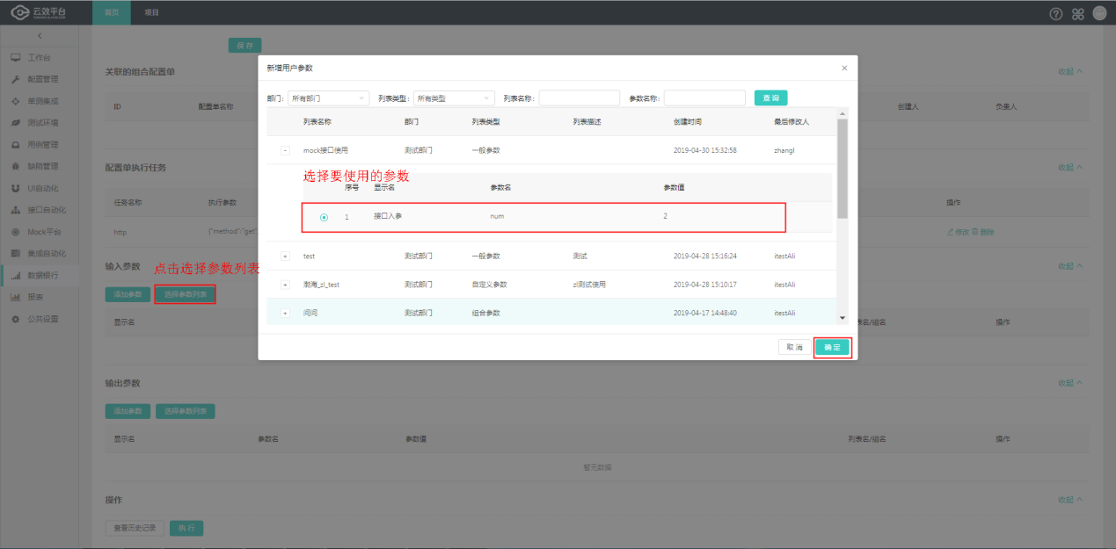

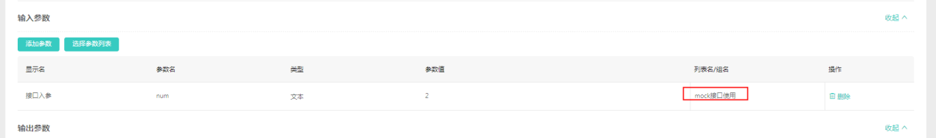

### 11.2.3)配置单列表

点击“高级功能 > 配置单列表”,进入配置单列表页面。

在“配置单列表”页面可以进行以下操作:

查询配置单:可根据部门、产品线、配置单名称、配置单ID、或配置单标签,查询符合条件的配置单。

执行配置单:点击“执行”,跳转到配置单执行参数设置页面,设置后,可执行配置单。

修改配置单:点击配置单ID、配置单名称或在其他操作下拉框中选择修改,跳转到修改配置单页面。

拷贝配置单:选择“其他操作”下拉框中“拷贝配置单”,可生成另一个配置内容一样的配置单。

点击 可收藏/取消收藏配置单；

分享配置单:选择“其他操作”下拉框中“分享”,在弹出框中输入要分享的对象即可分享配置单。

查看配置单历史记录:选择“其他操作”下拉框中“历史记录”,进入该配置单的历史执行记录。此操作等同于在执行历史页面设置配置单ID进行查询。

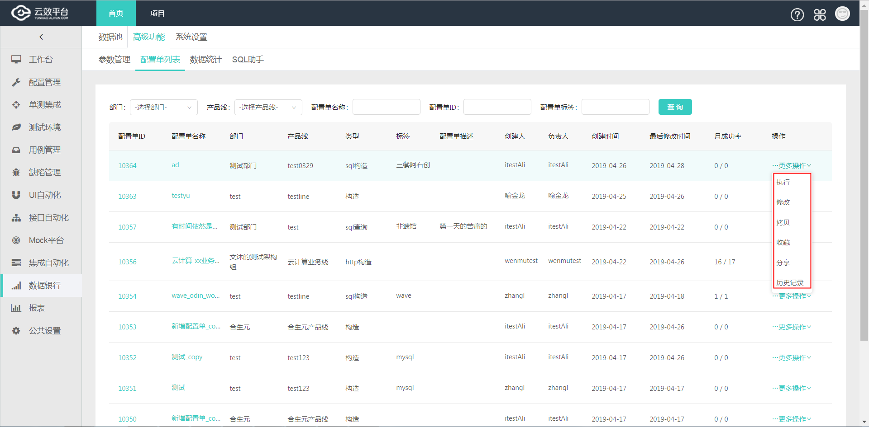

### 11.2.4)数据统计

点击“高级功能 > 数据统计”,进入数据统计页面。该页面对各个数据进行统计

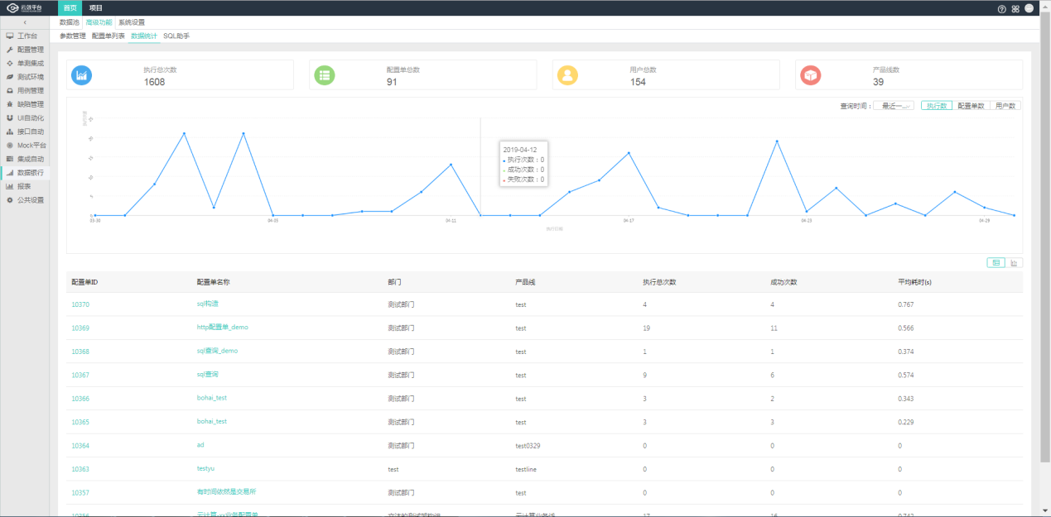

1. 执行总次数、配置单总数（已发布的）、用户总数、产品线总数



1. 点击对应图标图标切换当日执行次数、当日配置单新增数、当日用户登录数（用户点击数）。查询时间段根据需求可选择为:最近一个月、最近三个月、最近六个月、最近一年、全部数据。

当日执行次数

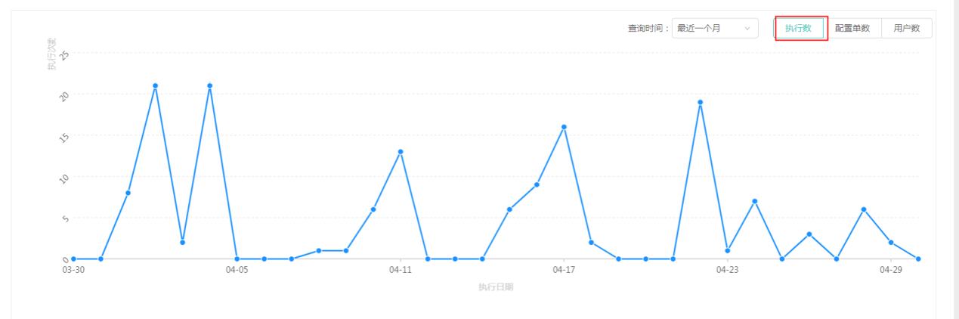

当日配置单新增数

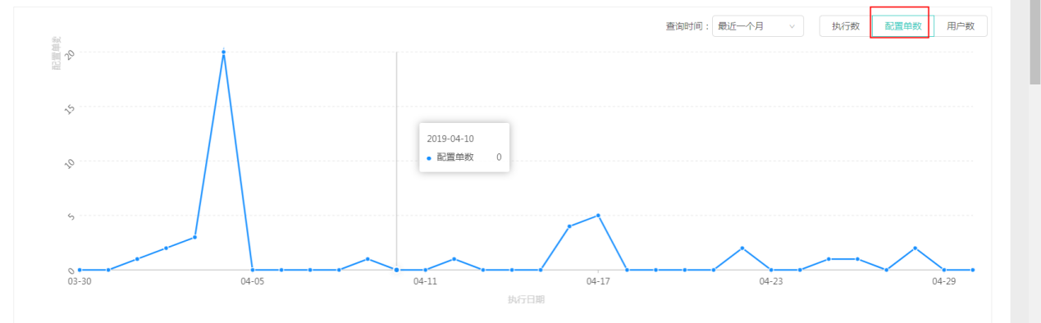

当日用户登录数

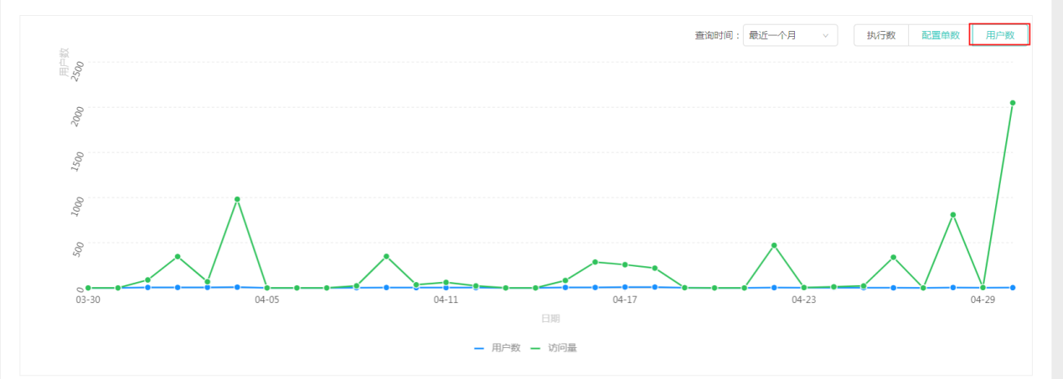

3. 点击对应图标切换统计信息。

各个配置单执行总次数、成功次数、平均耗时

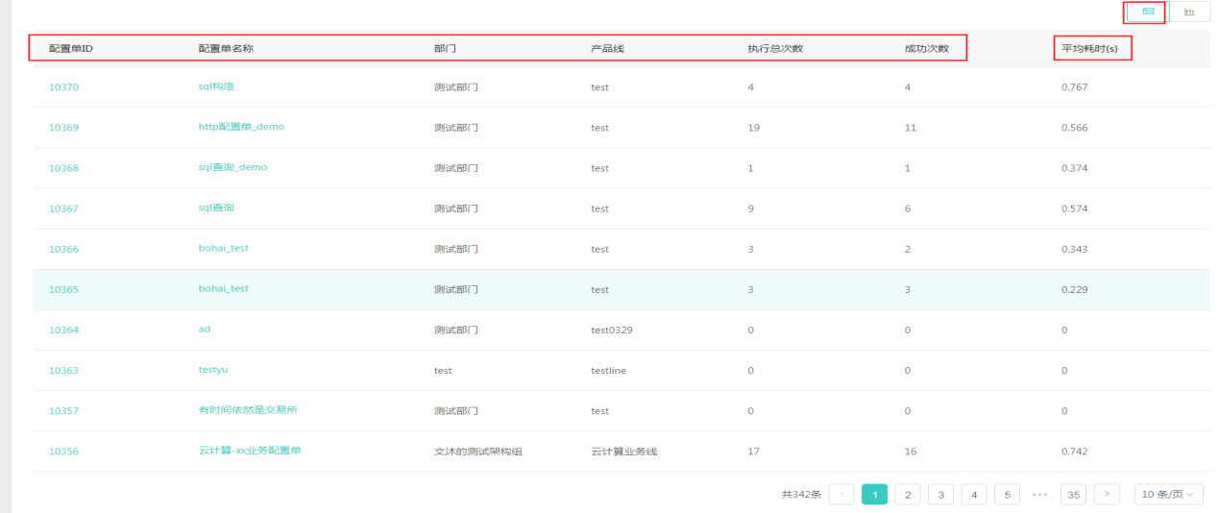

执行总数TOP10配置单、执行成功率TOP10配置单、执行成功率TOP10用户、页面总访问排行top10、页

面当月访问排行top10,每种图标分别可切换所有及当月执行数据。

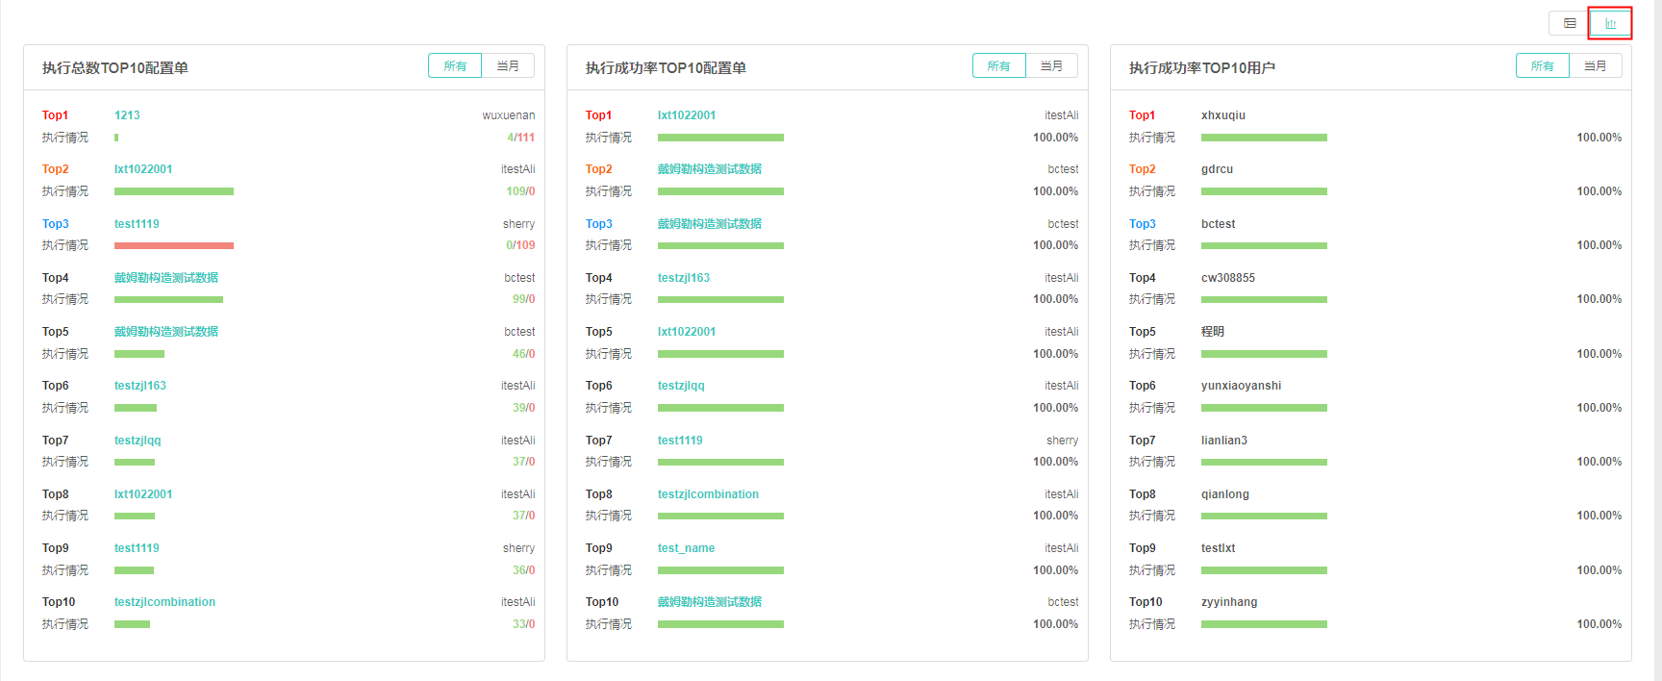

## 11.3)数据池

### 11.3.1)生成数据

该页面是测试数据中心的入口页面,其中包含我收藏的配置单、我创建的配置单、我最近的运行历史。详见下图。

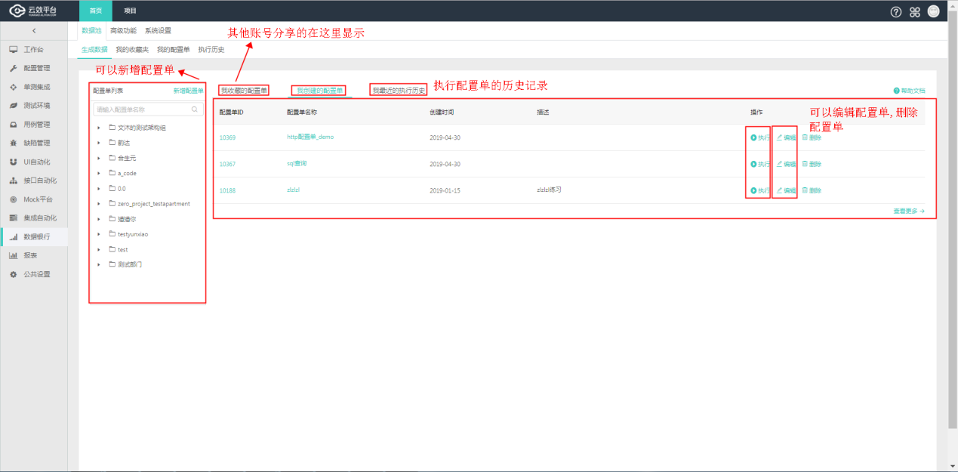

#### 11.3.1.1)配置单列表

【生成数据】页面左侧根据配置单所属部门及产品线分组展示配置单列表。

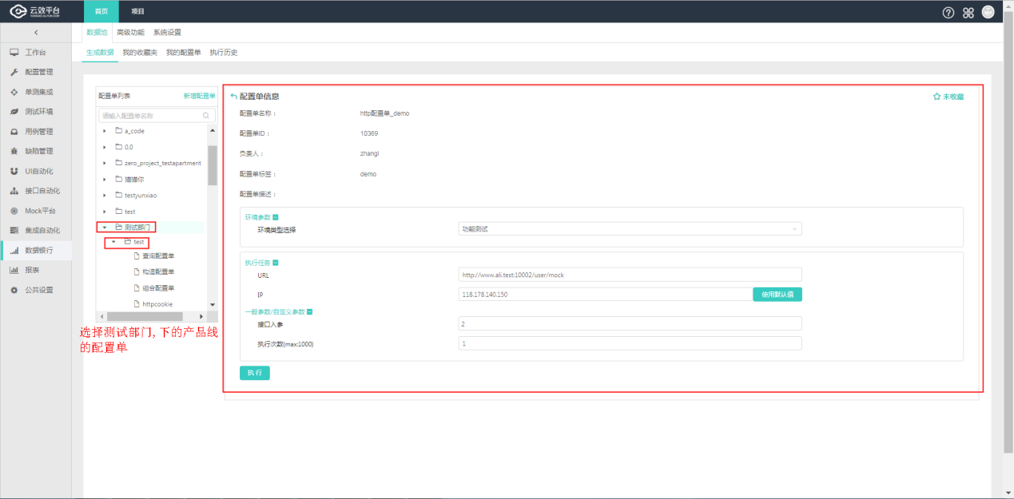

点击新增配置,跳转到新增配置单页面,可根据提示新增配置单。具体操作,参见新增配置单。

输入框中输入配置单名称,点击搜索图标,可查询到符合条件的配置单。点击列表配置单名称,进入配置单信息页。

#### 11.3.1.2)配置单信息页

配置单信息页面如下图所示。该页面的参数分为一般参数和组合参数。一般参数中包含密码类型、文本类型、列表类型的参数,组合参数中,组名可选,切换组名后,其下面的参数值也会随之改变。这边的列表参数和组合参数均来源于高级功能-参数管理。

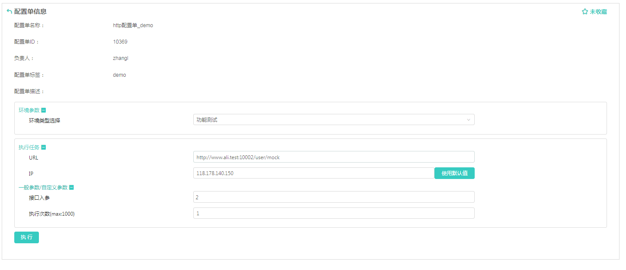

信息页包含配置单名称、ID、负责人、标签、描述、参数等信息,可进行一般参数信息的设置；

点击执行,执行配置单；

点击收藏或已收藏,可收藏/取消收藏配置单；

#### 11.3.1.3)我收藏的配置单

页面列表展示我收藏的配置单。

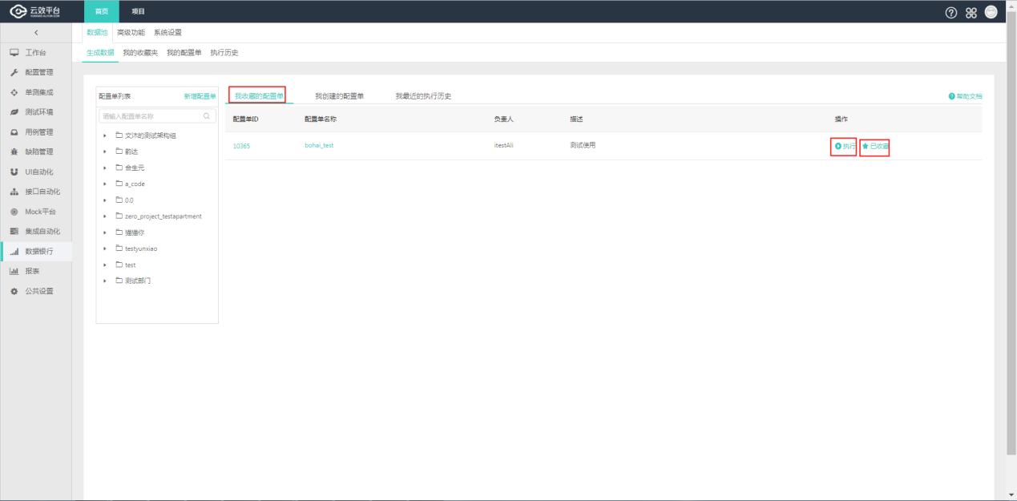

点击配置单ID、配置单名称或操作列的执行,进入到配置单信息页。

点击已收藏,取消收藏配置单。

配置单取消收藏后,操作列由原来的橘色已收藏变为灰色收藏,刷新页面后,我收藏的配置单tab页无取消收藏的配置单。

#### 11.3.1.4)我创建的配置单

列表中包含所有当前用户创建且已发布的配置单。可对配置单进行执行、编辑、删除操作。

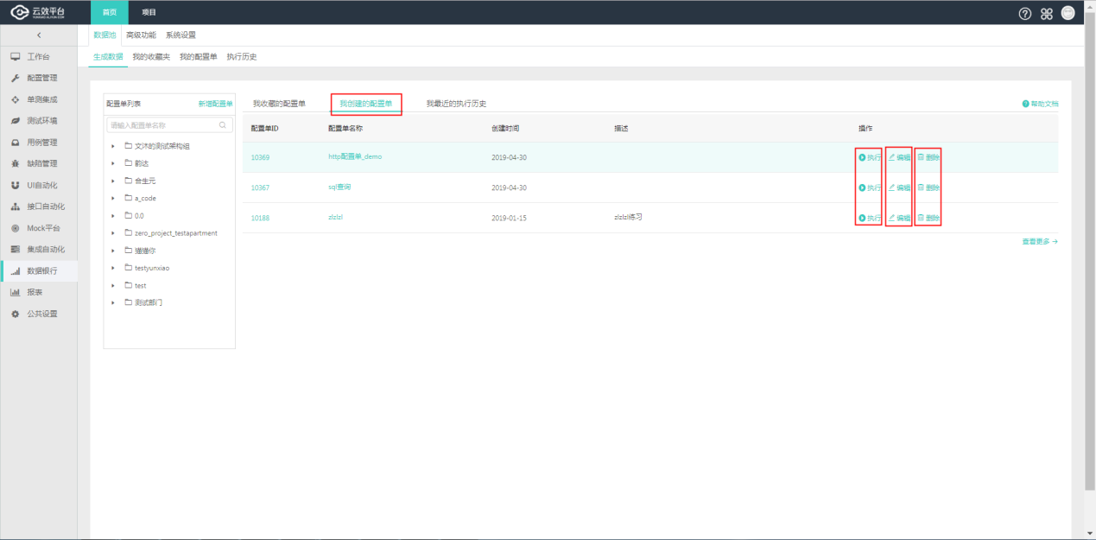

#### 11.3.1.5)我最近的执行历史

列表中包含当前用户最近执行的配置单信息及执行时间和结果,最多纪录20条数据。

如想查看当前用户的所有执行记录,可点击列表右下角的查看更多。

点击配置单ID和配置单名称,进入配置单信息页。

点击,可进入配置单执行结果详情页。

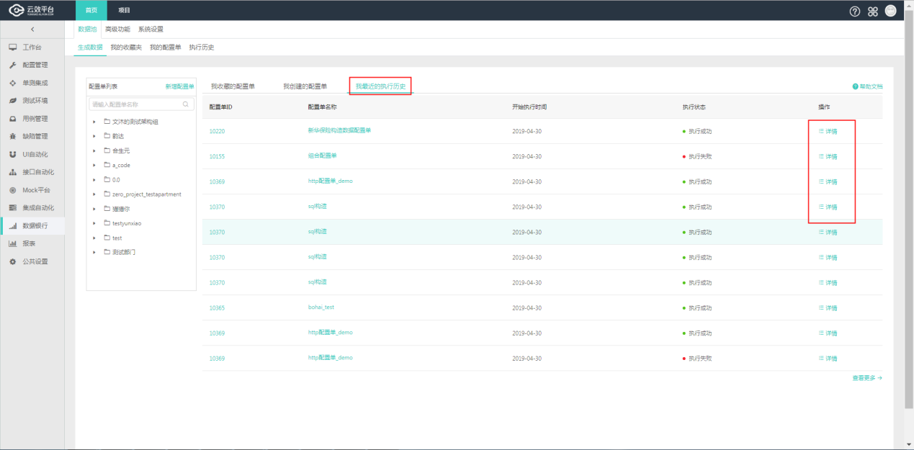

### 11.3.2)我的收藏夹

点击“数据池>我的收藏夹”,进入我的收藏夹页面。我的收藏夹包含我收藏的配置单和别人分享给我的配置单。页面如下所示。

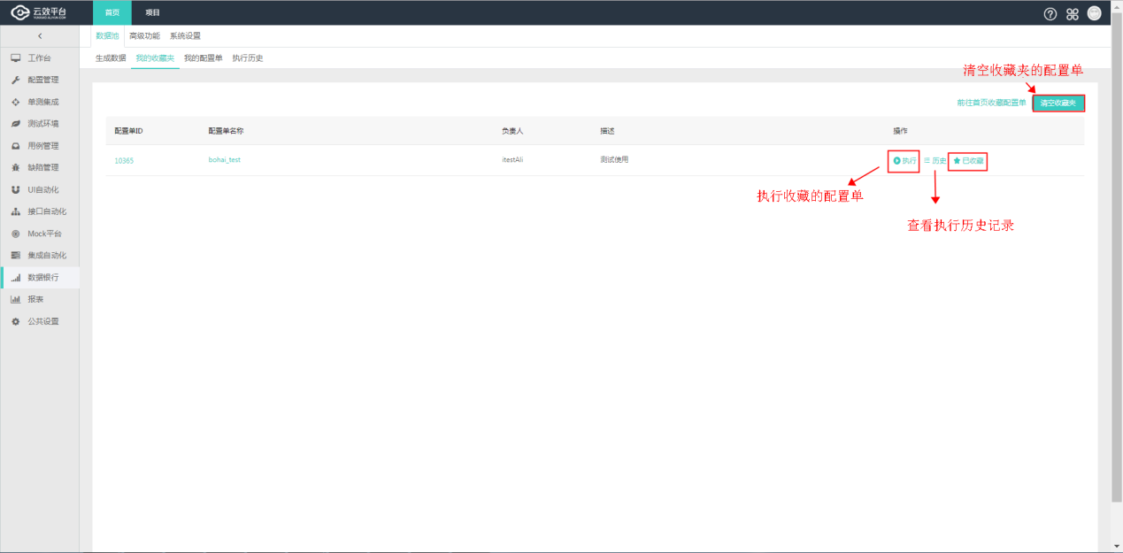

我的收藏夹页面可操作功能如下:

点击前往首页收藏配置单:,进入到生成数据初始页面。

点击清空收藏夹:弹出清空收藏夹弹框,可根据提示清空收藏夹或取消操作。

点击配置单ID、配置单名称或操作列的执行,进入到配置单信息页。

点击历史:进入该配置单的历史执行记录。此操作等同于在执行历史页面设置配置单ID进行查询。

点击已收藏,取消收藏配置单。配置单取消收藏后,操作列由原来的橘色 变为灰色,刷新页面后,我收藏的配置单tab页无取消收藏的配置单。

### 11.3.3)我的配置单

点击“数据池>我的配置单”,进入我的配置单页面。我的配置单页面列表展示我创建的配置单详情,如下图所示。

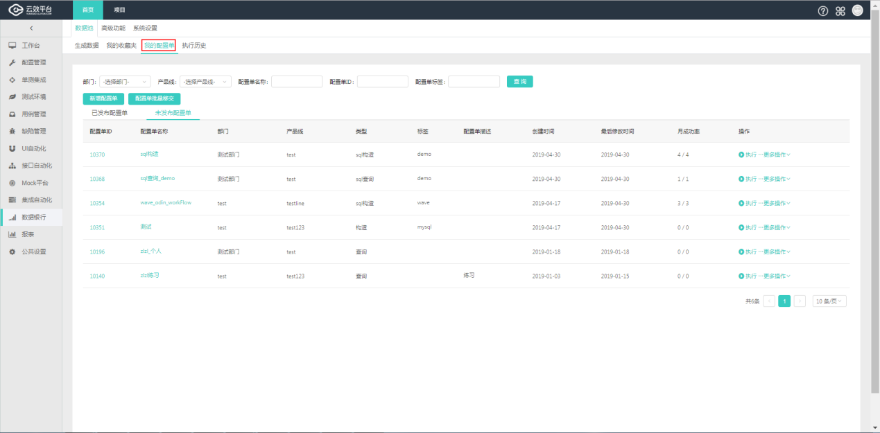

在我的配置单中可以进行以下操作:

#### 11.3.3.1)查询配置单

可根据部门、产品线、配置单名称、配置单ID、或配置单标签,查询符合条件的配置单。

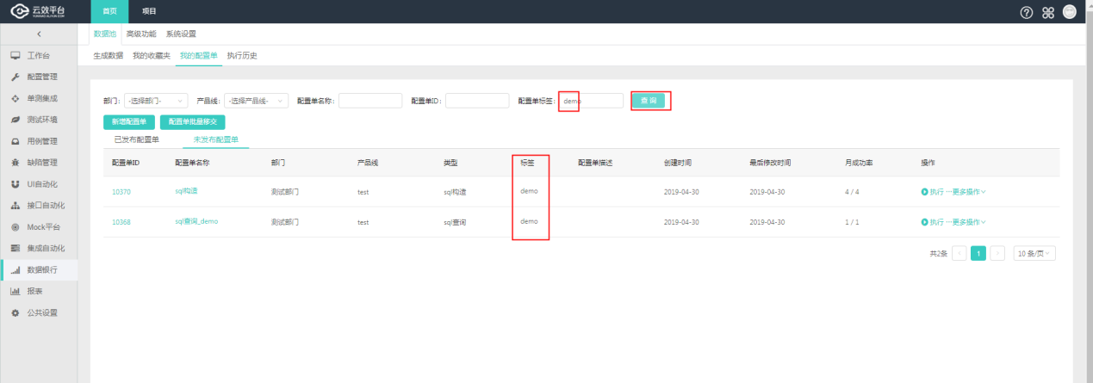

#### 11.3.3.2)新增配置单

用户可以从以下两个入口进入新增配置单:

1. “数据池 > 生成数据”页面点击“新增配置单”按钮进入“配置单属性编辑”页面

2. “数据池 > 我的配置单”页面点击“新增配置单”按钮进入“配置单属性编辑”页面

点击“新增配置单”按钮,跳转到新增配置单页面,具体请参考 11.5。

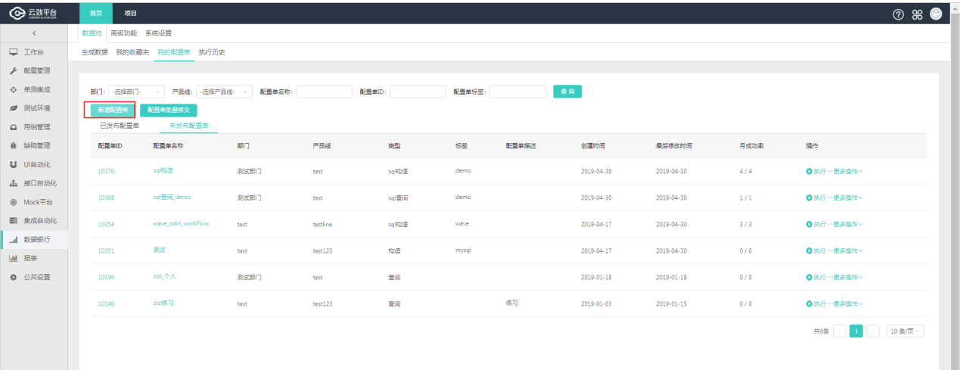

#### 11.3.3.3)已发布配置单和未发布配置单列表

已发布的配置单可以被系统中其他人看到（即共享）,未发布的配置单在配置单列表中不可见。

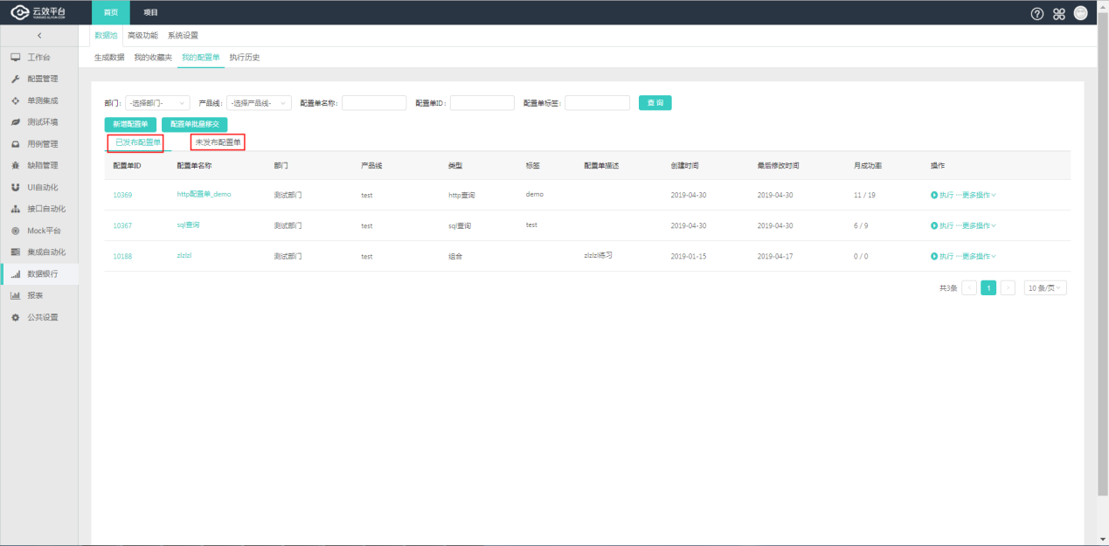

在未发布配置单列表,点击发布,配置单出现在已发布配置列表

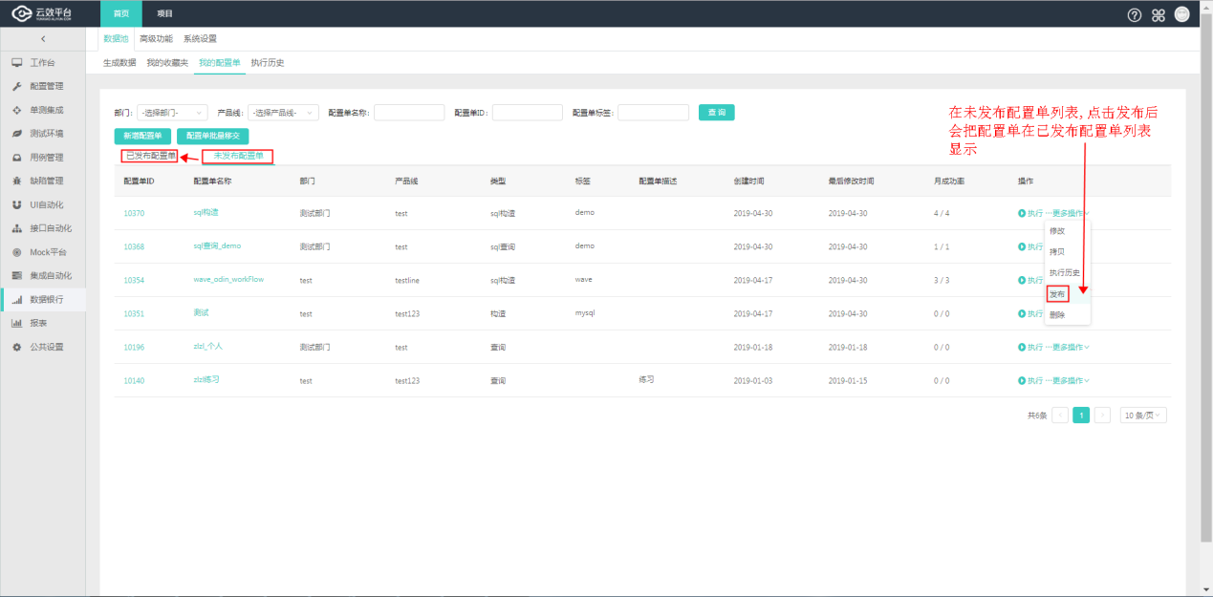

#### 11.3.3.4)修改配置单

点击配置单ID、配置单名称或在其他操作下拉框中选择修改,跳转到修改配置单页面。

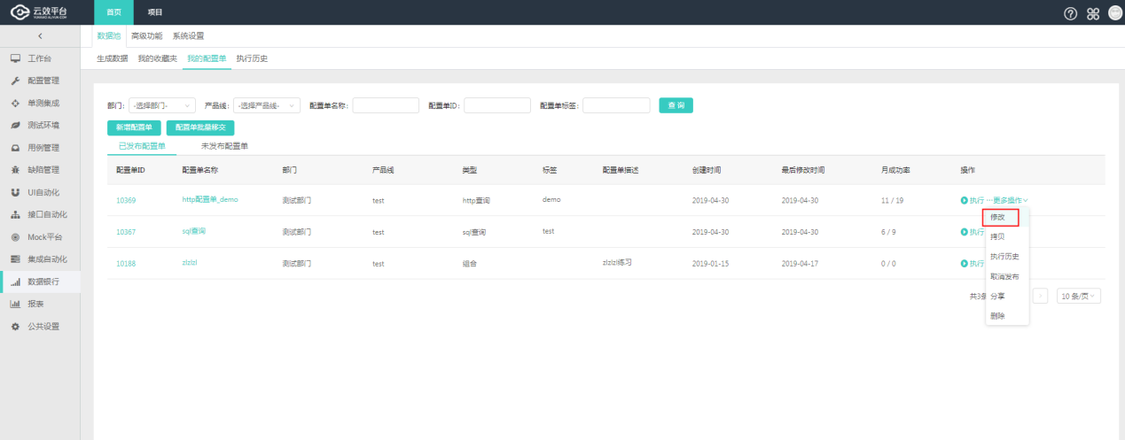

点击修改,会跳转到配置单属性页面,可以对配置单修改

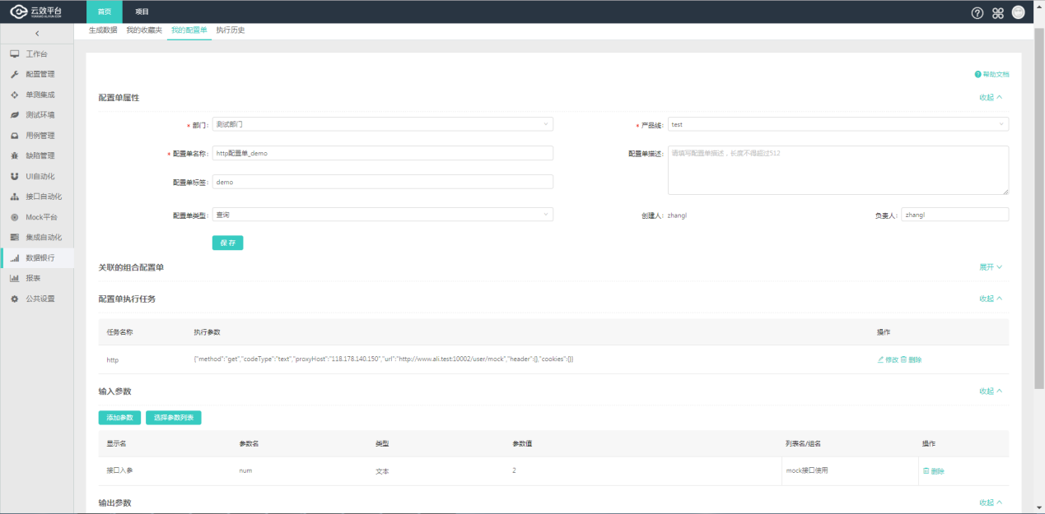

#### 11.3.3.5)执行配置单

点击“执行”,跳转到配置单执行参数设置页面,设置后,可执行配置单。

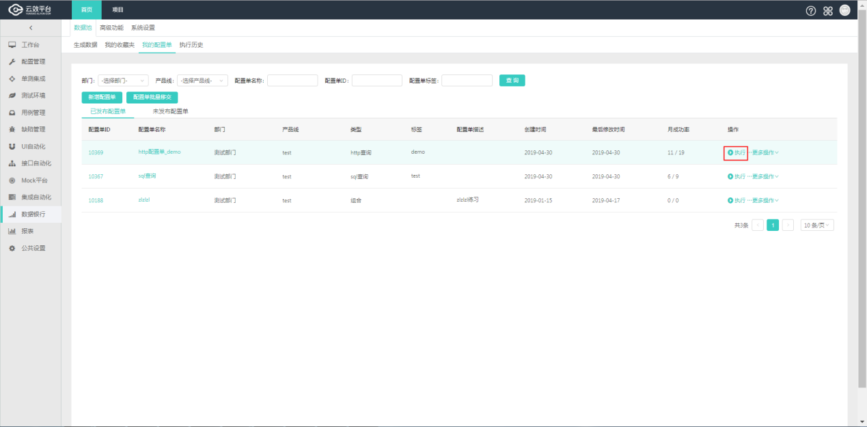

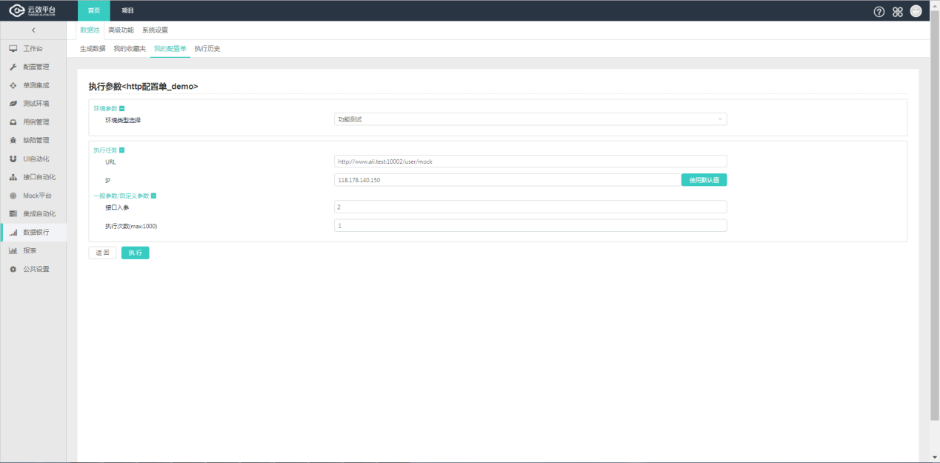

#### 11.3.3.6)拷贝配置单

选择“其他操作”下拉框中“拷贝配置单”,可生成另一个配置内容一样的配置单。

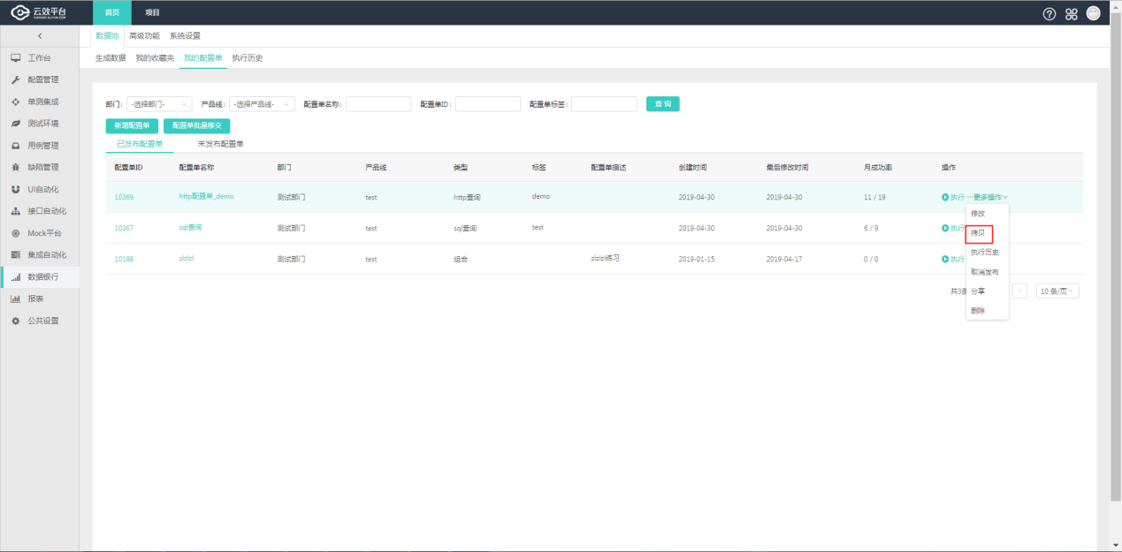

#### 11.3.3.7)查看配置单历史记录

选择“其他操作”下拉框中“历史记录”,进入该配置单的历史执行记录。此操作等同于在执行历史页面设置配置单ID进行查询。

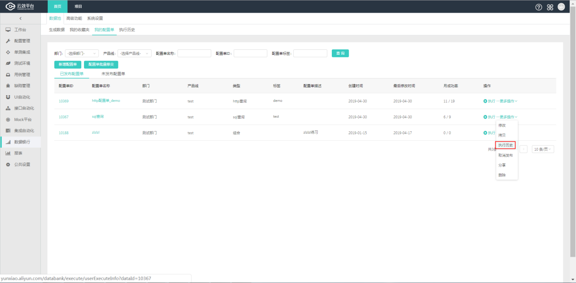

#### 11.3.3.8)分享配置单

选择“其他操作”下拉框中“分享”,在弹出框中输入要分享的对象即可分享配置单。

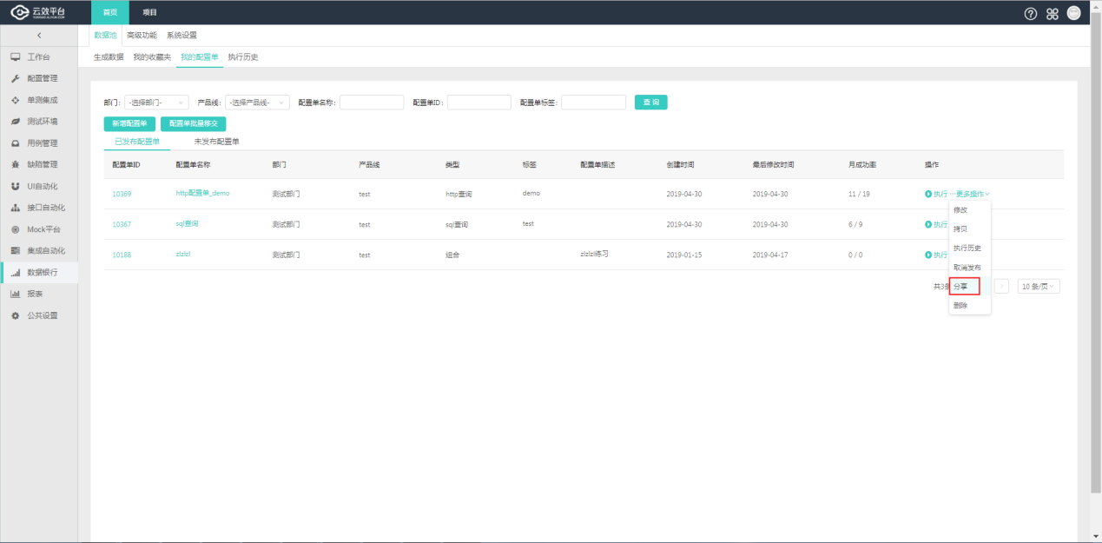

输入被分享人的账号,被分享人就可以在我的收藏夹看到配置单信息

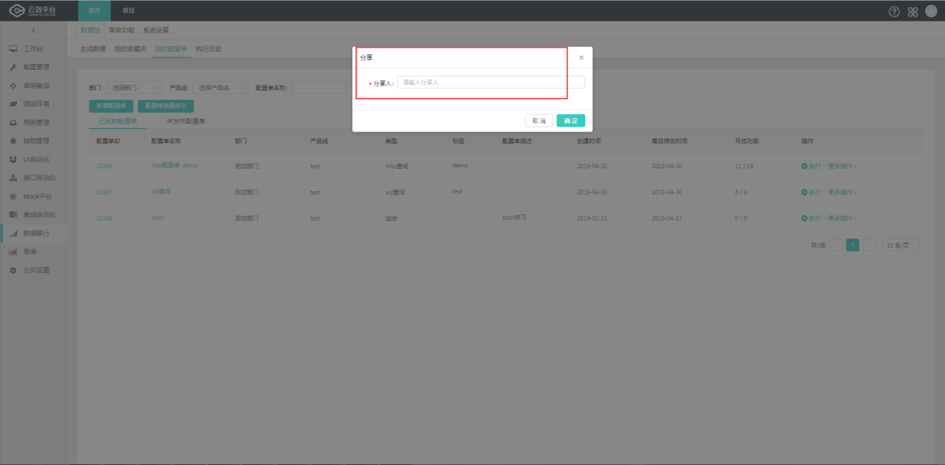

#### 11.3.3.9)删除

选择“其他操作”下拉框中“删除”,删除当前配置单。

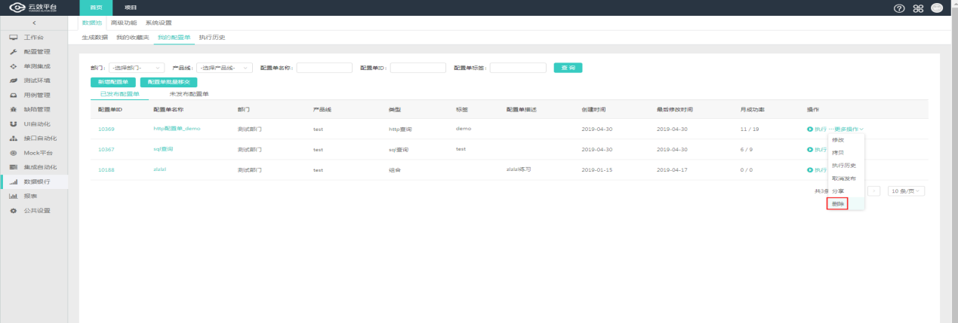

### 11.3.4)执行历史

点击“数据池>执行历史”,进入执行历史页面。展示所有配置单的执行历史。

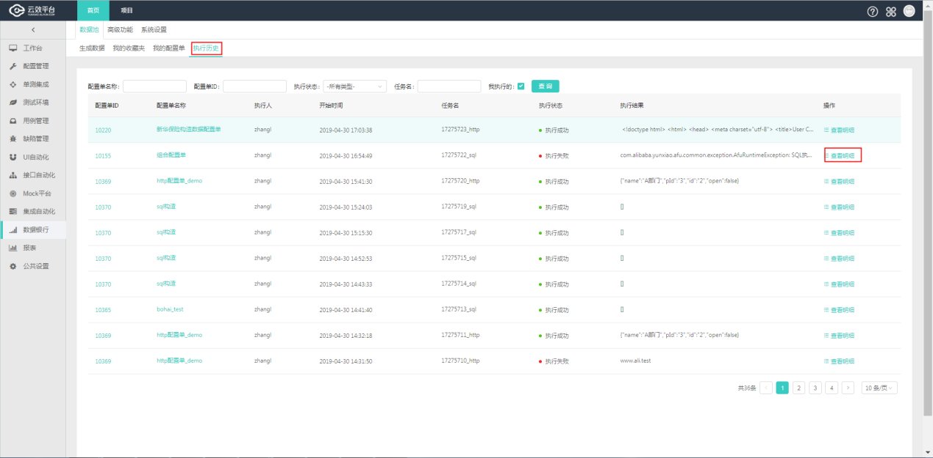

在执行历史页面可进行以下操作:

可根据配置单名称、配置单Id、执行状态、任务名、我执行的等筛选条件来查询。

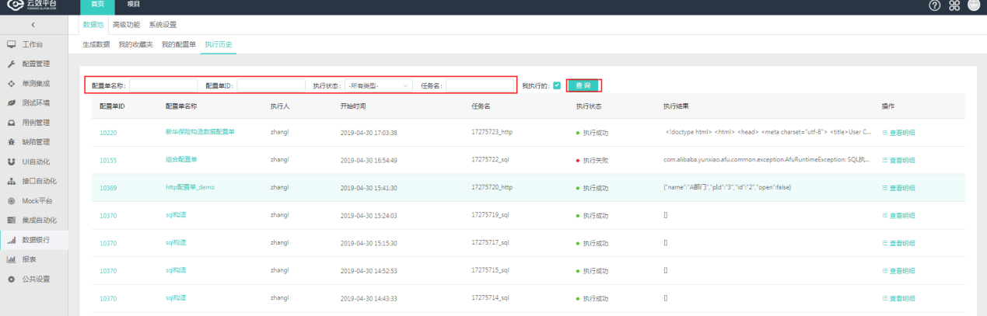

点击配置单ID、配置单名称,跳转到配置单执行参数设置页面,设置后,可执行配置单。

点击“查看明细”,可查看当条记录的详细执行结果,如任务参数、用户参数、结束时间等信息。

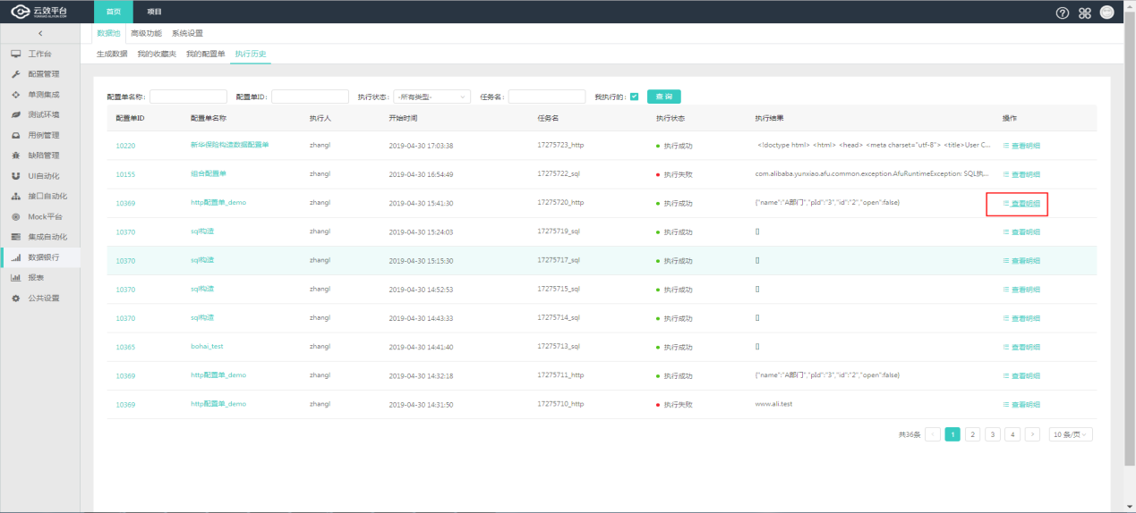

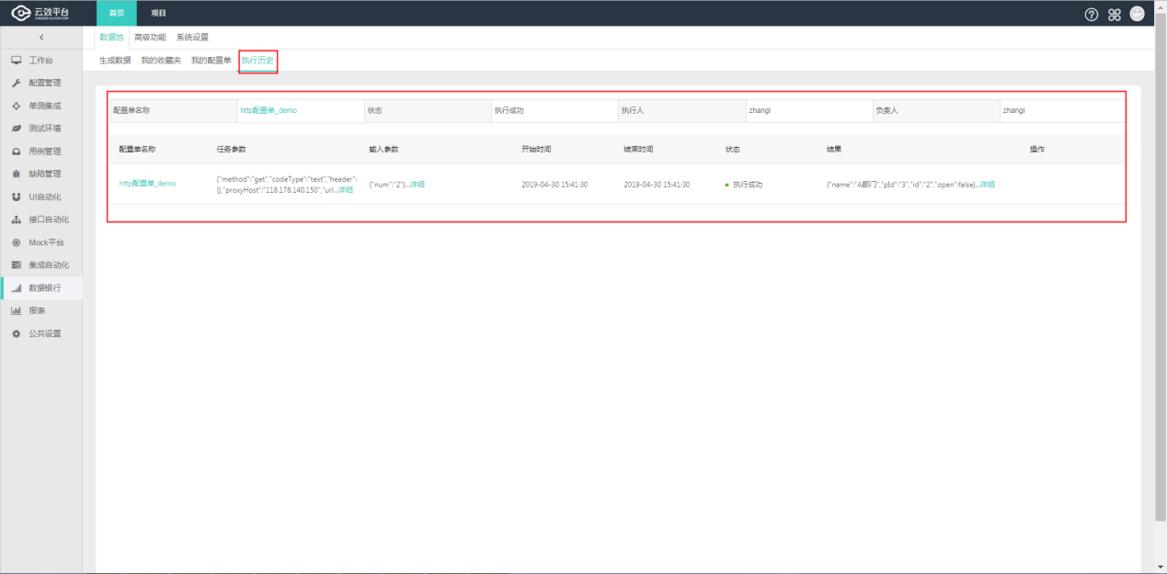

## 11.4)配置单类型

### 11.4.1)查询

进入“配置单属性编辑”页面,如下图所示。填写配置单属性信息,

配置单类型可以选择为 查询

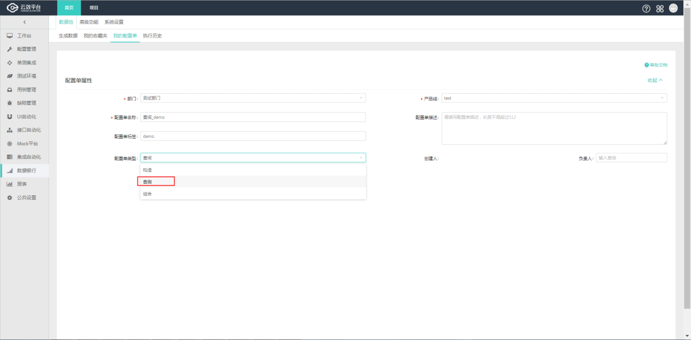

点击配置单执行任务按钮

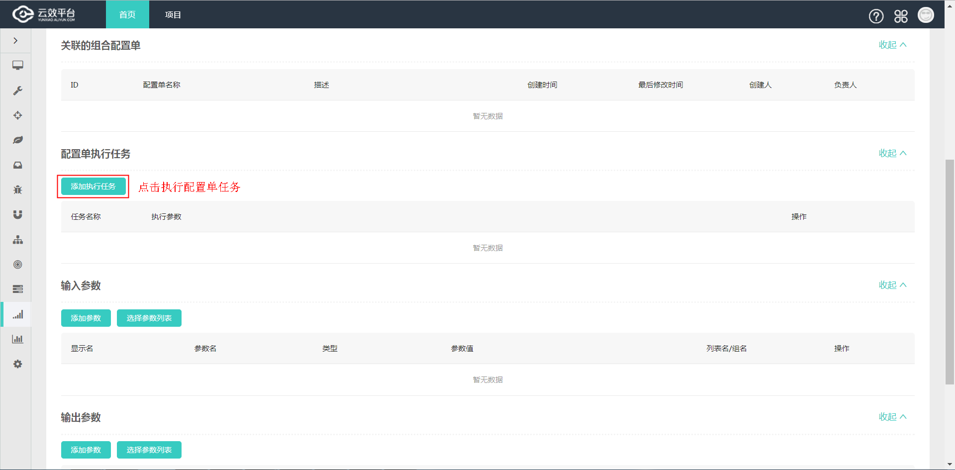

选择执行任务类型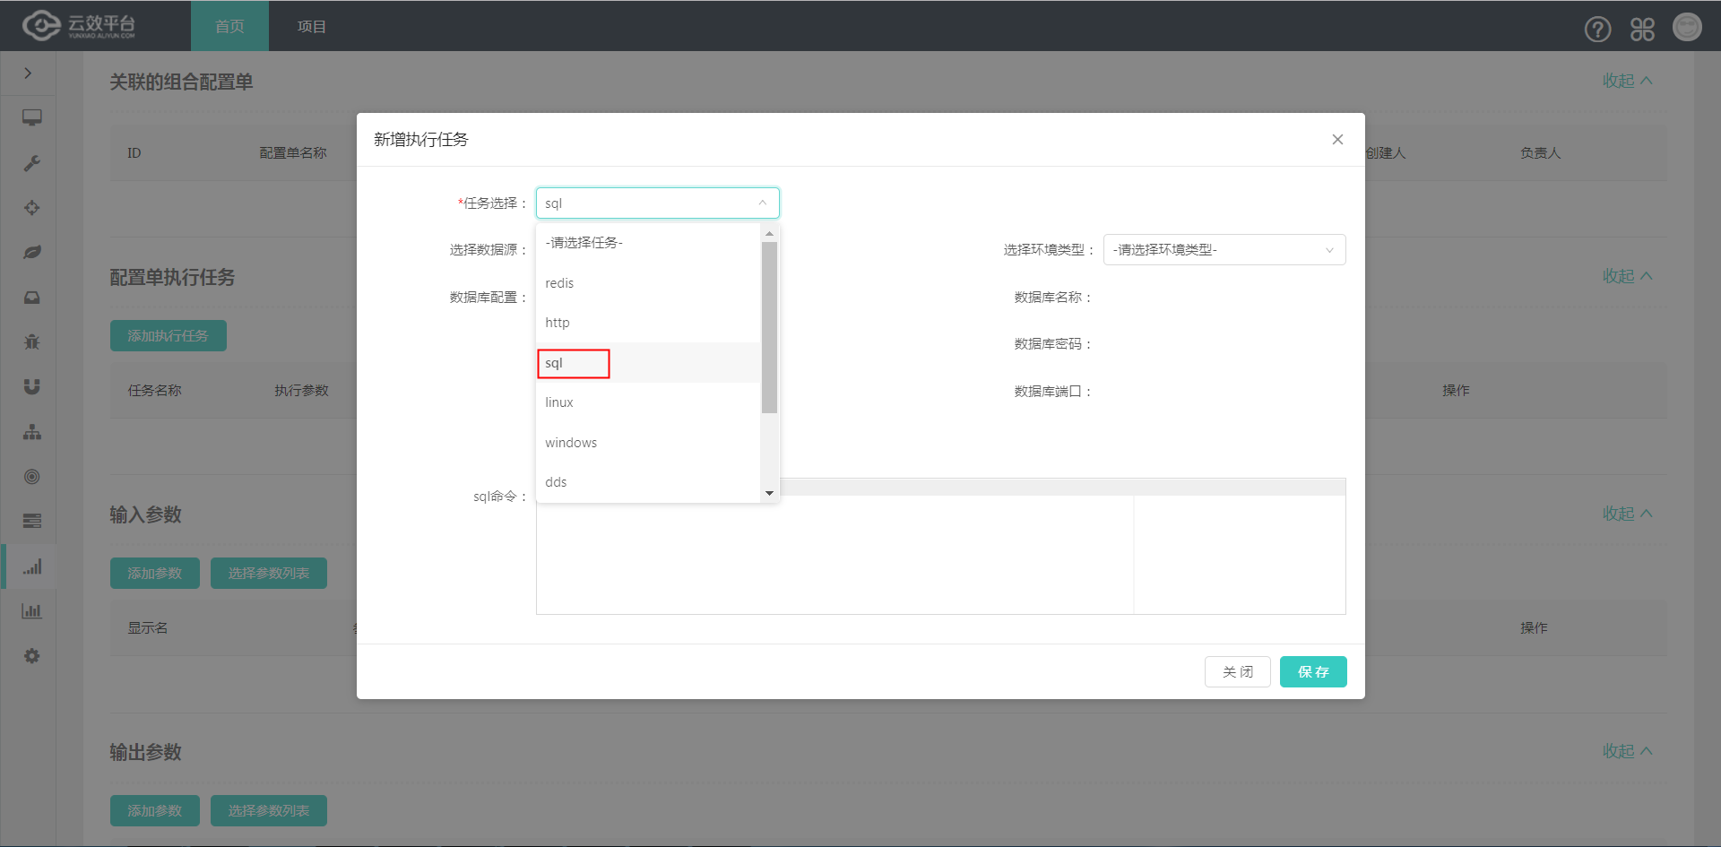

填写执行任务类型信息

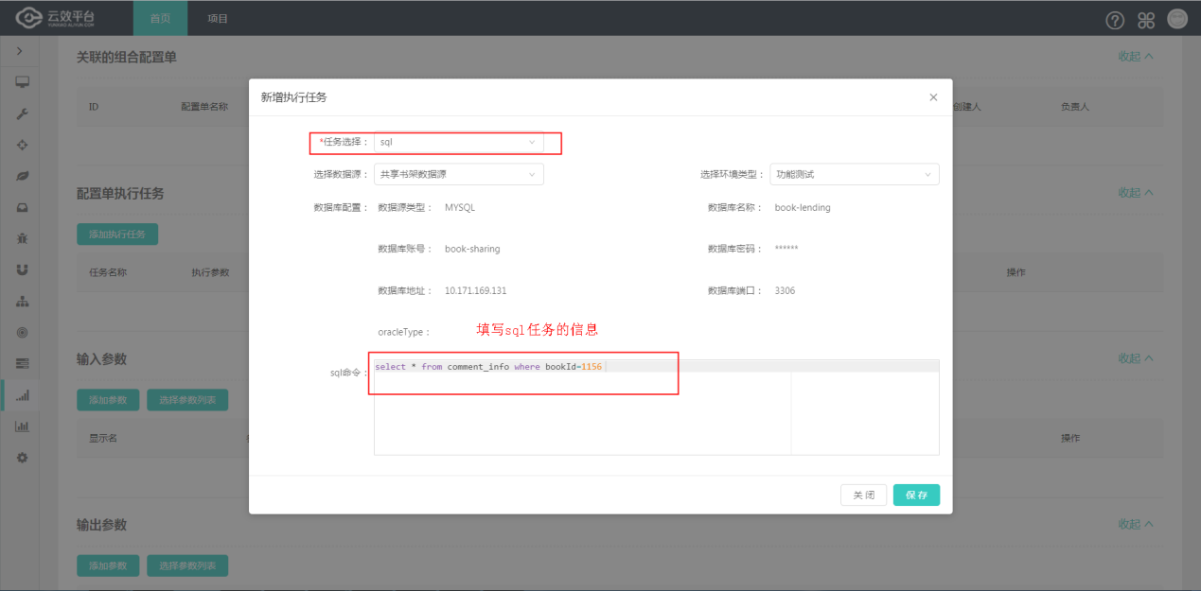

点击执行,会执行配置单任务

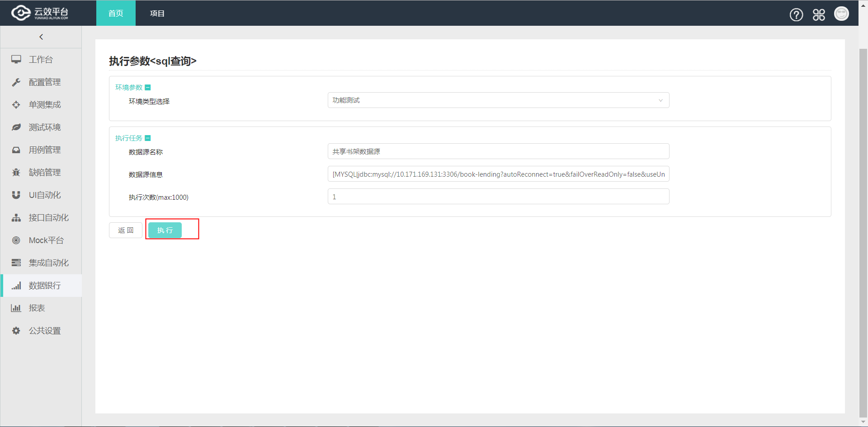

可以看到配置单执行的结果

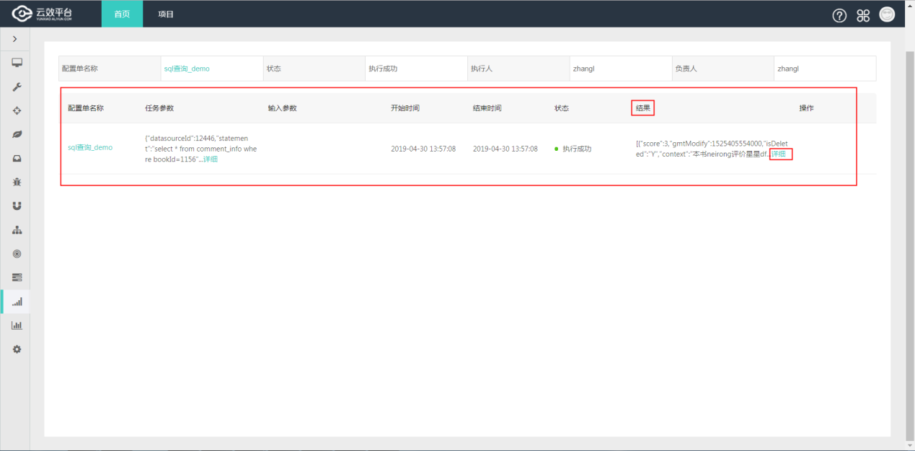

### 11.4.2)构造

### 11.4.3)组合

进入“配置单属性编辑”页面,如下图所示。填写配置单属性信息,

配置单类型可以选择为 组合

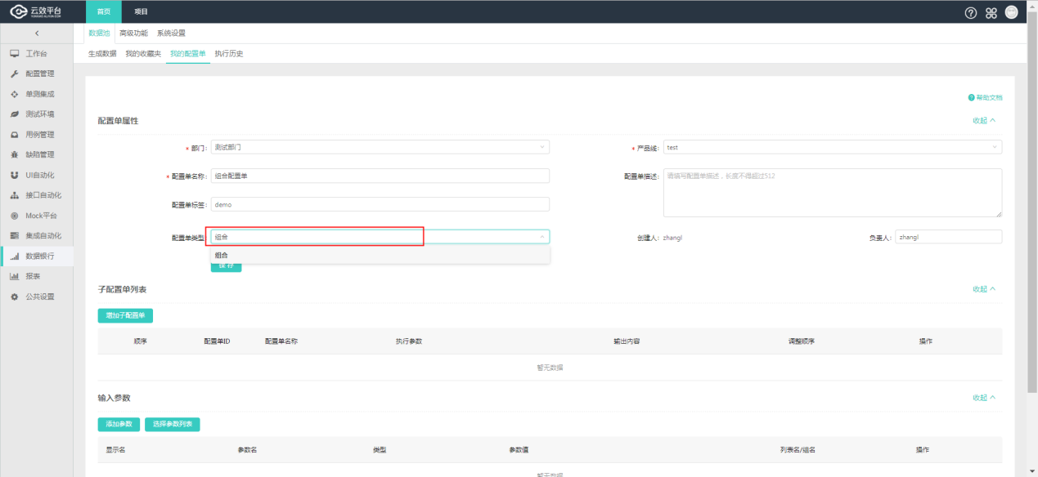

点击添加子配置单

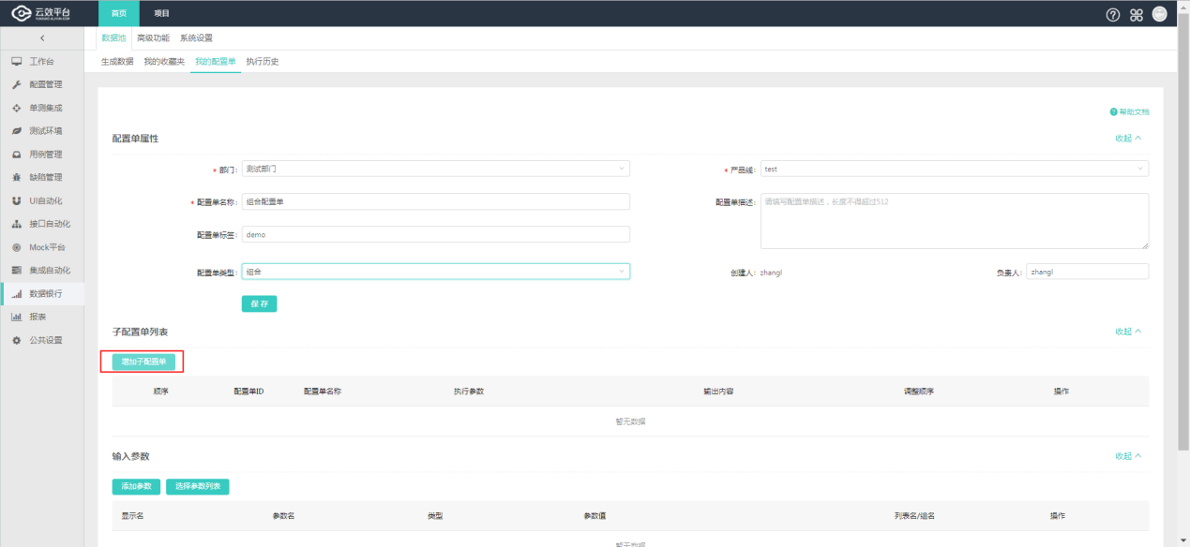

进入子配置单列表,选择配置单

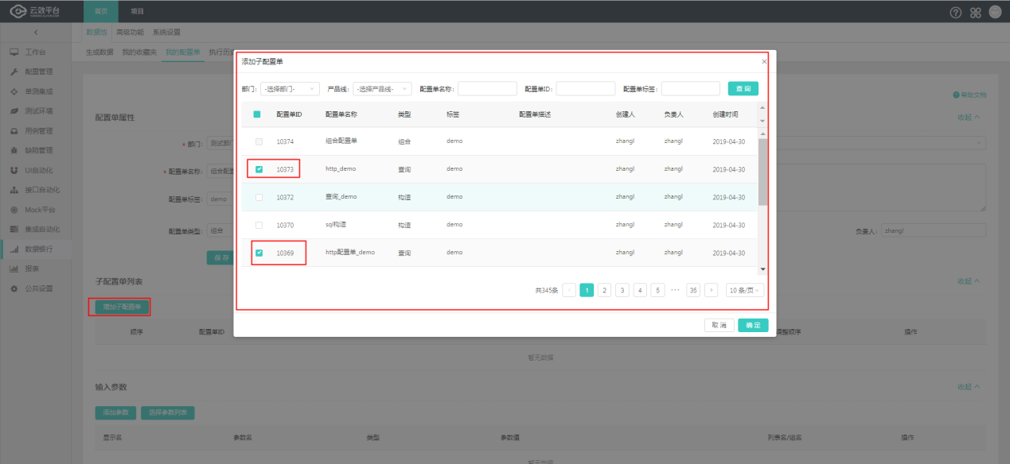

选择的两个子配置单

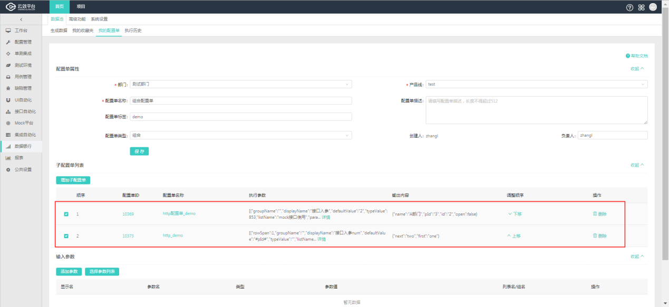

10369配置单的出参结果的一个字段,当做下一个配置单的入参

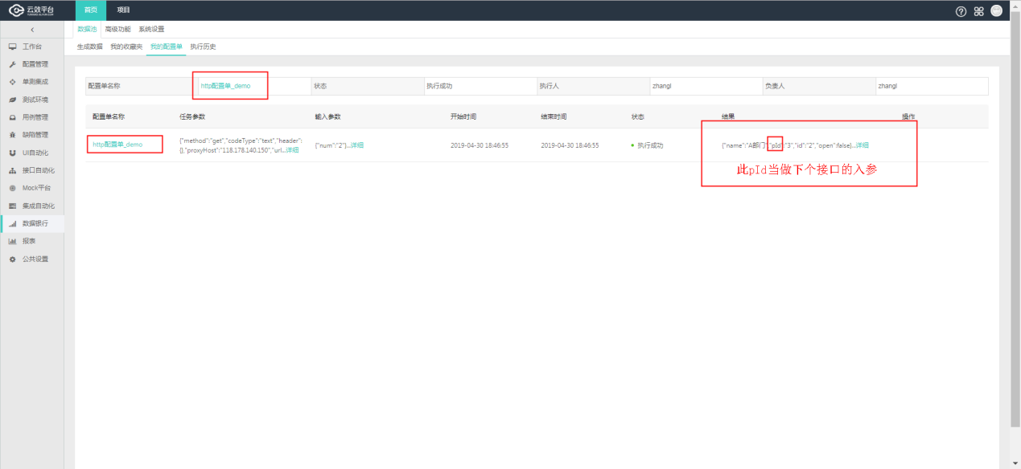

10373配置单的输入参数,使用上图的出参结果

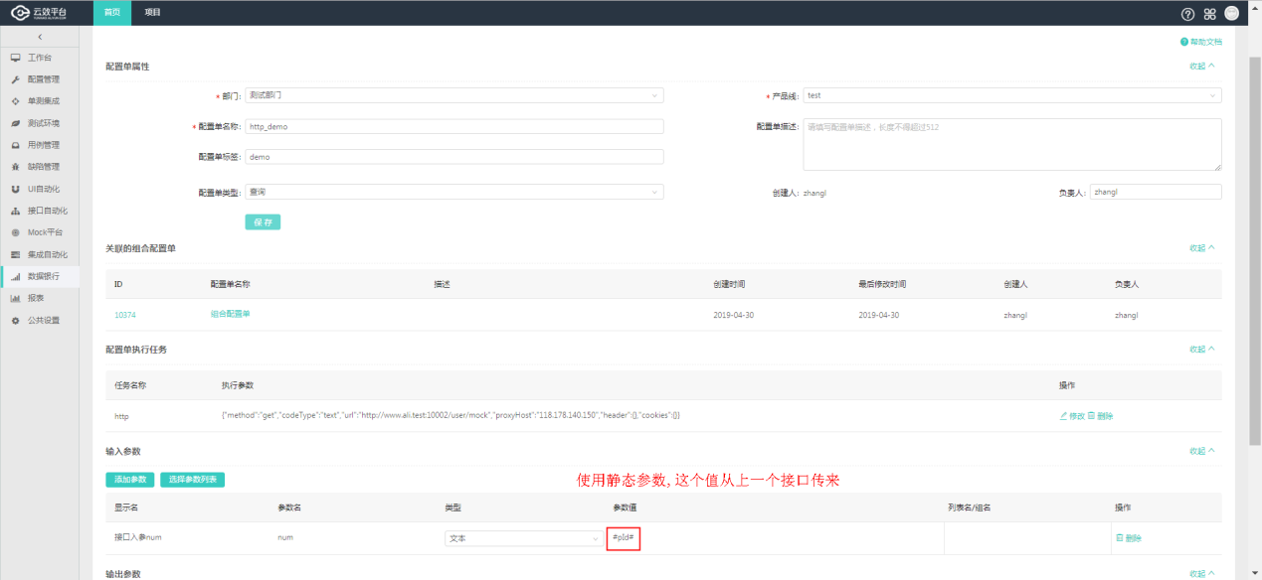

组合配置单的出参结果

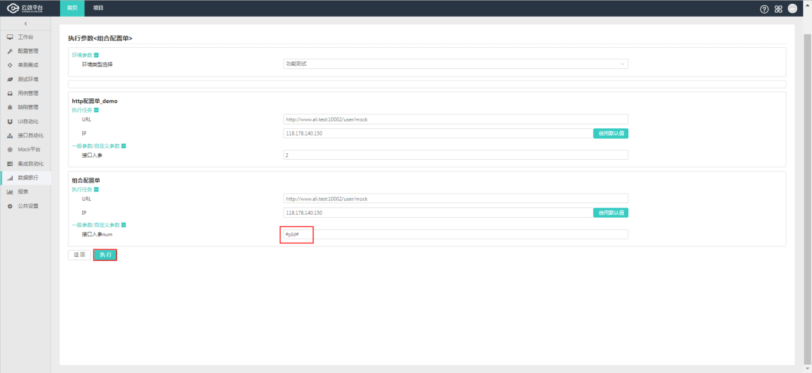

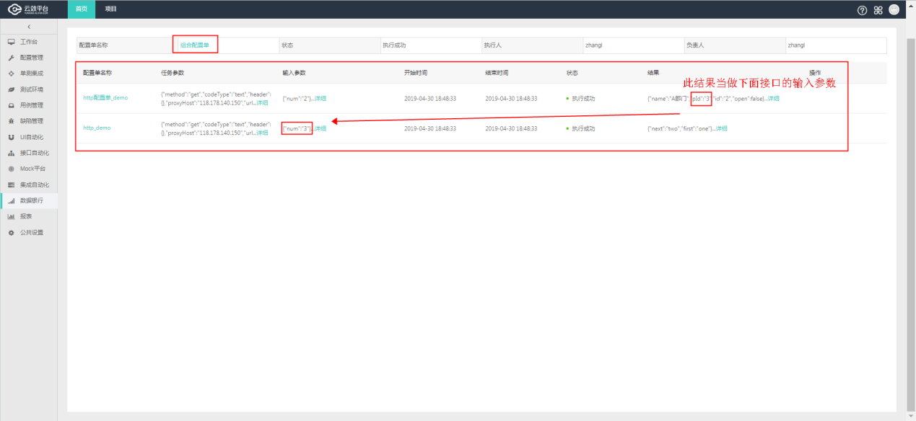

## 11.5)新增任务和执行参数

### 11.5.1)Windows命令执行

### 11.5.2)Linux调用

### 11.5.3)HTTP任务

数据银行🡪数据池🡪我的配置单🡪新增配置单

点击新增配置单,然后填写配置单信息,保存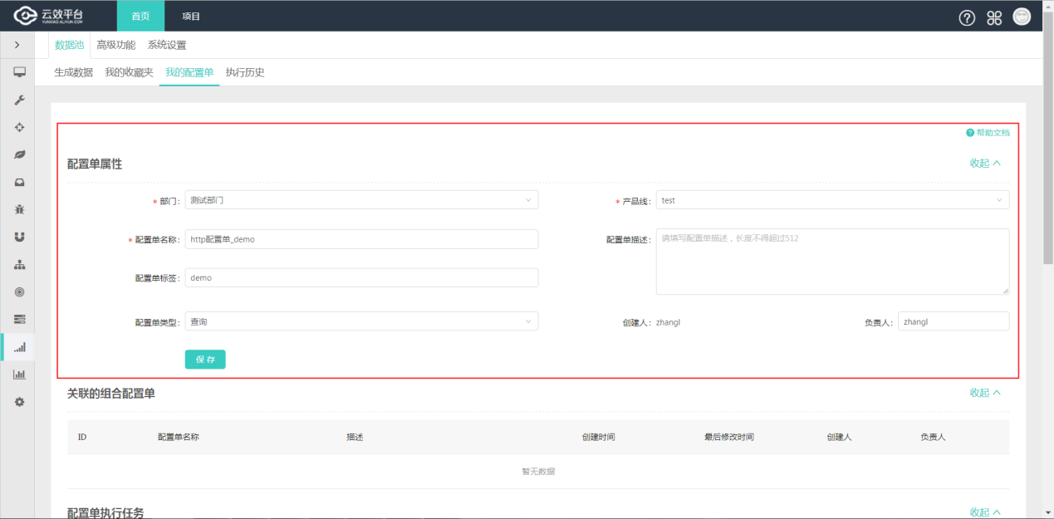

点击配置单执行任务按钮



选择执行任务类型为http任务

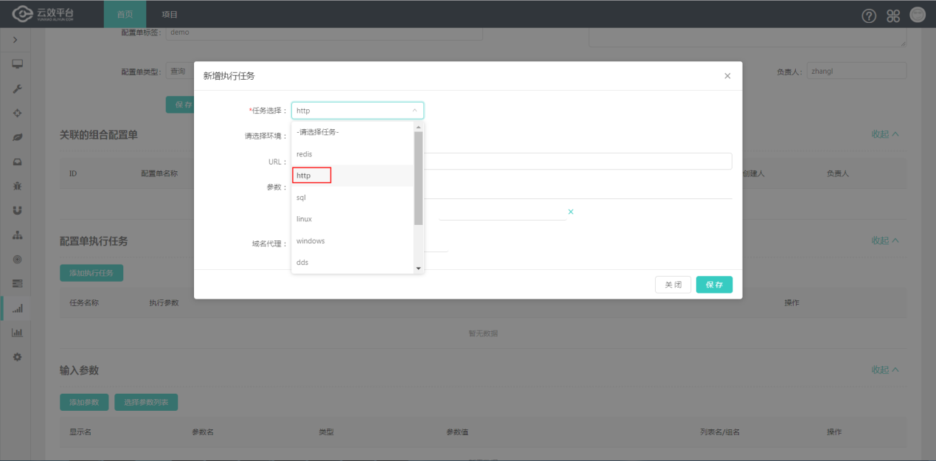

填写配置单的http任务信息

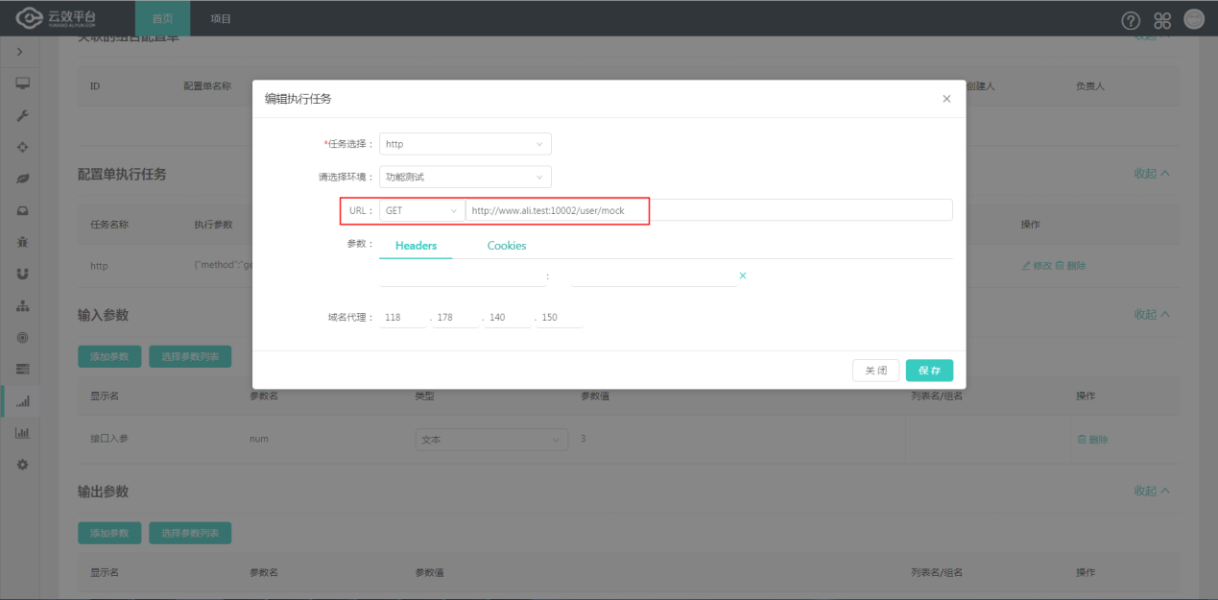

输入http接口的入参

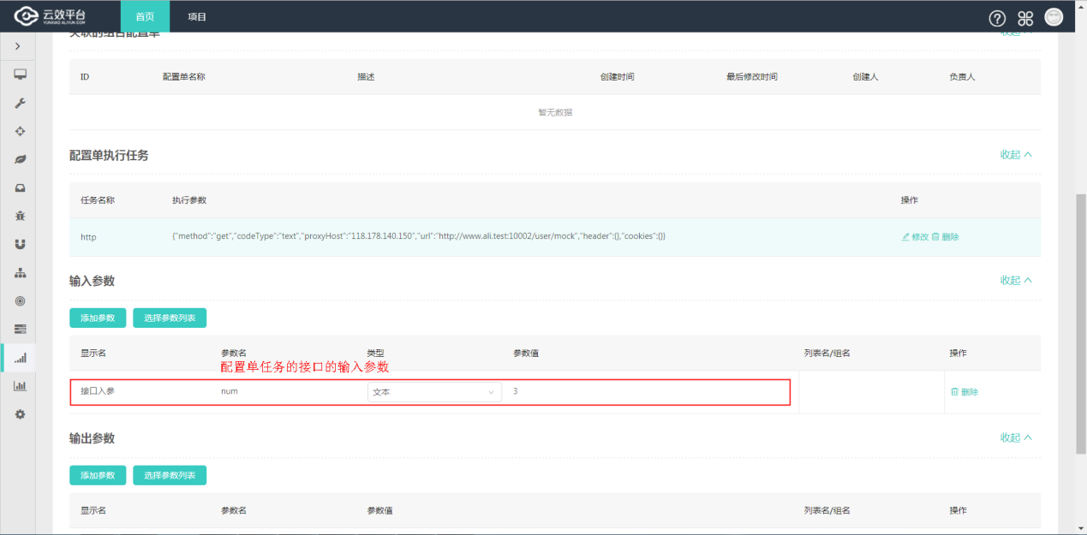

执行配置单

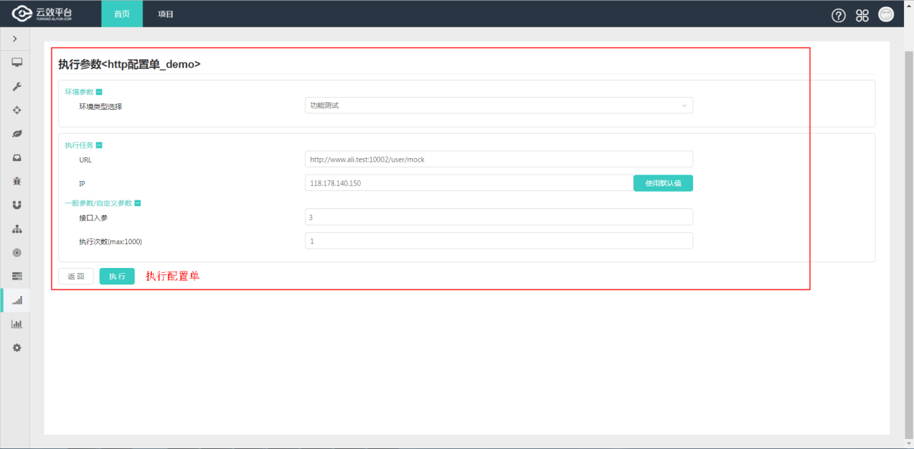

配置单的结果

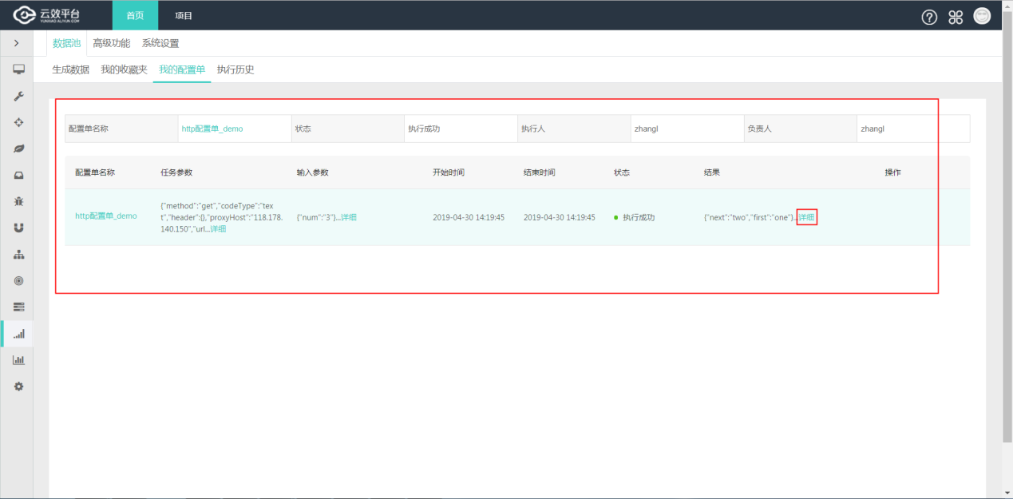

配置单的使用,在接口自动化🡪数据初始化🡪数据银行

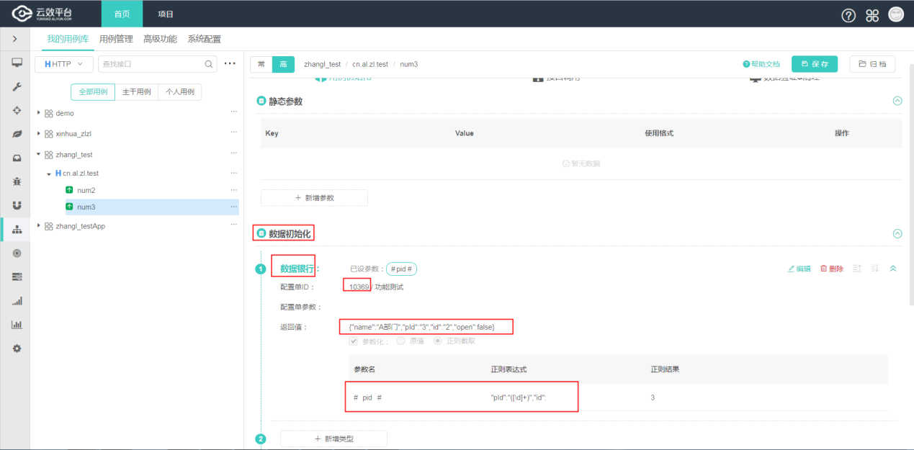

### 11.5.4)SQL执行任务

数据银行🡪数据池🡪我的配置单🡪新增配置单

点击新增配置单,然后填写配置单信息,保存

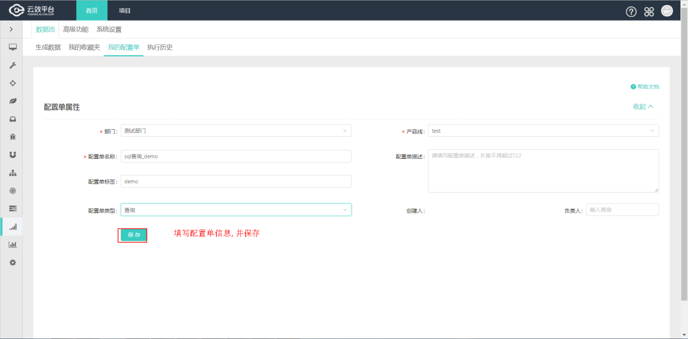

点击配置单执行任务按钮



选择执行任务类型为sql任务



填写sql任务的数据源信息,查询的sql语句等,并保存

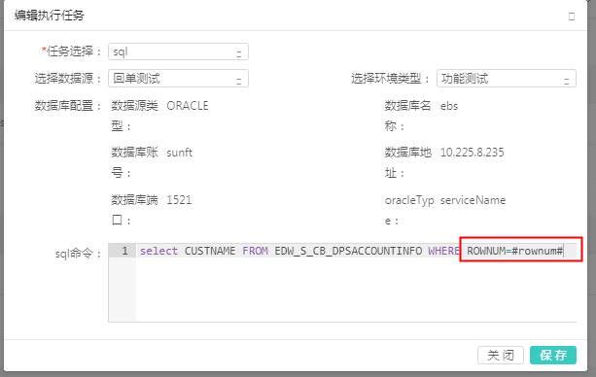

初始化上图中sql的入参值

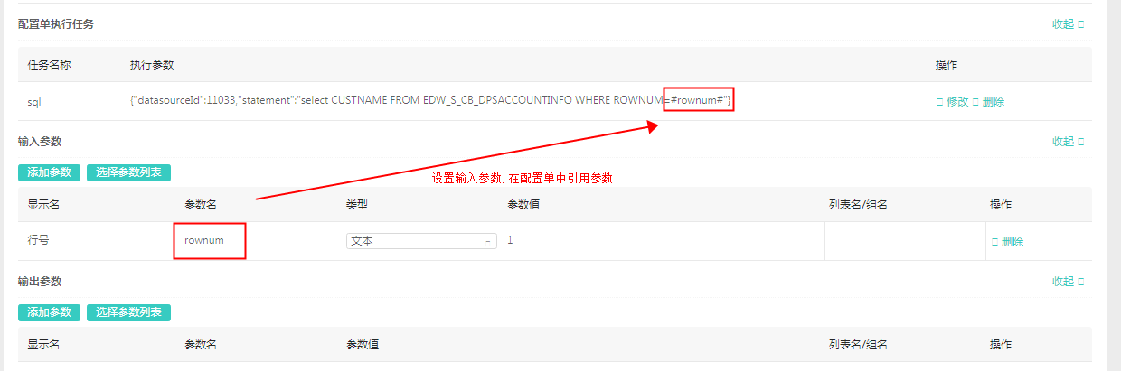

点击执行,会执行sql任务



可以看到执行的结果

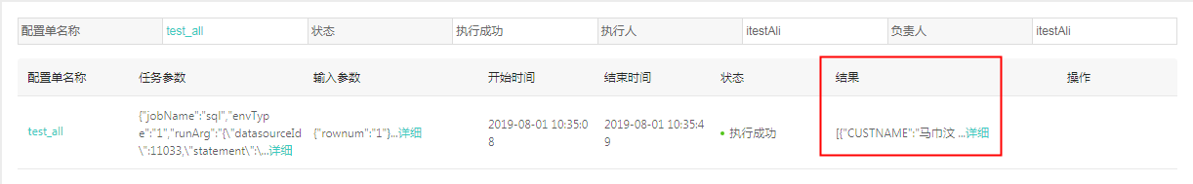

### 11.5.5)redis执行任务

### 11.5.6)mongodb执行任务

### 11.5.7)DDS执行

### 11.5.8)memcached执行任务

## 11.6)数据银行配置单的使用

### 11.6.1) 接口自动化中使用

在接口自动化,高级用例中,数据初始化,数据银行选项可以使用配置单

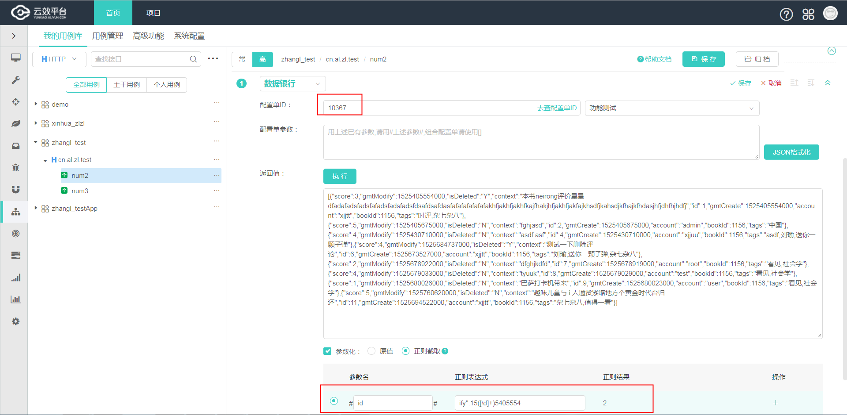

# 12.Mock平台

## 12.1)首页

信息汇总

页面最上方展示信息汇总:服务数、Mock数、调用数、7日调用量。

点击服务数右上角图标图标,进入服务列表页面。

点击Mock数右上角图标图标,进入Mock列表页面。

点击服务数右上角图标图标,进入调用列表页面。

即时调用信息

页面中间区域,展示调用趋势及调用量排行。可根据日、周、月切换展示的时间维度。

调用排名及**IP**

首页最下方展示耗时Mock调用排名及调用IP排名,各展示5条数据。

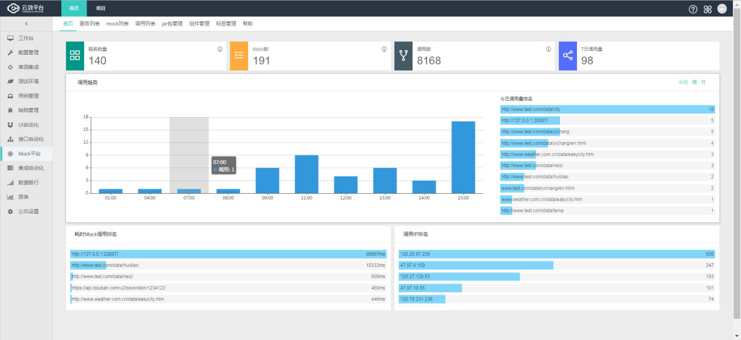

## 12.2)服务列表

列表中展示服务的名称、版本号、服务类型以及对应的jar包。服务列表中每个服务是mock调用的域名服务汇总。服务类型就是可被Mock的服务类型,包括HTTP,SofaRPC,Dubbo,HSF等。

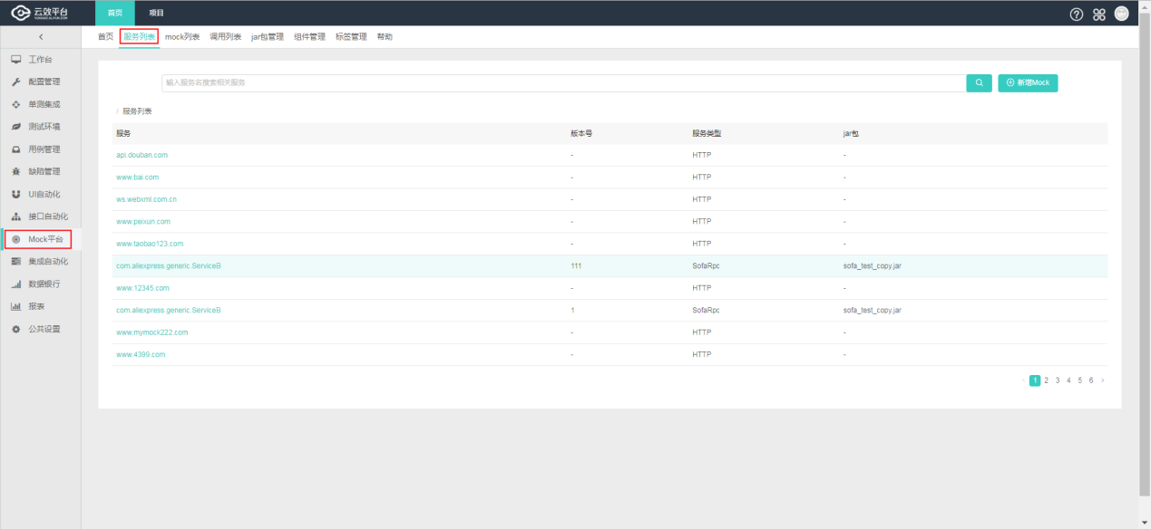

## 12.3)mock列表

### 12.3.1)新增mock

云效平台mock模块,进入mock列表,点击新增mock按钮

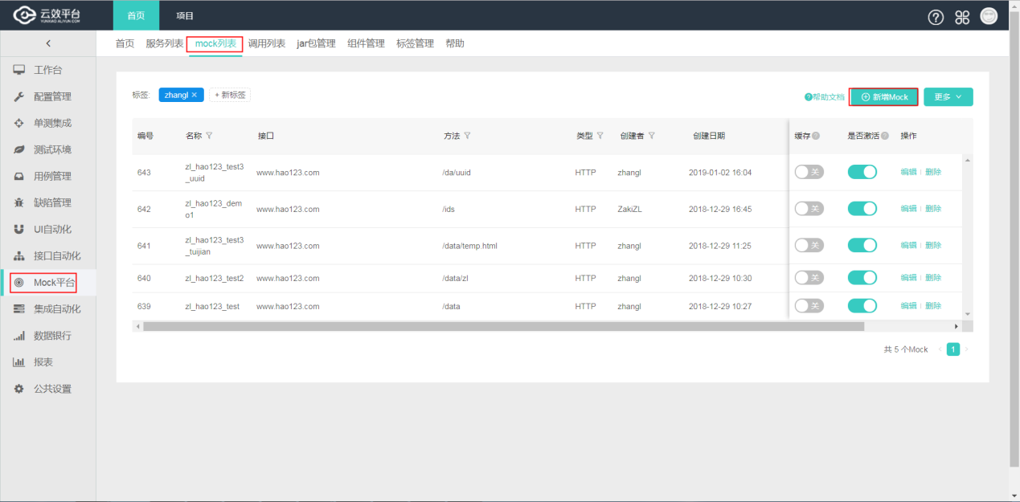

#### 12.3.1.1)HTTP接口

(1)在本地电脑的hosts中配置mock的ip,对应域名随便配置(注:ip为mock模块的ip)

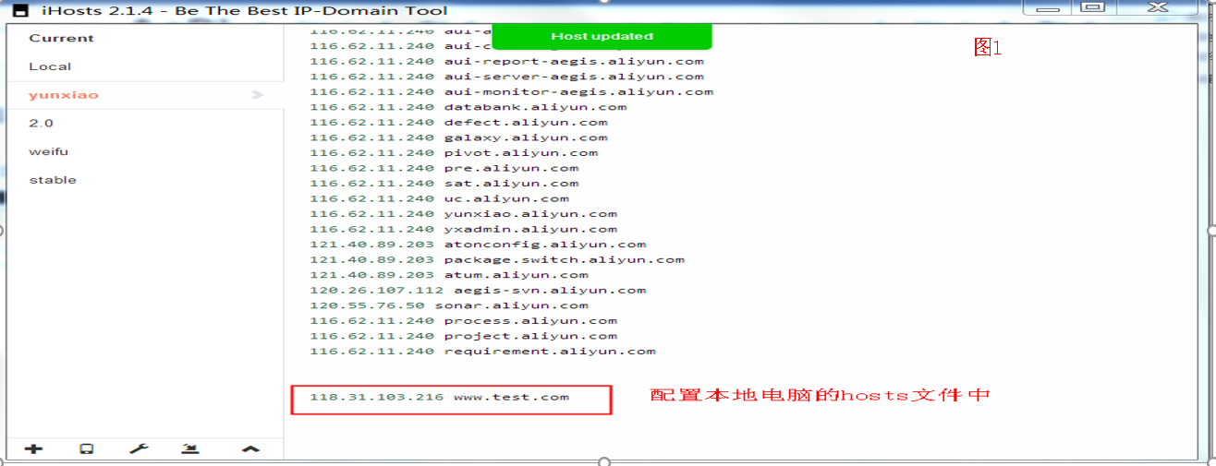

(2)使用上图中配置的域名放在(此域名可以随便配置)

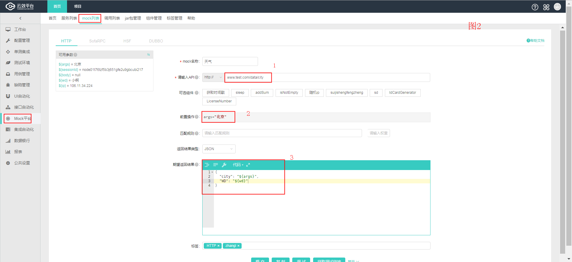

(3)返回结果

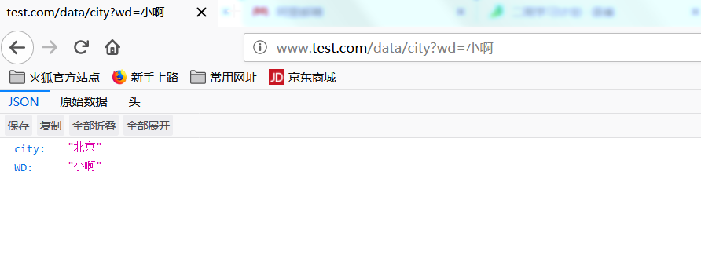

(4)结果分析

上图1中 ip为mock模块的机器ip 域名随便配置

上图2中 步骤3中设置了返回值

"city": "${args}", 在步骤2中 前置操作赋值 北京

"WD": "${wd}" 在游览器中 赋值 小啊

#### 12.3.1.2)DUBBO接口

### 12.3.2)编辑mock

点击mock,可以修改mock

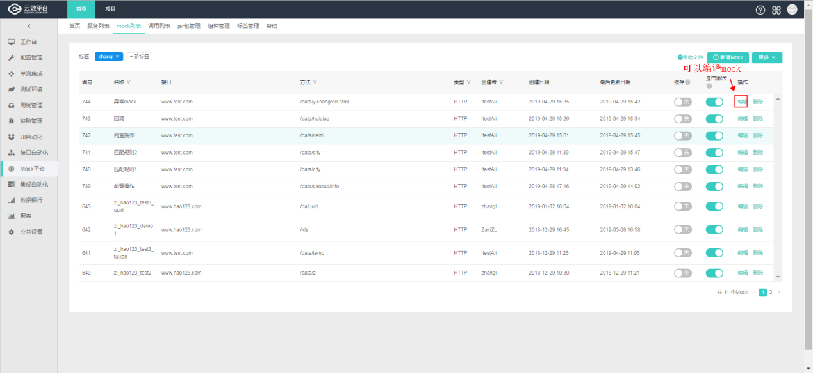

### 12.3.3)删除mock

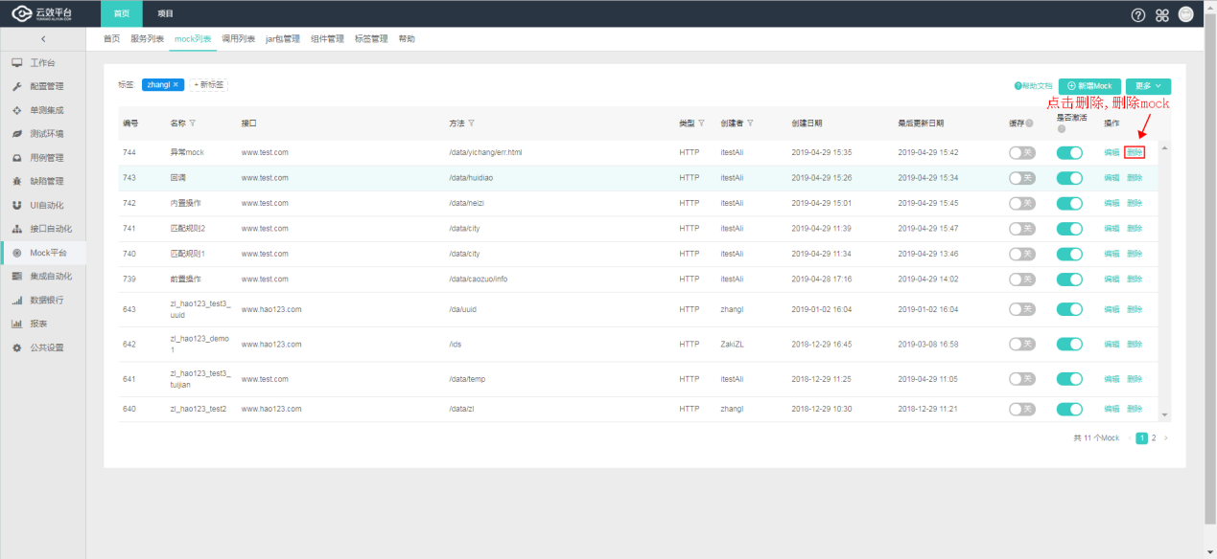

## 12.4)调用列表

调用列表显示被调用过的接口列表,该列表会显示编号、调用接口（服务）、调用参数、调用结果、创建日期、是否被Mock、操作这七个维度。参考下图:

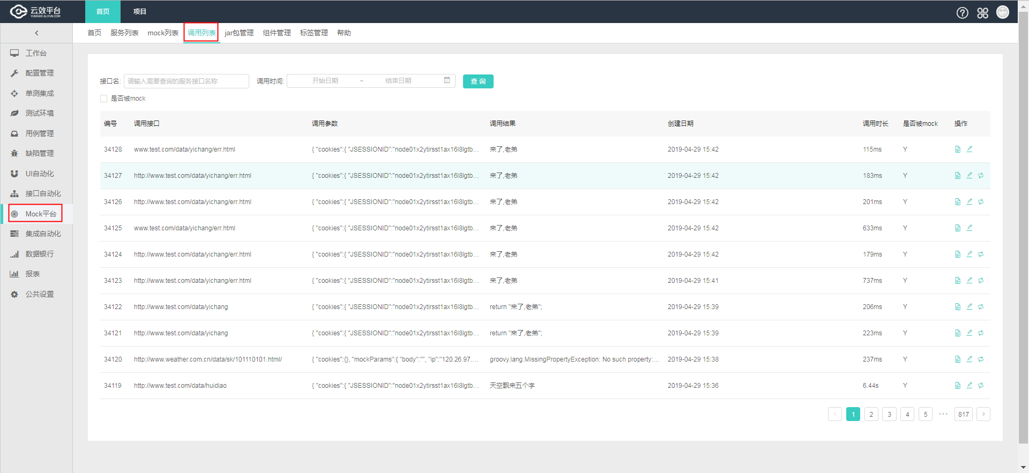

列表中显示的被调用接口有两个来源:

1. 已经被Mock的方法,在被调用之后会显示在调用列表中。

2. 尚未被Mock的方法,如果把所属的服务指向Mock平台,调用之后Mock平台会自行调用该服务,并把接口加入到调用列表中。

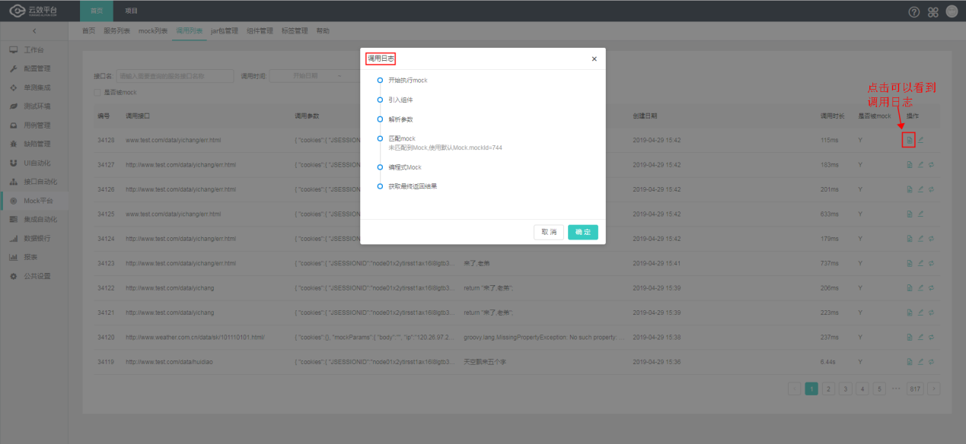

可以进入到mock,查看mock配置信息

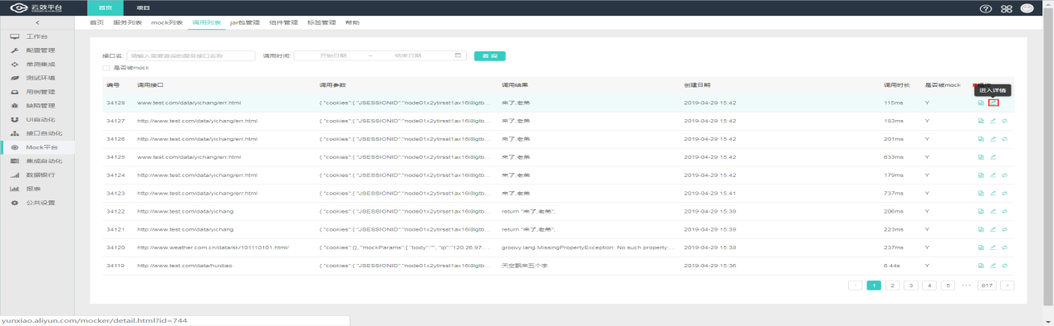

## 12.5)jar包管理

### 12.5.1)文件上传🡪jar

点击jar包管理🡪上传jar包

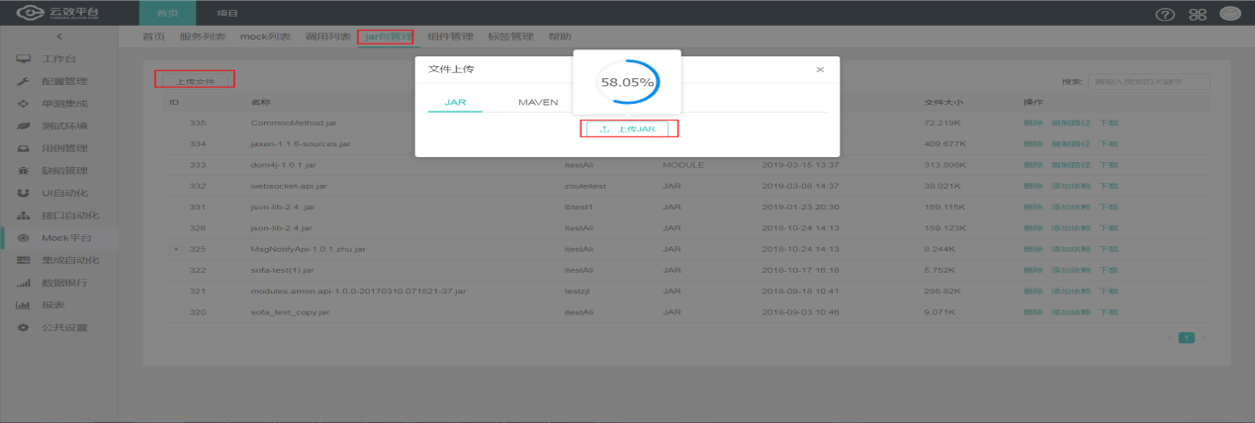

上传的jar包

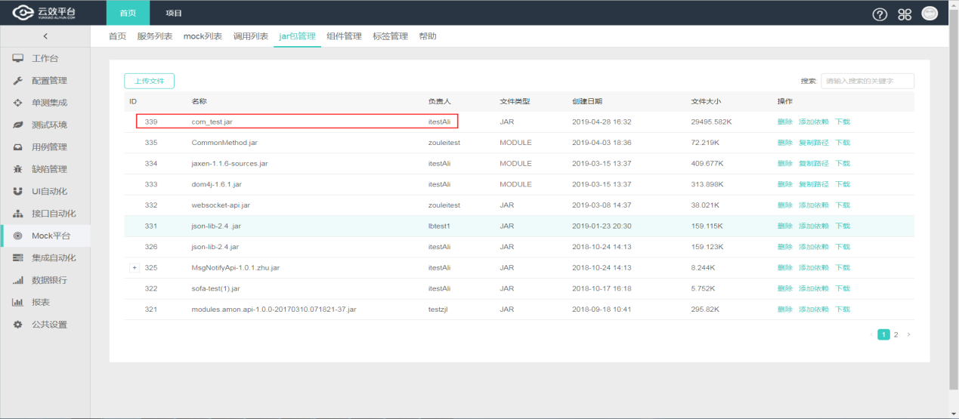

### 12.5.2)文件上传🡪maven

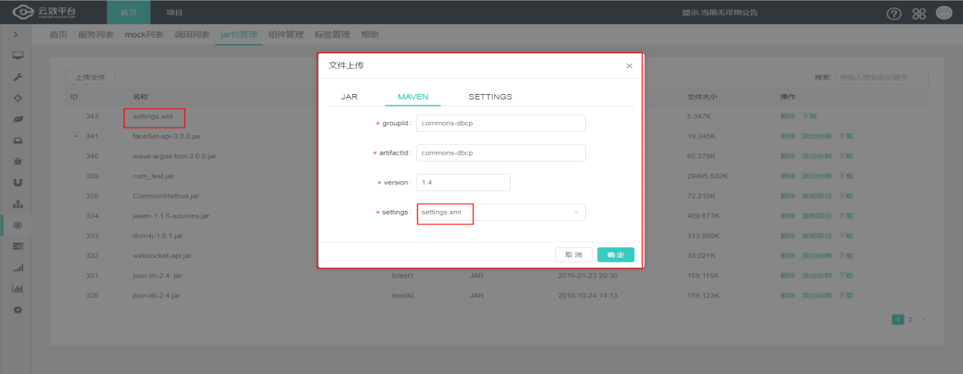

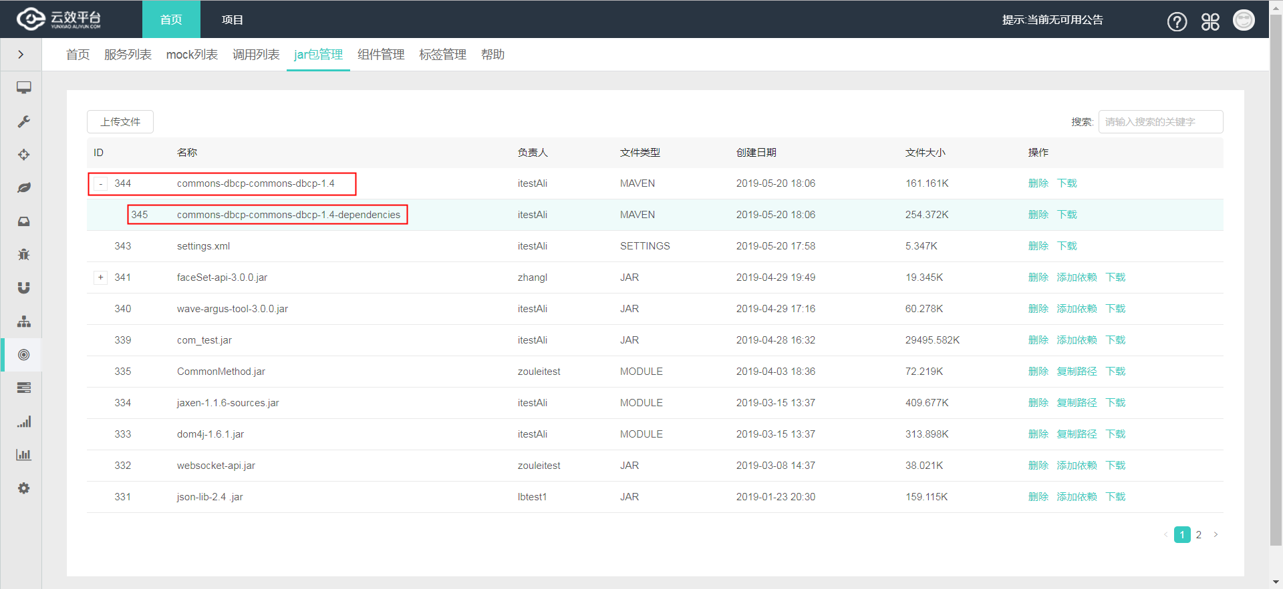

### 12.5.3)文件上传🡪settings

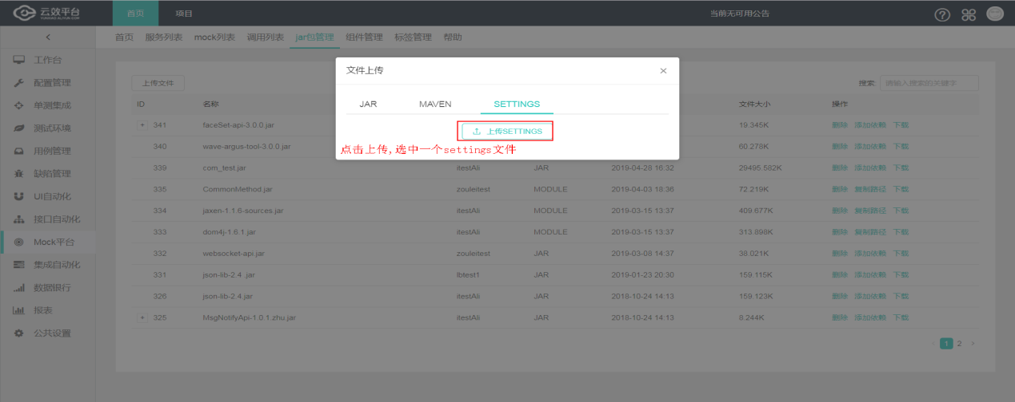

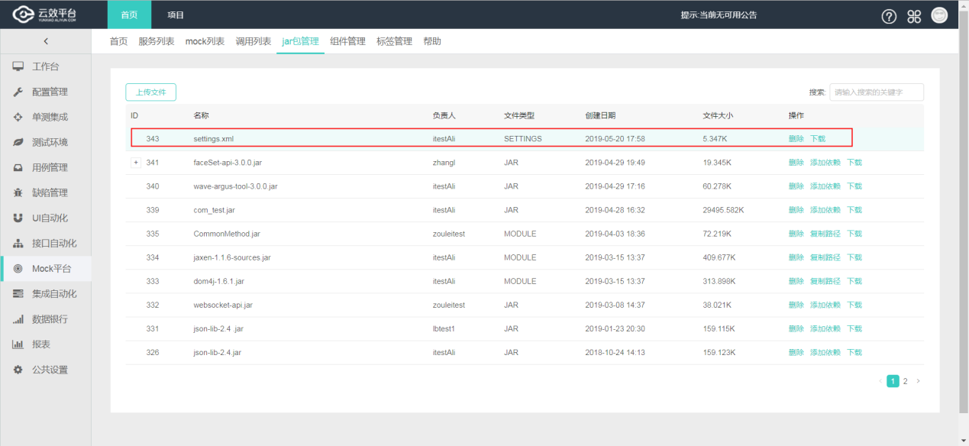

## 12.6)组件管理

Mock平台🡪组件管理🡪新增组件

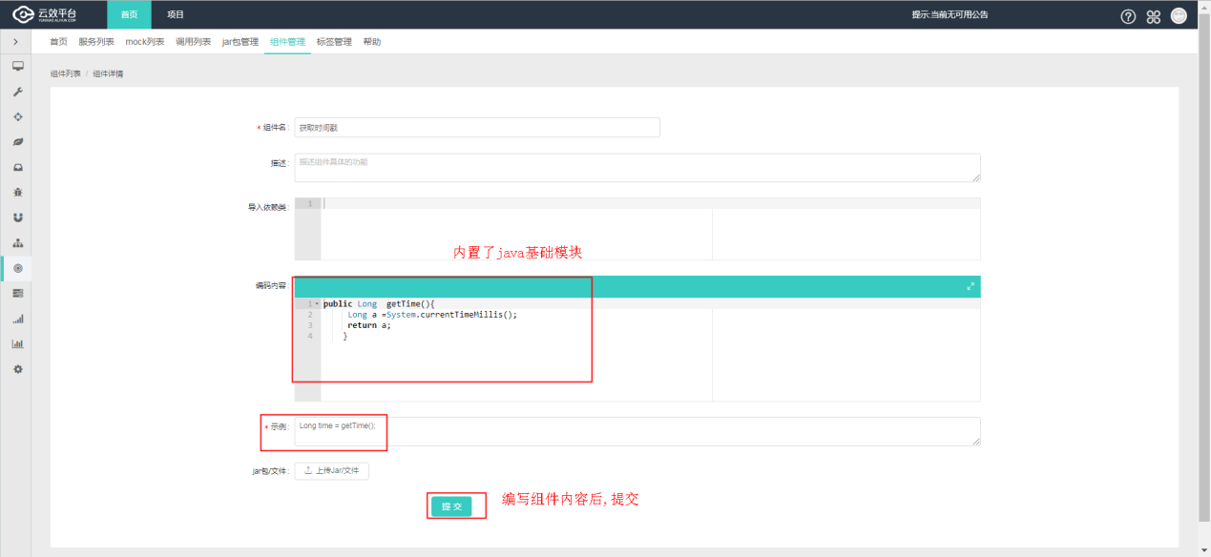

在mock中使用组件

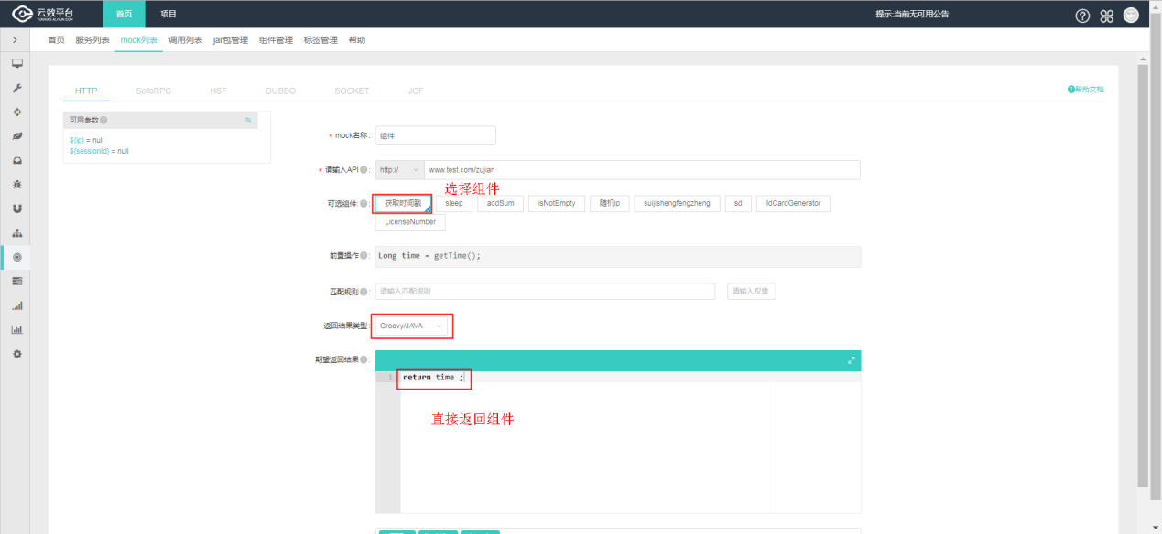

## 12.7)标签管理

在mock中可以添加标签

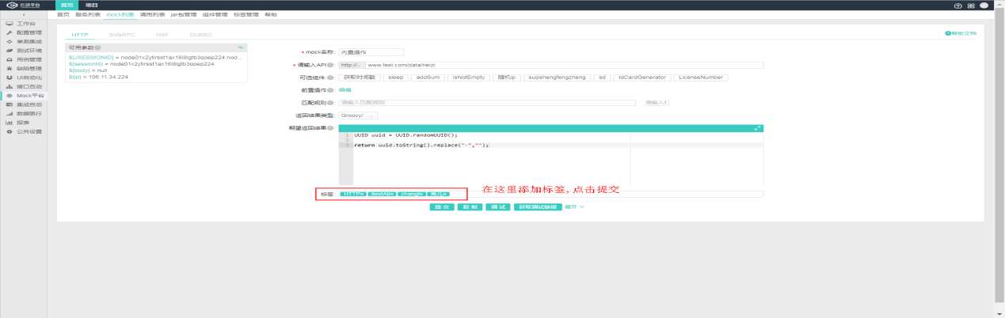

在标签管理中可以看到自己的标签,在这里也可以删除标签

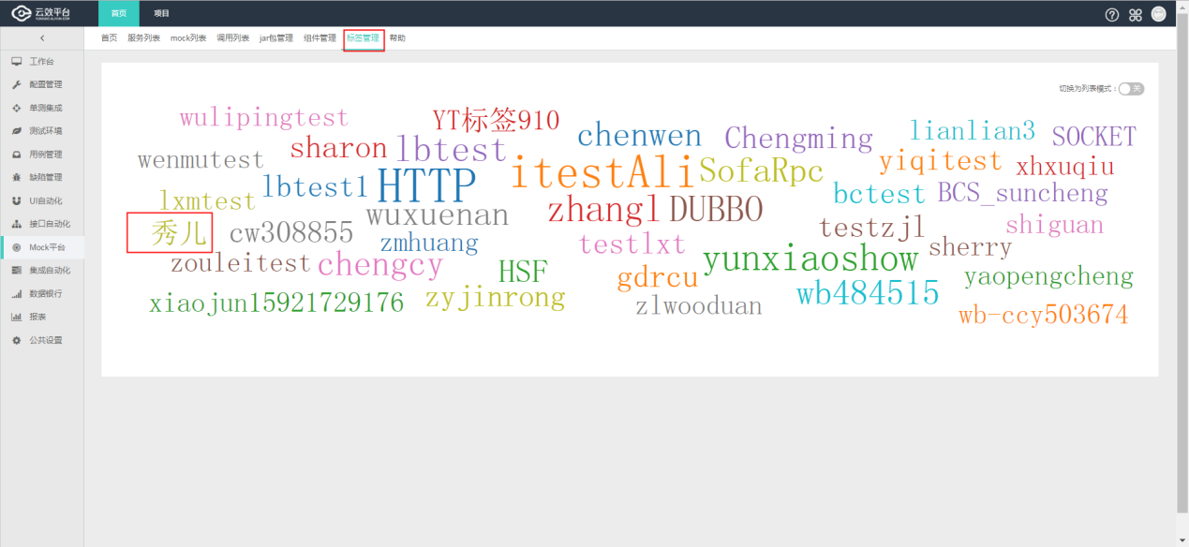

标签使用,在mock列表通过标签可以找到自己的mock

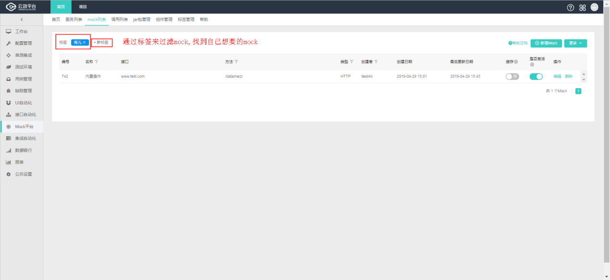

## 12.8)使用mock功能场景

### 12.8.1)动态表达式

(1)在本地电脑的hosts中配置mock的ip,对应域名随便配置(注:ip为mock模块的ip)



(2)使用上图中配置的域名(此域名可以随便配置)



(3)返回结果



(4)结果分析

上图1中 ip为mock模块的机器ip 域名随便配置

上图2中 步骤3中设置了返回值

"city": "${args}", 在步骤2中 前置操作赋值 北京

"WD": "${wd}" 在游览器中 赋值 小啊

### 12.8.2)编码模式

(1)在本地电脑的hosts中配置mock的ip,对应域名随便配置(注:ip为mock模块的ip)



(2) 当Mock对于不同入参返回完全不一样的值时, 比如用if else来确定当入参等于多少时,返回一个什么值或者模板

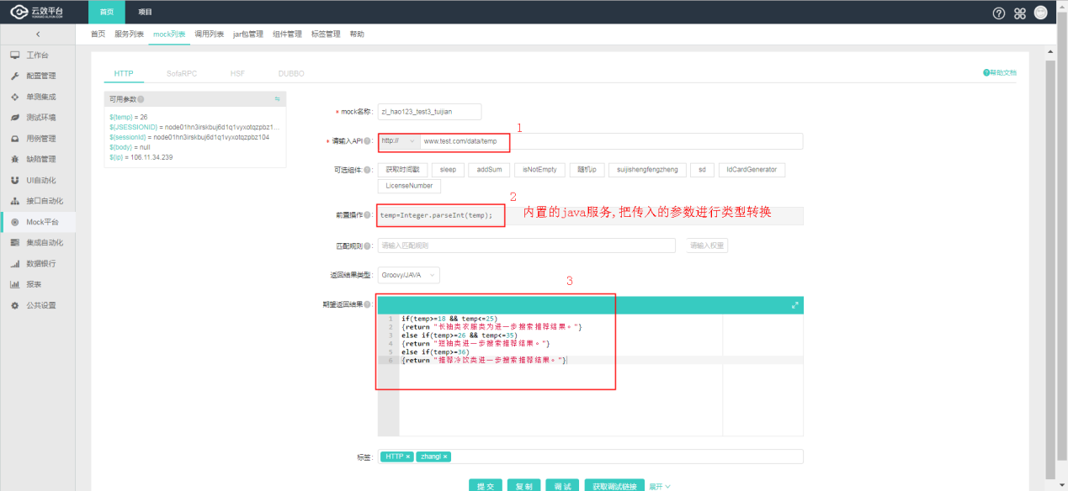

(3)返回的结果

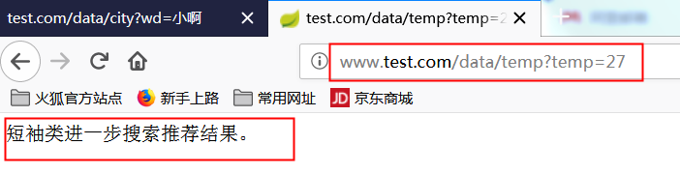

(4)结果分析

图2中 的步骤2 前置操作对游览器(图3)传入的值做了类型转换

步骤3,期望返回值中,使用java的if else的判断

### 12.8.3)匹配规则

描述:新建Mock的页面里,有匹配规则设置,添加匹配规则后需要设置相应的权重,权重数

字大的肯定会比权重小的优先调用。如果没有设置匹配规则,将根据Mock的新旧顺序返回,新的Mock会覆盖旧的Mock的返回值。

(1)建立两个mock,且api是一样的,注意配置规则和权重

Mock1: http://www.test.com/data/city?args=北京

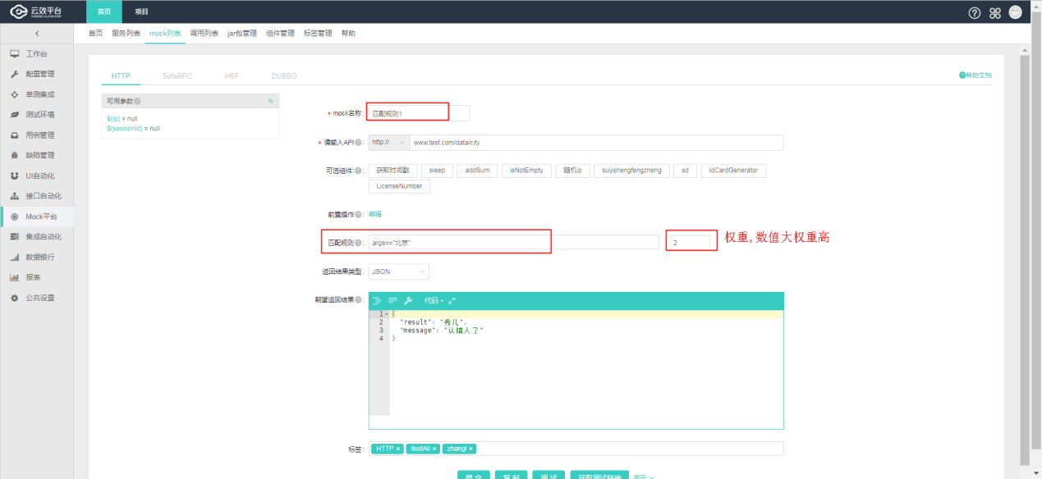

Mock2: <http://www.test.com/data/city?wd>=南风

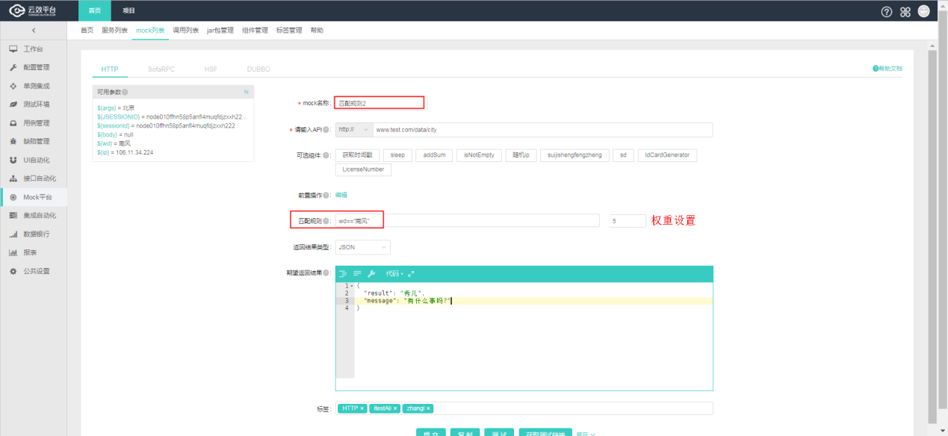

(2)返回结果

<http://www.test.com/data/city?args>=北京&&wd=南风

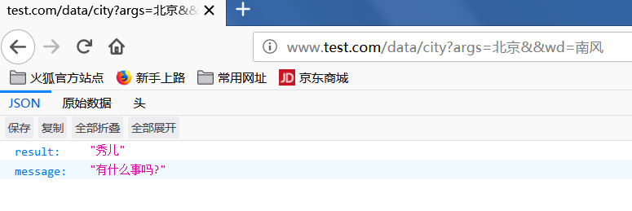

(3)结果分析

对比mock1和mock2 mock2的配置权重数值比mock1大,所以执行了mock2

### 12.8.4)前置操作

描述:前置操作主要是做一些自定义的解析,比如用户可以在前置步骤中定义一些变量,在返回信息中直接使用这个变量。当使用的入参是自定义格式的时候,如果使用前置操作将入参解析

(1)添加mock,在前置操作中填写内置的java模块

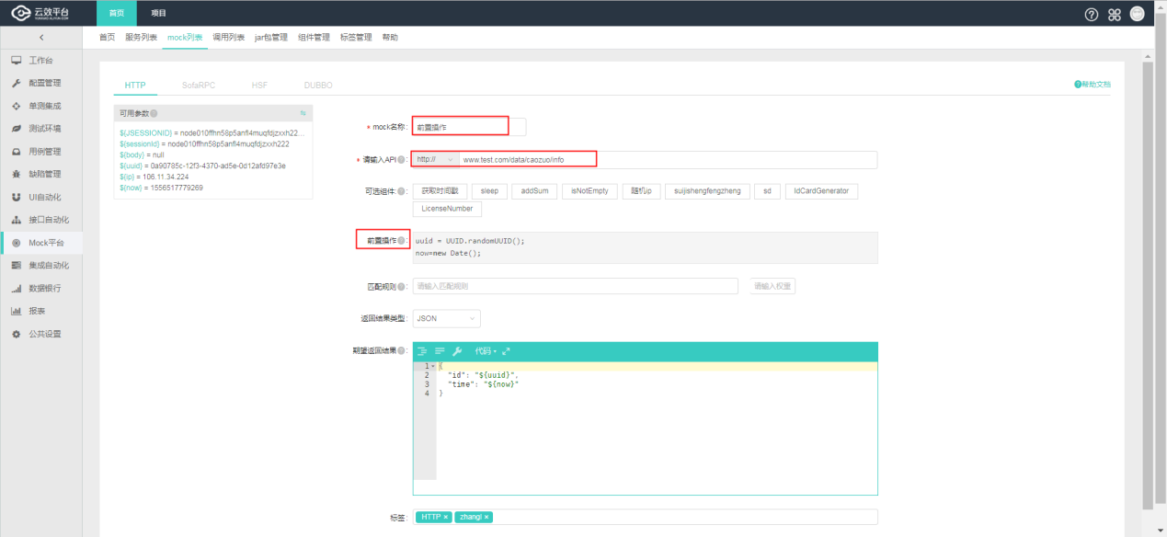

(2)游览器使用api,返回的结果

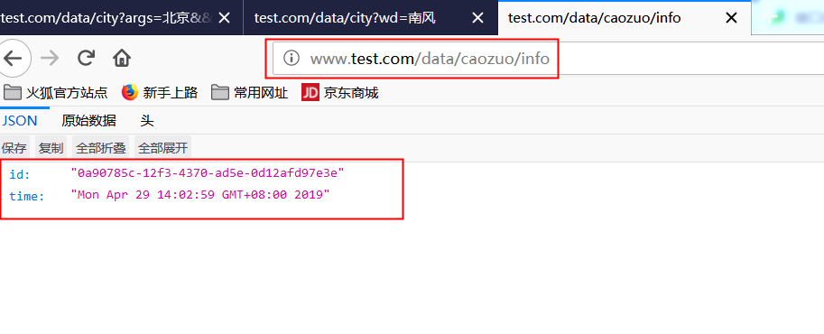

### 12.8.5)内置模块

在动态Mock的基础上,当用户希望使用一些类似于生成随机字符串,或者http解析,对数据库的一些操作等,可以使用内置模块来解决。

(1)在期望返回结果中,写java内置模块代码

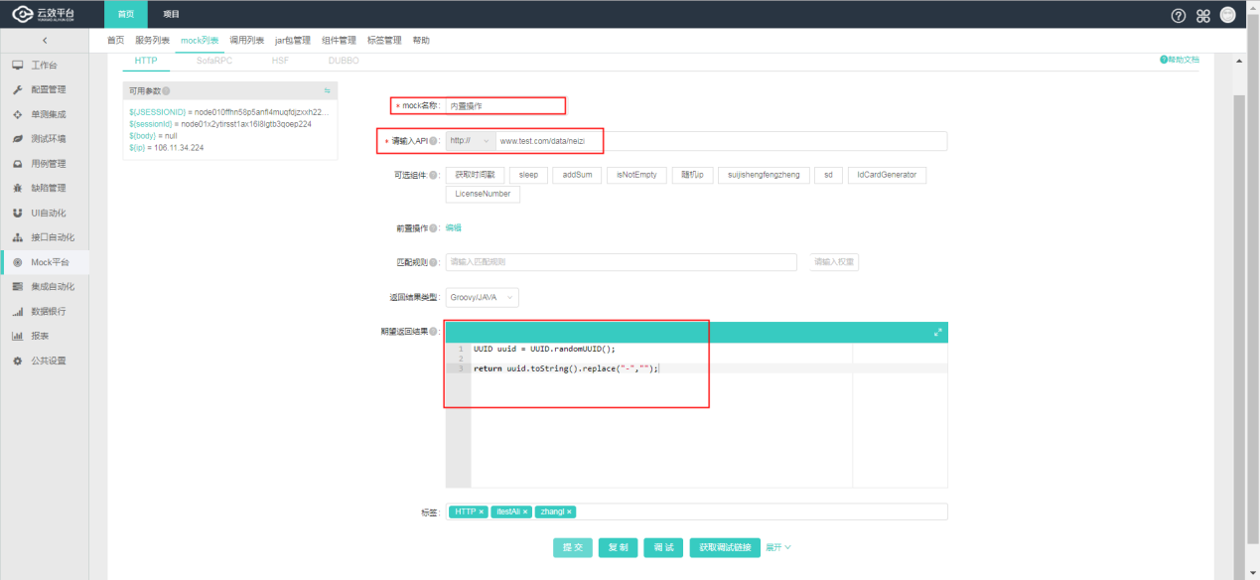

(2)返回结果

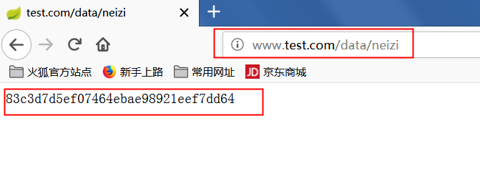

# 13.公共设置

## 13.1数据源管理’-->’新增数据源

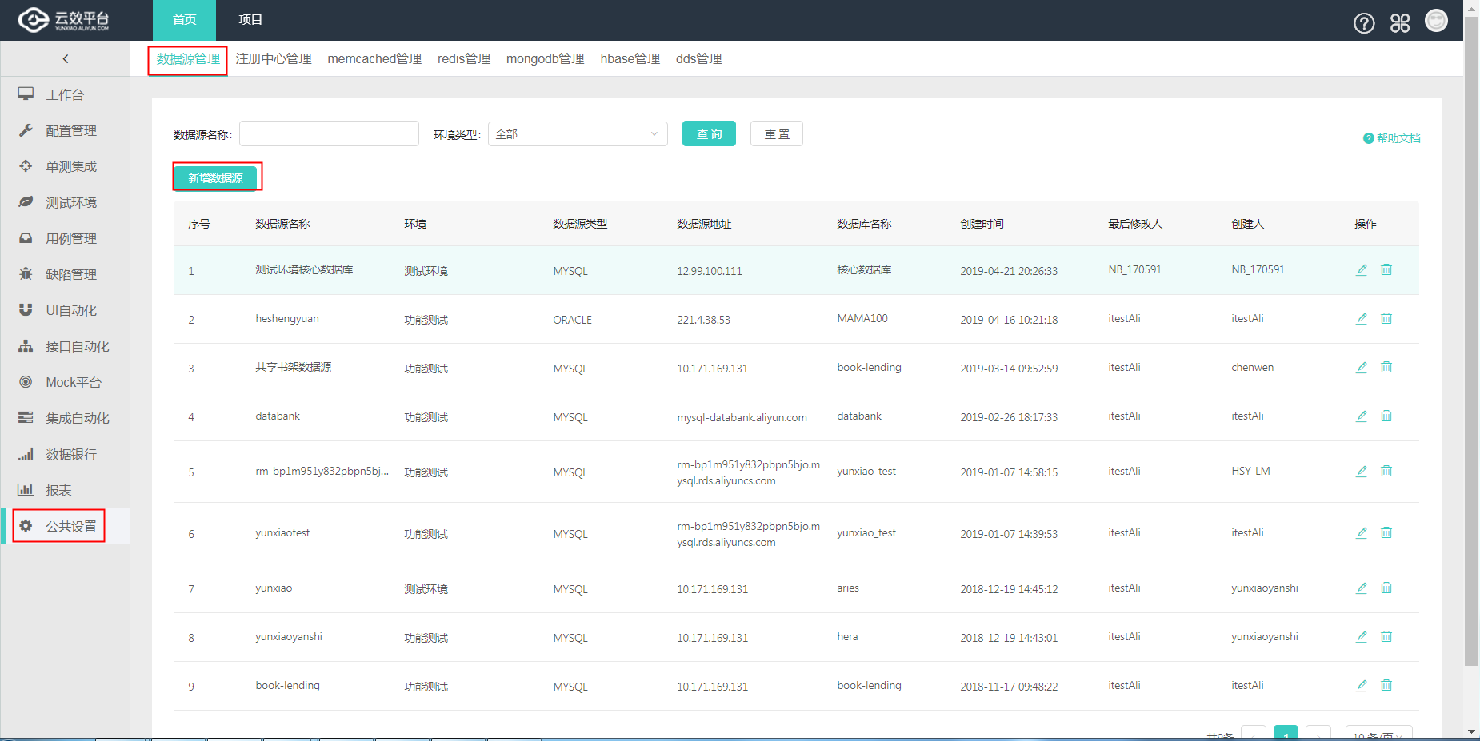

填写数据源信息,然后点击 检查连接

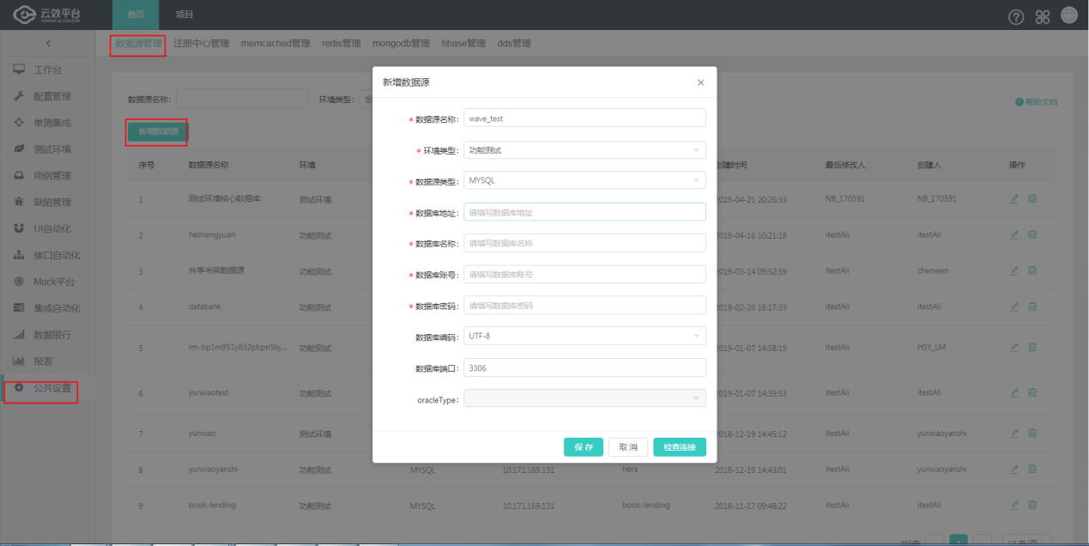

# 14.部署篇

## 14.1新加部署机安装aenv-agent

### 14.1.1)环境准备

1.准备jdk:jdk-8u191-linux-x64.tar.gz

2.准备tomcat: apache-tomcat-7.0.41.zip

3.准备gaea.env.agent.zip包(下图为获取方式)

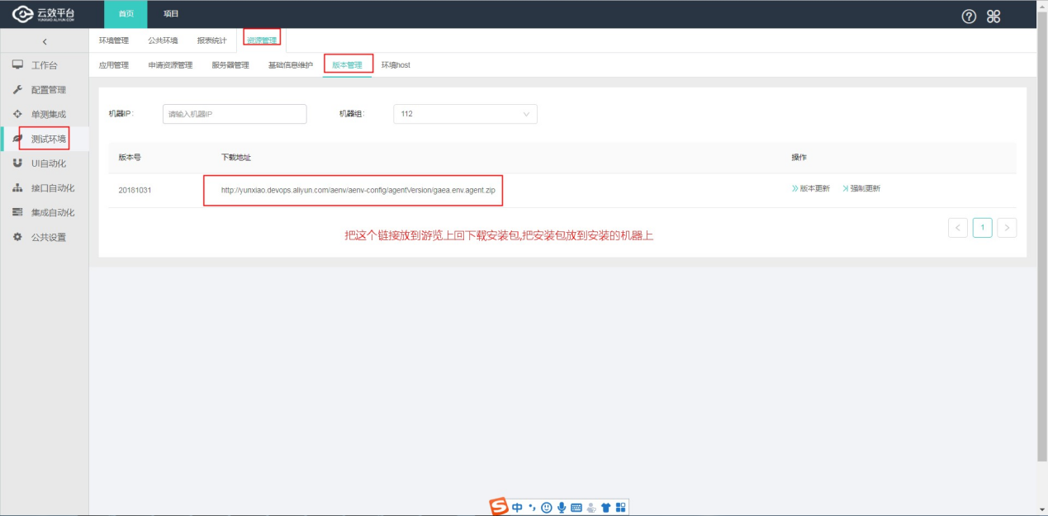

4.安装脚本env_script,已提供安装介质(硬盘中有此脚本)

### 14.1.2)安装

# PACKAGE中需要放安装包

PACKAGE=/home/install/

TOMCAT_PATH=/opt/

#1,安装jdk

mkdir -p /usr/java

cp $PACKAGE/jdk-8u191-linux-x64.tar.gz /usr/java/

cd /usr/java/

tar -xf jdk-8u161-linux-x64.tar.gz

echo 'export JAVA_HOME=/usr/java/jdk1.8.0_191' >> /etc/profile

echo 'export JRE_HOME=${JAVA_HOME}/jre' >> /etc/profile

echo 'export CLASSPATH=.:${JAVA_HOME}/lib:${JRE_HOME}/lib' >> /etc/profile

echo 'export PATH=${JAVA_HOME}/bin:$PATH' >> /etc/profile

source /etc/profile

java -version

if [ $? -ne 0 ];then

echo "jdk install sucess"

else

echo "jdk install failed"

fi

#2,添加nameserver ip到/etc/resolv.conf中

echo 'nameserver xx.xx.xx.xx' > /etc/resolv.conf

#3,绑定ip和hostname 修改/etc/hosts

IP_test=$(/sbin/ifconfig -a|grep inet|grep -v 127.0.0.1|grep -v inet6|awk '{print $2}'|tr -d "addr:")

HOST_NAME=$(hostname)

if [ "$IP_test" = $(hostname -i)];then

echo "$(hostname -i)"

else

echo "$IP_test $HOST_NAME"

echo "$IP_test $HOST_NAME" >> /etc/hosts

fi

#4,安装agent 运行agent

cp $PACKAGE/gaea.env.agent.zip /root/

cd /root/

unzip gaea.env.agent.zip

nohup sh /root/gaea.env.agent/bin/startup.sh &

#创建用户用于部署

#1,安装tomcat 目录:/opt/

cp $PACKAGE/apache-tomcat-7.0.54.zip $TOMCAT_PATH

cd $TOMCAT_PATH

unzip apache-tomcat-7.0.54.zip

#2,创建用户1080 2080 ... 8080 (例如1080) 密码1080 ... 8080

PACK=/home/ install/env_script

user=(1080 2080 3080 4080 5080 6080 7080 8080)

for i in ${user[@]}

do

useradd $i

PASSWD=$i

echo $PASSWD|passwd --stdin $i

mkdir -p /home/$i/env_script

cp –r $PACK/* /home/$i/env_script/

cd /home/

chown -R $i:$i $i

cd /home/$i/env_script

chmod +x *

done

### 14.1.3注意事项

1)需要把dns机器的ip 添加到部署机的 /etc/resolv.conf文件中(nameserver ip)

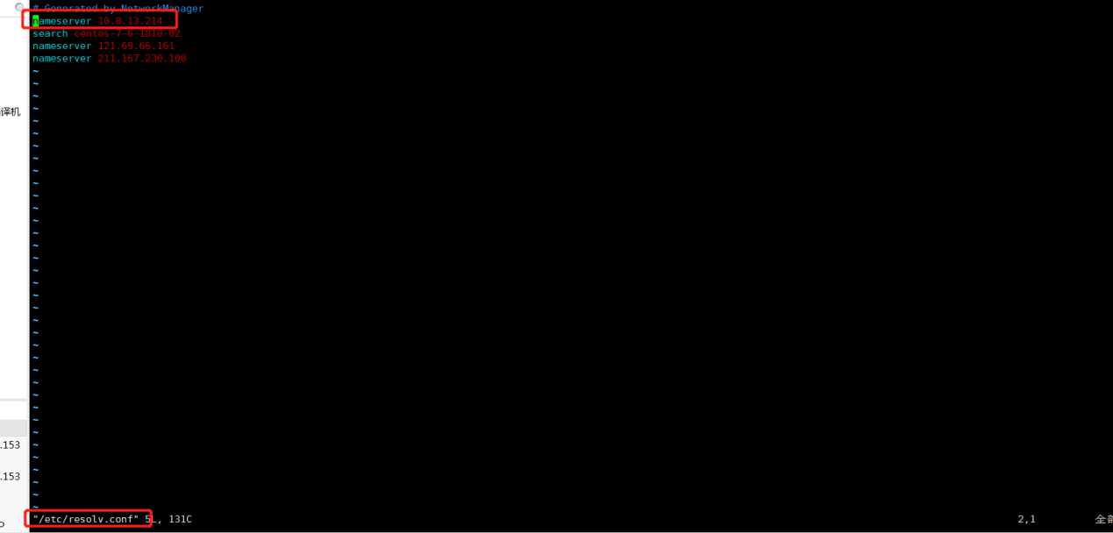

添加在/etc/resolv.conf文件中的内容,如果重启机器消失,需要把这个ip添加在网卡( /etc/sysconfig/network-scripts/ifcfg-eth?)中

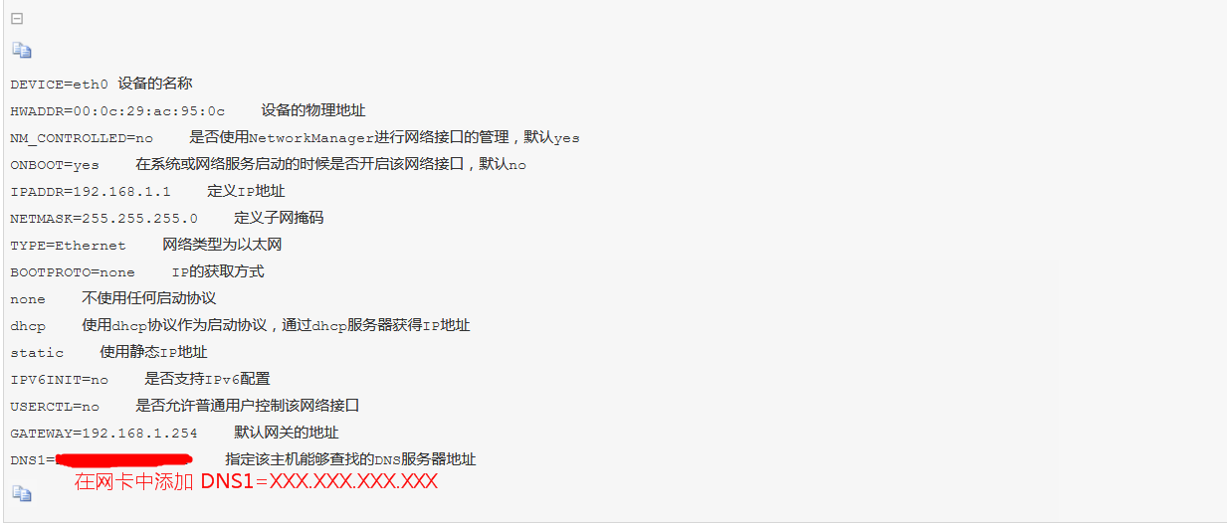

2)部署机的本机ip和hostname /etc/hosts

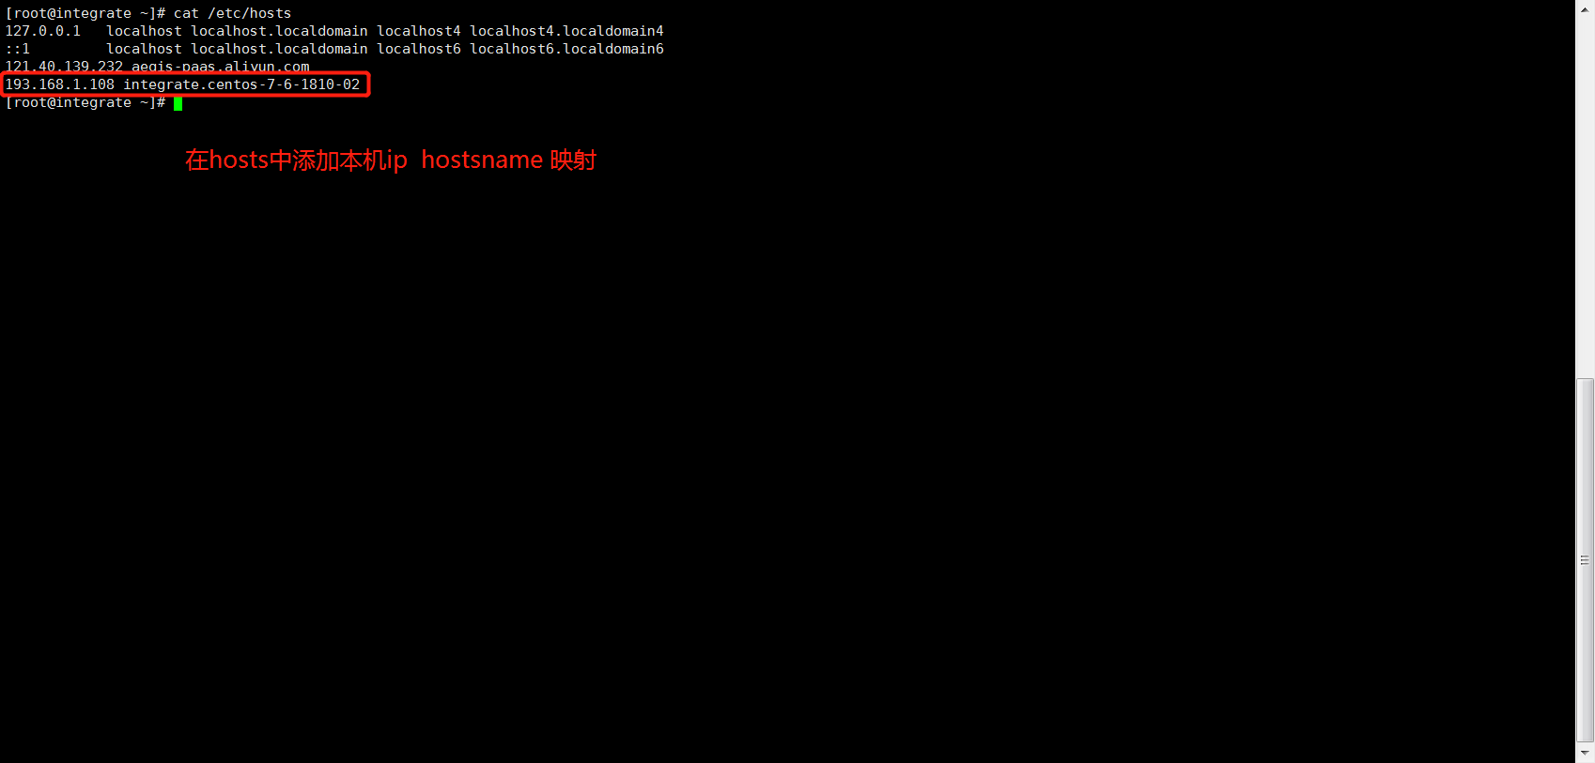

3) Agent和master通信的端口是58126,agent是server端,master是client端。还要检查该端口是否被防火墙屏蔽。外部防火墙找对方管理员,本机的防火墙iptables需要开放该端口

## 14.2)安装Aui插件

### 14.2.1)AUI录制工具

#### 方法一:直接放到扩展程序

AUI插件下载

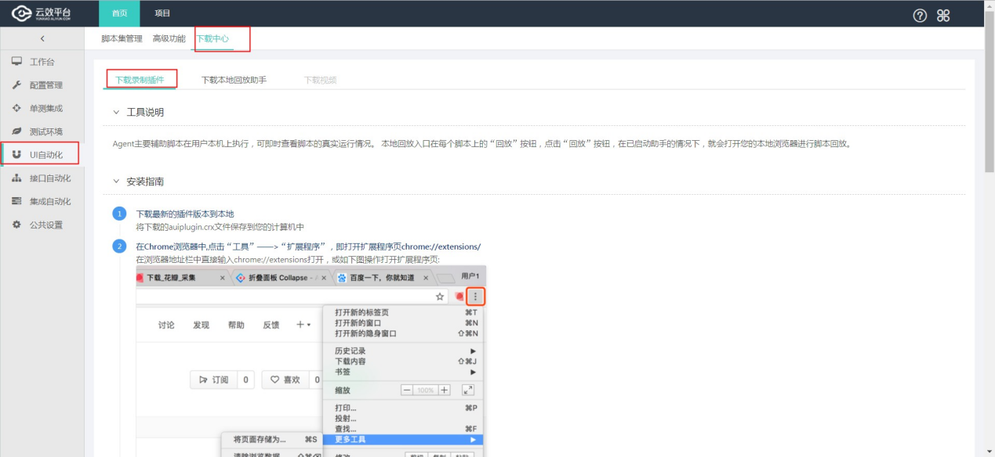

点击下载录制插件

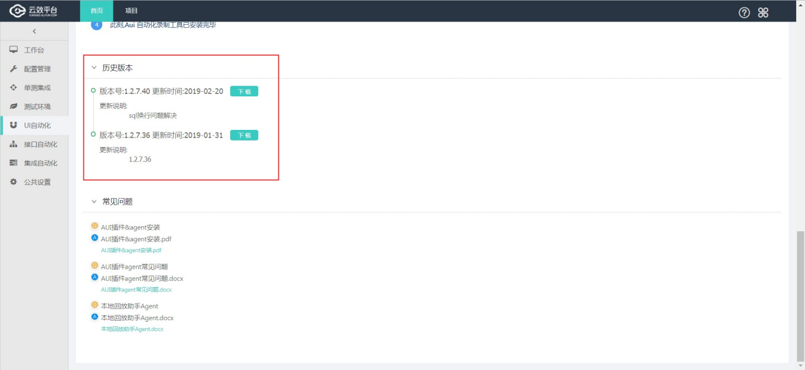

如下图所示 在 chrome 浏览器中打开扩展程序页,即点击工具->扩展程序将录制插件auiplugin-1.2.7.40.crx文件用鼠标直接拖放到扩展程序界面

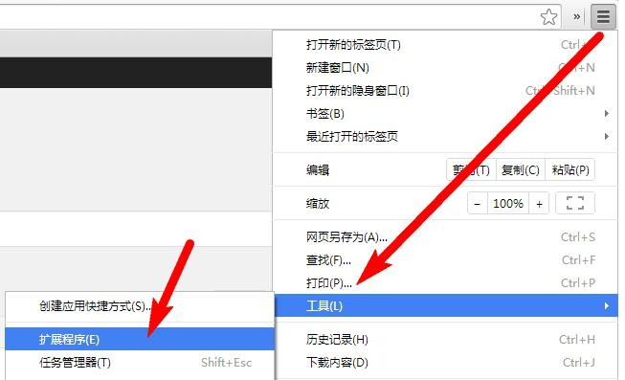

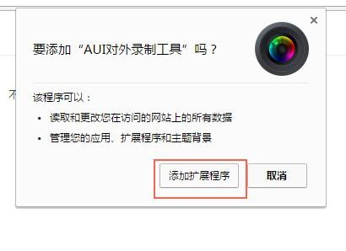

点击“添加扩展程序” 完成插件的安装（如下图所示）

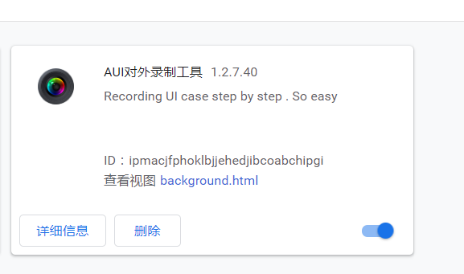

如果方法一无效就使用方法二

#### 方法二:使用加载解压扩展程序

1.下载录制插件到桌面

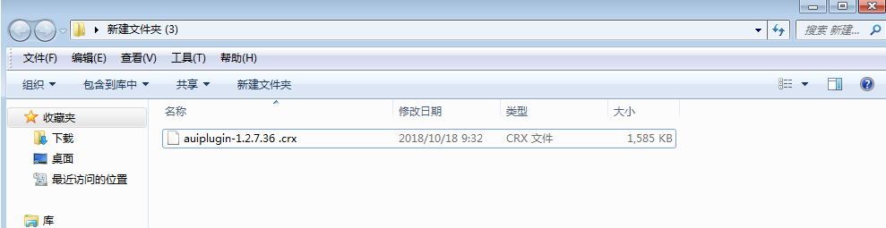

2.将此文件的后缀名crx或者src改为tar 并解压到当前文件夹

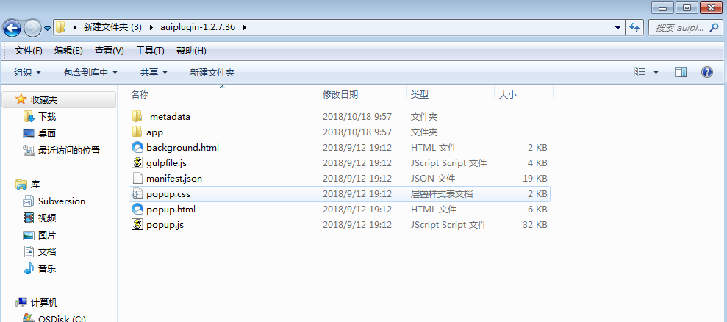

3.将_metadata改名为metadata

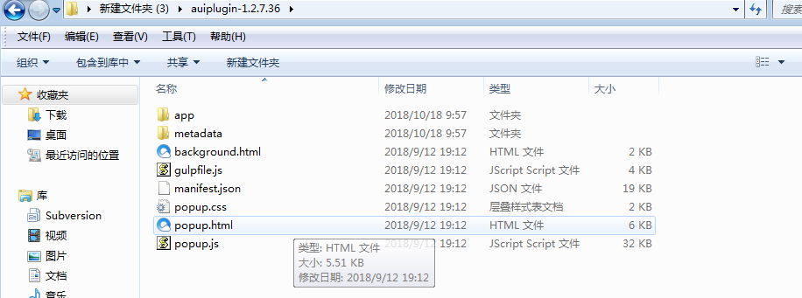

4.如下图所示 进入扩展程序页面 点击“加载已解压的扩展程序” 选择解压后的文件夹 点击确定 完成插件的安装。

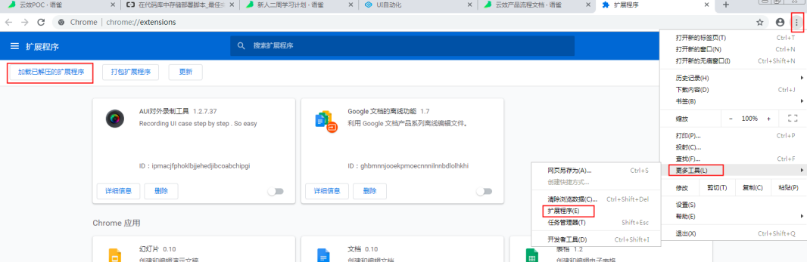

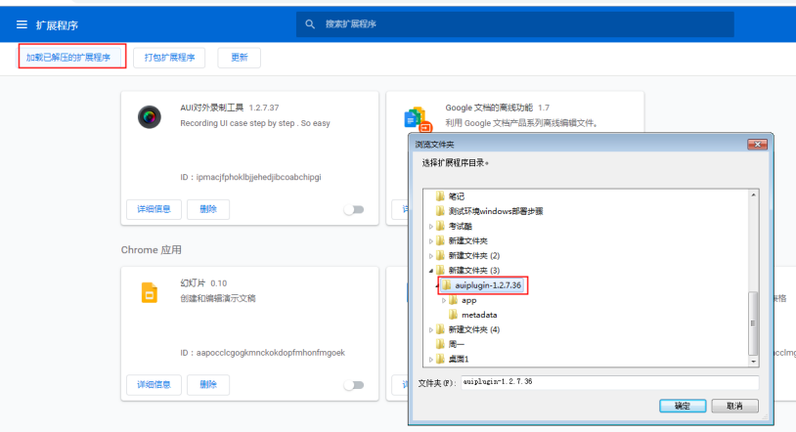

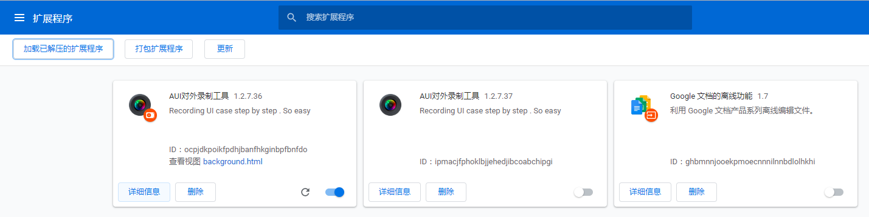

### 14.2.2)安装回放助手插件

下载安装包

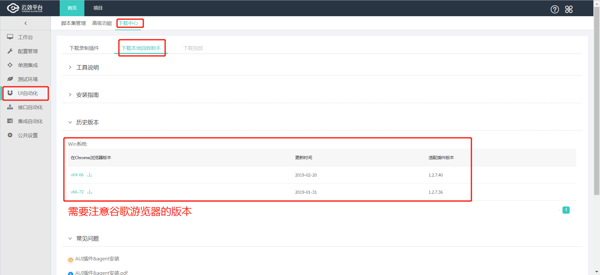

把下载的安装包解压(安装包目录下的内容)

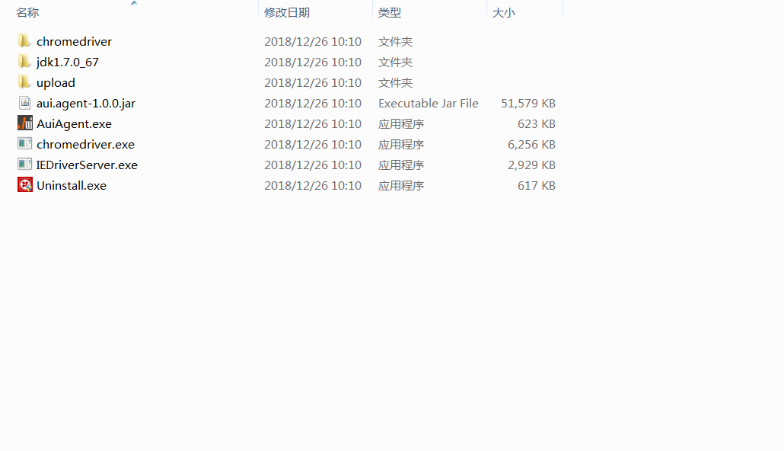

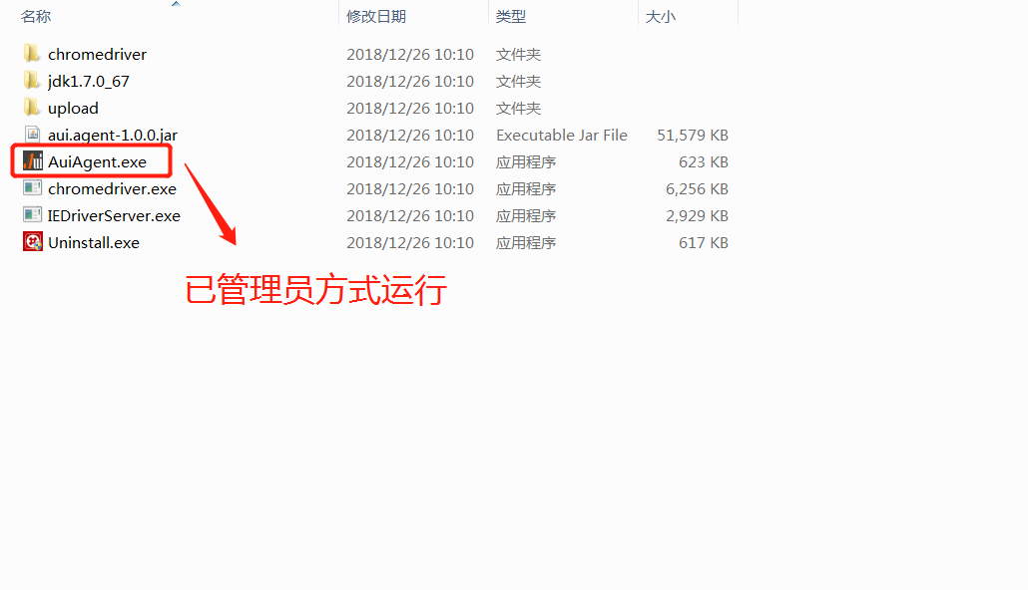

## 14.3)执行机安装AUI插件(server端)(新添加执行机)

### 14.3.1)在下载中心下载aui-agent安装包（本地回放助手）



### 14.3.2)解压后运行

AuiAgent.exe进行安装*（安装目录不要出现空格、中文）*,安装完成后目录如下:

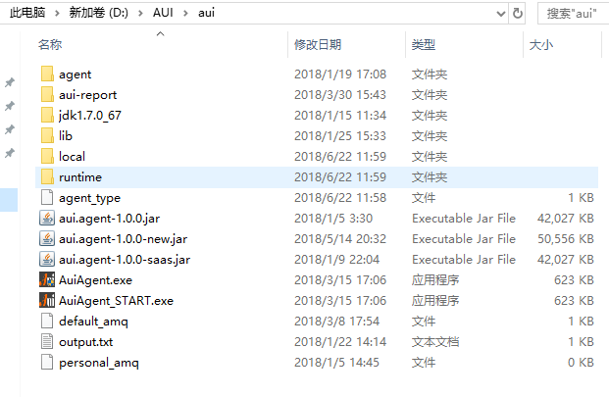

### 14.3.3)修改文件

如果agent进程存在,就通过右下角图标退出agent进程,修改agent_type为server；复制personal_amq,拷贝在当前目录并重命名为 default_amq,修改值为AUI_CASE_RUN（AUI_CASE_RUN默认对应aui-slave执行机组；若要修改成其余的执行机组,修改成对应的名字即可）；确保执行机能telnet通aegis-config.aliyun.com、 aui-amq.aliyun.com:61616(aui-amq的域名根据配置中心实际配置更改)；

修改下图中的dns地址(根据公司配置不同,填写对应的dns)

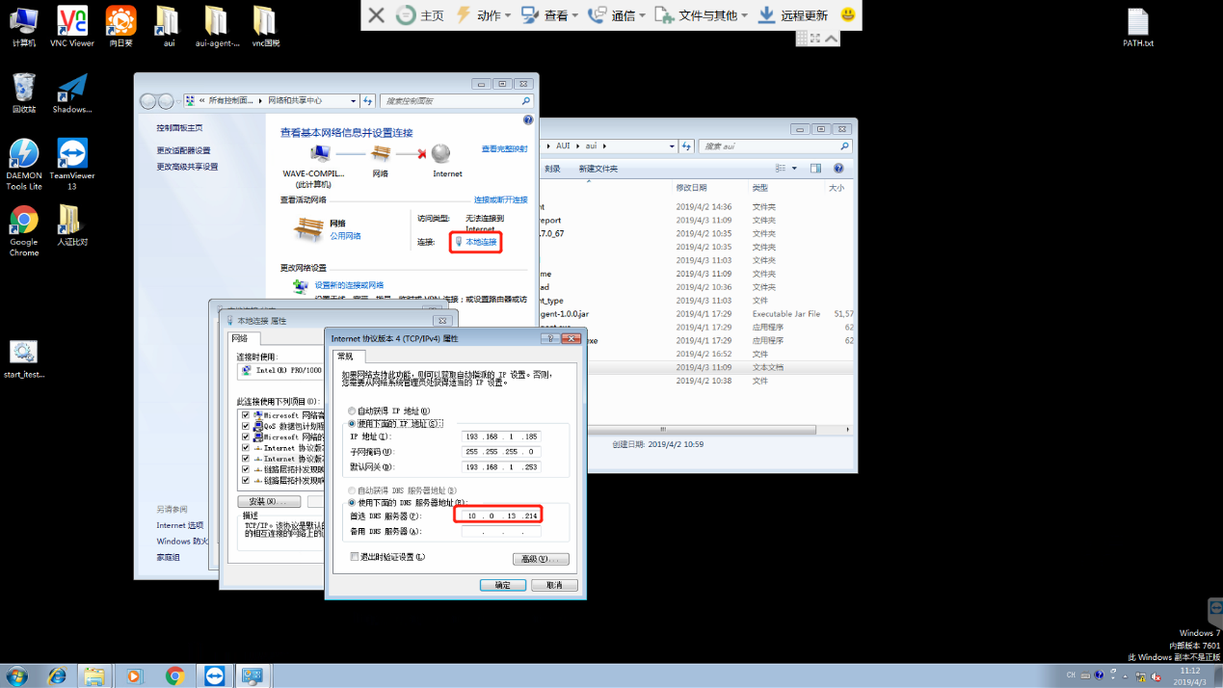

添加AUI执行机组

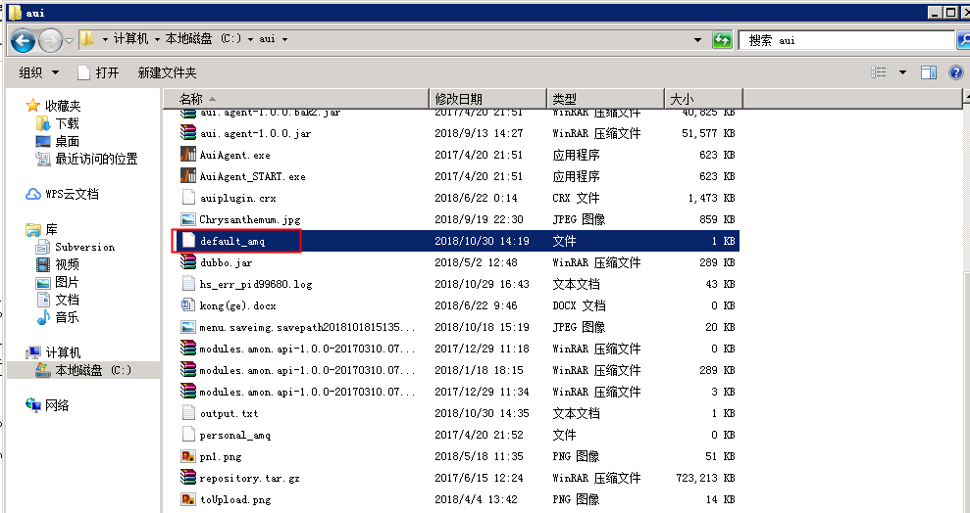

### 14.3.4)更改default_amq里面的内容

(上图default_amq的内容和下图中slave字段的值一致) 重启agent

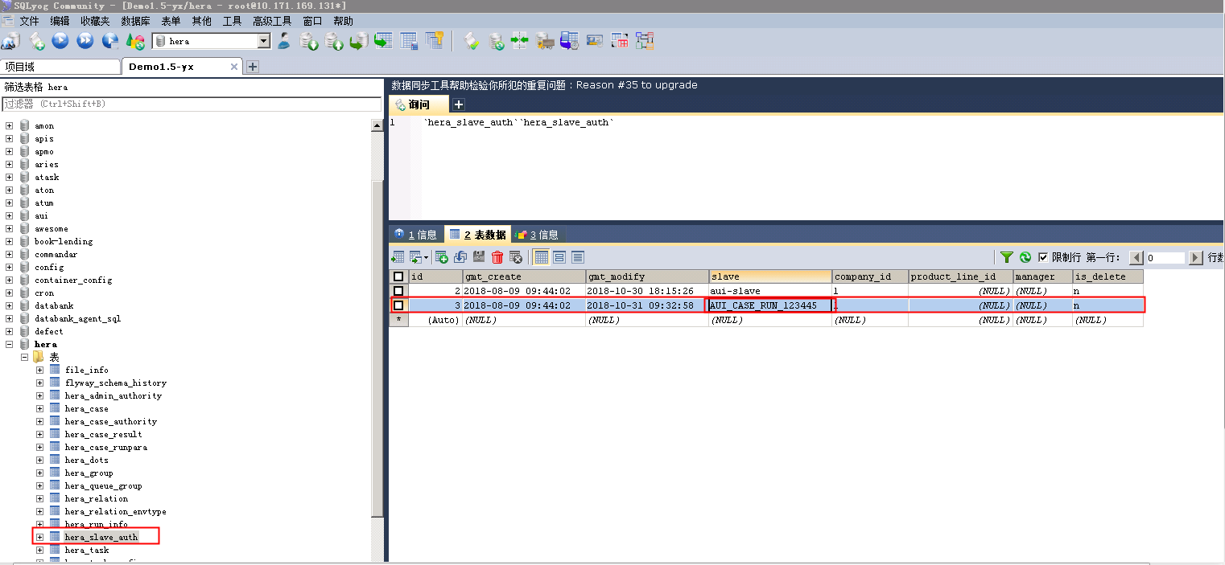

1. 再次启动AuiAgent.exe,在AUI页面执行脚本验证执行机可正常使用

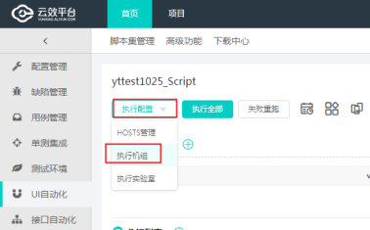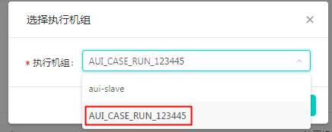

### 14.4）云效平台过期设置

1.在游览器页面执行链接：<http://aegis-config.aliyun.com/key> 获取到key（公钥）

2.把key给阿里主管，会返回一个私钥

3.在游览器执行链接：<http://yunxiao.aliyun.com/yxadmin/license>（注意域名是否要更改）

4.把私钥放入页面的对话框内，点击更新配置，就可以进入云效